Lipanj, 2023.
Procjena rizika od velikih nesreća
Općina Jelenje


PREDMET: |  | Procjena rizika od velikih nesreća za Općinu Jelenje
Oznaka dokumenta: |  | PROJ-23116200029
Izrađivač: |  | DLS d.o.o. Rijeka (Spinčićeva 2, 51 000 Rijeka)
Voditelj izrade: |  | Igor Meixner, dipl.ing.kem.tehn. |  |  | 
 |  | mr.sc. Jarolim Meixner | dipl.ing.kem.tehn. | 
Suradnici |  | Karlo Fanuko | ing.el. | 
 |  | Josipa Zarić | mag. ing. sec. | 
 |  | Matija Široka | oecol., mag.sanit.ing. | 
 |  | Petra Meixner | mag.iur. | 
 |  | Sunčana Sitar | oecc. | 
 |  | Danijela Štimac | bacc.prim.educ. | 

M.P.

Odgovorna osoba
Igor Meixner, dipl.ing.kem.tehn.


Ovaj dokument u cijelom svom sadržaju predstavlja vlasništvo Općine Jelenje, te je zabranjeno kopiranje, umnožavanje ili pak objavljivanje u bilo kojem obliku osim zakonski propisanog bez prethodne pismene suglasnosti odgovorne osobe Općine Jelenje.

Zabranjeno je umnožavanje ovog dokumenta ili njegovog dijela u bilo kojem obliku i
na bilo koji način bez prethodne suglasnosti ovlaštene osobe tvrtke DLS d.o.o. Rijeka.

S A D R Ž A J
1 Uvod 7
1.1 Temelj za izradu procjene rizika 7
2 OSNOVNE KARAKTERISTIKE PODRUČJA OPĆINE JELENJE 9
2.1 Geografski pokazatelji 9
2.1.1 Geografski položaj 9
2.1.2 Broj stanovnika 15
2.1.3 Gustoća naseljenosti 16
2.1.4 Razmještaj stanovništva 17
2.1.5 Spolno – dobna raspodjela 19
2.1.6 Prometna povezanost 19
2.2 Društveno – politički pokazatelji 21
2.2.1 Sjedišta upravnih tijela 21
2.2.2 Zdravstvene ustanove 22
2.2.3 Odgojno obrazovne ustanove 24
2.2.4 Broj kućanstava 25
2.2.5 Broj, vrsta (namjena) i starost građevina 26
2.3 Ekonomsko - gospodarski pokazatelji 26
2.3.1 Proračun Općine Jelenje 26
2.3.2 Gospodarske grane 28
2.3.3 Velike gospodarske tvrtke 30
2.3.4 Objekti kritične infrastrukture 30
2.4 Prirodno - kulturni pokazatelji 34
2.4.1 Zaštićena područja 34
2.4.1 Kulturno povijesna baština 35
2.5 Povijesni pokazatelji 37
2.5.1 Prijašnji događaji 37
2.6 Pokazatelji operativne sposobnosti 37
2.6.1 Popis operativnih snaga 37
3 Identifikacija prijetnji i rizika 40
3.1 Popis identificiranih prijetnji i rizika 40
3.2 Odabrani rizici i razlog odabira 44
3.3 Karte prijetnji 44
3.4 Karte rizika 44
4 Kriteriji za procjenu utjecaja prijetnji na kategorije društvene vrijednosti 45
4.1 Život i zdravlje ljudi 45
4.2 Gospodarstvo 45
4.3 Društvena stabilnost i politika 46
4.4 Vjerojatnost 48
5 Scenariji 49
5.1 Potres 49
5.1.1 Naziv scenarija 49
5.1.2 Uvod 49
5.1.3 Prikaz utjecaja na kritičnu infrastrukturu 49
5.1.4 Kontekst 51
5.1.5 Uzrok 59
5.1.6 Događaj s najgorim mogućim posljedicama 60
5.1.7 Podaci, izvori i metode proračuna 69
5.1.8 Matrice rizika 70
5.2 Padaline (tuča i kiša) 73
5.2.1 Naziv scenarija, rizik 73
5.2.2 Uvod 73
5.2.3 Prikaz utjecaja na kritičnu strukturu 74
5.2.4 Kontekst 74
5.2.5 Uzrok 77
5.2.6 Događaj s najgorim mogućim posljedicama 78
5.2.7 Podaci, izvori i metode proračuna 81
5.2.8 Matrice rizika 82
5.3 Poplava 86
5.3.1 Naziv scenarija 86
5.3.2 Uvod 86
5.3.3 Prikaz utjecaja na kritičnu infrastrukturu 86
5.3.4 Kontekst 87
5.3.5 Uzrok 94
5.3.6 Najvjerojatniji neželjeni događaj 95
5.3.7 Podaci, izvori i metode proračuna 98
5.3.8 Matrice rizika 99
5.3.9 Karte 100
5.4 Ekstremne vremenske pojave - Vjetar 103
5.4.1 Naziv scenarija 103
5.4.2 Uvod 103
5.4.3 Prikaz utjecaja na kritičnu strukturu 104
5.4.4 Kontekst 104
5.4.5 Uzrok 106
5.4.6 Događaj s najgorim mogućim posljedicama 107
5.4.7 Podaci, izvori i metode proračuna 109
5.4.8 Matrice rizika 110
5.4.9 Karte 111
5.5 Epidemije i pandemije 113
5.5.1 Naziv scenarija 113
5.5.2 Uvod 113
5.5.3 Prikaz utjecaja na kritičnu infrastrukturu 113
5.5.4 Kontekst 114
5.5.5 Uzrok 121
5.5.6 Događaj s najgorim mogućim posljedicama 121
5.5.7 Podaci, izvori i metode proračuna 124
5.5.8 Matrice rizika 125
5.6 Tehničko tehnološke nesreće s opasnim tvarima 128
5.6.1 Naziv scenarija 128
5.6.2 Uvod 128
5.6.3 Prikaz utjecaja na kritičnu infrastrukturu 130
5.6.4 Kontekst 130
5.6.5 Uzrok 131
5.6.6 Opis događaja s najgorim mogućim posljedicama 133
5.6.5 Matrice rizika 139
5.7 Padaline (snijeg i led) 143
5.7.1 Naziv scenarija, rizik 143
5.7.2 Uvod 143
5.7.3 Prikaz utjecaja na kritičnu strukturu 143
5.7.4 Kontekst 144
5.7.5 Uzrok 146
5.7.6 Događaj s najgorim mogućim posljedicama 147
5.7.7 Podaci, izvori i metode proračuna 150
5.7.8 Matrice rizika 151
5.8 Degradacija tla 155
5.8.1 Naziv scenarija 155
5.8.2 Uvod 155
5.8.3 Prikaz utjecaja na kritičnu infrastrukturu 158
5.8.4 Kontekst 158
5.8.5 Uzrok 161
5.8.6 Najvjerojatniji neželjeni događaj 162
5.8.7 Podaci, izvori i metode proračuna 164
5.8.8 Matrice rizika 165
5.8.9 Karte 166
6 USPOREDBA RIZIKA 168
7 ANALIZA SUSTAVA CIVILNE ZAŠTITE 169
7.1 Područje preventive 169
7.1.1 Usvojenost strategija, normativne uređenosti te izrađenost procjena i planova od značaja za sustav civilne zaštite 169
7.1.2 Sustavi ranog upozoravanja i suradnja sa susjednim jedinicama lokalne i područne (regionalne) samouprave 170
7.1.3 Stanje svijesti pojedinaca, pripadnika ranjivih skupina, upravljačkih i odgovornih tijela 171
7.1.4 Ocjena stanja prostornog planiranja, izrade prostornih i urbanističkih planova razvoja, planskog korištenja zemljišta 172
7.1.5 Ocjena fiskalne situacije i njezine perspektive 173
7.1.6 Baza podataka 175
7.2 Područje reagiranja 177
7.2.1 Spremnost odgovornih i upravljačkih kapaciteta 177
7.2.2 Spremnost operativnih kapaciteta 177
7.2.3 Stanje mobilnosti operativnih kapaciteta sustava civilne zaštite i stanja komunikacijskih kapaciteta 188
7.2.4 Analiza spremnosti prema rizicima obrađenim u Procjeni rizika 190
8 VREDNOVANJE RIZIKA 194
9 POPIS SUDIONIKA U IZRADI PROCJENE RIZIKA 197
10 PRILOZI 199

Uvod

Temelj za izradu procjene rizika
Temeljem članka 17. stavka 1. Zakona o sustavu civilne zaštite (NN 82/15, 118/18, 31/20 i 20/21, 114/22) predstavničko tijelo, na prijedlog izvršnog tijela jedinice lokalne i područne (regionalne) samouprave donosi procjenu rizika od velikih nesreća.
Procjena rizika od velikih nesreća (u daljnjem tekstu Procjena rizika) izrađuje se u svrhu smanjenja rizika i posljedica velikih nesreća, odnosno prepoznavanja i učinkovitijeg upravljanja rizicima.
Potreba izrade Procjene rizika za Općinu Jelenje temelji se na sljedećim društvenim, ekonomskim te praktičnim razlozima:
- unaprjeđenje shvaćanja rizika za potrebe praktičnog korištenja u postupcima planiranja, osiguranja, investiranja te ostalim srodnim aktivnostima,
- standardiziranje procjenjivanja rizika na svim razinama planiranja u svrhu lakšeg nadzora i interpretacije izlaznih rezultata,
- jačanje dosljednosti radi lakše usporedbe rezultata različitih područja i/ili prijetnji.
Procesi i metodologije analiziranja i procjenjivanja rizika kontinuirano se razvijaju i modificiraju sukladno promjenama u okolišu. Stoga izrađena Procjena rizika Općine Jelenje predstavlja stanje na području Općine Jelenje s danom donošenja dokumenta.
Općinski načelnik Općine Jelenje dana 26. travnja 2023. godine donosi ODLUKU o izradi Procjene rizika od velikih nesreća za područje Općine Jelenje (KLASA: 240-01/23-02/4, URBROJ: 2170-20-03-03/09-23-1) u kojoj je osnovana Radna skupina za izradu Procjene rizika u kojoj su određeni sudionici (radna skupina) u izradi navedenog dokumenta, a vodeći se Smjernicama Primorsko-goranske županije za potrebe izrade procjene rizika od velikih nesreća Primorsko-goranske županije i jedinica lokalnih samouprava (KLASA: 022-04/17-01/5, URBROJ: 2170/1-01-01/5-17-11, od dana 6. veljače 2017. g.).
Radna skupina izabrala je rizike koji su karakteristični za područje Općine Jelenje i obrađuju se u Procjeni, a vodeći se Smjernicama za izradu procjene rizika od velikih nesreća za područje Primorsko-goranske županije.
Kao temelj za izradu Revizije Procjene rizika od velikih nesreća za Općinu Jelenje korištene su Smjernice za izradu procjene rizika od velikih nesreća na području Primorsko-goranske županije. Svrha smjernica jest uređenje sveobuhvatnog, cjelovitog i objektivnog pristupa tijekom procesa procjenjivanja rizika kako bi se ublažile njihove posljedice po zdravlje i živote ljudi, materijalna i kulturna dobra i okoliš. Za izradu procjene rizika korištena je i Procjena ugroženosti stanovništva, materijalnih i kulturnih dobara te okoliša od katastrofa i velikih nesreća Općine Jelenje (Travanj 2016.).
Procjena rizika označava metodologiju kojom se utvrđuju priroda i stupanj rizika, prilikom čega se analiziraju potencijalne prijetnje i procjenjuje postojeće stanje ranjivosti koji zajedno mogu ugroziti stanovništvo, materijalna i kulturna dobra, biljni i životinjski svijet. Rizik obuhvaća kombinaciju vjerojatnosti nekog događaja i njegovih negativnih posljedica. Postupak izrade Procjene rizika usklađen je s normom HRN EN ISO 31000:2012 – Upravljanje rizicima – Načela i smjernice, koja služi za potrebe unaprjeđenja razumijevanja rizika na svim razinama, osobito u smislu povećanja efikasnosti dosad uspostavljenih mjera za smanjenje rizika od velikih nesreća kao i definiranje novih mjera.
Procjena rizika obuhvaća:
- identifikaciju rizika - proces pronalaženja, prepoznavanja i opisivanja rizika,
- analizu rizika - obuhvaća pregled tehničkih karakteristika prijetnji kao što su lokacija, intenzitet, učestalost i vjerojatnost; analizu izloženosti i ranjivosti te procjenu učinkovitosti prevladavajućih i alternativnih kapaciteta za suočavanja u pogledu vjerojatnih rizičnih scenarija,
- vrednovanja (evaluacije) rizika - postupak usporedbe rezultata analize rizika s kriterijima prihvatljivosti rizika.

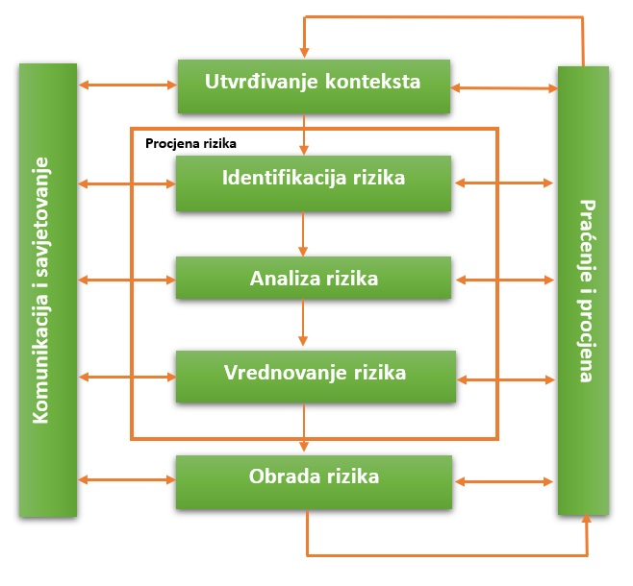
Slika 1.: Prikaz procesa upravljanja rizikom
Izvor: HRN ISO 31000, Upravljanje rizikom – Načela i upute

Tijekom izrade Procjene rizika ugovorom je angažirana tvrtka DLS d.o.o. ovlaštenik za prvu grupu stručnih poslova u području planiranja civilne zaštite i to u svojstvu konzultanta.

OSNOVNE KARAKTERISTIKE PODRUČJA OPĆINE JELENJE

Geografski pokazatelji

Geografski položaj
Područje Općine Jelenje nalazi se u sjeverozapadnom dijelu priobalnog prostora Primorsko-goranske županije. Pripada skupini jedinica lokalne samouprave koje se svojim položajem nalaze na prostoru dodira Priobalja i Gorskog Kotara. Općina Jelenje graniči sa 5 susjednih jedinica lokalne samouprave: Općinom Čavle, Općinom Klana, Općinom Viškovo, Gradom Čabrom i Gradom Rijekom. U sastav Općine Jelenje ulaze naselja: Baštijani, Brnelići, Drastin, Dražice, Jelenje, Kukuljani, Lopača, Lubarska, Lukeži, Martinovo Selo, Milaši, Podhum, Podkilavac, Ratulje, Trnovica, Valići, Zoretići.
Uzimajući u obzir prirodno-geografsku homogenost prostornih obilježja, Općina Jelenje pripada Grobinštini (Grobnišćini, čak.), deagrariziranoj zaobalnoj zoni otvorenoj novijim procesima periurbanog širenja riječke aglomeracije. Prostor Grobničkog polja, osim agrarnog iskorištavanja, valoriziran je u prošlosti izgradnjom prometnice Lujzijane, a danas je u funkciji auto cestovnog rješenja riječkog prometnog pravca. Navedene prometnice nalaze se administrativno izvan, ali u neposrednoj blizini teritorija Općine Jelenje, no funkcionalno su iznimno bitne za Općinu Jelenje. Općinske granice izdužene su transverzalno na osnovni smjer pružanja reljefa (SZ-JI), pa područje općine obuhvaća prostor od agrarno vrijednog i za život pogodnog područja Grobničkog polja i okolnog prostora sve do nenastanjenih visokih zona Gorskog kotara. Naseljeno područje Općine odnosi se najvećim dijelom na područje Grobničkog polja i prostor uz Rječinu, dok najveći dio teritorija općine čini nenaseljeni brdsko-planinski prostor.
Na slici 2. prikazan je položaj Općine Jelenje u Primorsko-goranskoj županiji.
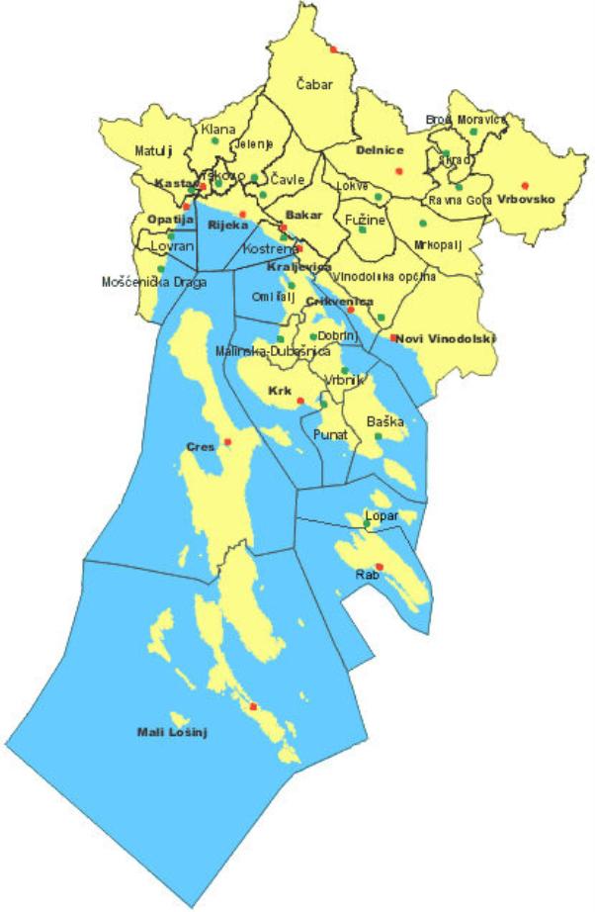
Slika 2.: Položaj Općine Jelenje na području Primorsko-goranske županije
Izvor podataka: www.pgz.hr

Općina Jelenje smještena je u zapadnom dijelu kopnenog područja Primorsko-goranske županije. Susjedna područja čine: na sjeveru Grad Čabar, na zapadu Općina Klana, na jugu Općina Viškovo i područje Grada Rijeke, dok se na istoku proteže prostor općine Čavle.
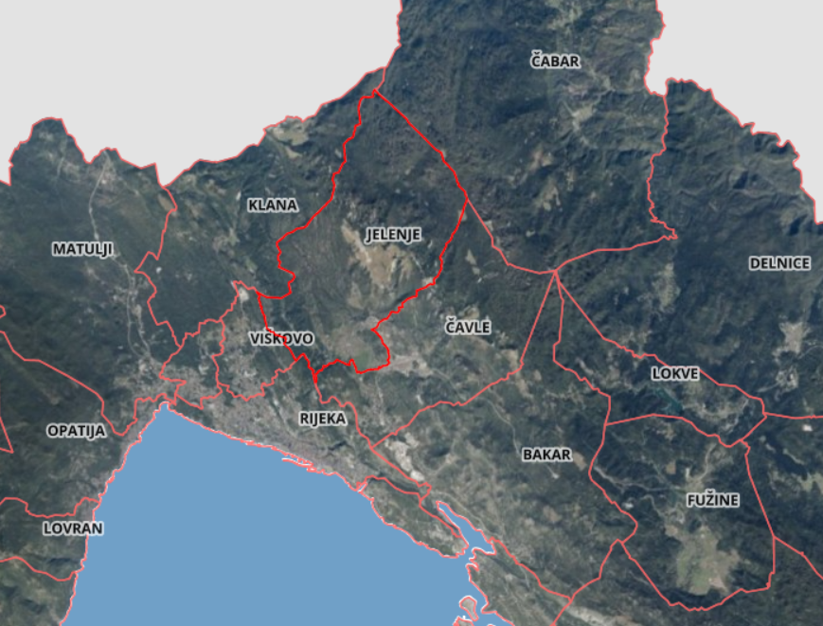
Slika 3.: Položaj Općine Jelenje i susjednih Općina i Gradova na području PGŽ-a
Izvor podataka: https://geoportal.dgu.hr/

Na području općine Jelenje nalazi se 17 statističkih naselja. Sva naselja smještena su u južnom dijelu općine Jelenje, u dolini Rječine i na rubnim dijelovima Grobničkog polja. Najveći broj naselja smješten je uz Rječinu: Kukuljani, Trnovica, Zoretići, Milaši, Brnelići, Baštijani, Martinovo selo, Lubarska, Ratulje, Lopača, Lukeži, Drastin i Valići. Na području Grobničkog polja smještena su najveća naselja: Dražice, Podhum, Jelenje i Podkilavac.

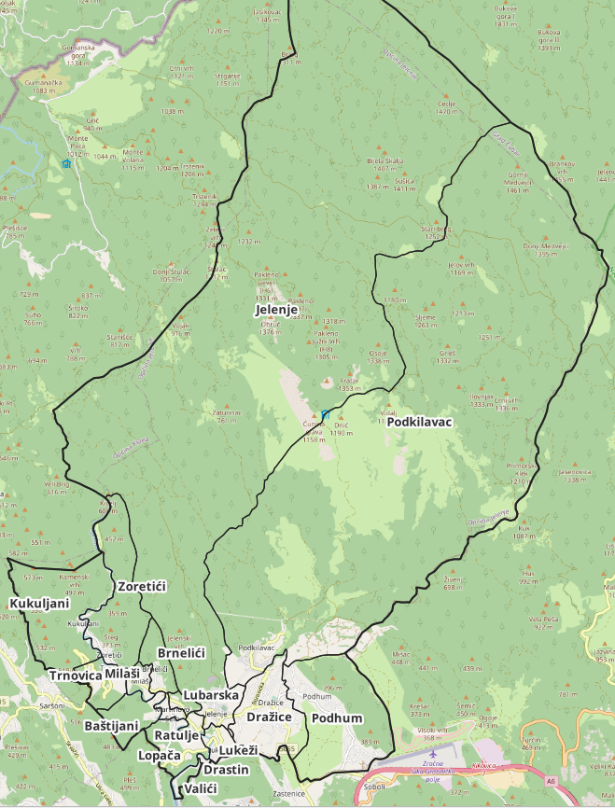
Slika 4.: Naselja Općine Jelenje

Hidrološka obilježja
Na području općine Jelenje nalazi se izvor i veći dio toka rijeke Rječine.

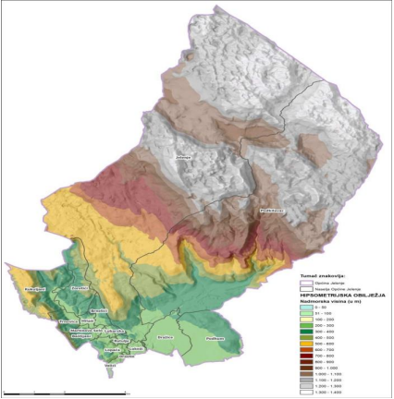
Slika 5.: Hipsometrijska obilježja Općine Jelenje
Izvor podataka: Provedbeni program 2021.-2025. Općina Jelenje
Područje Općine Jelenje hidrografski se može podijeliti u dva dijela: sjeverni i južni. Sjeverni dio nalazi se na podlozi vrlo propusnih vapnenaca bez formiranih površinskih tokova dok se južni dio nalazi na slabije propusnim podlogama sa formiranom površinskom hidrografskom mrežom pretežno povremenih tokova. Svi površinski tokovi pripadaju slivu Rječine (Rečina, Ričina), s time da je ta pripadnost kod nekih pritoka uvjetovana određenim hidrološkim stanjima (Rečinica). Ti vodotoci kod malih i srednjih voda poniru u širim ponornim zonama, dok se površinski ulijevaju u Rječinu samo kod vrlo velikih voda. Glavni odvodni recipijent je Rječina, koja područjem Općine prolazi svojim gornjim tokom i jedina ima djelomično karakter vodotoka, dok su sve druge pritoke tipične bujice. Na području Općine veći je broj vododerina (jaruga), a uz koje se često javljaju i određene nestabilnosti (popuzine, klizišta, rovine...). Na području Općine Jelenje nalazi se najveći dio neposrednog sliva Rječine.

Geografsko – klimatske karakteristike
Klima
Prema Köppenovoj klasifikaciji tipova klime u Hrvatskoj, Jelenje se nalazi u području klime oznake Cfs’s’’a. Ova oznaka obuhvaća Istru, Hrvatsko primorje, dio Kvarnerskih otoka i dio Dalmatinske zagore. To je umjereno topla kišna klima, koju karakteriziraju suha vruća ljeta, ali su ostala godišnja doba dosta vlažna, naročito početak zime.
Klima na području općine Jelenje uvjetovana je mnogim faktorima; medu ostalim, prvenstveno, geografskim položajem i utjecajem mora, što uvjetuje modificiranu mediteransku klimu, te razvedenim reljefom u planinskom zaledu što npr. rezultira izloženošću prevladavajućem strujanju i burr.
Ovi faktori pojedinačno i u kombinaciji utječu na elemente klime koje je neophodno poznavati kako bi mogli što bolje iskoristiti prednosti klime datog područja, ali se ujedno i zaštititi od njezinih negativnih obilježja. Poznavanje klimatskih uvjeta važno je u prostornom planiranju jer elementi klime uvjetuju rješenja u pitanjima najrazlićitijih grana ljudskih djelatnosti, primjerice energetici, urbanizmu, prometu, zaštiti od pożara, zaštiti okoliša, poljoprivredi i dr.
Na području općine Jelenje vladaju tri tipa klime. U najnižem području Grobničkog polja i Rječine dolazi umjereno topla sredozemna kišna klima oznake „Cf sax” (Koppenova i Thomthwaitova klasifikacija ). Ljeta su vruća sa srednjom mjesečnom temperaturom iznad 22°C, zimsko kišno razdoblje je široko rasporedeno sa zimskim maksimumom listopad - student, te na proljetno razdoblje travanj - lipanj. Srednja godišnja temperatura je 13,1°C, a prostire se izmedu izoterme 14°C i l0°C. Srednja godišnja količina padalina je izmedu 1.600 i 2.400 mm. To je područje šume hrasta medunca i bijelog graba i šume cmog graba.
Drugi tip klime je prelazni tip šumske klime koji se visinski nastavlja na prethodni i ima omaku
„Cf sbx” to je umjereno topla kišna klima. Srednja godišnja temperatura je izmedu 7-8°C. U ovoj klimi ne postoji sušno razdoblje a padaline su jednoliko rasporedene na cijelu godinu. Srednja količina padalina je od 2.000 do 3.000 mm/godišnje. Ovo je područje šumskih zajednica: bukove šume,bukovo-jelove šume, zajednice jele na kamenim blokovima, te područje planinskih livada. Najviše područje pripada planinskom borealnom tipu klime oznake „Df sbx” ,a prostire se imad
1.200 m n.v. To je područje glavnih vrhova: Risnjak, Jelenac, Snjeżnik, Guslice, Fratar, Obruč, Smrekovac. Srednja mjesečna temperatura najhladnijeg mjeseca je niža od -3°C, a temperatura najtoplijeg mjeseca je iznad 10°C, s izrażenim toplim ljetom i oštrom zimom. Srednja godišnja temperatura je 3,8°C, a srednja godišnja količina oborina je iznad 3.400 mm.

Temperatura zraka
Za prikaz prosječnih temperaturnih prilika općine Jelenje može poslužiti usporedba podataka meteoroloških postaja Rijeka - grad (120 m n. m.).
Temperaturne prilike u Rijeci su (13.6°) što su vrlo su slične, s temperaturama u općini Jelenje, (nešto niže nego u Rijeci), što se može pripisati većoj nadmorskoj visini općine Jelenje.
Prostorna raspodjela srednjih godišnjih temperatura zraka vidljiva je iz godišnje karte izotermi za šire riječko područje, a godišnji hod temperature zraka je maritimnog tipa - zbog utjecaja mora jesen (IX, X i XI mjesec) je za 2 stupnja C toplija od proljeća (III, IV I V mjesec) tj. jesen je toplija od proljeća. Srednja godišnja temperatura iznosi 14,2 stupnjeva C, a varijabilnost temperature je najveća zimi.
Dnevni hod temperature zraka pravilno prati dnevni ciklus sunca, pa minimalne dnevne vrijednosti temperature imamo izmedu 5.00 i 7.00 sati, nešto ranije u toplom dijelu godine, a temperatura naglo raste 1-2 sata nakon izlaska sunca, da bi maksimalnu vrijednost postigla oko 14.00 sati.
Upravo su ekstremne vrijednosti temperature zraka interesantne za razmatranje problematike zaštite od pożara kako u ljetnim, sušnim razdobljima zbog mogućnosti brzog širenja požara, tako i u zimskim mjesecima zbog otežanog represivnog djelovanja na nastalom požaru ( velika brzina širenja i s1. ).
Maksimalne temperature bilježe se krajem lipnja, tijekom srpnja i početkom kolovoza, a iznose od 30 - 40 stupnjeva C.

Reljefna obilježja Općine Jelenje
Područje Općine Jelenje prostire se od doline Rječine preko platoa Grobničkog polja i terasastih padina Obruča, Fratra, Sljemena, Grleša, Crnog vrha i Kleka sve do visoke pretplaninske zone na nadmorskoj visini iznad 1.400 m n.m. lako relativno male površine, ovo područje zbog specifičnosti reljefa i geološke grade obuhvaća različite vrste tla i tipove vegetacije, što je odraz i različite klime. Površina općine Jelenje iznosi 106,53 km² ili 2.8% ukupne površine Prímorsko-goranske županije.
Reljef Grobnišćine tipičan je kraški reljef. Od sjeverozapada prema jugoistoku prostire se planinski splet koji se kaskadno spušta prema moru. Prvu i najvišu stepenicu čini Obručka skupina planina s pretežno golim vrhovima,pogotovo na primorskoj strani. Tu se nalaze vrhovi s visinom preko tisuću metara:
Sušica (1.414 m), Veliki Obruč (1.376 m), Fratar (1.353 m), Suhi vrh, (1.350 m), Osoji (1.340 m), Crni vrh (1.336 m), Gornik (1.332 m), Paklenski vrh(1.314 m) i dr. U tom se prostoru posebno ističe područja teško prohodnih šumovitih udolina specifične flore: Mudne doli, Borovice, Ceclja i Pakleni. Prva se stepenica planinskog masiva zatim spušta i u nižem dijelu nalaze se vrhovi Kilavac, Gradišće, Borji, Dvornik i dr.
Na zapadu druga se stepenica spušta od izvora Rječine i dalje dolinom prema Orehovici. Ispod Obručke skupine planina proteže se dio Grobničkog polja, pokrivenog diluvijalnim i aluvijalnim naslagama. Srednja nadmorska visina Grobničkog polja iznosi 310 m. Na nižim dijelovima, oko Dražica i Zastenica prostire se obradivo tlo debljine od 20cm do više od 1m, ispod kojeg su debeli slojevi pijeska.

Ostale geografsko – klimatske karakteristike
Na području Općine Jelenje izdvojeni su litogenetski kompleksi odnosno područja koja se toliko razlikuju po svojim fizičko-mehaničkim značajkama da su prikazana kao posebne cjeline. To su:
- karbonatni kompleks mezozoika i paleogena,
- kompleks paleogenskog fliša,
- naplavine Grobničkog polja i Rječine.
Stijene karbonatnog kompleksa prostorno su dominantne u sjeveroistočnom nenaseljenom dijelu Općine, a također uokviruju Grobničko polje. U paleogenskom flišu oblikovani su bokovi oko doline Rječine. Oba stijenska kompleksa tvore osnovne stijene. U podlozi naplavina na Grobničkom polju nalaze se većinom karbonatne stijene.
Matične stijene flišnog kompleksa paleogena sastoje se pretežito od siltita i pješćenjaka, te u podređenom udjelu lapora, brečokonglomerata i vapnenaca. Litološki tipovi flišne stijenske mase pripadaju grupi slabo do dobro okamenjenih sedimentnih stijena, odnosno podgrupi cementiranih klastičnih stijena. U odnosu na naslage karbonatnog kompleksa, naglašena je litološka heterogenost kao i fizička-mehanička anizotropnost stijenske mase. Tereni oblikovani u paleogenskom flišu većinom su vrlo male vodopropunosti. Zato je upojnost terena mala, a koeficijent otjecanja uglavnom velik. Za razliku od terena oblikovanih u karbonatima, u razdobljima intenzivnih padalina javlja se površinsko tečenje. Ta okolnost, kao i činjenica da su tereni uglavnom pokriveni korom fizičko-kemijske razgradnje, kao i padinskim tvorevinama, uzrokuje povremeno veću eroziju, kako onu površinskim spiranjem, tako i jaružanjem. Te pojave izrazite su u jarugama koje utiču u Rječinu.
Naplavine Grobničkog polja po svojim geotehničkim značajkama znatno su slabijih vrijednosti u odnosu na terene flišnog, a pogotovo u odnosu na one karbonatnog kompleksa. Međutim, zbog relativno dugog vremena nastanka konsolidirane su i zato pretežito dobre nosivosti. Šljunkovite zone, na istočnom dijelu, povoljnijih su svojstava od pjeskovito-glinovitih zona u jugozapadnom dijelu. Naplavine Rječine su znatno slabijih geotehničkih svojstava u odnosu na naplavine Grobičkog polja. Razlog je slabija konsolidiranost, često veće učešće glinovite komponente i visoka razina podzemne vode. Uz korita povremenih bujičnih vodotokova i na nekim dijelovima korita Rječine izražena je erozija.

Broj stanovnika
Prema Popisu stanovnika iz 2021. godine na području Općine Jelenje živi 5.096 stanovnika, što čini 0,13% stanovnika RH, odnosno 1,92% stanovnika Primorsko-goranske županije.
U sljedećoj tablici prikazan je broj stanovnika po naseljima općine.

REDNI BROJ | NASELJE | POVRŠINA (km²) | BROJ STANOVNIKA
1. | Baštijani | 0,832 | 14
2. | Brnelići | 0,607 | 78
3. | Drastin | 0,034 | 38
4. | Dražice | 2,025 | 2 064
5. | Jelenje | 51,518 | 395
6. | Kukuljani | 3,266 | 90
7. | Lopača | 0,941 | 78
8. | Lubarska | 0,200 | 93
9. | Lukeži | 0,326 | 148
10. | Martinovo Selo | 0,152 | 112
11. | Milaši | 0,283 | 76
12. | Podhum | 3,928 | 1 356
13. | Podkilavac | 41,322 | 328
14. | Ratulje | 0,182 | 84
15. | Trnovica | 0,741 | 49
16. | Valići | 0,209 | -
17. | Zoretići | 2,600 | 93
 |  | UKUPNO: 109,09 | UKUPNO: 5 096
Tablica 1. Broj stanovnika Općine Jelenje po naseljima
Izvor podataka: DZS, Popis stanovništva 2021.

Gustoća naseljenosti
Prosječna gustoća naseljenosti na području Općine Jelenje iznosi 46,71 stanovnika/km², što je ispod županijskog prosjeka koji iznosi 73,97 stanovnika/km² te ispod prosječne gustoće naseljenosti u Republici Hrvatskoj koja iznosi 68,41 stanovnika/km².

Razmještaj stanovništva
Područje Općine Jelenje sastoji se od 17 naselja. Najveće naselje na području Općine je Jelenje.
Najveći broj stanovnika s područja općine živi u naselju Dražice, 40,50% ukupnog stanovništva. Ostala naselja općine slabije su naseljena u odnosu na naselje Dražice. Površinom najmanje naselje je naselje Drastin dok u naselju Valići nema stanovnika.

Slika 6. Razmještaj stanovništva po naseljima
Izvor podataka: DZS, Popis stanovništva 2021.

Slika 7. Postotak stanovnika pojedinog naselja unutar Općine Jelenje

Spolno – dobna raspodjela
Na području Općine stanuje 5 096 stanovnika od čega 2 592 žene i 2 504 muškaraca. Dobna struktura stanovnika prikazana je u sljedećoj tablici:
SPOL | UK. | STAROST
SPOL | UK. | 0-4 | 5-9 | 10-14 | 15-19 | 20-24 | 25-29 | 30-34 | 35-39 | 40-44 | 45-49 | 50-54 | 55-59 | 60-64 | 65-69 | 70-74 | 75-79 | 80-84 | 85-89 | 90-94 | 95 i više
SV | 5.096 | 217 | 237 | 256 | 225 | 237 | 231 | 275 | 393 | 390 | 347 | 353 | 379 | 445 | 429 | 294 | 147 | 149 | 73 | 17 | 2
M | 2.504 | 113 | 128 | 120 | 116 | 112 | 119 | 136 | 212 | 195 | 172 | 175 | 188 | 217 | 213 | 146 | 70 | 44 | 24 | 3 | 1
Ž | 2.592 | 104 | 109 | 136 | 109 | 125 | 112 | 139 | 181 | 195 | 175 | 178 | 191 | 228 | 216 | 148 | 77 | 105 | 49 | 14 | 1
Tablica 1. Spolno dobna raspodjela stanovništva
Izvor: Državni zavod za statistiku, Popis stanovništva 2021.

Promatrajući spolnu strukturu stanovništva na području Općine Jelenje vidljiv je uravnotežen odnos žena i muškaraca. Zastupljenost žena iznosi 49,77%, dok je zastupljenost muškaraca 50,23%.
Slika 8. Odnos muškaraca i žena na području Općine Jelenje
Izvor podataka: DZS, Popis stanovništva 2021.

Prometna povezanost
Prometni sustav čine međusobno povezane sve prometne grane u jedinstvenoj funkciji
pružanja transportnih usluga, a čine ga prometni podsustavi kopnenog, pomorskog i zračnog prometa.
Cestovni Promet
Osnovnu mrežu na području Općine Jelenje čini sustav razvrstanih državnih, županijskih i lokalnih cesta te nerazvrstanih cesta. Prema Odluci o razvrstavanju javnih cesta (NN 41/22) na području Općine Jelenje nalaze se:
Tablica 2. Popis državnih, županijskih i lokalnih cesta na području Općine Jelenje
OZNAKA CESTE | OPIS CESTE
 | Državne ceste
- | /
 | Županijske ceste
ŽC 5026 | Jelenje (ŽC5055) – A.G. Grada Rijeke
ŽC 5027 | Podkilavac – Dražice (ŽC5055)
ŽC 5055 | Viškovo (ŽC5025) – Saršoni – Jelenje – Čavle (DC3)
 | Lokalne ceste
LC 58019 | Zoretići (nerazvrstana cesta – ŽC5055)
LC 58020 | Lubarska (ŽC5055) – Lopača (ŽC5026)
LC 58021 | Dražice (ŽC5055) – Soboli (ŽC5028)
Izvor: Odluka o razvrstavanju javnih cesti (NN 41/22)

Županijske i lokalne ceste imaju funkciju povezivanja naselja na prostoru Općine Jelenje.
Sve su županijske ceste dvosmjerne, asfaltirane i najvećim djelom pogodne za prolazak interventnih vozila. Uz županijske Općinom prolaze lokalne prometnice. Ove ceste poprečno presijecaju Općinu i sa njih je moguće vršiti vatrogasnu intervenciju i ako otežano uz obavezno obustavljanje prometa. Sva naselja spojena su cestama na županijske i potom magistralnu cestu.
Iako ne pripada cestovnoj infrastrukturi općine, važno je naglasiti, s obzirom na položaj i blizinu autoceste Rijeka-Zagreb (A6), kao i blizinu Krčkog mosta tj. zračne luke Rijeka.

Nerazvrstane ceste
Ostale nerazvrstane ceste, šumski, prilazni, protupozami putevi i ulice čine mrežu cesta na području općine Jelenje sa postojećim državnim cestama.
Sva naselja izvan razvrstanih cesta: ( Valići, Drastin, Lukeži, Lopača, Baštijani ), povezana su lokalnim putevima širine 3,0 — 3,5 metara, uglavnom asfaltiranim, ali sa lošim tehničkìm elementima.
U naseljima Dražice, Donje Jelenje i Podhum formirana je mreža ulica, dvosmjemih i jednosmjernih, te prilazni putovi.

Željeznički promet
Na području Općine Jelenje ne postoji željeznička infrastruktura.

Zračni promet
Na području Općine Jelenje ne postoje objekti u funkciji zračnog prometa. Najbliža zračna luka je "Zračna luka Rijeka" na otoku Krku, kraj Omišlja. Ova građevina zračnog prometa, po svojoj poziciji i kategoriji u funkciji je primorsko-goranske regije. Zračna luka udaljena je od Općine Jelenje oko 35 km.

Društveno – politički pokazatelji

Sjedišta upravnih tijela
Sjedište Općine Jelenje je u naselju Dražice, na adresi Dražičkih boraca 64, 51218 Dražice.
Općina u svom samoupravnom djelokrugu obavlja poslove lokalnog značaja kojima se neposredno ostvaruju prava građana, a koji nisu Ustavom ili Zakonom dodijeljeni državnim tijelima i to osobito poslove koji se odnose na:
- uređenje naselja i stanovanje,
- prostorno i urbanističko planiranje,
- komunalno gospodarstvo,
- brigu o djeci,
- socijalnu skrb,
- primarnu zdravstvenu zaštitu,
- odgoj i osnovno obrazovanje,
- kulturu, tjelesnu kulturu i sport,
- zaštitu potrošača,
- zaštitu i unapređenje prirodnog okoliša,
- protupožarnu i civilnu zaštitu,
- promet na svom području, te
- ostale poslove sukladno posebnim zakonima.

U skladu s posebnim zakonima kojima se uređuju pojedine djelatnosti iz stavka 1. ovog članka općina će odrediti poslove čije je djelatnosti općina dužna organizirati te poslove koje može obavljati.
Općinsko vijeće može odlučiti da se pojedini poslovi iz samoupravnog kruga Općine iz članka 5. ovog Statuta prenesu na županiju, odnosno mjesnu samoupravu.
Općinsko vijeće može tražiti od županijske skupštine suglasnost središnjeg tijela državne uprave nadležnost za poslove lokalne i područne (regionalne) samouprave da se pojedini poslovi njezinog samoupravnog djelokruga povjere Općini, ako Općina za to osigurava dovoljno prihoda za njihovo obavljanje.
Općina Jelenje samostalna je u odlučivanju u poslovima iz svoga samoupravnog djelokruga u skladu s Ustavom Republike Hrvatske i Zakonom i podliježe nadzoru ustavnosti i zakonitosti ovlaštenih državnih tijela.
Općina Jelenje uspostavljena je kao jedinica lokalne samouprave unutar Primorsko-goranske županije. U administrativnom središtu Općine Jelenje, naselju Dražice, smještena je Općinska uprava koju čine:
- Općinsko vijeće
- Općinski načelnik
- Jedinstveni upravni odjel

Tijela Općine Jelenje su Općinsko vijeće i Općinski načelnik.
Općinsko vijeće je predstavničko tijelo građana Općine Jelenje i tijelo lokalne samouprave koje donosi akte u okviru djelokruga Općine Jelenje te obavlja druge poslove u skladu s Ustavom, zakonom i Statutom Općine Jelenje.
Općinski načelnik zastupa Općina Jelenje i nositelj je izvršne vlasti u Općini Jelenje. Odgovoran je za ustavnost i zakonitost obavljanja poslova koji su u njegovom djelokrugu i za ustavnost i zakonitost akata upravnih tijela općine.
Za obavljanje poslova iz samoupravnog djelokruga Općine Jelenje, utvrđenih zakonom i Statutom, te obavljanje poslova državne uprave koji su zakonom prenijeti na općinu, ustrojen je Jedinstveni upravni odjel općine kojim upravlja pročelnik kojeg na temelju javnog natječaja imenuje Općinski načelnik.

Zdravstvene ustanove
Poslove javnog zdravstva na području Općine Jelenje provodi Nastavni zavod za javno zdravstvo Primorsko goranske županije.
Na području općine Jelenje zdravstvena zaštita organizirana je putem Doma zdravlja PGŽ-a - ispostava Dražice, u sklopu koje djeluju ordinacije opće medicine i stomatološka ordinacija. Na području općine Jelenje djeluje privatna Ljekarna „Milanka Ivandić“, tri privatne stomatološke ordinacije, te privatna ordinacija za obavljanje zdravstvene djelatnosti iz područja plastične kirurgije, zdravstvene njege i rehabilitacije bolesnika dok pedijatar ordinira dva dana u tjednu u prostoru ambulante u Dražicama.
Na području Općine djeluje Psihijatrijska bolnica Lopača, specijalna bolnica čiji je osnivač Grad Rijeka, a namijenjenaje za liječenje duševnih bolesti i poremećaja te rehabilitaciju oboljelih. Kapacitet bolnice je 165 kreveta, a u bolnici je zaposleno ukupno 95 osoba.
Standard zdravstvene zaštite u odnosu na broj stanovnika općine Jelenje, broj zdravstvenih djelatnika i mrežu zdravstvenih objekata i zbog blizine specijalističkih ordinacija i Kliničkog bolničkog centra Rijeka u potpunosti su ispunjeni.
Dom zdravlja, s ambulantama opće medicine, stomatološkom i pedijatrijskom ambulantom, patronažom, predstavlja okosnicu zdravstvenog sektora u Općini Jelenje. Na području Općine djeluju i dva doma, Dom za psihički bolesne odrasle osobe Lopača i Obiteljski dom Drastin.
Centar za socijalnu skrb osigurava minimalne materijalne i financijske uvjete za potrebite obitelji i komunicira druge potrebe građana koje su u njihovoj nadležnosti.
U ambulanti Dražice nalazi se jedna privatna stomatološka ordinacija, dvije ordinacije općine medicine, ordinacija za pedijatriju te ordinacija patronažne sestre Doma zdravlja Rijeka.
Pružanje hitne medicinske pomoći osigurava ustanova za hitnu medicinsku pomoć iz Rijeke.

Tablica 3. Zdravstvene ustanove
Naziv | Kontakt | Odgovorna osoba
Dom zdravlja Primorsko-goranske županije – ispostava Dražice (zdravstvena stanica Dražice) | Podkilavačka 6, Dražice  Tel: 051/296-011  e-mail: arifa.mahmic@domzdravlja-pgz.hr  Tel: 051/296-355  e-mail: ordinacijabilanovic@gmail.com  Tel: 051/297-029  Tel: 051/296-867  e-mail: miljena.gacesa@domzdravlja-pgz.hr | Specijalistička ordinacija obiteljske medicine dr. Arifa Mahmić  Specijalistička ordinacija obiteljske medicine dr. Nensi Bilanović Ćoso  Ordinacija dentalne medicine dr. Tatjana Margan  Patronaža - Miljena Gaćeša bacc. med. Techn.
Zavod za hitnu medicinu Primorsko-goranske županije – ispostava Rijeka | Franje Čandeka 6/A, 51 000 Rijeka  Tel: 051 671 693  Fax: 051 671 649  e-mail: tajnistvo@zzhm-pgz.hr | Ravnateljica:  Senka Kajčić
Nastavni zavod za javno zdravstvo Primorsko-goranske županije | Krešimirova 52,  51 000 Rijeka  Tel: 051 334-530,  e-mail:  ravnatelj@zzjzpgz.hr | Ravnatelj:  Željko Linšak
Ljekarna Ivandić | Dražičkih boraca 64,  51 218 Dražice  Tel: 051/296-033

Socijalna skrb
Socijalna skrb u Općini Jelenje, ostvaruje se kroz Centar za socijalnu skrb Rijeka.
Centar za socijalnu skrb Rijeka
Laginjina 11a, Rijeka
Tel: 051 499 101
e-mail: info@css-ri.hr

Odgojno obrazovne ustanove
U nastavku se nalazi popis odgojno-obrazovnih ustanova na području Općine Jelenje.

NAZIV OBJEKTA | ADRESA/ KONTAKT | ODGOVORNA OSOBA | BROJ KORISNIKA | LOKACIJE (područni odjeli)
Osnovna škola Jelenje-Dražice | Školska 53, 51 218 Dražice  e-mail: skola@os-drazice.skole.hr  Tel: 051/297-069  ili  051/296-036  interni broj 6 | Ravnateljica  Dejana Paškvan - Žeželj
Dječji vrtić ”Grobnički tići” | Podhum 125,  51 218 Dražice,  e-mail: stanislava.perusic@gmail.com  Centralni objekt:  Podhum 125, Jelenje  tel: 051/296-084,  fax: 051/296-084  Podružnica:  Mošćenička Draga,  Sveti Petar 13  tel: 051/737-895 | Ravnateljica |  | Centralni objekt:  Jelenje  Podružnica:  Mošćenička Draga

Skloništa s kapacitetima i drugi objekti za sklanjanje
Na području Općine Jelenje ne postoje skloništa osnovne zaštite.
Za provođenje mjera zbrinjavanja stanovništva na području Općine Jelenje mogućnost smještaja nude slijedeći objekti prema popisu:

Tablica 4. Smještajni kapaciteti na području Općine Jelenje
NAZIV OBJEKTA | KAPACITET
Osnovna škola Dražice-Jelenje, zgrada u Dražicama, Školska 53 | 500
Osnovna škola Dražice-Jelenje, zgrada u Jelenju, Vodičajna 8 | 500
Zgrada stare škole u Jelenju, Jelenje 4, | 120
Zgrada Doma Dražice, dvorana, Dražičkih boraca 64 | 350
Zgrada Doma Dražice, Općinska vijećnica, Dražičkih boraca 64 | 50
Zgrada Doma Dražice, prostorija kuglane, Dražičkih boraca 64 | 200
Zgrada dječjeg vrtića, Podhum 125 | 100
Prostorija Lovačkog društva Jelenje | 30
Zgrada Boćarskog društva Zoretići | 100
Prostorija stare područne škole u Ratuljama, Ratulje 5 | 30
Psihijatrijska bolnica Lopača, Lopača 11, Dražice | 500
Zgrada čitaonice Podkilavac, | 50
Prostorija čitaonice Dražice, Podkilavac 85, Dražice | 30
Zgrada „Diskont“ – Podhum | 60
Zgrada vatrogasnog društva Dražice | 300
Crkva Sv. Mihovila - Jelenje | 350
Proizvodna hala THERMOTECNIK, Lukeži 17, Dražice | 350
Proizvodno-skladišna hala „ELMAR“, Obrovac bb, Dražice | 200
Proizvodno-skladišne hale „ATREJ“, Obrovac 47, Dražice | 350
Prodajno – skladišna hala „BFT-ADRIA“, Obrovac 39, Dražice | 200
Nedovršena hala – „CORNUM“ - PODHUM | 300
Hale – „ASTRA zona“ – OBROVAC, Dražice | 400

Broj kućanstava
Tablica 5. Broj kućanstava na području Općine Jelenje
OPĆINA JELENJE
Ukupan broj kućanstava | 1 932
Prosječan broj osoba u kućanstvu | 2,64
Izvor podataka: DZZS, Popis stanovništva 2011.

Broj, vrsta (namjena) i starost građevina
Nedostaju sistematizirani podaci o starosti građevina na području Općine Jelenje stoga se ovi podaci temelje na Procjeni ugroženosti stanovništva, materijalnih i kulturnih dobara te okoliša za područje Općine Jelenje (2016.):
Područje Općine Jelenje možemo podijeliti u V kategorija objekata prema tipu gradnje stambenih objekata:
- 40% objekta zidane zgrade Tip I (zgrade zidane do 1940. godine)
- 40% objekta zidane zgrade s armirano betonskim serklažima Tip II (od 1945-tih godina do 1960-tih godina)
- 10% objekta armiranobetonske skeletne zgrade Tip III (od 1960-tih godina do danas)
5% zgrade sa sustavom armiranobetonskih nosivih zidova Tip IV (od 1960-tih godina do danas)
- 5% skeletne zgrade s armiranobetonskim nosivim zidovima Tip V (od 1960-tih godina do danas)

Ekonomsko - gospodarski pokazatelji

Proračun Općine Jelenje
Općinsko vijeće Općine Jelenje na sjednici održanoj 15. prosinca 2022. godine, donijelo je Proračun Općine Jelenje za 2023. godinu i projekcije proračuna za 2024. i 2025. godinu te Odluku o izvršavanju Proračuna Općine Jelenje za 2023 godinu. (Klasa: 024-02/22-01/11, Ur.broj: 2170/20-01-22-9, Dražice, 15. prosinca 2022. godine)

A. RAČUN PRIHODA I RASHODA | Iznos u eurima
Prihodi poslovanja | 4.802.511,00
Prihodi od prodaje nefinancijske imovine | 195.469,00
UKUPNI PRIHODI | 4.997.980,00
Rashodi poslovanja | 2.325.973,00
Rashodi za nabavu nefinancijske imovine | 3.569.449,00
UKUPNI RASHODI | 5.895.422,00
B. RAČUN ZADUŽIVANJA/FINANCIRANJA
Primici od financijske imovine i zaduživanja | 724.254,00
Izdaci za financijsku imovinu i otplate zajmova | 222.578,00
DIO VIŠKA/MANJKA IZ PRETHODNIH GODINA KOJI ĆE SE POKRITI/RASPOREDITI U RAZDOBLJU 2023.-2025. | 395.766,00

Tablica 6. Financijska sredstva namijenjena za sustav civilne zaštite Općine Jelenje
Red broj | OPIS POZICIJE | 2023.g. | 2024.g. | 2025.g.
1. | STOŽER CIVILNE ZAŠTITE I POSTROJBE CIVILNE ZAŠTITE
1. | Osiguranje uvjeta za evakuaciju, zbrinjavanje i sklanjanje stanovništva | / | / | /
1. | Stožer civilne zaštite– odore, veza, edukacija | / | / | /
1. | Postrojbe civilne zaštite – odora, edukacija |  | / | /
1. | Procjena rizika, Plan djelovanja sustava CZ | / | / | /
1. | Vježba operativnih snaga zaštite i spašavanja
1. | Povjerenici civilne zaštite, voditelji skloništa | / | / | /
1. | Materijalna i tehnička oprema operativnih snaga | 45.000,00 € /  5.972,53 eura | 45.000,00 € /  5.972,53 eura | 45.000,00 € /  5.972,53 eura
1. | Redovno tekuće ažuriranje priloga i podataka iz sadržaja dokumenata | / | / | /
1. | UKUPNO: | 45.000,00 € /  5.972,53 eura | 45.000,00 € /  5.972,53 eura | 45.000,00 € /  5.972,53 eura
2. | VATROGASTVO
2. | Vatrogasna zajednica , DVD-i, JVP | 385.000,00 €/ 51.098,28 eura | 385.000,00 €/ 51.098,28 eura | 385.000,00 €/ 51.098,28 eura
2. | Procjena ugroženosti i Plan zaštite od požara | / | / | /
2. | UKUPNO: | 385.000,00 € / 51.098,28 eura | 385.000,00 €/ 51.098,28 eura | 385.000,00 €/ 51.098,28 eura
3. | HGSS STANICA RIJEKA
3. | Redovne donacije | 10.000,00 €/  1.327,23 eura | 10.000,00 €/  1.327,23 eura | 10.000,00 €/  1.327,23 eura
3. | Opremanje | 10.000,00 €/  1.327,23 eura | 10.000,00 €/  1.327,23 eura | 10.000,00 €/  1.327,23 eura
3. | UKUPNO | 10.000,00 €/  1.327,23 eura | 10.000,00 €/  1.327,23 eura | 10.000,00 €/  1.327,23 eura
4. | HRVATSKI CRVENI KRIŽ
4. | Tekuće donacije | 63.781,23 €/  8.465,23 eura | 63.781,23 €/  8.465,23 eura | 63.781,23 €/  8.465,23 eura
4. | UKUPNO: | 63.781,23 €/  8.465,23 eura | 63.781,23 €/  8.465,23 eura | 63.781,23 €/  8.465,23 eura
5. | UDRUGE GRAĐANA
5. |  | *
5. | UKUPNO: | / | / | /
6. | SLUŽBE I PRAVNE OSOBE (kojima je zaštita i spašavanje redovna djelatnost)
6. | poduzeća za održavanje komunalne infrastrukture, hitna pomoć, javno zdravstvo, socijalna skrb, veterinarska služba, zaštita okoliša, pravne osobe od interesa za ZIS, i dr.) | sukladno potrebama | sukladno potrebama | sukladno potrebama
6. | UKUPNO: | - | - | -
SVEUKUPNO ZA SUSTAV CIVILNE ZAŠTITE |  | 494.781,23 € /  65.708,00 eura | 494.781,23 € /  65.708,00 eura | 494.781,23 € /  65.708,00 eura
Izvor: Plan razvoja sustava civilne zaštite Općine Jelenje za 2023. g. s financijskim učincima za trogodišnje razdoblje

Gospodarske grane
Na području Općine Jelenje, prema kriteriju broja zaposlenih, dominantnu ulogu bilježe poduzetnici djelatnosti, F – Građevinarstvo, G - Trgovina na veliko i malo i C – Prerađivačka industrija. U nastavku je prikazana tablica sa brojem tvrtki prema zastupljenim djelatnostima na području općine.

Tablica 7. Statistika po djelatnostima na području Općine Jelenje
DJELATNOST | MIKRO | MALO | SREDNJE | VELIKO | Ukupno
(A) poljoprivreda, šumarstvo i ribarstvo | - | - | - | - | -
(C) prerađivačka industrija | 10 | 2 | 1 | 0 | 13
(E) opskrba vodom; uklanjanje otpadnih voda, gospodarenje otpadom te djelatnosti sanacije okoliša | 1 | 0 | 0 | 0 | 1
(F) građevinarstvo | 23 | 2 | 0 | 0 | 25
(G) trgovina na veliko i na malo; popravak motornih vozila i motocikala | 22 | 4 | 0 | 0 | 26
(H) prijevoz i skladištenje | 7 | 0 | 0 | 0 | 7
(I) djelatnosti pružanja smještaja te pripreme i usluživanja hrane | 9 | 0 | 0 | 0 | 9
(J) informacije i komunikacije | 1 | 0 | 0 | 0 | 1
(K) financijske djelatnosti i djelatnosti osiguranja | 1 | 0 | 0 | 0 | 1
(L) poslovanje nekretninama | 1 | 0 | 0 | 0 | 1
(M) stručne, znanstvene i tehničke djelatnosti | 6 | 0 | 0 | 0 | 6
(N) administrativne i pomoćne uslužne djelatnosti | 3 | 0 | 0 | 0 | 3
(P) obrazovanje | 2 | 0 | 0 | 0 | 2
(Q) djelatnosti zdravstvene zaštite i socijalne skrbi | 1 | 0 | 0 | 0 | 1
(R) umjetnost, zabava i rekreacija | 1 | 0 | 0 | 0 | 1
(S) ostale uslužne djelatnosti | 4 | 0 | 0 | 0 | 4
UKUPNO | 91 | 8 | 1 | 0 | 100
Izvor: https://digitalnakomora.hr/pretraga/statistika

Sukladno podacima iz Tablice Raspodjela zaposlenog stanovništva Općine Jelenje po području djelatnosti vidljivo je kako su, uz javni sektor (uprava, zdravstvo, obrazovanje), najveći izvori zapošljavanja: građevinarstvo, trgovina na veliko i malo, Prerađivačka industrija.

Gospodarske zone
Gospodarske zone predstavljaju posebno izdvojeno područje izvan naselja za odvijanje različitih gospodarskih aktivnosti. Županija u svom prostornom planu stvara pretpostavke za razvoj gospodarskih zona planiranjem površina za razvitak gospodarskih namjena, proizvodne i poslovne namjene. Tako je Prostornim planom Primorsko – goranske županije (SN 32/13, 41/18) za područje Općine Jelenje određeno 10 hektara, poslovne namjene.
Obrtništvo
Uz poduzetništvo, obrtnički sektor čini značajan segment gospodarstva Jelenja. Na području Općine Jelenje za obrtnike je zaduženo Udruženje Obrtnika Viškovo-Kastav-Klana-Jelenje.

Velike gospodarske tvrtke
Na području Općine Jelenje nema velikih gospodarskih tvrtki.

Objekti kritične infrastrukture
Vodoopskrbni sustav
Prema Uredbi o uslužnim područjima (NN 147/21), Općina Jelenje spada u uslužno područje broj 25. Društvo preuzimatelj na uslužnom području 25 je KD vodovod i kanalizacija d.o.o., Rijeka.
Opskrba vodom na području Općine podrazumijeva podmirenje ukupnih potreba za vodom, a to znači kako potrebe stanovništva, tako i svih ostalih djelatnosti.
Na području Priobalja nekoliko vodoopskrbnih sustava je međusobno integrirano.
Vodoopskrbni sustav Rijeka obuhvaća područje gradova Rijeke, Kastva, Kraljevice i Bakra te općina Klana, Viškovo, Jelenje, Čavle i Kostrena.
Od 1977. godine Grobnišćina se intenzivno priključuje na Javni vodovod. Do 1990. godine su završeni svi planirani objekti iz Programa I. vodoopskrbe: crpne postaje, tlačni cjevovodi, vodospreme i magistralni cjevovodi, a do 1995. god. i svi planirani ogranci razvodne vodovodne mreže — Program II vodoopskrbe, čime se omogućilo priključenje na Javni vodovod cjelokupnom gospodarstvu i više od 99% domaćinstava.
Opskrba vodom Općine Jelenje se odvija putem vodoopskrbnog sustava Rijeka. Glavni izvori vode u tom sustavu su: Zvir, Martinšćica, Perilo, Dobra i Dobrica, te izvor Rječine (presušuje ). Svi ovi izvori ( osim Rječine ) su izvan područja koji se razmatra. Voda na područje Općine Jelenje dolazi iz vodospreme Vojskovo 1.500 + 3.500 m3 na koti 376/371 m.n.m. Ova vodosprema se nalazi na području Grada Bakra i może se opskrbiti vodom iz svih izvora vodoopskrbnog sustava. Voda na područje Općine dolazi cjevovodom profila 300 mm.
Cijelo područje Općine pokriveno je vodoopskrbnom mrežom zadovoljavajućeg profila.
Prema podacima KD Vodovod i kanalizacija d.o.o. Rijeka, dužina magistralnog cjevovoda u Općini iznosi cca 13 km. Razvodna mreža je 1994. g od. iznosila 28,10 km, a 1995. god. 30,2 km. 1994. god. bilo je 1280 priključaka, a 1995. god. 1400.
Sadašnja vodovodna instalacija Riječkog prstena bazirana je na izvore Perilo, Dobra i Dobrica koji se nalaze uz obalu bakarskog zaljeva i koji opskrbljuje područje Grada Bakra, Grada Kraljevice, općine Čavle i Jelenje te dio područja općine Kostrena (rafinerija nafte Urinj). U ljetnim mjesecima smanjuje se izdašnost, ugrožava se kvaliteta i nema mogućnosti priključka za nove potrošače u Industrijskoj zoni pa se bakarski vodovodni sustav povezuje sa riječko-sušačkim spojnim cjevovodom od 500 mm. Na taj način uspostavljen je vodovodno opskrbni prsten: izvor Rječina ( 325 m.n.v. ), vodosprema Streljana ( 283/279 m.n.v.) - gravitacijski cjevovod preko Pašca, Orehovice i Drage do crpne postaje Škrljevo ( 234 m.n.v.) i dalje izgradenim vodovodnim sustavom prema Grobinšćini do sela Kukuljani ispod izvora Rječine te do vodospreme Praputnjak ( 267/262 m.n.v.) i dalje do Hreljina, kao i do Bakra.
Povezivanjem vodosprema Vitoševo, Bakar i Sopalj osigurava se vodoopskrba područja istočnog djela riječkog prstena iz dva smjera i to: s bakarskih izvora Perilo, Dobra i Dobrica i s izvora Rječine preko ríječko- sušačkog cjevodovodnog sustava. Samo u kraćem djelu godine kada izvor Rječine presuši odnosno izdašnost se smanji na 200 1/s doțjecanje vode iz sušačkog vodovoda prestaje i uključuje se crpilišta obalnih bakarskih izvora ( Perilo, Dobra i Dobrica ).
Projektom „Poboljšanje vodno-komunalne infrastrukture na području aglomeracije Rijeka“ predviđena je izgradnja uređaja drugog stupnja pročišćavanja otpadnih voda u Rijeci na lokaciji Delta, gradnja i rekonstrukcija oko 217 kilometara kanalizacije i 125 crpnih stanica s istovremenim izvođenjem radova na oko 100 kilometara javne vodoopskrbe u dva grada - Rijeci i Kastvu te tri općine - Viškovo, Čavle i Jelenje koji čine područje aglomeracije Rijeka. Dio transportnog kanalizacijskog kolektora bit će izveden u dužini od oko 800 metara na dijelu općine Matulji.
Riječ je o strateškom investicijskom projektu Republike Hrvatske, jednom od najvećih u provedbi vodno komunalnih direktiva na području Republike Hrvatske.
Obuhvat projekta:
- izgradnja pročišćivača otpadnih voda na Delti drugog stupnja pročišćavanja s biološkom obradom otpadnih voda prije njihova ispuštanja u more te obradom mulja do sadržaja od minimalno 90% suhe tvari. Uređaj će imati kapacitet pročišćavanja za opterećenje od 200.000 ekvivalent stanovnika.
- izgradnja i rekonstrukcija oko 217 kilometara kanalizacije i 125 crpnih stanica s istovremenim izvođenjem radova na oko 100 kilometara javne vodoopskrbe.
Na području grada Rijeke radovi će se izvoditi u oko 200-tinjak ulica na oko 82 kilometara kanalizacije i oko 31 kilometar vodovoda.
Zahvati na vodno-komunalnoj infrastrukturi bit će u gradu Kastvu izvedeni na oko 23 kilometra kanalizacije i 9 kilometara vodovoda, u općini Viškovo na oko 41 kilometar kanalizacije i 19 kilometara vodovoda, u općini Čavle na oko 28 kilometara kanalizacije i 17 kilometara vodovoda te u općini Jelenje na oko 44 kilometra kanalizacije i 24 kilometra vodovoda.
Projekt „Poboljšanje vodno-komunalne infrastrukture na području aglomeracije Rijeka“ obuhvaća ukupno 120 projekata po podsustavima.

Sustav odvodnje otpadnih voda
Na području općine Jelenje predviđene su 23 crpne stanice za sanitarnu odvodnju, ukupne dužine 43 kilometra i 815 metara te vodovod dužine 34 kilometra i 855 metara.
Općina predviđa projektom dvije kanalizacijske mreže, od kojih je jedna „Dražice – Čavle“, a druga „Dražice – Zastenice“. Obuhvat kanalizacije po mjestima je Jelenje, Lukeži, Podkilavac, Dražice i Podhum.

Gospodarenje otpadom
Od 01.03.2022. godine, na području Općine Jelenje započelo je korištenje dodijeljenih individualnih plavih i žutih spremnika za reciklabilni komunalni otpad. Na javnim površinama se nalaze zajednički spremnici za prikupljanje otpadnog stakla i tekstila.
Sav ostali kućni otpad može se besplatno zbrinuti u reciklažnom dvorištu Podhum, a glomazni i zeleni otpad besplatnim prikupljanjem na kućnoj adresi. KD Čistoća d.o.o. Rijeka preuzima glomazni otpad na zahtjev korisnika.
Reciklažnim dvorištem u Podhumu upravlja Komunalno društvo Čistoća.
Reciklažno dvorište je prostor u kojem se prikuplja, sortira i privremeno skladišti otpad i predstavlja prvu stepenicu u procesu recikliranja. Cilj reciklažnog dvorišta Općine Jelenje je pružanje mogućnosti za odvojeno prikupljanje komunalnog otpada. Mještani mogu legalno odvajati opasni otpad, papir, metal, staklo, plastiku, tekstil, krupni (glomazni) komunalni otpad i time osigurati odgovarajuće zbrinjavanje.

Energetsko komunikacijska infrastruktura
Elektroenergetskom mrežom pokriveno je cijelo područje općine Jelenje. Napajanje električnom energijom obavlja se preko trafostanice Grobnik TS 35/10 (20) kV. Dio mreže izveden je podzemno, a dio nadzemno. Ukupna duljina podzemnih i nadzemnih vodova iznosi 30,3 km od kojih 11,7 km otpada na nadzemne a 18,6 km na podzemne vodove. Kupci električne energije Općine Jelenje dio su konzuma TS35/20 kV Grobnik i TS35/20 kV Mavri.
Distribucija električne energije odvija se putem 28 distributivnih trafostanica 10 (20)/0,4 kV koje su smještene unutar područja Općine, a locirane su prema naseljima: Trnovica, Kukuljani, Brnelići, Baštijani, Lubarska, Jelenje 1, Jelenje 2, Martinovo Selo, Lopača, Lukeži, Lukeži 2, Male Dražice, Dražice 1, Dražice 2, Dražice 3, Dražice 4, Dražice 5, Dražice škola, Podkilavac 1, Podkilavac 2, Podhum 1 - nova, Podhum 2, Podhum 3, Podhum 4, Podhum 5, Podhum 6, Zahum. Niskopodna mreža je u većem dijelu nadzemna, rasvjeta je također s nadzemnim instalacijama dok je u jednom djelu zasebna na metalnim stupovima.
Plinoopskrba i transport plina
Tvrtka Plinacro. d.o.o. vlasnik je magistralnog plinovoda Pula-Karlovac koji prolazi teritorijem Općine Jelenje u duljini od 7,4 km. Magistralni plinovod ima promjer DN500 mm te radni tlak od 75 bar. Sukladno desetogodišnjem planu razvoja plinskog transportnog sustava RH (2018-2027), na području Općine Jelenje nije planirana izgradnja novih plinovoda.
Na području Općine Jelenje nema aktivnog distributivnog plinovoda. Izgradnja plinovoda se radi smanjenja troškova nastoji izvoditi u sklopu rekonstrukcije postojećih cesta. U tu svrhu prilikom radova na cesti LC58021 kroz naselje Podhum položeno je 473 metra plinovoda koji će se u budućnosti spojiti na postojeću distribucijsku mrežu s najbližom priključnom točkom na području Općine Čavle odaljenom oko 1200 metara.
Na području Općine Jelenje ne postoji sustav mreže plinoopskrbe.
Pošta i telekomunikacijski sustav
Područje općine Jelenje u potpunosti je pokriveno telekomunikacijskim mrežama.
Poštanski ured na području Općine Jelenje nalazi se u naselju Dražice te zadovoljava potrebe stanovništva Općine.
Promet
Popis državnih, županijskih i lokalnih cesta na području Općine Jelenje s opisom i duljinom pojedine ceste nalazi se u poglavlju 2.1.6.
Poljoprivredne površine
Poljoprivredno tlo na području Općine razgraničeno je na:
- osobito vrijedno obradivo tlo (P1),
- ostala obradiva tla (P2).
Osobito vrijedna tla (P1) obuhvaćaju zemljišta treće bonitetne klase. To su najvrednija tla, između naselja prepoznata kao vrtovi. Najviše su izložena urbanizaciji, a na području Općine rasprostiru se u dolini Rječine, uz naselja Lopača, Baštijani i Valići.
Ostala obradiva tla (P2) po bonitetu svrstana u petu klasu, a nalaze se kao manje izdvojene površine pretežno na sjeveroistočnom dijelu Općine. Kvalitetna svojstva tih tala nisu u dovoljnoj mjeri iskorištena.
Zdravstvo
Obrađeno u poglavlju 2.2.2. Zdravstvene ustanove.
Hrana
Obrađeno u poglavlju 2.3.4. Gospodarske grane.
Proizvodnja, skladištenje i prijevoz opasnih tvari
Na području Općina Jelenje nema objekata u kojima se obavlja proizvodnja, skladištenje i prijevoz opasnih tvari.
Nacionalni spomenici
Nacionalni spomenici obrađeni su u Poglavlju 2.4.2. ove Procjene.

Prirodno - kulturni pokazatelji

Zaštićena područja

Zaštita prirodnih vrijednosti
Na području Općine Jelenje, temeljem Zakona o zaštiti prirode, nema zaštićenih pojedinačnih spomenika prirode niti osobito vrijednih područja. Ipak, općina Jelenje obiluje prirodnim ljepotama, a među koje se ubraja Rječina, tipična krška rijeka dubokih kanjona i brojnih brzaca te planinski vrhovi koji se uzdižu uz rubove Grobničkoga polja, nazvani “Grobničke Alpe”.

Ekološka mreža Natura 2000
Gotovo cijelo područje općine Jelenje obuhvaćeno je mrežom NATURA 2000. Uredbom o ekološkoj mreži (NN broj 124/13 I 105/15), u Ekološku mrežu Republike Hrvatske uvrštena su sljedeća područja općine Jelenje:
- Kanjon Rječine (HR 2000658) (POVS),
- Planina Obruč (HR 2000634) (POVS).
- Kanjon Rječine uvršten je u Ekološku mrežu RH kao Lokalitet HR 2000658 – POVS područje (područje očuvanja važno za vrste i stanišne tipove) i to radi očuvanja endemske životinjske vrste bjelonogi rak (Austropotamobius pallipes) i staništa karbonatnih stijena hazmofitske vegetacije (8210).
- Planina Obruč uvrštena je u Ekološku mrežu RH kao Lokalitet HR 2000634 – POVS područje (područje očuvanja važno za vrste i stanišne tipove). Ciljna staništa su istočno submediteranski suhi travnjaci, planinske i borealne vrištine, klekovina bora krivulja, suhi kontitnentalni travnjaci, karbonatne stijene s hazmofitskom vegetacijom, planinski i pretplaninski vapnenački travnjaci, a ciljne vrste velika četveropjega cvilidreta i veliki vodenjak. U području Obruča zabilježeni su primjeri degradacije prirodne baštine, između ostalog i zbog učestale nekontrolirane off-road vožnje po prostranstvima travnjaka. Takvim se nedozvoljenim aktivnostima otvara put eroziji tla i uništavaju se populacije endemičnih, ugroženih i zaštićenih vrsta i zajednica po kojima je planina Obruč poznata.

Cijelo područje općine Jelenje nalazi se unutar Međunarodno važnoga područje za ptice (HR 1000019), Gorski kotar, Primorje i sjeverna Lika (POP), radi očuvanja mnogobrojnih vrsta ptica poput planinskog djetlića (Dendrocopus leucotus), crne žune (Dryocopus martius), ševe krunice (Lullula arborea), tetrijeba gluhana (Tetrao urogallus) i drugih.
Gotovo cijelo područje općine Jelenje nalazi se i unutar Područja važnog za ptice i ostale svojte i stanišne tipove (HR 5000019), Gorski kotar, Primorje i sjeverna Lika (POVS) radi očuvanja staništa (sub)mediteranske šume endemičnog crnog bora (9530). To je područje Gorskoga kotara, Primorja i sjeverne Like bitno i za očuvanje risa (Lynxlynx), istočne vodendjevojčice (Coenagion ornatum), medvjeda (Ursus arctos), malog potkovnjaka (Rhinolophus hipposideros), cjelolatične žutilovke (Genista holopetala), gorskoga potočara (Cordulegaster heros), širokouhoga mračnjaka (Barbastella barbastelleus) i vuka (Canis lupus).
Flora i fauna na području općine Jelenje spoj su različitosti primorske i goranske Hrvatske. Brdoviti predjeli Risnjaka smješteni su na sjeveru, dok zapadnim dijelom protječe Rječina sa svojim pritocima. Raznolikost flore i faune nalazimo i na Grobničkome polju.
Područje općine Jelenje obiluje raznovrsnom florom. Dolina Rječine vrlo je vrijedno prirodno područje. Bogata je izvorima, u njenom gornjem dijelu prevladavaju bukove šume, a nizvodno se bukove šume izmjenjuju sa šumama hrasta kitnjaka. Iznad izvora Rječine nalazimo tisu i crniku te bukovu šumu s božikovinom. Grobničko polje je područje s manjim brežuljcima, gdje ovisno o nadmorskoj visini susrećemo raznoliku vegetaciju. Na nižoj nadmorskoj visini prevladava hrast medunac i grab, a na višoj crni grab s jesenskom šašikom. Gorski pojas predstavlja granicu između primorskoga i kontinentalnoga dijela. Od vegetacije nalazimo šume bukve i jele te posebne zajednice bukovo – jelovih šuma gdje je prisutna zajednica šuma jele s milavom, a također nalazimo mješavine s lipom i smrekom. Glavna zona pretplaninskog pojasa je područje od Slovenije do Risnjaka gdje prevladavaju šume bukve i smreke, a nailazimo i na brojne vrtače u kojima se tijekom zimskoga razdoblja dugo zadržava snijeg.
Faunu na području Jelenja karakterizira velika raznolikost zbog samog položaja Općine, odnosno njenoga primorskog i gorskog dijela. U predjelu Nacionalnoga parka Risnjak nalazi se stanište brojnih šumskih životinja, a među najpoznatije ubrajamo jazavca, kunu bjelicu, kunu zlaticu, tvora, zeca, medvjeda, zeca i divlju svinju. U gorskom predjelu Općine nalazimo i velik broj jelenske divljači. Bogatstvo ptičjega svijeta čine prepelica pučpura, šljuka brena, šljuka kokošica, a od zaštićenih vrsta nalazimo velikog tetrijeba i lještarku. Ostale zaštićene životinjske vrste koje obitavaju na području Risnjaka i Snježnika su vuk, divlja mačka, vjeverica i ris. Primorski dio Općine stanište je krške i primorske gušterice. Uz Rječinu dolaze vodeni kukci (vretenci, vodencvijet), a u njenom gornjem dijelu od riba nalazimo potočnu pastrvu, peša, zlatnog piora i potočnu mrenu. Donji tok rijeke je uništen pa u tom dijelu nema ribljega fonda.

Kulturno povijesna baština
Zaštita krajobraza i kulturne baštine
Na području Općine Jelenje nisu očuvani veći spomenički kompleksi ili povijesna naselja, pa niti značajnije pojedinačne povijesne građevine. Nekadašnja ruralna naselja izgubila su svoje povijesne i tradicijske karakteristike zapuštanjem, nadogradnjama ili nekontroliranim širenjem u 20. stoljeću.
Uz gornji tok Rječine donekle su očuvani povijesni ambijenti malih mlinarskih sela razvijenih uz mlinove i stupe sagrađene već u 17. st. Zbog sklada prirodnog okoliša i gusto zbijenih kamenih primorskih građevina, te nekoliko mostova preko rječnoga toka, ova naselja predstavljaju kulturno - povijesnu vrijednost na području općine Jelenje. Većina je mlinova uništena je ili zapuštena u 20. stoljeću, a posljednji koji je radio sve do 70-ih godina u Martinovom selu, obnovljen je i stavljen pod zaštitu.
Najznačajniji arheološki nalazi ostaci su Liburnijskoga limesa, antičkog graničnoga bedema. Oni su na području Općine Jelenje ubicirani iznad Lukeža na lokalitetu Vodičajna, kao dio samostalnog obrubnog luka koji je štitio prometnice koje su preko Grobničkog polja povezivale Gorski kotar s morem. Drugi je dio zida nađen iznad izvora Rječine na lokalitetu Presika. Istražen je i iskopan dio zida na području Grobničkog polja, između Jelenja i kod Podkilavca, poznat i kao Jelenski zid. Pregled postojećeg stanja registrirane, preventivno zaštićene i evidentirane kulturno-povijesne baštine na području Općine Jelenje je:
Arheološka baština:
Arheološke zone i lokaliteti na području Općine Jelenje su:
- Donje Jelenje, prapovijesna gradina, evidentirano,
- Gradišće, Zahum (Podhum), prapovijesna gradina, evidentirano,
- Veli Brig, Željezna vrata, limes, evidentirano.
Povijesne graditeljske cjeline:
Evidentirana seoska naselja (ruralne cjeline) na području Općine su:
Kukuljani, naselje na gornjem toku Rječine, koje je u prošlosti kao i Trnovica pripadalo Kastavskoj gospoštiji. Iako je nekad bilo u sastavu Kastavskog komuna do njega se mog stići jedino s grobničke strane preko drvenog mosta. Nekada brojni mlinovi (6 u prvim desetljećima 19. st.) napušteni su i propali u prvoj polovici 20. stoljeća, pa se danas vide samo ruševine i jaz na Rječini. Jezgra naselja u 19. i 20. st. dobiva poluurbani karakter gradnjom građanskih kuća s tipskom dekoracijom pročelja, a naglasak središtu daje neogotička kapelica.
Lukeži su selo zbijenog tipa s karakterističnim primorskim kamenim kućama s dvostrešnim krovovima pokrivenim kupom kanalicom. Unutar guste strukture naselja očuvana je presvođena ulica “volta”, a zanimljiva je povijesna građevina “stari mlin” i kuća obitelji Zaharija.
Trnovica je selo na desnoj obali Rječine do kojeg se dolazi željeznim mostom. Nekoć je pripadalo Kastavskoj gospoštiji, a veći se dio stanovnika bavio stolarskim zanatom i mlinarenjem. Zadnji mlin i stupa radili su još u prvoj polovici 20. st., kada je u mjestu postojala i vodena turbina za proizvodnju električne energije. Ambijent naselja donekle je očuvan unatoč pregradnjama.
Drastin je slikovito naselje smješteno na zavoju Rječine, okruženo s tri strane vodom. Gusto zbijena struktura naselja odvojena je od obala rijeke vrtovima, a jedina komunikacija unutar naselja je ulica na koju se otvaraju pročelja kuća s karakterističnim primorskim “skodima”, vanjskim kamenim stubištima. Od 17. stoljeća grade se mlinovi, stupe i pile, a u 18. se stoljeću mnogi stupići koriste i za trenje duhana, vrlo unosnu djelatnost sve do početka industrijske prerade duhana u 19. st. Početkom 20. st. velika je poplava uništila drastinski jaz i dotrajale mlinove.
Martinovo Selo se nalazi na lijevoj obali Rječine uz njezin središnji tok. Selo ima dijelom očuvan tradicijski ambijent kojim su nekad dominirali mlinovi i pilane. Osnovali su ga u 17. st. članovi obitelji Martina Juretića, po kojem je nosio ime do 18. st. Selo je poznato po stolarskom zanatu koji se održao sve do najnovijega doba, a pilana na vodi radila je sve do sedamdesetih godina 20. stoljeća. Posljednji mlin, nazvan po svome vlasniku “Gašparov mlin”, obnovljen je prije nekoliko godina, pa je danas jedini primjerak ovog tradicijskog obrta na Rječini.
Povijesni sklop i građevina (sakralna građevina):
- Jelenje, crkva Sv. Mihovila, registrirano Z-1989
- Jelenje, grobna kapela Sv. Roka, kraj 19. st., evidentirano
Jednostavna pravokutna kapelica sa zvonom na preslicu nad pročeljem, neprikladno adaptirana u novije vrijeme,
- Kukuljani, neogotička kapelica - poklonac u središtu naselja, evidentirano.
Etnološka baština:
Etnozone i etnospomenici na području Općine Jelenje su:
- Baštijani, etno zona, evidentirano,
- Trnovica, mlin, evidentirano,
- Lukeži, kuća Zakarija i mlin, evidentirano,
- Martinovo selo, mlinovi, evidentirano,
- Podhum, dvije kuće, evidentirano.
Memorijalna baština (memorijalno i povijesno područje):
- Podhum - spomen groblje, upisano u Registar spomenika kulture.
Memorijalno područje u spomen žrtvama oslobodilačke borbe u Drugom svjetskom ratu.

Povijesni pokazatelji

Prijašnji događaji
Na području Općine Jelenje u posljednjih 10 godina nisu evidentirane prirodne nepogode.

Pokazatelji operativne sposobnosti

Popis operativnih snaga
Općinsko vijeće Općine Jelenje na sjednici održanoj dana 22. rujna 2015. godine, donijelo je ODLUKU o određivanju operativnih snaga civilne zaštite i pravnih osoba od interesa za civilnu zaštitu na području Općine Jelenje (Klasa: 810-01/15-03/01, Ur. broj: 2170/04-04-15-3).
Operativne snage civilne zaštite na području Općine Jelenje su:
- Stožer zaštite i spašavanja Općine Jelenje
- Dobrovoljno vatrogasno društvo Ivan Zoretić Španac
- Civilna zaštita Općine Jelenje - postrojba opće namjene, povjerenici
- Javna vatrogasna postrojba Grada Rijeke
- Hrvatska gorska služba spašavanja - Stanica Rijeka
- Gradsko društvo Crvenog križa Rijeka

Pravne osobe od interesa za sustav civilne zaštite Općine Jelenje:
- KD Autotrolej d.o.o.
- KD Jelen d.o.o.
- Emico d.o.o.
- Obrt Brko Dražice
- Osnovna škola Jelenje-Dražice
- Dječji vrtić Grobnički tići
- NK Rječina
- Brodokomerc d.o.o.
- Gostiona Rječina
- Picerija Leon
- Pekara »Lišćevica«
- Hrvatski Caritas
- Veterinarska stanica Rijeka

Udruge od interesa za sustav civilne zaštite Općine Jelenje:
- Lovačko društvo “Jelen“
- NK Rječina

Stožer civilne zaštite Općine Jelenje:
Stožer civilne zaštite Općine Jelenje osnovan je Odlukom o imenovanju načelnika, zamjenika načelnika i članova Stožera civilne zaštite Općine Jelenje. Dana 02. srpnja 2021. godine Općinski načelnik donio je Odluku (Klasa: KLASA:810-05/21-01/1 URBROJ:2170-04-01-21-01-1. Sastoji se od načelnika i zamjenika Stožera i 6 članova.
- Mark Kovačić, zamjenik općinskog načelnika Općine Jelenje - za načelnika Stožera,
- Marino Reljac, predstavnik DVD Ivan Zoretić Španac Jelenje - za zamjenika načelnika Stožera,
- Željko Šporer, predstavnik DUZS, Područni ured Rijeka - član,
- Jasmin Alibašić, PU PGŽ - član,
- Igor Petričić, predstavnik HGSS- a Stanica Pula - članica,
- Nensi Bilanović Ćoso, dr. med, Predstavnica zdravstvene ambulante Drażice - član,
- Boris Kovačić, Slużbenik JUO-a - član,
- Maríja Vičić, Predstavnik Crvenog križa - članica

Postrojba civilne zaštite opće namjene
Na području Općine Jelenje nije osnovana postrojba civilne zaštite opće namjene.
Povjerenici civilne zaštite Općine Jelenje
Općinski načelnik Općine Jelenje imenovao je ______________. godine povjerenike civilne zaštite Općine Jelenje, Odlukom (KLASA: __________, URBROJ: __________). Na području Općine Jelenje imenovani su _____________ za povjerenike i zamjenici ___________ za zamjenike povjerenika civilne zaštite.

Identifikacija prijetnji i rizika

Popis identificiranih prijetnji i rizika
Na području Općine Jelenje identificirano je 6 rizika koji predstavljaju potencijalnu ugrozu za stanovništvo, materijalna i kulturna dobra te okoliš. U sljedećoj tablici dan je popis identificiranih prijetnji na području Općine Jelenje.
1. Degradacija tla - klizišta
2. Ekstremne vremenske pojave – tuča, vjetar, snijeg i led, kiša
3. Epidemije i pandemije
4. Poplava
5. Potres
6. Tehničko-tehnološke nesreće s opasnim tvarima

Tablica 8. Identifikacija prijetnji
R.Br. | PRIJETNJA | KRATAK OPIS SCENARIJA | UTJECAJ NA DRUŠTVENE VRIJEDNOSTI | PREVENTIVNE MJERE | MJERE ODGOVORA
1. | Potres | Potres je elementarna nepogoda do kojeg dolazi uslijed pomicanja tektonskih ploča, a posljedica je podrhtavanje Zemljine kore zbog oslobađanja velike količine energije. Nastaju velikom brzinom, događaju se u bilo koje doba i bez upozorenja. Potresi su vjerojatno najveći uzrok smrtnosti uzrokovane prirodnim katastrofama.  Premda očekivani intenzitet potresa i njihova pojavnost nisu veliki, rizik od potresa je velik. Najgori mogući scenarij je nastanak potresa u špici turističke sezone.  Područje Općine Jelenje ugroženo je intenzitetom potresa jačine VIII° MCS ljestvice. | 1. Život i zdravlje ljudi  2. Gospodarstvo  3. Društvena stabilnost i politika | - praćenje seizmičke aktivnosti  - protupotresno planiranje, projektiranje i gradnja sukladno odgovarajućim tehničkim propisima i hrvatskim/europskim normama  - edukacija i osposobljavanje operativnih snaga sustava civilne zaštite Općine Jelenje | - uzbunjivanje i obavješćivanje, evakuacija, zbrinjavanje, sklanjanje, spašavanje, pružanje prve pomoći
2. | Ekstremne vremenske pojave (tuča, kiša) | U umjerenim geografskim širinama pojava tuče i sugradice relativno je česta i javlja se u toplom dijelu godine.  Najgori slučaj je pojava tuče i nastanak materijalne štete na pokretnoj i nepokretnoj imovini, poljoprivrednim i voćarskim površinama. | 1. Život i zdravlje ljudi  2. Gospodarstvo  3. Društvena stabilnost i politika | - U područjima gdje je pojavnost tuče češća potrebno je planirati postavljanje zaštitnih mreža za nasade i staklenike, odnosno izbjegavati izgradnju strukture osjetljive na tuču. Poticanje osiguravanje nasada i imovine, osjetljivu kulturnu baštinu i imovinu preventivno zaštititi zaštitnim građevinama | -uzbunjivanje i obavješćivanje, evakuacija, zbrinjavanje, sklanjanje, pružanje prve pomoći  - Razvijena protugradna obrana.
3. | Tehničko -tehnološke nesreće s opasnim tvarima (industrijske nesreće) | Na području Općine Jelenje postoje objekti u kojima su sadržane opasne tvari u količinama te bi se iste trebalo posebno tretirati. Najgori mogući slučaj je ispuštanje ukupne količine benzina na BP Petrol prilikom pretakanja iz autocisterne kapaciteta 38 000 l te nastanak eksplozije i požara na lokaciji. | 1. Život i zdravlje ljudi  2. Gospodarstvo  3. Društvena stabilnost i politika | - osiguravanje sigurnog i stabilnog poslovanja postrojenja kako bi se na najmanju moguću mjeru smanjilo mogućnost iznenadnog događaja s neželjenim posljedicama te ograničavanje posljedica uslijed takovog događaja (redovni i izvanredni pregledi i ispitivanja postrojenja, sustav nadzora rada, osposobljavanje djelatnika, provođenje vježbi, ...)  - edukacija i osposobljavanje operativnih snaga civilne zaštite Općine Jelenje | - uzbunjivanje i obavješćivanje, evakuacija, zbrinjavanje, sklanjanje, spašavanje, pružanje prve pomoći.
4. | Epidemije i pandemije | Pandemija COVID 19.  Najgori slučaj je širenje COVID 19 i poprimanje pandemije. | 1. Život i zdravlje ljudi  2. Gospodarstvo  3. Društvena stabilnost i politika | - protuepidemijske mjere i liječenje kojima će se smanjiti rizik od širenja  - brze intervencije higijensko epidemiološke djelatnosti u suradnji s ostalim djelatnostima Nastavnog zavoda za javno zdravstvo Primorsko-goranske županije i sanitarne inspekcije.  - edukacija stanovništva  - zdravstvene mjere prevencije uz medijsku potporu u pružanju pravovremenih informacija.  - cijepljenje stanovništva. | - obavješćivanje, edukacija, cijepljenje, DDD mjere, higijensko epidemiološka djelatnost, zaštita vode  - nacionalni plan za pandemiju, obavješćivanje i pružanje prve pomoći.  - provedba zdravstvene zaštite, ograničavanje kretanja u zdravstvenim ustanovama.
5. | Ekstremne vremenske pojave (snijeg i led) | Gorski dio Primorsko-goranske županije ugrožen je od snijega i leda u razdoblju od studenog do travnja, a pogotovo u cestovnom prometu i energetskoj mreži. | 1. Život i zdravlje ljudi  2. Gospodarstvo  3. Društvena stabilnost i politika | - izgradnja sustava ranog upozoravanja  - edukacija i osposobljavanje operativnih snaga sustava civilne zaštite | - uzbunjivanje i obavješćivanje, evakuacija, zbrinjavanje, sklanjanje, pružanje prve pomoći
6. | Ekstremne vremenske pojave (Vjetar) | Područje Općine Jelenje izloženo je učincima olujnog i jakog vjetra (8 i više bofora), koje je često praćeno jakom kišom i tučom | 1. Život i zdravlje ljudi  2. Gospodarstvo  3. Društvena stabilnost i politika | - izgradnja sustava ranog upozoravanja  - edukacija i osposobljavanje operativnih snaga sustava civilne zaštite Općine Jelenje | - uzbunjivanje i obavješćivanje, evakuacija, zbrinjavanje, sklanjanje, pružanje prve pomoći
7. | Poplava | Poplave su prirodni fenomen čija se pojava ne može izbjeći, ali se poduzimanjem različitih preventivnih mjera rizici od poplavljivanja mogu sniziti na prihvatljivu razinu.  Uslijed podizanja vode na području toka rijeke Rječine te puknuća hidroakumulacijske brane Valići moguća je ugroza objekata i građevina kritične infrastrukture, kao i druge potencijalne opasnosti i posljedice po stanovništvo, materijalna i kulturna dobra te okoliš na području Općine. | 1. Život i zdravlje ljudi  2. Gospodarstvo  3. Društvena stabilnost i politika | - građenje, tehničko i gospodarsko održavanje regulacijskih i zaštitnih vodnih građevina i vodnih građevina za melioracijsku odvodnju, tehničko i gospodarsko održavanje vodotoka i vodnog dobra i drugi radovi kojima se omogućuju kontrolirani i neškodljivi protoci voda i njihovo namjensko korištenje  - izgradnja sustava ranog upozoravanja  - edukacija i osposobljavanje operativnih snaga sustava civilne zaštite Općine | - uzbunjivanje i obavješćivanje, evakuacija, zbrinjavanje, sklanjanje, spašavanje, pružanje prve pomoći
8. | Degradacija  tla - klizišta | U predjelima Općine postoje klizišta čije aktiviranje može ugroziti stanovništvo, imovinu ili normalno odvijanje cestovnog prometa. | 1.Život i zdravlje ljudi  2.Gospodarstvo  3. Društvena stabilnost i politika | Izrada geološke studije upravljanja klizištima na području Općine, kartiranje klizišta u georeferencijalnom sustavu, utjecaj na kritičnu infrastrukturu. | - Privremena sanacija klizišta, kontrola statike objekata.

Odabrani rizici i razlog odabira
Smjernicama za izradu procjene rizika od velikih nesreća na području Primorsko-goranske županije određeni su rizici za prostor Primorsko-goranske županije. U procjeni rizika za područje Općine Jelenje obrađivati će se potres, požar otvorenog prostora, ekstremne temperature, epidemije i pandemije te tehničko-tehnološke nesreće s opasnim tvarima (industrijske nesreće).
Radna skupina za izradu procjene rizika kao dodatnu prijetnju odredila je industrijsku nesreću temeljem iskustvenih podataka.

Karte prijetnji
Karte prijetnji kao sastavni dio Procjene rizika za Općina Jelenje izrađuju se u mjerilu 1:25 000 ili krupnije te obuhvaćaju područje grada. Mjerilo mora biti izabrano na način da prijetnje budu jasno vidljive i prepoznatljive u prostoru.
Na kartama je potrebno prikazati sve obrađene prijetnje odnosno njihovu lokaciju, dosege, rasprostranjenost te ostale relevantne podatke koje nositelj izrade smatra potrebnim iskazati.
Prikaz se odnosi za rizike za koje je potrebno imati kartografski prikaz poput poplava ili tehničko - tehnoloških prijetnji, dok je za rizike poput potresa nepotrebno izrađivati kartografski prikaz prijetnji budući da se cijelo područje grada nalazi u istom stupnju ugroženosti od potresa.

3.4 Karte rizika
Karte rizika izrađuju se na razini naselja ukoliko je moguće, u protivnom se ne izrađuju.
Boje kojima se prikazuju rizici na karti moraju odgovarati bojama iz matrice za prikaz rizika.
Pri izradi karte posljedica kod prikaza razine koristit će se slijedeće skale boja:
a) Neznatne posljedice – svijetlo plava,
b) Malene posljedice – svijetlo zelena,
c) Umjerene posljedice – žuta,
d) Značajne – narančasta i
e) Katastrofalne posljedice – crvena.

Kriteriji za procjenu utjecaja prijetnji na kategorije društvene vrijednosti
Procjena rizika od velikih nesreća skup je procijenjenih relevantnih rizika izraženih u scenarijima koji su utemeljeni na prijetnjama koje mogu izazvati neželjene posljedice na promatranom području. Za potrebe izrade Procjene rizika od velikih nesreća definirane su tri skupine posljedica po društvene vrijednosti:

- Život i zdravlje ljudi,
- Gospodarstvo i
- Društvena stabilnost i politika.

Život i zdravlje ljudi
Posljedice na život i zdravlje ljudi prikazuju se ukupnim brojem ljudi (dobiven jednostavnim zbrajanjem, bez ponderiranja) za koje se procjenjuje kako mogu biti u sastavu nekog od procesa nastalih kao posljedica događaja opisanih scenarijem – poginuli, ozlijeđeni, oboljeli, evakuirani, zbrinuti i sklonjeni u odnosu na ukupan broj stanovnika.
Posljedice se opisuju temeljem izravnog utjecaja na život, uzimajući u obzir i utjecaj na zdravlje opterećenošću sustava ili pojavom lošijih životnih uvjeta izazvanih neželjenim događajem.
Tablica 9. Život i zdravlje ljudi
KATEGORIJA | %
1 | < 0,001
2 | 0,001 - 0,0046
3 | 0,0047 - 0,011
4 | 0,012 - 0,035
5 | 0,036 >

Gospodarstvo
Odnosi se na ukupnu materijalnu i financijsku štetu u gospodarstvu. Šteta se prikazuje u odnosu na proračun Općine Jelenje. Navedena materijalna šteta ne odnosi se na materijalnu štetu koja treba biti iskazana u kategoriji Društvena stabilnost i politika.

Tablica 10. Gospodarstvo
KATEGORIJA | %
1 | 0,5 - 1
2 | 1 - 5
3 | 5 - 15
4 | 15 - 25
5 | > 25

Tablica 11. Prijedlog šteta u gospodarstvu
VRSTA ŠTETE | POKAZATELJ
1. Direktne štete | 1.1. Šteta na pokretnoj i nepokretnoj imovini
1. Direktne štete | 1.2. Šteta na sredstvima za proizvodnju i rad
1. Direktne štete | 1.3. Štete na javnim zgradama ustanovama koje ne spadaju pod druge kriterije
1. Direktne štete | 1.3. Trošak sanacije, oporavka, asanacije te srodni troškovi
1. Direktne štete | 1.4. Troškovi spašavanja, liječenja te slični troškovi
1. Direktne štete | 1.5. Gubitak dobiti
1. Direktne štete | 1.6. Gubitak repromaterijala
2. Indirektne štete | 2.1. Izostanak radnika s posla (potrebno je procijeniti trošak izostanka s posla)
2. Indirektne štete | 2.2. Gubitak poslova i prestanak poslovanja (potrebno je procijeniti trošak)
2. Indirektne štete | 2.3. Gubitak prestiža i renomea (potrebno je procijeniti trošak)
2. Indirektne štete | 2.4. Nedostatak radne snage (potrebno je procijeniti trošak)
2. Indirektne štete | 2.5. Pad prihoda
2. Indirektne štete | 2.6. Pad proračuna
Vrijednost pokretnina i nekretnina određuju se na temelju podataka dobivenih iz Državnog zavoda za statistiku.

Društvena stabilnost i politika
Posljedice za Društvenu stabilnost i politiku također se iskazuju u materijalnoj šteti i to za štetu na kritičnoj infrastrukturi i šteti na Ustanovama/građevinama od javnog društvenog značaja.
Ukoliko je ukupna materijalna šteta na kritičnoj infrastrukturi od značaja za funkcioniranje Primorsko-goranske županije i Općine Jelenje u cjelini, tada se prikazuje u odnosu na Županijski proračun.
Tablica 12. Društvena stabilnost - Kritična infrastruktura (KI)
KATEGORIJA | %
1 | 0,5 - 1
2 | 1 - 5
3 | 5 - 15
4 | 15 - 25
5 | > 25

U kriteriju ukupne materijalne štete na građevinama od javnog društvenog značaja šteta se prikazuje u odnosu na proračun JLP(R)S. Građevinama javnog društvenog značaja smatraju se: sportski objekti, objekti kulturne baštine, sakralni objekti, objekti javnih ustanova i sl.

Tablica 13. Društvena stabilnost – Ustanove/građevine javnog društvenog značaja
KATEGORIJA | %
1 | 0,5 - 1
2 | 1 - 5
3 | 5 - 15
4 | 15 - 25
5 | > 25

Posljedice za društvenu stabilnost i politiku iskazuju se zbirno.
Kategorija Društvene stabilnosti i politike dobiva se srednjom vrijednosti kategorija Kritične infrastrukture (KI) i Ustanova/građevina javnog i društvenog značaja.
KI + Građevine (Ustanove) javnog društvenog značaja
2

Društvena stabilnost i politika =

Vjerojatnost
Za svaki scenarij izračunava se vjerojatnost njegove pojave (realizacije). Korištenje statističkih pokazatelja iz prošlosti omogućava se kvantitativni izračun rizika u svrhu osiguranja značajnosti i usporedivosti same procjene. Vjerojatnost se mora najvećim dijelom temeljiti na kvantitativnom izračunu gdje god je moguće te kvalitativno u što manjoj mjeri. Razlog je smanjivanje razine subjektivnosti analize tj. nepouzdanosti što onemogućuje usporedivost s drugim istovrsnim analizama i valjanost dobivenih rezultata.
Određivanje analize:
- procjena mora biti bazirana na znanstvenim (statističkim) podacima
- izračun je jasno strukturiran i transparentan
- procjena je metodološki dosljedna i može biti ponovljena sa istim ili vrlo sličnim rezultatima od druge radne skupine koristeći iste podatke i metodologiju
- ishod koji će podržavati određivanje rizika
- ishod koji će omogućiti daljnju regulaciju rizika
- ishod koji će omogućiti usporedivost rezultata s drugim JLP(R)S

Za svaki identificirani rizik posljedice i vjerojatnost/frekvencija podijeljeni su u 5 kategorija.
Tablica 14. Vjerojatnost / frekvencija
KATEGORIJA | POSLJEDICE | VJEROJATNOST / FREKVENCIJA
KATEGORIJA | POSLJEDICE | KVALITATIVNO | VJEROJATNOST | FREKVENCIJA
1 | Neznatne | Iznimno mala | <1% | 1 događaj u 100 godina i rjeđe
2 | Malene | Mala | 1-5% | 1 događaj u 20 do 100 godina
3 | Umjerene | Umjerena | 5-50% | 1 događaj u 2 do 20 godina
4 | Značajne | Velika | 51-98% | 1 događaj u 1 do 2 godine
5 | Katastrofalne | Iznimno velika | >98% | 1 događaj godišnje ili češće

Scenariji
Procjena rizika od velikih nesreća temelji se na scenarijima za svaki pojedini rizik. Za svaki identificirani rizik potrebno je izraditi odgovarajući scenarij kojim će se opisati identificirana prijetnja, njen nastanak i posljedice, kako bi se na osnovu ovog mogle planirati preventivne mjere, educirati stanovništvo, odnosno pripremati eventualni odgovor na veliku nesreću.

Potres

Naziv scenarija
Naziv scenarija
Podrhtavanje tla na području Općine Jelenje uzrokovano potresom jačine VIIIº MCS ljestvice
Grupa rizika
Potres
Rizik
Potres
Radna skupina
Mark Kovačić
Martina Perhat
Gordana Tomas
Boris Kovačić
Željko Šporčić

Uvod
Potresi su tipična katastrofa s brzim izbijanjem, događaju se u bilo koje doba i izbijaju bez upozorenja. Potres je endogeni proces do kojeg dolazi uslijed pomicanja tektonskih ploča a posljedica je podrhtavanje Zemljine kore zbog oslobađanja velike količine energije. To je prirodna nepogoda uzrokovana prirodnim događajem koji je vjerojatno najveći uzrok stradavanja ljudi i uništenja materijalnih dobara. Katastrofe uzrokovane potresima karakterizira brz nastanak, a događaju se stalno i bez prethodnog upozorenja.
Budući da potrese nije moguće spriječiti, provođenje mjera za ublažavanje posljedica potresa i pripremljenost društvene zajednice u slučaju njegove pojave od iznimne su važnosti.

Prikaz utjecaja na kritičnu infrastrukturu
UTJECAJ | SEKTOR
x | Energetika (proizvodnja, uključivo akumulacije i brane, prijenos, skladištenje, transport energenata i energije, sustavi za distribuciju)
x | Komunikacijska i informacijska tehnologija (elektroničke komunikacije, prijenos podataka, informacijski sustavi, pružanje audio i audiovizualnih medijskih usluga)
x | Promet (cestovni, željeznički, zračni, pomorski i promet unutarnjim plovnim putevima)
x | Zdravstvo (zdravstvena zaštita, proizvodnja, promet i nadzor nad lijekovima)
x | Vodno gospodarstvo (regulacijske i zaštitne vodne građevine i komunalne vodne građevine)
x | Hrana (proizvodnja i opskrba hranom i sustav sigurnosti hrane, robne zalihe)
x | Financije (bankarstvo, burze, investicije, sustavi osiguranja i plaćanja)
x | Proizvodnja, skladištenje i prijevoz opasnih tvari (kemijski, biološki, radiološki i nuklearni materijali)
x | Javne službe (osiguranje javnog reda i mira, zaštita i spašavanje, hitna medicinska pomoć)
x | Nacionalni spomenici i vrijednosti

Od mogućih posljedica zbog utjecaja na infrastrukturu i strateške objekte urbanog područja pogođenog potresom posebno treba ista€uti:
- Izravna oštećenja prometnica zbog podrhtavanja tla ili njihova neprohodnost zbog sekundarnih posljedica, primjerice odrona ili klizišta, mogu otežati prometnu povezanost i usporiti potrebne radnje neposredno nakon potresa (spašavanje i evakuaciju, raščišćavanje ruševina, pregled oštećenja građevina itd.).
- Oštećenje ili rušenje objekata koji predstavljaju kritične točke prometne infrastrukture, posebice mostova, nadvožnjaka, potpornih zidova itd. mogu prekinuti važne prometne tokove.
- Oštećenja industrijskih objekata uz izravne troškove zbog oštećenja građevina i opreme mogu zbog odgode spremnosti za rad uključivati dodatne posljedice za zaposlene osobe te gospodarstvo u cjelini, a u pojedinim slučajevima moguće su i dugoročne posljedice zbog potencijalnih opasnosti za okoliš.
- Prekidi u telekomunikacijskoj mreži zbog oštećenja stanovništvu i hitnim službama mogu otežati komunikaciju, a oštećenja strujne mreže i komunalne infrastrukture mogu usporiti radove hitnih službi i povećati osjećaj nesigurnosti stanovništva.
- Opasnost od oštećenja zdravstvenih ustanova s odgovarajućom zdravstvenom opremom može dodatno ugroziti najranjivije stanovništvo i otežati mogućnost osiguravanja dovoljnih kapaciteta za pružanje pomoći ozlijeđenim osobama.
- Oštećenje javnih objekata društvene namjene može ugroziti sigurnost velikog broja ljudi i dugoročno utjecati na uobičajen odvijanje društvenih aktivnosti.
- Posebice treba obratiti pozornost na oštećenja vrtića i škole, a oštećenje vjerskih objekata i kulturno - povijesne baštine može dovesti do nenado€adivih gubitaka i dodatno demoralizirati stanovništvo.
- U slučaju oštećenja građevina u kojoj se odvijaju poslovi državne uprave postoji opasnost od zastoja u državnoj administraciji i narušavanja političke stabilnosti, a od posebnog je značaja sigurnost i raspoloživost hitnih službi, uključujući vatrogastvo i policiju.
Iz tablice utjecaja na infrastrukturu vidljivo je da očekivane posljedice potresa mogu obuhvatiti sva područja društvene i gospodarske djelatnosti stanovništva.

Kontekst
Republika Hrvatska pripada mediteransko - transazijskom pojasu visoke seizmičke aktivnosti, prema Europskoj karti seizmičkog hazarda jedna je od seizmički ugroženijih država u Europi, a gotovo cijelo područje Hrvatske je izrazito podložno pojavi potresa. Potresima je najviše izloženo priobalno područje, posebice južna Dalmacija, te sjeverozapadna Hrvatska.
Zona pojačane seizmičke aktivnosti praćena izrazitom koncentracijom epicentara potresa, pruža se paralelno sjevernoj obali Riječkog zaljeva na potezu Ilirska Bistrica-Klana-Rijeka-Vinodol-Senj, dakle u području najvećih tektonskih deformacija. Ta zona ima prosječnu širinu od 30 km i zahvaća teritorij Vinodolske općine. Najveće tonjenje i najveća dubina Moho-diskontinuiteta od preko 40 km dostignuta je upravo na ovoj seizmotektonski aktivnoj zoni gdje sile stresa i reakcije na njega te gravitacija stvaraju koncentraciju napona u dubini što izaziva potrese.
Prema dosadašnjim podacima, unutar te zone epicentri potresa su grupirani na nekoliko lokaliteta Klana, Rijeka, Bribir-Grižane, Omišalj-Dobrinj-Vrbnik, Vinodolski kanal i Senj-Brinje. Dosad najjači potres na području Županije dogodio se 1916. u zoni Bribir-Grižane. Imao je magnitude M = 5.8 i intenzitet 7-8.0 MCS.
Osnovna značajka seizmičnosti na ovom područje je pojava većeg broja relativno slabijih potresa u seizmički aktivnim razdobljima. Hipocentri odnosno žarišta potresa nalaze se na dubini od svega 2 do 30 km, što je relativno plitko. Zato su potresi lokalni i obično ne zahvaćaju šire područje.

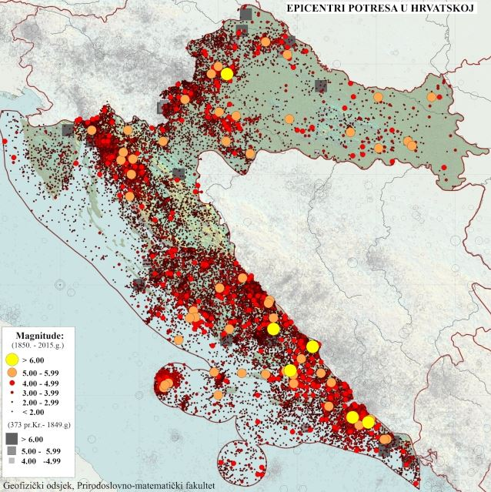

Slika 9. Prikaz epicentara potresa u Republici Hrvatskoj
Izvor: Geofizički odsjek, Prirodoslovno-matematički fakultet

Analizom epicentara potresa u Hrvatskoj u povratnom razdoblju od 1850. – 2015. godine može se zaključiti da se područje Općine Jelenje nalazi se na seizmički aktivnom području gdje postoji opasnost od potresa.
Jačina potresa ovisi o više čimbenika kao što su količina oslobođene energije, dubina hipocentra, udaljenosti epicentra i građi Zemljine kore. Potresi imaju primarne i sekundarne učinke. Primarni učinci potresa su rušenje zgrada, štete na infrastrukturi, zarobljeni ljudi u srušenim zgradama, kvarovi komunalnih usluga. Sekundarni učinci potresa su požari, poplave, klizanje tla, bolesti.
Obzirom na geološke osobitosti tla i rasjede koji postoje na području županije realno je za očekivati da će svako podrhtavanje tla i ispod naznačenih vrijednosti imati jači makroseizmički intenzitet. Naime geološki sastav tla, što znači manje kompaktno tlo s obiljem podzemnih voda, u ovom će slučaju djelovati tako da će pojačati amplifikaciju potresa, jer amplitude ubrzanja tla (periodi oscilacija za vrijeme potresa) ovise o značajkama podpovršinskih slojeva.

Jedan od načina opisivanja potresa je putem intenziteta potresa. Seizmičnost se prikazuje različitim makroseizmičkim ljestvicama koje opisuju intenzitet: Mercalli-Cancani-Siebergova (MCS), Modificirana Mercallijeva (MM, u SAD-u), Medvedev-Sponheuer-Karnikova (MSK) i Europska makroseizmička ljestvica (EMS). One su prilagođene područjima za koja su nastajale: npr. karakteristikama uobičajen gradnje objekata (drvene, ciglene, betonske zgrade i sl.), a razlikuju se i po složenosti pri klasifikaciji učinaka. Ljestvice za određivanje makroseizmičkog intenziteta najčešće imaju 12 stupnjeva, a svaki stupanj opisuje tipične učinke potresa te jačine, npr. prvi stupanj jakosti potresa su nezamjetljivi potresi koje bilježe samo seizmografi, dok je dvanaesti stupanj velika katastrofa. Najčešće ljestvice u upotrebi su MCS (jednostavna), MSK (složena) te EMS (vrlo složena, detaljna). U Hrvatskoj se koristi ljestvica MCS za brzu procjenu intenziteta potresa, dok se za detaljno određivanje intenziteta upotrebljava ljestvica MSK ili u novije vrijeme EMS ljestvica.

Tablica 15. MCS ljestvica intenziteta potresa
Stupanj intenziteta potresa | Opis | Učinak potresa
I. | Nezamjetljiv potres | Nezamjetljiv potres
II. | Jedva osjetan potres | Jedva osjetan potres
III. | Lagan potres | Lagan potres
IV. | Umjeren potres | Umjeren potres
V. | Prilično jak potres | Prilično jak potres
VI. | Jak potres | Jak potres
VII. | Vrlo jak potres | Vrlo jak potres
VIII. | Razoran potres | Razoran potres
IX. | Pustošni potres | Pustošni potres
X. | Uništavajući potres | Uništavajući potres
XI. | Katastrofalan potres | Katastrofalan potres
XII. | Veliki katastrofalan potres | Veliki katastrofalan potres

Tablica 16. EMS-98 ljestvica intenziteta potresa
Stupanj intenziteta potresa | Opis | Učinak potresa
I. | Neosjetan | a) ne osjeća se  b) nema učinaka  c) nema štete
II. | Jedva osjetan | a) podrhtavanje osjećaju samo na izdvojenim mjestima (<1%) osobe koje se odmaraju i u posebnom su položaju u prostorijama  b) nema učinaka  c) nema štete
III. | Slab | a) neki ljudi u prostorijama osjete potres; ljudi koji se odmaraju osjećaju ljuljanje ili podrhtavanje svjetiljaka  b) viseći predmeti se lagano ljuljaju  c) nema štete
IV. | Primijećen | a) potres osjete mnogi u prostorijama a vani samo neki; mali se broj ljudi probudi; razina vibracija ne zastrašuje; vibracija je umjerena; opaža se lako podrhtavanje ili ljuljanje zgrada, prostorija ili kreveta, stolica itd.  b) posuđe, čaše, prozori i vrata zveče; obješeni se predmeti ljuljaju; u nekim se slučajevima lako pokućstvo vidljivo trese; drvene konstrukcije ponegdje škripe
V. | Jak | a) većina osjeća potres u prostorijama, vani samo neki; mali broj ljudi je uplašen i istrčava van; mnogi se zaspali bude; osjeća se jako potresanje ili ljuljanje cijele zgrade, prostorija ili namještaja  b) obješeni se predmeti jako ljuljaju; posuđe i čaše međusobno se sudaraju; mali predmeti teški u gornjemu dijelu i/ili nesigurno pridržani mogu kliznuti ili pasti; vrata i prozori se ljuljaju, otvaraju ili lupaju; u malo slučajeva pucaju prozorska stakla; tekućine osciliraju i mogu isteći iz napunjenih spremnika; životinje u prostorijama postaju nemirne  c) šteta 1. stupnja na malo zgrada razreda oštetljivosti A i B
VI. | Malo štetan | a) većina ga osjeti u prostorijama, a mnogi i vani; mali broj osoba gubi ravnotežu; mnogi su uplašeni i bježe van  b) mali predmeti oblične stabilnosti mogu pasti a namještaj može klizati; u malo slučajeva posuđe i stakleni predmeti se lome; seoske životinje (čak i vani) mogu se poplašiti  c) šteta 1. stupnja na mnogim zgradama razreda oštetljivosti A i B; šteta 2. stupnja na malo zgrada razreda A i B; šteta 1. stupnja na malo zgrada razreda C
VII. | Štetan | a) većina ljudi je uplašena i istrčava van; mnogi teško stoje, posebno na višim katovima  b) namještaj kliže, a namještaj s visokim težištem može se prevrnuti; veliki broj predmeta pada s polica; voda se izlijeva iz spremnika i bazena  c) šteta 3. stupnja na mnogim zgradama razreda oštetljivosti A; šteta 4. stupnja na malo zgrada razreda A; šteta 2. stupnja na mnogim zgradama razreda B: šteta 3. stupnja na malo zgrada razreda B; šteta 2. stupnja na malo zgrada razreda C; šteta 1. stupnja na malo zgrada razreda D
VIII. | Jako štetan | a) mnogi ljudi teško stoje, čak i vani  b) namještaj se prevrće; predmeti kao što su televizori, pisaći strojevi itd. padaju na tlo; nadgrobni spomenici se negdje pomiču, uvrću ili prevrću; na mekom se tlu mogu vidjeti valovi  c) šteta 4. stupnja na mnogim, a šteta 5. stupnja na nekim zgradama razreda A; šteta 3. stupnja na mnogim, a šteta 4. stupnja na nekim zgradama razreda B; šteta 2. stupnja na mnogim, a šteta 3. stupnja na nekim zgradama razreda C; šteta 2. stupnja na nekim zgradama razreda D
IX. | Razoran | a) opća panika; potres ljude baca na tlo  b) mnogi spomenici i stupovi padaju ili se uvrću; na mekom se tlu vide valovi  c) šteta 5. stupnja na mnogim zgradama razreda A; šteta 4. stupnja na mnogim, a šteta 5. stupnja na nekim zgradama razreda B; šteta 3. stupnja na mnogim, a šteta 4. stupnja na nekim zgradama razreda C; šteta 2. stupnja na mnogim, a šteta 3. stupnja na nekim zgradama razreda D; šteta 2. stupnja na nekim zgradama razreda E
X. | Vrlo razoran | a) šteta 5. stupnja na većini zgrada razreda A; šteta 5. stupnja na mnogim zgradama razreda B; šteta 4. stupnja na mnogim, a šteta 5. stupnja na nekim zgradama razreda C; šteta 3. stupnja na mnogim, a šteta 4. stupnja na nekim zgradama razreda D; šteta 2. stupnja na mnogim, a šteta 3. stupnja na nekim zgradama razreda E; šteta 2. stupnja na nekim zgradama razreda F
XI. | Pustošan | a) šteta 5. stupnja na većini zgrada razreda B; šteta 4. stupnja na većini, a šteta 5. stupnja na mnogim zgradama razreda C; šteta 4. stupnja na mnogim, a šteta 5. stupnja na nekim zgradama razreda D; šteta 3. stupnja na mnogim, a šteta 4. stupnja na nekim zgradama razreda E; šteta 2. stupnja na mnogim, a šteta 3. stupnja na nekim zgradama razreda F
XII. | U cijelosti pustošan | a) sve zgrade razreda A, B i praktično sve do razreda C su razorene; većina zgrada razreda D, E i F su razorene; potres je dostigao je najveći pojmljiv učinak

U prethodnoj tablici EMS-98 ljestvica intenziteta potresa slova a) predstavlja učinke na ljude, b) učinke na predmete i prirodu, c) učinke na zgrade. Količine su podijeljene u tri skupine, neki – predstavlja količinu od 0-20%, mnogi – količinu od 10-60% te većina – količinu od 60-100%.
Drugi način opisivanja potresa je preko magnitude potresa (mjera elastične energije oslobođene tijekom potresa) i prikazuje se preko Richterove ljestvice koja ima 10 stupnjeva.
Na Karti potresnih područja – Poredbeno vršno ubrzanje tla tipa A s vjerojatnosti premašaja 10% u 50 (povratno razdoblje 475 godina) izraženo u jedinicama gravitacijskog ubrzanja, g. Područje Općine Jelenje nalazi se u području vršnog ubrzanja tla za povratni period od 475 godina u području 0,210 g što odgovara VIII° po MCS ljestvici.

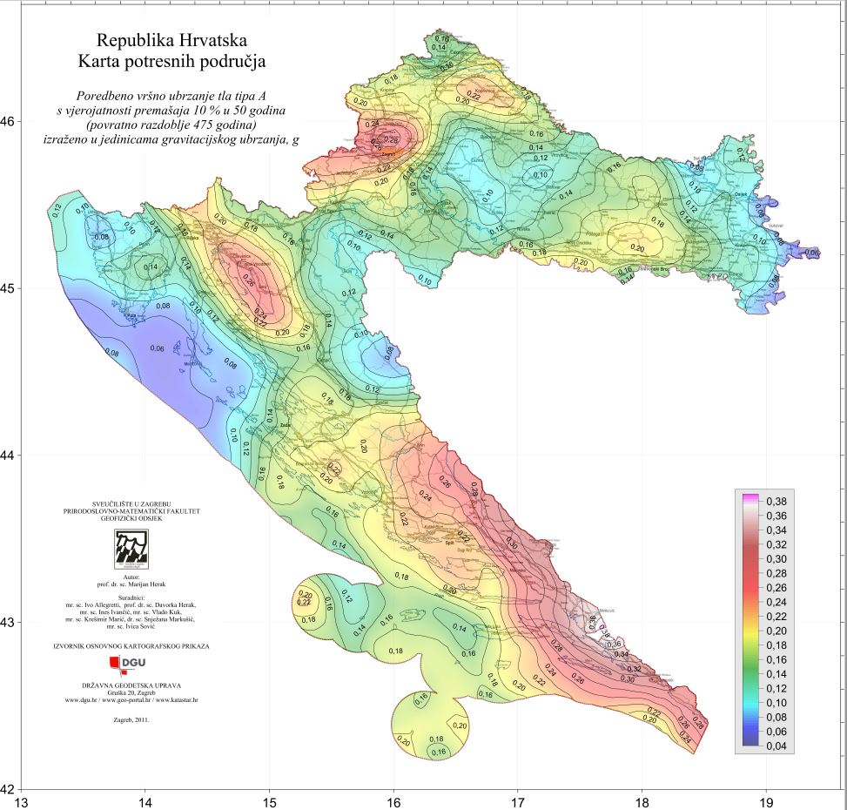
Općina Jelenje

Slika 10. Karta potresnih područja Republike Hrvatske - HRN EN 1998-1:2011/NA:2011, Eurokod 8: Projektiranje potresne otpornosti konstrukcija - 1. dio: Opća pravila, potresna djelovanja i pravila za zgrade
Izvor: http://seizkarta.gfz.hr/karta.php

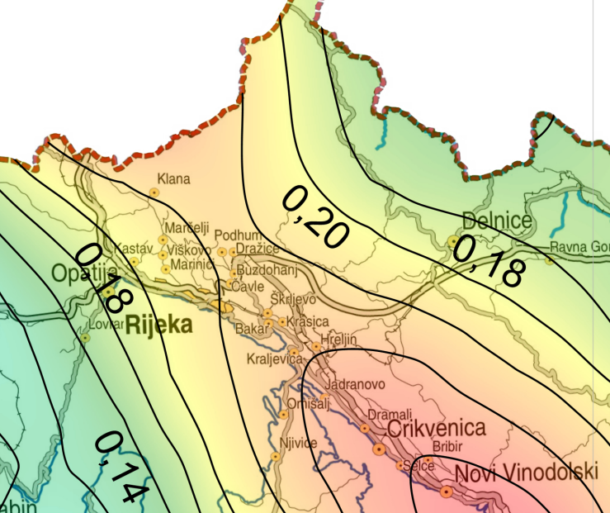
Općina Jelenje

Slika 11. Isječak karte potresnih područja Republike Hrvatske - HRN EN 1998-1:2011/NA:2011, Eurokod 8: Projektiranje potresne otpornosti konstrukcija - 1. dio: Opća pravila, potresna djelovanja i pravila za zgrade
Izvor: http://seizkarta.gfz.hr/karta.php

Tablica 2. Veza između vrijednosti vršnog ubrzanja tla i MCS ljestvice
MCS stupanj potresa | VRŠNO UBRZANJE TLA (jedinica gravitacijskog ubrzanja, g) | NAZIV POTRESA | OPIS POTRESA
VI. | 0,05 g | jak | Ljudi bježe iz zgrada. Sa zidova padaju slike, ruše se predmeti, razbija se posuđe, pomiče ili prevrće pokućstvo. Zvone manja crkvena zvona. Lagano se oštećuju pojedine dobro građene kuće.
VII. | 0,1 g | vrlo jak | Crijepovi se lome i kližu s krova, ruše se dimnjaci. Oštećuje se pokućstvo u zgradama. Ruše se slabije građene zgrade, a na jačima nastaju oštećenja.
VIII. | 0,2 g | razoran | Znatno oštećuje do 25% zgrada. Pojedine se kuće ruše, a veliki broj ih je neprikladan za stanovanje. U tlu nastaju pukotine, a na padinama klizišta.
IX. | 0,3 g | pustošni | Oštećuje 50% zgrada. Mnoge se zgrade ruše, a većina ih je neupotrebljiva. U tlu se javljaju velike pukotine, a na padinama klizišta i odroni.

Klasična podjela oštećenja zgrada koja se najčešće navodi i često upotrebljava kao osnova za slične kategorizacije temelji se na Europskoj makroseizmičkoj ljestvici EMS-98, s kategorijama oštećenja od I do V, pomoću koje se uobičajeno određuje i intenzitet potresnog djelovanja.

Tablica 17. Stupnjevi oštećenja za zidane građevne prema EMS-98 klasifikaciji
Kategorija | Skica | Opis
I. | 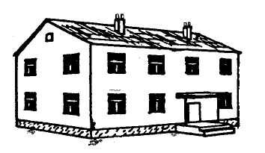 | Neznatno do blago oštećenje  - zanemarivo konstruktivno oštećenje  - blago nekonstruktivno oštećenje  Vrlo tanke pukotine u ponekim zidovima.  Otpadanje malih komada žbuke  Vrlo rijetko otpadanje pojedinačnih odvojenih dijelova zida.
II. |  | Umjereno oštećenje  - blago konstruktivno oštećenje  - umjereno nekonstruktivno oštećenje  Pukotine u brojnim zidovima.  Otpadanje većih komada žbuke.  Djelomično otkazivanje dimnjaka.
III. | 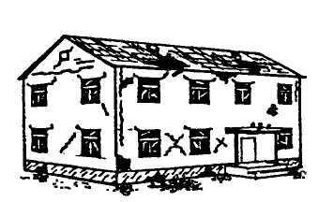 | Značajno do teško oštećenje  - umjereno konstruktivno oštećenje  - teško nekonstruktivno oštećenje  Velike, razvedene pukotine u većini zidova.  Otpadanje crijepa.  Otkazivanje dimnjaka u razini krova  Otkazivanja pojedinačnih nekonstruktivnih elemenata (pregradni, zabatni zidovi)
IV. |  | Vrlo teško oštećenje  - teško konstruktivno oštećenje  - vrlo teško nekonstruktivno oštećenje  Značajno otkazivanje zidova.  Djelomično otkazivanje konstrukcija krovova i međukatnih konstrukcija.
V. |  | Otkazivanje  - vrlo teško konstruktivno oštećenje  Potpuno ili gotovo potpuno rušenje

Tablica 18. Stupnjevi oštećenja za AB građevne prema EMS-98 klasifikaciji
Kategorija | Skica | Opis
I. |  | Neznatno do blago oštećenje  - zanemarivo konstruktivno oštećenje  - blago nekonstruktivno oštećenje  Tanke pukotine u žbuci okvirnih elemenata ili zidova prizemlja.  Tanke pukotine u pregradnim zidovima i ispuni.
II. |  | Umjereno oštećenje  - blago konstruktivno oštećenje  - umjereno nekonstruktivno oštećenje  Pukotine u stupovima, gredama ili nosivim zidovima.  Pukotine u pregradnim zidovima i ispuni.  Otpadanje lomljive obloge i žbuke.  Otpadanje morta iz sljubnica nenosivog zida.
III. |  | Značajno do teško oštećenje  - umjereno konstruktivno oštećenje  - teško nekonstruktivno oštećenje  Pukotine u spojevima okvira u prizemlju i spojevima povezanih zidova.  Otpadanje zaštitnog sloja betona.  Izvijanje šipki armature.  Velike pukotine u pregradnim.
IV. |  | Vrlo teško oštećenje  - teško konstruktivno oštećenje  - vrlo teško nekonstruktivno oštećenje  Velike pukotine u konstruktivnim elementima uz otkazivanje betona u tlaku.  Lom i proklizavanje armature.  Naginjanje stupova, otkazivanje nekoliko stupova  i cijelog gornjeg kata.
V. |  | Otkazivanje  - vrlo teško konstruktivno oštećenje  Rušenje prizemlja ili dijelova konstrukcije.

Stanovništvo i društvo
Područje općine obuhvaća prostor od 109,09 km² (oko 3% ukupne površine teritorija Primorsko-goranske županije). U sastavu Općine Jelenje nalazi se sedamnaest naselja: Baštijani, Brnelići, Drastin, Dražice, Jelenje, Kukuljani, Lopača, Lubarska, Lukeži, Martinovo Selo, Milaši, Podhum, Podkilavac, Ratulje, Trnovica, Valići, Zoretići. Prema Popisu stanovništva iz 2021. godine, na području Općine Jelenje živi ukupno 5 096 stanovnika. Prosječna gustoća naseljenosti je 46,71 stan/km².
Na području Općine Jelenje nalazi se ukupno 2519 stambenih jedicica od čega 2436 stanova za stalno stanovanje.
Naselje Dražice ima najviše stanovnika i najviše ugroženih se može očekivati u ovom naselju zbog veće gustoće naseljenosti.

Uzrok
Unutarnji procesi uzrokovani su konvekcijskim gibanjima u unutrašnjosti Zemlje, koja su posljedica toplinske energije Zemlje i odgovorni su za kretanje oceanskih i kontinentalnih ploča. Ploče se mogu međusobno primicati, razmicati ili kliziti jedna uz drugu, a granice između ploča područja su rezultat tektonskih aktivnosti. Na kontaktima ploča oslobađa se golema količina energije koja uzrokuje deformacije stijena i nastanak potresa. Unutarnji procesi utječu na kretanje masa u zemljinoj unutrašnjosti i na formiranje tektonskih pokreta, koji djeluju kao okidač za nastanak potresa. Republika Hrvatska nalazi se na Euroazijskoj ploči koja je litosferna ploča te obuhvaća Euroaziju (kontinentalnu masu koja se sastoji od Europe i Azije, bez Indijskog potkontinenta, Arapskog poluotoka i područja istočno od lanca Verkojansk u istočnome Sibiru). Na zapadu se proteže sve do Srednjeatlantskog hrpta.

Područje Hrvatskog primorja je seizmički aktivno. Istraživanja pokazuju da je uzrok seizmičke aktivnosti regionalno podvlačenje Jadranske ploče pod Dinaride u dubini, a bliže površini strukturne promjene u obliku navlačenja. Takve strukturne promjene odražavaju se na površini pojačanim neotektonskim pokretima. Prema dosadašnjim spoznajama, u visini Istre i Cresa podvlačenje je blago, pod nagibom oko 150, dok se ploha Moho-diskontinuiteta nalazi na dubini od 18km. Idući prema sjeveroistoku, u zoni većih gravimetrijskih gradijenata, počinje naglo tonjenje repernog horizonta na dubinu 10 do 15 km, čiji nagib dosiže 300. Najveća seizmotektonska aktivnost je u zoni prosječne širine 30 km koja se proteže od Klane preko Rijeke i Vinodola, a obuhvaća i sjeveroistočni dio otoka Krka.

RAZVOJ DOGAĐAJA KOJI JE PRETHODIO VELIKOJ NESREĆI
Tektonski poremećaji u litosferi. Kretanje litosfernih ploča zbog subdukcije ili širenja morskog dna. Uzrok nastanka potresa na području Primorsko-goranske županije povezan je s podvlačenjem Jadranske platforme pod Dinaride, kao posljedica kretanja Afričke ploče u odnosu na Euro-azijsku. Rasjedi kao potencijalne žarišne točke osim toga nastaju unutar pojedinih tektonskih ploča kao posljedica diferencijalnih naprezanja u Zemljinoj kori.
Potres nastaje u unutrašnjosti Zemlje, u mjestu koje nazivamo žarište ili hipocentar. Mjesto na površini Zemlje gdje se potres najjače osjeti zove se epicentar.
OKIDAČ KOJI JE UZROKOVAO VELIKU NESREĆU
Unutarnji procesi uzrokovani su konvekcijskim gibanjima u unutrašnjosti Zemlje, koja su posljedica toplinske energije Zemlje i odgovorni su za kretanje oceanskih i kontinentalnih ploča. Ploče se mogu međusobno primicati, razmicati ili kliziti jedna uz drugu, a granice između ploča područja su izražene tektonske aktivnosti. Na kontaktima ploča oslobađa se golema količina energije koja uzrokuje deformacije stijena i nastanak potresa.
Uzroci potresa su prirodni, preciznije rečeno tektonski, povezani s kretanjima u unutrašnjosti Zemlje, odnosno sa smicanjem velikih blokova stijena koje grade gornje dijelove zemljine kore. Energija se duž rasjeda nakuplja godinama i oslobađa u vidu manjih potresa od kojih većinu ljudi ne osjete. Nažalost, uslijed pritiska jednog bloka stijene na drugi, na nekim seizmogenim rasjedima nakupljanje energije može trajati i preko 100 godina. Kad takav pritisak prijeđe graničnu točku, dolazi do naglog smicanja blokova jedan o drugi pa se oslobađa ogromna količina energije koja rezultira jakim potresima.

Događaj s najgorim mogućim posljedicama
Događaj s najgorim mogućim posljedicama pretpostavlja nastanak potresa jačine VIII° stupnjeva MCS ljestvice na području Općine Jelenje.
Potrebno je ista€uti da trenutno nisu raspoloživi adekvatni ulazni podaci za detaljan proračun posljedica potresa. Trenutno ne postoji katastar građevina prema tipu gradnje u odnosu na otpornost na potrese stoga su i rezultati dobiveni raspoloživim ulaznim podacima aproksimativni.
U svrhu preciznijih rezultata te same procjene rizika potrebno je da Općina Jelenje izradi posebnu studiju koje bi sadržavale katastar građevina. Isto je potrebno napraviti i za prometnu infrastrukturu.
Prognoza šteta na stambenom fondu
Izračun procjene štete na stambenom fondu Općine Jelenje izrađuje se uz sljedeće pretpostavke:
- potres jačine VIIIº MCS ljestvice je pogodio Općinu;
- prema Karti potresnih područja Republike Hrvatske za 475 godina, područje Općine Jelenje nalazi se u području s vršnom akceleracijom 0,210 g,
- trajanje potresa je 15 sekundi;
- ukupan broj stanovnika u Općini iznosi 5 096,
- ukupan broj kućanstava je 2 519;
- u cilju sagledavanja mogućih šteta korišten je proračun koji određuje štete na objektima po kategorijama gradnje, broj ranjenih i poginulih,
- u trenutku potresa se svi stanovnici nalaze u stambenim zgradama/kućama.

Podjela objekata prema prema tipu građevina i razredu ranjivosti
Tablica 19. Tipovi građevina
TIPOVI GRAĐEVINA | OPIS GRAĐEVINA
Tip A - I grupa objekata | zgrade od neobrađenog kamena, seoske građevine, kuće od nepečene opeke, kuće od nabijene gline (na području do 15%)
Tip B – II grupa objekata | zgrade od opeke, građevine od krupnih blokova, građevine s drvenom konstrukcijom, građevine iz tesanog prirodnog kamena (na području do 60 %)
Tip C – III grupa objekata | zgrade s armiranobetonskim i čeličnim skeletom, krupno-panelne zgrade, dobro građene drvene zgrade (na području do 25%)
Izvor: dr. Ratko Stojanović, Zaštita i spašavanje ljudi i materijalnih dobara u vanrednim situacijama, Beograd, 1984. god.

Tablica 20. Razredi ranjivosti različitih tipova zgrada (EMS-98)
Tip konstrukcije | Razred ranjivosti
Tip konstrukcije | A | B | C |  |  | D |  | E |  | F
Zidane zgrade
Od prirodnog, lomljenog i neobrađenog kamena | O
Od nepečene opeke | O
Od grubo obrađenog kamena |  | O
Od obrađenog kamena |  |  | O
Nearmirane, od proizvedenih zidnih elemenata |  | O
Nearmirane, s armirano-betonskim stropovima |  |  | O
Armirane ili s omeđenim zidovima |  |  |  |  |  | O
Armirano-betonske zgrade
Okvirne, neprojektirane za potres |  |  | O
Okvirne, umjerene potresne otpornosti |  |  |  |  |  | O
Okvirne, velike potresne otpornosti |  |  |  |  |  |  |  | O
S nosivim zidovima, neprojektirane na potres |  |  | O
S nosivim zidovima, umjerene potresne otpornosti |  |  |  |  |  | O
S nosivim zidovima, velike potresne otpornosti |  |  |  |  |  |  |  | O
Čelične zgrade
Čelične zgrade |  |  |  |  |  |  |  |  | O
Drvene zgrade
Drvene zgrade |  |  |  |  |  |  | O

Prema navedenoj raspodjeli u općini ima sljedeći postotak tipova zgrada prema razredu ranjivosti:
- 5% zgrada tipa A
- 15% zgrada tipa B
- 20% zgrada tipa C
- 55% zgrada tipa D
- 5% zgrada tipa E
- 0% zgrada tipa F

Tip gradnje | Ukupno stambenih jedinica u Općini Jelenje | OŠTEĆENJA
Tip gradnje | Ukupno stambenih jedinica u Općini Jelenje | Nema oštećenja | I. | II. | III. | IV. | V.
Tip gradnje | Ukupno stambenih jedinica u Općini Jelenje | Nema oštećenja | Neznatno do blago oštećenje | Umjereno oštećenje | Značajno do teško oštećenje | Vrlo teško oštećenje | Rušenje
A | 126 | 0 | 0 | 0 | 25 | 76 | 25
B | 378 | 0 | 0 | 76 | 227 | 76 | 0
C | 504 | 0 | 101 | 302 | 101 | 0 | 0
D | 1385 | 0 | 1108 | 277 | 0 | 0 | 0
E | 126 | 126 | 0 | 0 | 0 | 0 | 0
F | 0 | 0 | 0 | 0 | 0 | 0 | 0
UKUPNO: | 2519 | 126 | 1209 | 655 | 353 | 151 | 25

Objekti tipa A:
- 25 objekta pretrpjeti će značajna do teška oštećenja,
- 76 objekta pretrpjeti će vrlo teška oštećenja,
- 25 objekta biti će u postupnosti srušena.
Objekti tipa B:
- 76 objekta pretrpjeti će umjerena oštećenja,
- 227 objekta pretrpjeti će značajna do teška oštećenja,
- 76 objekta pretrpjeti će vrlo teška oštećenja.
Objekti tip C:
- 101 objekta pretrpjeti će neznatna do blaga oštećenja,
- 302 objekta pretrpjeti će umjerena oštećenja,
- 101 objekta pretrpjeti će značajna do teška oštećenja.
Objekti tipa D:
- 1108 objekata pretrpjeti će neznatna do blaga oštećenja,
- 277 objekata pretrpjeti će umjerena oštećenja
Objekti tipa E:
- 126 objekta neće pretrpjeti nikakva oštećenja

Procjena broja stradalih stanovnika
POSLJEDICE | OŠTEĆENJA |  |  |  |  | BROJ  ŽRTAVA
POSLJEDICE | I. | II. | III. | IV. | V. | BROJ  ŽRTAVA
Bez ozljeda | 2701 | 1259 | 599 | 196 | 17 | 4771
Lake ozlijede | 0 | 40 | 86 | 58 | 13 | 196
Liječenje kod doktora | 0 | 26 | 29 | 6 | 7 | 68
Hospitalizacija | 0 | 0 | 0 | 18 | 9 | 28
Smrt | 0 | 0 | 0 | 28 | 6 | 33

Procjena stupnja oštećenja objekata i broja stanovnika u njima omogućuje procjenjivanje broja ozlijeđenih i poginulih stanovnika. Veći stupanj oštećenja građevine upućuje i na veći rizik od ozljeđivanja, pa se pri pojavi potresa od VIII° prema ljestvici EMS-98 očekuju sljedeće posljedice na stanovnike Općine Jelenje:
- 4771 osoba neće pretrpjeti nikakve ozljede,
- 196 osobe zadobiti će lake ozljede,
- 68 osoba zadobiti će ozljede koje mogu sanirati liječnici opće medicine ili hitna pomoć,
- 28 osoba zadobiti će teške ozljede koje će zahtijevati bolničko liječenje,
- 33 osoba smrtno će stradati.

Posljedice
Život i zdravlje ljudi
Na području Općine Jelenje se sukladno statističkom praćenju te seizmološkim procjenama i proračunima, razmatra mogućim potres do VIIIº EMS-98. Ovi primarni kao i sekundarni učinci potresa imali bi posljedice na život i zdravlje ljudi kako je prikazano u tablici te navedeno iznad.
Potrebno bi bilo zbrinuti sve obitelji kojima bi njihovi stambeni objekti bili toliko oštećeni da nisu sigurni za korištenje. Kod potresa u pravilu nastaju veće štete što je područje gušće naseljeno. U otklanjanje posljedica nužno će se morati uključiti šira društvena zajednica, a oporavak može biti dugotrajan. S obzirom na uključene podatke, odabiru se katastrofalne posljedice.

Tablica 21. Vrijednost kriterija za posljedice na život i zdravlje ljudi po kategorijama
KATEGORIJA | POSLJEDICE | KRITERIJ | ODABRANO
1. | Neznatne | < 0,001
2. | Malene | 0,001 - 0,0046
3. | Umjerene | 0,0047 - 0,011
4. | Značajne | 0,012 - 0,035
5. | Katastrofalne | 0,036 > | x
Gospodarstvo
Procjena posljedica na gospodarstvo veže se na direktne (izravne) i indirektne (neizravne) gubitke. Direktni gubici se vežu za oštećenja građevina (stambenih jedinica) kao što je trošak popravka građevine (dovođenje građevine u dostatnu razinu sigurnosti) ili trošak uklanjanja građevine (za građevine koje su procijenjene da nisu sigurne za uporabu) i izgradnje novih (zamjenskih) građevina itd. Uobičajena je pretpostavka se da će se vrlo teško oštećene građevine morati ukloniti i ponovo izgraditi jer će šteta premašiti 50% vrijednosti građevine. Značajno do teško oštećenim građevinama ne bi izravno bila ugrožena nosivost konstrukcije pa je moguća sanacija (nakon procjene), a građevine s umjerenim oštećenjem će se uglavnom moći brzo i jeftino sanirati.
Indirektni (neizravni) gubici bi bili značajni s obzirom da se na području Općine Jelenje nalaze obrazovne institucije, poslovni subjekti i kulturna baština neprocjenjive nacionalne vrijednosti itd. Troškovi se mogu promatrati kroz: prekid poslovanja, zaustavljene razne proizvodne aktivnosti (primjerice energija), prekid dostave resursa za održavanje poslovanja, gubitak opreme (industrijske, zdravstvene, računalne, itd.) u objektima, gubitak zarade, oštećenje transportnih putova, prekid komunikacijske mreže, oštećenje ključne komunalne infrastrukture (energija, voda itd.), gubitak radnih mjesta, gubitak radne snage, povećane potrebe za smještajnim kapacitetima, zagađenje okoliša, srušene trgovine, itd. Ostali potencijalni indirektni utjecaji mogu biti: požari, odroni tla i otvaranje klizišta, poplave, tehničko-tehnološke katastrofe slijedom stradavanja gospodarskih objekata, epidemiološke i sanitarne opasnosti slijedom ne funkcioniranja nadležnih, prekidi proizvodnih i opskrbnih lanaca, nesreće na odlagalištima otpada itd.
Od direktnih šteta nastat će štete na pokretnoj i nepokretnoj imovini, na sredstvima za proizvodnju i rad. Također nastat će trošak sanacije, oporavka i asanacije, troškovi spašavanja, liječenja, gubitak dobiti. Od indirektnih šteta nastat će troškovi izostanka djelatnika sa svojih radnih mjesta, gubitak poslova i pretanak poslovanja, pad prihoda i pad proračuna.

Tablica 22. Približni jedinični troškovi izgradnje raznih objekata
Opis Cost (€/m² ) | Cijena (€/m² )
Jednostavne poljoprivredne građevine, pomoćne građevine i slično | 28,4
Spremišta (rezervoari) vode, trgovačka skladišta, štale i slično | 49,5
Tornjevi, vodotornjevi, ostala spremišta | 78,4
Uredi, trgovine, poljoprivredne građevine do visine jednog kata, jednostavna industrijska postrojenja i slično. | 146,4
Stambene zgrade do četiri kata, lokalne sportske građevine, parkirališta na kat, poslovne građevine i slično | 175,8
Stambene i poslovne građevine, složenije poljoprivredne i industrijske građevine, građevine javnih institucija, domovi zdravlja, hoteli niže kategorije i slično | 200,5
Privatne kuće, uredske zgrade, veliki trgovački centri | 226,3
Trgovački centri i hoteli viših kategorija | 250,0
Bolnice, €jižnice i kulturne građevine | 300,5
Radio i TV postaje, obrazovne institucije, trgovački centri s dodatnim sadržajima | 372,6
Kongresni centri, zračne luke, | 451,6
Kliničko-bolnički centri, hoteli najviših kategorija | 513,3
Kazališta, operne i koncertne dvorane | 615,3
Izvor: Bal I.E., Crowley H., Pinho R. (2010.) Displacement - Based Earthquake Loss Assessment: Method Development and Application to Turkish Building Stock, Research Report Rose 2010/02, IUSS Press, Pavia, Italy
Za izračun troškova štete na stambenom fondu, korišteni su podaci iz prethodne tablice Ukupne štete samo na stambenom fondu iznosile bi:
- za 151 građevina koje se moraju potpuno obnavljati uz pretpostavku da imaju pravo obnove na prosječno 50 m² po obitelji – 151 × 226,3 €/m²× 50 m² = 1.708.565,00 €
- za 353 građevina koje se mogu popraviti uz prosječno pravo nužnog popravka (nužni smještaj) od 50 m² i cijenu od 15% obnove kuće ukupna šteta iznosi 353 x 226,3 €/m² x (0,15 x 50 m²) = 599.129,25 €
- za najmanje popravke 655 građevina uz isto pravo popravka od 50 m² po obitelji i 5% ukupne cijene obnove cijele kuće ukupni trošak iznosi 655 x 226,3 €/m² x (0,05 x 50 m²) = 370.566,25 €

Tablica 23. Vrijednost kriterija za posljedice na gospodarstvo po kategorijama
KATEGORIJA | POSLJEDICE | KRITERIJ (€) | ODABRANO
1. | Neznatne | 29.477,11 – 58.954,22
2. | Male | 58.954,22 – 294.771,10
3. | Umjerene | 294.771,10 – 884.313,30
4. | Značajne | 884.313,30 – 1.473.855,50
5. | Katastrofalne | > 1.473.855,50 | x

Društvena stabilnost i politika
Posljedice na kritičnu infrastrukturu
Energetika
U slučaju potresa od VIIIº po MCS, elektroenergetski objekti (trafostanica Grobnik TS 35/10 (20) kV. I dio mreže podzemne i nadzemne) pretrpjeli bi oštećenja koja bi dovela do nestanka električne energije na širem području Općine.
Obzirom na opremljenost i ekipiranost HEP-a sve posljedice bi trebale biti otklonjene unutar 48 sati čime funkcioniranje Općine Jelenje neće biti dovedeno u pitanje. Ukoliko do otklanjanja problema ipak ne bi došlo u spomenutom vremenu, koristit će se alternativni načini dobivanja električne energije (agregati).
Vodno gospodarstvo
Ukoliko bi došlo do razornog potresa došlo bi do oštećenja vodoopskrbnog sustava što bi za posljedice imalo prestanak opskrbe vodom. Distribucija pitke vode bi se vršila auto cisternama DVD „Ivan Zoretić Španac“ Jelenje.

Zdravstvo
Onemogućavanje i prekid pružanja medicinskih usluga kako u pogledu primarnih (zbrinjavanje ranjenih, traumatiziranih) tako i sekundarnih potreba (sprečavanje zaraza i epidemija, DDD). Prekid redovitog funkcioniranja trajao bi sve do sanacija šteta. Uspostava pružanja medicinskih usluga bi se organizirala na drugoj lokaciji. Smanjena zdravstvena skrb. Značajna pomoć bila bi potrebna iz okolnih urbanih centara ili, ukoliko su i isti obuhvaćeni potresom, iz udaljenijih dijelova države.
Prijevoz opasnih tvari
Područjem Općine Jelenje prolaze državne i županijske ceste po kojima je dozvoljen prijevoz opasnih tvari te u slučaju potresa može doći do izlijevanja opasnih tvari u tlo i vodu, istjecanja plinova u zrak, nastanak požara i dr.
Komunikacijska i informacijska tehnologija
Uslijed potresa može doći će do raznih oštećenja i rušenja poštanskog ureda, pucanja konvencionalnih vodova telefonske mreže, rušenje stupova telefonske mreže i rušenje GSM baznih stanica, što bi dovelo do otežanog obavljanja financijskog i poštanskog poslovanja. U najgorem slučaju dolazi do prekida svake komunikacije što uzrokuje nemogućnost dolaska snaga civilne zaštite.
Promet
Predviđena snaga potresa može imati štetne posljedice na promet odnosno prometne pravce na području Općine. U određenim slučajevima može doći do odrona cesta na strmim kosinama i do mjestimičnih pukotina u cestama. Posljedice su izolacija, prekid u distribuciji hrane i lijekova, otežan dolazak snaga civilne zaštite u neke dijelove Općine. Obzirom na sigurnosne standarde u projektiranju mostova, nadvožnjaka i tunela predviđena snaga potresa ne bi trebala imati štetne posljedice na iste.
Hrana
Prestanak distribucije namirnica, smanjenje količine potrebnih namirnica. Nestanak pakirane pitke vode.
Nacionalni spomenici i vrijednosti
U slučaju potresa od VIIIº po MCS ljestvici pojedini objekti kao što su sakralni objekti, povijesne građevine i tradicionalne kuće pretrpjele bi određena oštećenja - otvori u zidovima, rušenje dijelova zgrada, razaranje veza među pojedinim dijelovima zgrade, rušenje unutrašnjih zidova i zidova ispune.

Tablica 24. Vrijednost kriterija za posljedice na društvenu stabilnost i politiku
- oštećena kritična infrastruktura - potres
KATEGORIJA | POSLJEDICE | KRITERIJ (€) | ODABRANO
1. | Neznatne | 29.477,11 – 58.954,22
2. | Male | 58.954,22 – 294.771,10
3. | Umjerene | 294.771,10 – 884.313,30
4. | Značajne | 884.313,30 – 1.473.855,50
5. | Katastrofalne | > 1.473.855,50 | x

Posljedice po građevine javnog društvenog značaja
Procjena posljedica na društvenu stabilnost i politiku se odnosi na oštećenja zgrada u kojima su smještene ključne institucije te odgojno obrazovni objekti. Također uslijed potresa navedene jačine došlo bi do oštećenja i rušenja povijesnih jezgri naselja kao i nacionalnih spomenika.
Na području Općine Jelenje djeluje Doma zdravlja PGŽ-a - ispostava Dražice.
Odgojno obrazovne ustanove na području Općine Jelenje: Osnovna škola Jelenje-Dražice, Dječji vrtić ”Grobnički tići”.
Ustanove/građevine javnog društvenog značaja uglavnom su protupotresno građene (osim starijih sakralnih objekata) te su već primijenjene mjere zaštite od potresa.
Objekti od javnog društvenog značaja biti će oštećeni te su moguća duga razdoblja njihovog zastoja u obavljanju djelatnosti zbog nestanka struje, vode i telefonskih veza.

Tablica 25. Vrijednost kriterija za posljedice na društvenu stabilnost i politiku
- štete/gubitci na ustanovama/građevinama javnog društvenog značaja
KATEGORIJA | POSLJEDICE | KRITERIJ (€) | ODABRANO
1. | Neznatne | 29.477,11 – 58.954,22
2. | Male | 58.954,22 – 294.771,10
3. | Umjerene | 294.771,10 – 884.313,30 | x
4. | Značajne | 884.313,30 – 1.473.855,50
5. | Katastrofalne | > 1.473.855,50

Tablica 26. Vrijednost kriterija za društvenu stabilnost i politiku - zbirno
KATEGORIJA | KRITIČNA INFRASTRUKTURA | USTANOVE/GRAĐEVINE JAVNOG DRUŠTVENOG ZNAČAJA | ODABRANO
1.
2.
3. |  | x
4. |  |  | x
5. | x

Vjerojatnost događaja
Odabir scenarija odgovara potresnom djelovanju prema Karti potresnih područja s prikazom poredbenih vršnih ubrzanja tla za povratni period od 475 godina.
Tablica 27. Vjerojatnost/frekvencija
Kategorija | VJEROJATNOST/FREKVENCIJA
Kategorija | Kvalitativno | Vjerojatnost | Frekvencija | ODABRANO
1 | Iznimno mala | <1 % | 1 događaj u 100 godina i rjeđe | x
2 | Mala | 1 – 5 % | 1 događaj u 20 do 100 godina
3 | Umjerena | 5 – 50 % | 1 događaj u 2 do 20 godina
4 | Velika | 51 – 98 % | 1 događaj 1 do 2 godine
5 | Iznimno velika | > 98 % | 1 događaj godišnje ili češće

S obzirom da se Republika Hrvatska a tako i Općina Jelenje nalazi na području izrazite tektonske aktivnosti gdje se značajniji potresi javljaju otprilike svakih 100 godina za očekivati je nove značajne potrese s time da su stručnjaci složni da iste nije moguće predvidjeti.

Podaci, izvori i metode proračuna
Prilikom izračuna zona ugroženosti i procjene rizika korišteni su podaci iz:
- Procjena ugroženosti stanovništva, materijalnih i kulturnih dobara te okoliša od katastrofa i velikih nesreća Općine Jelenje (Travanj 2016.).,
- Procjene rizika od katastrofa za Republiku Hrvatsku,
- Procjene ugroženosti od požara i tehnoloških eksplozija Općine Jelenje 2019. god.
- European Macroseismic Scale 1998, GFZ Potsdam, Germany 1998.,
- Državnog zavoda za statistiku,
- https://www.pmf.unizg.hr/geof/seizmoloska_sluzba.
- Općina Jelenje

Matrice rizika

RIZIK:
Potres

NAZIV SCENARIJA:
Podrhtavanje tla intenzitetom potresa jačine VIII° MCS ljestvice na području Općine Jelenje.
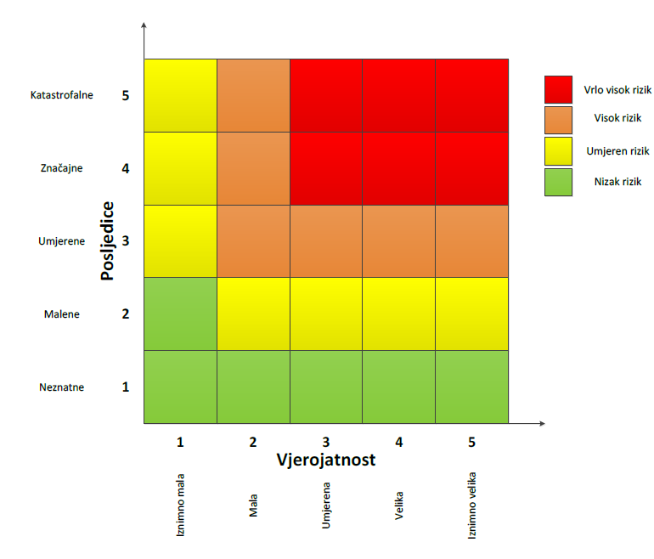

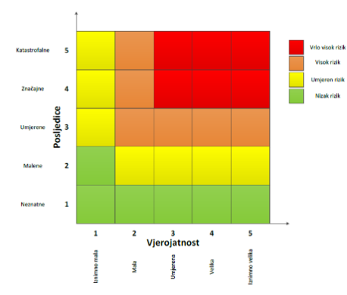
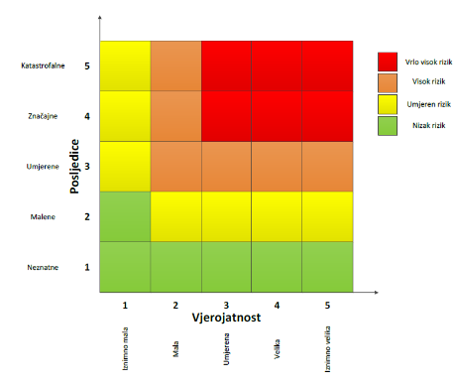
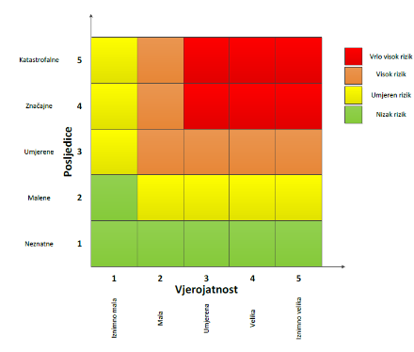
Život i zdravlje ljudi Gospodarstvo Društvena stabilnost i politika

METODOLOGIJA I NEPOUZDANOST

 | Ne postoji dovoljna količina statističkih, iskustva stručnjaka i ostalih podataka te pouzdana metodologija procjene posljedica zbog čega se očekuju značajnije greške
Vrlo visoka nepouzdanost | 4
Visoka nepouzdanost | 3 | X
Niska nepouzdanost | 2
Vrlo niska nepouzdanost | 1
 | Postoji dovoljna količina statističkih podataka, iskustva stručnjaka i pouzdana metodologija procjene zbog čega je pojavljivanje grešaka vrlo malo vjerojatno

Karta rizika
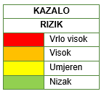
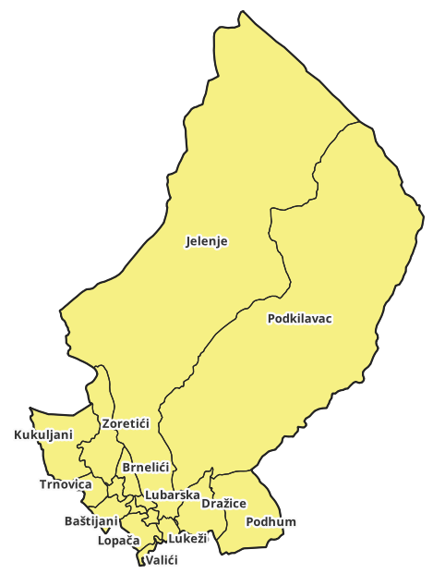

Karta posljedica
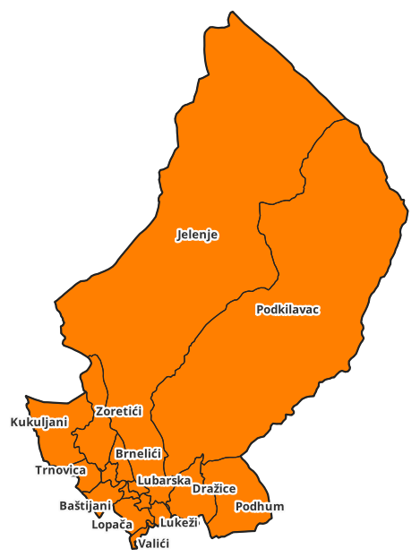
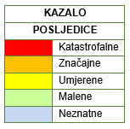

Padaline (tuča i kiša)

Naziv scenarija, rizik
Naziv scenarija
Pojava tuče i kiše na području Općine Jelenje
Grupa rizika:
Ekstremne vremenske pojave
Rizik:
Padaline
Radna skupina:
Mark Kovačić
Martina Perhat
Gordana Tomas
Boris Kovačić
Željko Šporčić

Uvod
Područje Hrvatske nalazi se u umjerenim geografskim širinama gdje je pojava tuče i sugradice relativno česta. Tuča je kruta oborina sastavljena od zrna ili komada leda, promjera većeg od 5 do 50 mm i većeg. Elementi tuče sastavljeni su od prozirnih i neprozirnih slojeva leda. Tuča pada isključivo iz grmljavinskog oblaka Cumulonimbusa, a najčešća je u toplom dijelu godine. Sugradica je isto kruta oborina sastavljena od neprozirnih zrna smrznute vode, okruglog oblika, veličine između 2 i 5 mm, a pada s kišnim pljuskom. Na meteorološkim stanicama bilježi se uz tuču i sugradicu pojava ledenih zrna u hladnom dijelu godine. Ledena zrna su smrznute kišne kapljice ili snježne pahuljice promjera oko 5 mm koje padaju pri temperaturi oko ili ispod 0°C. Pojave tuče, sugradice i ledenih zrna zajedničkim imenom zovu se kruta oborina. Svojim intenzitetom nanose velike štete pokretnoj i nepokretnoj imovini, kao i poljoprivredi.
Prema Koeppenu ova klima se naziva klima kamelije. Planinsko zaleđe ima uglavnom planinsku klimu s kratkim i svježim ljetom, te oštrom i dugom zimom s dosta sniježnih oborina ali, općenito, bez izrazitog suhog razdoblja. To je prema Koeppenovoj klasifikaciji umjereno topla kišna klima s toplim ljetom (Cfb) ili klima bukve.
Njezine karakteristike su da je srednja temperatura najtoplijeg mjeseca u godini manja od 22°C, uz barem četiri mjeseca u godini sa srednjom temperaturom iznad 10°C. Najmanje oborina i kod ove klime ima ljeti. Područje Općine Jelenje, većim dijelom ima submediteransku klimu (Cfa). Zbog opisanog modifikatorskog utjecaja reljefa, najviši dijelovi nalazi se graničnom pojasu koji već ima značajke umjerene planinske klime (Cfb).

Prikaz utjecaja na kritičnu strukturu
Utjecaj | Sektor
 | Energetika (transport energenata i energije, sustavi za distribuciju)
 | Komunikacijska i informacijska tehnologija (elektroničke komunikacije, prijenos podataka, informacijski sustavi, pružanje audio i audiovizualnih usluga)
 | Promet (cestovni)
 | Zdravstvo (zdravstvena zaštita)
 | Vodno gospodarstvo (regulacijske i zaštitne vodne građevine i komunalne vodne građevine)
x | Hrana (proizvodnja i opskrba hranom)
 | Financije (bankarstvo, pošta)
 | Prijevoz opasnih tvari (kemijski, biološki, radiološki i nuklearni materijali)
 | Javne službe (škola, osiguravanje javnog reda i mira, zaštita i spašavanje, hitna medicinska pomoć)
x | Nacionalni spomenici i vrijednosti

Kontekst
Tuča je najkrupnije vrsta padalina koja dolazi iz atmosfere i često je praćena jakom i dugotrajnom grmljavinom, pljuskovima kiše i pojačanim vjetrom. Tuča obično pada u obliku nepravilnih kuglica promjera od 0,5 cm (zrno graška) do 5 cm (kokošje jaje), no u teškim olujama javljaju se i veće gromade. U usporedbi s drugim atmosferskim pojavama, tuča je vrlo rijetka.
Područje Hrvatske nalazi se u umjerenim geografskim širinama gdje ej pojava tuče i sugradice relativno česta. Državni hidrometeorološki zavod provodi obranu od tuče na ukupnoj površini od 24.100 km². Sezona obrane od tuče traje od 1. svibnja do 30. rujna kada tuča može prouzročiti velike štete na poljoprivrednim kulturama i ostaloj imovini.
Meteorološka postaja Risnjak-Crni lug ima prosječno godišnje 0.1 dana s krutom oborinom. U prosjeku najviše takvih dana javlja se u srpnju i kolovozu 0.1 dana. U ostalim mjesecima srednji broj tih dana je 0.
Na području Općine ne provodi se obrana od tuče.
Broj dana s tučom i sugradicom prikazan je u tablicama u nastavku.

Tablica 28. Broj dana s tučom za područje Risnjak-Crni lug u periodu od 2003. do 2022. godine
MJESECI | 1 | 2 | 3 | 4 | 5 | 6 | 7 | 8 | 9 | 10 | 11 | 12 | GOD
BROJ DANA S TUČOM
SRED | - | - | - | - | - | - | 0.1 | 0.1 | - | - | - | - | 0.1
MAKS | - | - | - | - | - | - | 1 | 1 | - | - | - | - | 1
MIN | - | - | - | - | - | - | - | - | - | - | - | - | -
Izvor: DHMZ
Općina Jelenje spada u područja sa niskom opasnosti od tuče od 0 do 5 dana u godini, pa nije potrebna organizacija posebne zaštite. Ipak, važno je napomenuti da i jedna tuča u godini može prouzročiti velike štete na poljoprivrednim usjevima i objektima, pa je potrebna individualna briga radi zaštite. Procjenjuje se da bi najveća materijalna šteta uzrokovana tučom nastala na poljoprivrednim zemljištima te manje na pokretnoj i nepokretnoj imovini (automobili, stambeni objekti).
Prostorna raspodjela srednje godišnje količine oborine na području Primorsko-goranske županije bitno određuje velika geografska i orografska raznolikost ovog područja. Bitno se razlikuje otočko područje i obala od gorske unutrašnjosti. Najniže količine oborine (900-1000 mm) imaju južni dijelovi Lošinja i Cresa. Količine od 1000-1250 mm oborine godišnje primaju dijelovi kvarnerskih otoka na nadmorskim visinama do 200 m, a viši i nešto više od 1250 mm. Može se predvidjeti da vršna područja Cresa i Krka na visinama većim od 400 m mogu imati i količine veće od 1500 mm godišnje.

Tuča najveće štete uzrokuje na poljoprivrednim kulturama, voćarstvu, vinogradarstvu i šumarstvu te manja oštećenja na infrastrukturi i osobnoj imovini.
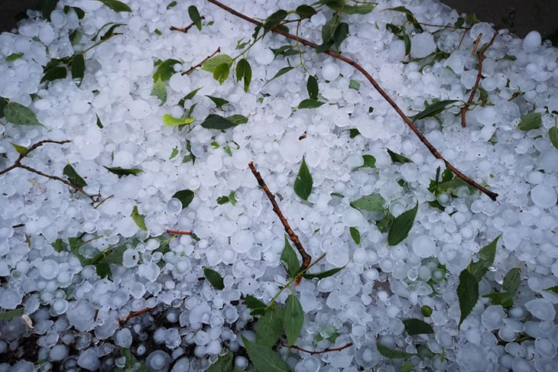
Slika 12. Šteta uzrokovana tučom

Slika 13. Karta izohijeta Primorsko-goranske županije 1961.-1990.
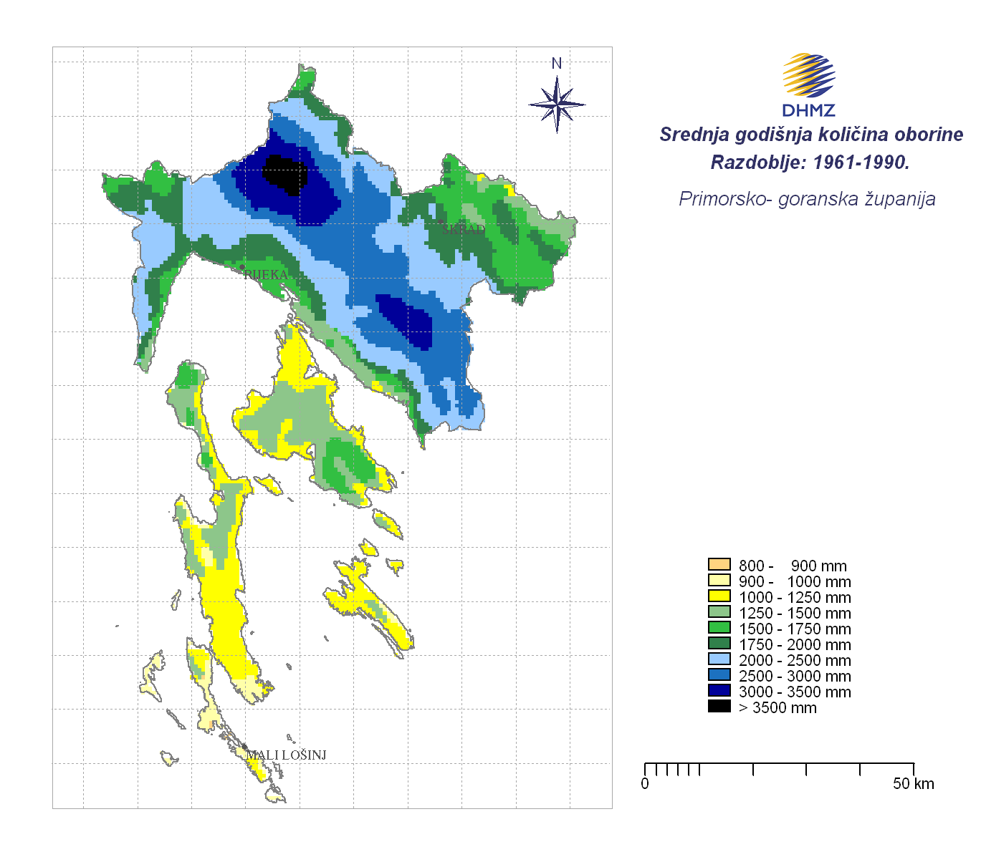
Obalni pojas prima godišnje količine između 1250 i 2000 mm na visinama do 500 m, dok se iste količine u unutrašnjosti, u zaleđu Gorskog kotara mogu zabilježiti tek na visinama od 500-900 m. Ova razlika je rezultat djelovanja orografije na najvlažnije zračne mase koje na Jadran dolaze sa Sredozemlja, a s nailaskom na uzvisine terena, osamljena brda na otocima i visoke planine na obali prisiljene su se dizati što dovodi do razvoja oblaka i oborina više i brže na obalnoj strani. S obalne strane se na visinama terena od 500-900 m bilježe količine oborine od 2000-2500 mm, ali na području Risnjaka se zbog naprijed spomenutog mehanizma jačeg formiranja oborina, količine oborine od 2000-2500 mm bilježe na manjim visinama od 300-600 m. U kontinentalnom dijelu županije količine oborine od 2000-2500 mm prevladavaju na 600-900 m nadmorske visine, ali i na većim visinama od 900-1250 m. Prostorna raspodjela količina oborine između 2500-3000 mm ne ovisi toliko o orijentaciji planinske prepreke u odnosu na smjer oborinske struje, ali se razlikuje za područje Risnjaka i Velike Kapele. Na Risnjaku se ove količine mogu očekivati već na visinama od 600-1000 m, a na Velikoj Kapeli tek na 900-1200 m. Na Risnjaku količine oborine između 3000-3500 mm padnu na visinama između 900-1250 m, a na Velikoj Kapeli uglavnom od 1000-1250 m. Postaja Lividraga, iako je smještena na relativno maloj nadmorskoj visini (929 m) u udolini, sa svih strana osim sa sjeverne, okruženoj planinama Gorskog kotara, jedina je u Hrvatskoj sa zabilježenom srednjom količinom oborine bitno većom od 3500 mm (3728 mm). Postaja Žilavi Dolci na Velikoj Kapeli također ima srednju količinu oborine nešto veću od 3500 mm (3522 mm).
Na sljedećim slikama prikazane su količine oborina za proljeće i jesen 2013. i 2014. godine.
Slika 14. Karta srednje godišnje količine oborine 1971.-2000.
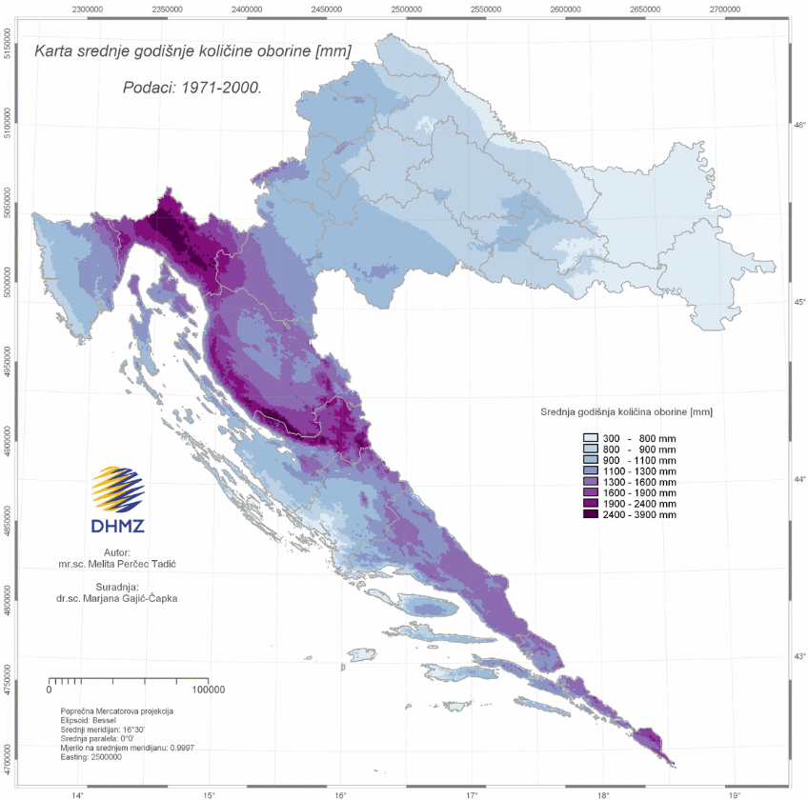
Izvor: DHMZ

Uz prostornu raspodjelu godišnjih količina oborine, analizirani su godišnji hodovi (mjesečne vrijednosti) broja bezoborinskih dana.

Uzrok
Tuču uglavnom proizvode oblaci kumulonimbusi i to na prednjoj fronti olujnog sustava. Pri takvim olujama, ulazne struje zadržavaju kišu sprečavajući je da pada na zemlju. Ako oblak sadrži dovoljno pothlađenih kapi vode one se nakupljaju pod pritiskom ledene kuglice, dok je pri dnu oblaka ponovo ne zateče ulazna struja. Proces se ponavlja dok gromada grada ne postane dovoljno teška da je struje ne mogu više zadržavati u zraku te pada na zemlju.
Kiša je oborina tekuće vode u obliku kapljica promjera većeg od 0,5 mm, ili manjih ali vrlo rijetkih kapljica što padaju na rubu kišnog područja. Kiša promjenjiva inteziteta iz kumulonimbusa naziva se pljusak. Oblačni elementi su sićušne kapljice vode i/ili kristalići leda, koji nastaju kondenzacijom ili sublimacijom vodene pare.
U Kvarnerskom zaljevu, uz ciklogenetičko djelovanje poseban utjecaj na velike količine oborine ima planinsko zaleđe Gorskog kotara i Učke s orografskim efektom intenziviranja oborina, što se posebno očituje u široj riječkoj regiji.
Rijeka je grad u kojem godišnje napada oko 1500 mm kiše. Geografski i reljefni položaj Rijeke uvelike određuje količinu kiše.
RAZVOJ DOGAĐAJA KOJI JE PRETHODIO VELIKOJ NESREĆI
Krajem proljeća i početkom ljeta dolazi razdoblje gdje u našem podneblju postoji velika mogućnost od nastajanja tuče. Tuča se često javlja za vrijeme velikih vrućina i gotovo uvijek je praćena snažnom grmljavinom, sijevanjem munja i kišom.
OKIDAČ KOJI JE UZROKOVAO VELIKU NESREĆU
Tuča nastaje smrzavanjem kapljica kiše koje na svom putu prema Zemlji prolaze kroz pojas hladnog zraka. Tuča su ledena zrnca koja nastaju u olujnim oblacima velikih vertikalnih dimenzija kad naglo uzlazne i vrtložne struje nose pothlađene kapljice koje se u dodiru sa zrncima leda brzo zalede u zrno tuče. Zrno tuče sve više raste dok zbog svoje težine ne počne padati na tlo.

Događaj s najgorim mogućim posljedicama
Događaj s najgorim mogućim posljedicama pretpostavlja pojavu tuče na području Općine Jelenje koja je prouzrokovala veće štete na gospodarstvo Općine. Ako se ledene kapljice za vrijeme padanja tuče sastanu s jakom strujom zraka koja se diže uvis, ona ponese sa sobom i ove smrznute kuglice, na koje se lijepe nove kišne kapljice. Prilikom ponovnog prolaza kroz hladni zračni pojas, nove nalijepljene kišne kapi oko njih stvaraju sloj koji se smrzava i tako se stvaraju veća zrna tuče. Ovaj proces dizanja i spuštanja ledenih kuglica u zraku može se ponavljati sve dok njihova težina ne postane tolika da ih zračna struja više ne može podizati i one tada padaju na zemlju. Zrna tuče ponekad mogu biti krupna kao kokošje jaje i težiti i do pola kilograma. Događa se da se i snijeg nahvata na zrnima tuče kad ona prolaze kroz zračne slojeve u kojima se stvara snijeg i tada su sastavljena od slojeva snijega i leda. Oborina tog tipa može nanijeti štetu od 50-80%, a nerijetko se dogodi da za jakih oluja u samo 15-20 minuta nastane 100% šteta. Komadi leda svojim padom s velike visine nanose direktnu mehaničku štetu svim izloženim dijelovima biljke pa nakon kratkog vremenskog roka usjevi poput pšenice, ječma, kukuruza i ostalih ratarskih kultura mogu biti potpuno uništeni. U voćarstvu i vinogradarstvu tuča nanosi štete listu i plodovima u razvoju pa se tako prinos može znatno smanjiti ili potpuno izgubiti.

Posljedice
Život i zdravlje ljudi
Na području Općine Jelenje ne očekuju se ozbiljni negativni utjecaji na zdravlje i život ljudi u slučaju nastanka tuče i kiše.

Tablica 29. Vrijednost kriterija za posljedice na život i zdravlje ljudi po kategorijama – tuča i kiša
KATEGORIJA | POSLJEDICE | % OSOBA JLP(R)S | ODABRANO
1. | Neznatne | < 0,001 | x
2. | Malene | 0,001 – 0,0046
3. | Umjerene | 0,0046 – 0,011
4. | Značajne | 0,012 – 0,035
5. | Katastrofalne | > 0,036

Gospodarstvo
U slučaju pojave tuče može doći do šteta na usjevima i sušenja biljaka. Može doći do gubitka jednogodišnjih i višegodišnjih uroda, smanjenog prinosa i uništenja dijela usjeva. S obzirom da je na ovom području znatnije razvijeno vinogradarstvo, najveće štete od tuče se mogu očekivati na urodu grožđa. Procjenjuje se da u najgorim slučajevima može doći i do 100% štete na usjevima i zbog toga su odabrane male posljedice na gospodarstvo.

Tablica 30. Vrijednost kriterija za posljedice na gospodarstvo po kategorijama – tuča i kiša
KATEGORIJA | POSLJEDICE | KRITERIJ (€) | ODABRANO
1. | Neznatne | 29.477,11 – 58.954,22
2. | Male | 58.954,22 – 294.771,10 | x
3. | Umjerene | 294.771,10 – 884.313,30
4. | Značajne | 884.313,30 – 1.473.855,50
5. | Katastrofalne | > 1.473.855,50

Društvena stabilnost i politika
Posljedice po kritičnu infrastrukturu:
Tuča može nanijeti štetu na spomenicima ali ne u obimu velikih nesreća. U slučaju oštećene krovne konstrukcije pojedinih objekata može za posljedicu imati izloženost unutrašnjosti objekata kiši što može dovesti do oštećenja vrijednih slika, freski, oltara, vrijednih eksponata od tekstila, papira te niz dragocjenih izvornih dokumenata i ostalih vrijednosti unutar objekata.
U slučaju pojave tuče očekuje se umjerena materijalna šteta na objektima kritične infrastrukture i na ustanovama/građevinama od javnog društvenog značaja.
Hrana
Štete na usjevima i voćkama kao rezultat tuče. Gubitak jednogodišnjih i višegodišnjih uroda, smanjeni prinosi, dio usjeva može biti uništen. Ove štete neće utjecati na distribuciju namirnica, ali može uzrokovati smanjenje količine namirnica.
Promet
Tuča može nanesti na ceste polomljene grane i ostalu materiju zbog čega bi promet bio kratkotrajno onemogućen.
Tablica 31. Vrijednost kriterija za posljedice na društvenu stabilnost i politiku
- oštećena kritična infrastruktura
KATEGORIJA | POSLJEDICE | KRITERIJ (€) | ODABRANO
1. | Neznatne | 29.477,11 – 58.954,22
2. | Male | 58.954,22 – 294.771,10 | x
3. | Umjerene | 294.771,10 – 884.313,30
4. | Značajne | 884.313,30 – 1.473.855,50
5. | Katastrofalne | > 1.473.855,50

Posljedice po građevine javnog društvenog značaja:
U slučaju pojave tuče ne očekuje se značajna materijalna šteta na ustanovama/građevinama od javnog društvenog značaja
Tablica 32. Vrijednost kriterija za posljedice na društvenu stabilnost i politiku - štete/gubitci na ustanovama/građevinama javnog društvenog značaja – tuča i kiša
KATEGORIJA | POSLJEDICE | KRITERIJ (€) | ODABRANO
1. | Neznatne | 29.477,11 – 58.954,22 | x
2. | Male | 58.954,22 – 294.771,10
3. | Umjerene | 294.771,10 – 884.313,30
4. | Značajne | 884.313,30 – 1.473.855,50
5. | Katastrofalne | > 1.473.855,50

Tablica 33. Vrijednost kriterija za društvenu stabilnost i politiku
- zbirno – tuča i kiša
KATEGORIJA | KRITIČNA INFRASTRUKTURA | USTANOVE/GRAĐEVINE JAVNOG DRUŠTVENOG ZNAČAJA | ODABRANO
1. |  | x
2. | x |  | x
3.
4.
5.

Vjerojatnost događaja
Frekvencija događaja temelji se na podacima o pojavi tuče na području Općine.

Tablica 34. Vjerojatnost / frekvencija – tuča i kiša
KATEGORIJA | VJEROJATNOST / FREKVENCIJA
KATEGORIJA | KVALITATIVNO | VJEROJATNOST | FREKVENCIJA | ODABRANO
1 | Iznimno mala | <1 % | 1 događaj u 100 godina i rjeđe
2 | Mala | 1 – 5 % | 1 događaj u 20 do 100 godina
3 | Umjerena | 5 – 50 % | 1 događaj u 2 do 20 godina | x
4 | Velika | 51 – 98 % | 1 događaj 1 do 2 godine
5 | Iznimno velika | > 98 % | 1 događaj godišnje ili češće

Podaci, izvori i metode proračuna
Prilikom izračuna zona ugroženosti i procjene rizika korišteni su podaci iz:
- Procjena ugroženosti stanovništva, materijalnih i kulturnih dobara te okoliša od katastrofa i velikih nesreća Općine Jelenje (Travanj 2016.).,
- Procjene rizika od katastrofa za Republiku Hrvatsku,
- Državni hidrometorološki zavod,
- Državni zavod za statistiku,
- Općina Jelenje

Matrice rizika
Rizik: Padaline (Tuča i kiša)
Naziv scenarija: Pojava tuče i kiše na području Općine Jelenje

Život i zdravlje ljudi Gospodarstvo Društvena stabilnost i politika
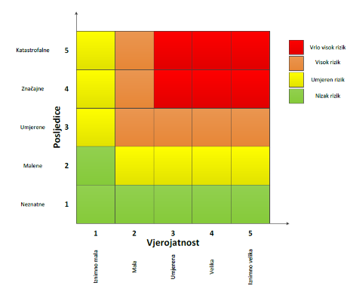

METODOLOGIJA I NEPOUZDANOST
 | Ne postoji dovoljna količina statističkih, iskustva stručnjaka i ostalih podataka te pouzdana metodologija procjene posljedica zbog čega se očekuju značajnije greške
Vrlo visoka nepouzdanost | 4
Visoka nepouzdanost | 3
Niska nepouzdanost | 2 | X
Vrlo niska nepouzdanost | 1
 | Postoji dovoljna količina statističkih podataka, iskustva stručnjaka i pouzdana metodologija procjene zbog čega je pojavljivanje grešaka vrlo malo vjerojatno

Karta rizika

Karta posljedica
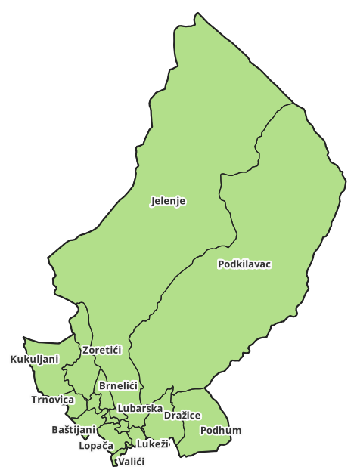

5.3 Poplava

5.3.1 Naziv scenarija
Naziv scenarija
Poplava na području Općine Jelenje
Grupa rizika
Poplava
Rizik
Poplave izazvane izlijevanjem kopnenih vodenih tijela
Radna skupina
Mark Kovačić
Martina Perhat
Gordana Tomas
Boris Kovačić
Željko Šporčić

5.3.2 Uvod
Obrana od poplava u Republici Hrvatskoj regulirana je kroz zakonsku regulativu prvenstveno kroz Zakon o vodama i Zakon o financiranju vodnoga gospodarstva te druge zakonske i podzakonske akte. Na teritoriju Republike Hrvatske za operativne aktivnosti preventivne, redovite i izvanredne obrane od poplava, kroz izgradnju vodnih građevina za obranu od poplava, održavanje postojećeg sustava obrane od poplava te organizaciju operativne obrane od poplava na terenu, nadležne su Hrvatske vode zajedno s resornim ministarstvom, odnosno Upravom vodnog gospodarstva.
U cilju prepoznavanja, boljeg i učinkovitijeg upravljanja rizicima od nastanka potencijalnih velikih nesreća i katastrofa te smanjenja i ublažavanja potencijalnih šteta od njihovog nastanka, u nastavku se obrađuje Procjena rizika od poplava izazvanih pucanjem brana.
Poplave su prirodni fenomeni čije se pojave ne mogu izbjeći, ali se poduzimanjem različitih preventivnih građevinskih i ne građevinskih mjera rizici od poplavljivanja mogu smanjiti na prihvatljivu razinu. Poplave su među opasnijim elementarnim nepogodama i na mnogim mjestima mogu uzrokovati gubitke ljudskih života, velike materijalne štete, devastiranje kulturnih dobara i ekološke štete.

5.3.3 Prikaz utjecaja na kritičnu infrastrukturu
UTJECAJ | SEKTOR
x | Energetika (transport energenata i energije, sustavi za distribuciju)
x | Komunikacijska i informacijska tehnologija (elektroničke komunikacije, prijenos podataka, informacijski sustavi, pružanje audio i audiovizualnih usluga)
x | Promet (cestovni)
x | Zdravstvo (zdravstvena zaštita)
x | Vodno gospodarstvo (regulacijske i zaštitne vodne građevine i komunalne vodne građevine)
x | Hrana (proizvodnja i opskrba hranom)
x | Financije (bankarstvo, pošta)
x | Prijevoz opasnih tvari (kemijski, biološki, radiološki i nuklearni materijali)
x | Javne službe (škola, osiguravanje javnog reda i mira, zaštita i spašavanje, hitna medicinska pomoć)
x | Nacionalni spomenici i vrijednosti

5.3.4 Kontekst
Područje Općine Jelenje pripada prema Državnom planu obrane od poplava, Sektoru E – Sjeverni Jadran, branjeno područje 23, Mali slivovi - Kvarnersko primorje i otoci. Općina Jelenje se tako nalazi u području maloga sliva "Kvarnersko primorje i otoci" - branjenog područje 23.
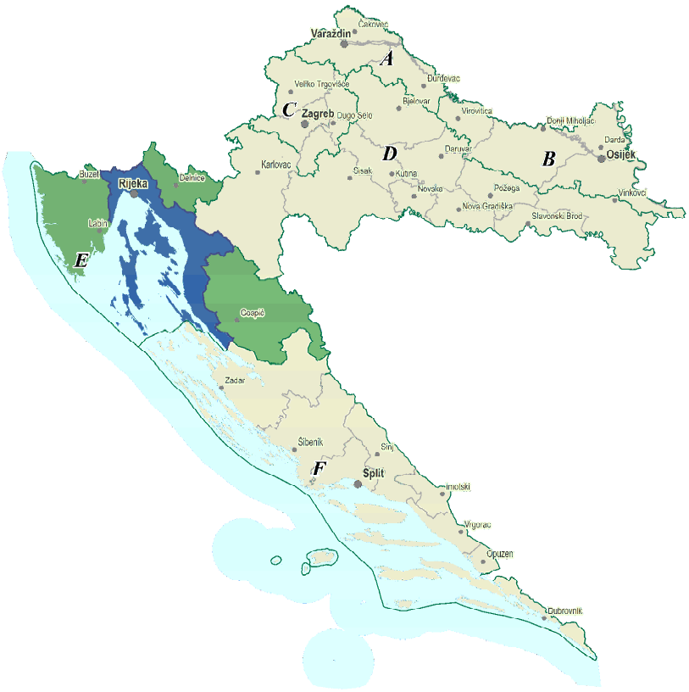
Slika 15. Branjeno područje 23 – Područje malog sliva Kvarnersko primorje i otoci

Branjeno područje 23 obuhvaća primorski i otočni dio Primorsko – goranske županije, tj. mali sliv Kvarnersko primorje i otoci, te dio Ličko – senjske županije, tj. mali sliv Podvelebitsko primorje i otoci.
Područje Općine Jelenje hidrografski se može podijeliti u dva dijela: sjeverni i južni. Sjeverni dio nalazi se na podlozi vrlo propusnih vapnenaca bez formiranih površinskih tokova dok se južni dio nalazi na slabije propusnim podlogama sa formiranom površinskom hidrografskom mrežom pretežno povremenih tokova. Svi površinski tokovi pripadaju slivu Rječine (Rečina, Ričina), s time da je ta pripadnost kod nekih pritoka uvjetovana određenim hidrološkim stanjima (Rečinica). Ti vodotoci kod malih i srednjih voda poniru u širim ponornim zonama, dok se površinski ulijevaju u Rječinu samo kod vrlo velikih voda. Glavni odvodni recipijent je Rječina, koja područjem Općine prolazi svojim gornjim tokom i jedina ima djelomično karakter vodotoka, dok su sve druge pritoke tipične bujice. Na području Općine veći je broj vododerina (jaruga), a uz koje se često javljaju i određene nestabilnosti (popuzine, klizišta, rovine...). Na području Općine Jelenje nalazi se najveći dio neposrednog sliva Rječine.
Vodni tokovi dio vode dobivaju iz podzemlja, njegovim pražnjenjem putem izvora, dok drugi dio vode dobivaju površinskim otjecanjem sa orografskog dijela sliva. Hidrogeološki slivovi veći su od površinskih. Iako je površina utjecajnog sliva vrlo velika niti jedan tok se ne može smatrati stalnim, jer se podzemlje prazni pretežno preko visinski nižih izvora, a samo kod većeg zasićenja podzemlja na izvorima Grobinštine, i na višim - koji su na visini od oko 300 m/nm.
Pojave velikih voda koje ugrožavaju područja uz vodotoke u pravilu nastaju kod istovremene pojave intenzivnog izviranja i velikog površinskog otjecanja. Najugroženiji su prostori uz neposredni tok Rječine, te Sušice i njenih pritoka. Osim ugroze poplavama u slivu Rječine, izražena je erozija, posebno u dijelu uz Rječinu, a nešto manje u slivu Sušice i njenih pritoka.
Sa svrhom uređenja vodotoka i bujica te zaštite od erozije izgrađene su mnoge građevine i izvršena obimna pošumljavanja. Obimni su radovi izvršeni na uređenju glavnog toka Rječine izgradnjom akumulacije Valići, poprečnim građevinama za stabilizaciju korita, te izgradnjom uzdužnih građevina sa osnovnom svrhom zaštite od poplava. U bujicama su uglavnom građene pregrade sa svrhom zaustavljanja nanosa i stabilizacije toka, a manje uzdužne građevine.
Vodotok Rječine
Vodotok Rječine kao površinski tok formiran je na slabo i slabije propusnoj geološkoj podlozi, koja predstavlja određenu prepreku nesmetanom podzemnom otjecanju voda djela masiva Risnjaka prema moru. Glavninu vode daje izvor Rječine i drugi povremeni izvori kojima se kod većih oborina i zasićenja podzemlja, prelijeva podzemna voda u nadzemni tok. Drugi dio vode, u bilanci manji, ali kao vršni protok veći, daje površinsko otjecanje sa orografskog dijela sliva koji ima bujični karakter i izravno ovisi o količini, trajanju i intenzitetu oborina. Ukupna dužina toka od utoka u more do izvora iznosi 17,45 km, a od te dužine 9,67 km je u prostoru Općine Jelenje. Hidrogeološki sliv Rječine iznosi oko 227 km², a neposredni, orografski 52,20 km² bez Rečinice, odnosno 76,52 km² sa Rečinicom.
Karakteristike Rječine, koje joj daju i bujični karakter su veliki uzdužni pad, time i velike brzine vode te oscilacije protoka, koje se kreću praktično od potpunog prestanka tečenja pa do vršnih protoka od više stotina m³/s, a javljaju se u uvjetima istovremenog intenzivnog izviranja i velikog površinskog otjecanja u slivu.
Uz velike protoke, velike brzine vode, te erozivnu podlogu karakteristika Rječine je i vrlo velika erozija korita, pa i pojava drugih nestabilnosti kao što su klizišta, popuzine odroni, točila i sl. Prema kartiranju erozije i procjenama od prije četrdesetak godina, Rječina je ukupno imala pronos nanosa od preko 10.000 m³ godišnje, s time da se glavnina nanosa stvarala u prostoru uzvodno od Grohova, dakle u prostoru Općine Jelenje. Danas je pronos nanosa manji jer su u međuvremenu izvršeni značajni radovi uređenja korita, a kao posljedica manjeg antropogenog utjecaja na širi prostor sliva svakako je manja i produkcija nanosa na slivnim površinama. Negativni utjecaj Rječine na okolni prostor se očituje kroz poplave, erodiranje korita, donašanje i pronos nanosa, pa i kroz utjecaj na pojave drugih nestabilnosti kao što su klizišta, popuzine, odroni, točila i sl. Svi ti utjecaji na neki se način kumuliraju duž toka pa su oni najizraženiji u donjem toku, u području dijela Grada Rijeke, gdje su najveće protoke i u prirodnom režimu najveći donos nanosa.
Tok Rječine u području Općine Jelenje prvenstveno ugrožava okolni prostor poplavama i erodiranjem korita, te donosom nanosa u akumulaciju Valići i u tom se smislu mora promatrati cjelovito sa pritokama.
Pritoci Rječine
Svi pritoci Rječine bujičnog su karaktera i prema karakteristikama se mogu podijeliti u dvije cjeline:
- bujice razvijene na pretežno flišnim podlogama
Ove bujice u pravilu imaju vrlo razvijenu hidrografsku mrežu sa mnogo manjih pritoka, jasnije definirane granice sliva i izraženu pojavu erozije, posebno erozije korita. U ovu grupu spadaju grupe bujica I, IV, V, i VI.
- bujice formirane na propusnijim, uglavnom dolomitnim i vapnenačkim podlogama
Kod ovih bujica slabije je izražena erozija, a veliki dio vode dobivaju iz povremenih izvora, te imaju znatno veći hidrogeološki od neposrednog sliva. U ovu grupu spadaju grupe bujica II i III bujice sliva Sušice i Rečinice
Prema karakteristikama i prostornom razmještaju sve su bujice svrstane u šest cjelina sa 31 bujičnim tokom ukupne dužine 57,15 km, od čega je oko 45 km u prostoru Općine Jelenje. Osim tih evidentiranih bujičnih tokova postoji i veliki broj manjih neregistriranih tokova bilo da se radi o pritocima registriranih bujica, ili manjim direktnim pritocima Rječine. Dio površine sliva neposredno uz Rječinu na kojima postoji veliki broj manjih vododerina (jaruga) posebno se izdvaja kao površina sa vododerinama na kojima se uz bujične pojave mogu javiti i druge nestabilnosti kao što su klizišta, popuzine, odroni i sl. Pritoci Rječine su po kriterijima sličnosti, ali i preglednosti svrstani u šest grupa i to:

(1) GRUPA BUJICA I
Od ove grupe bujica samo Ilovik i Mikelj svojim donjim tokom pripadaju Općini Jelenje. Kod bujice Ilovik evidentna je pojava erozije korita, koja je u bujici Mikelj slabije izražena. Tok i jedne i druge bujice je uređivan, posebno u donjem dijelu sa svrhom stabiliziranja korita, zaštite od plavljenja i sprečavanja pojava erozije korita.
(2) GRUPA BUJICA II (SUŠICA)
Grupa bujice Sušica specifična je u odnosu na ostale bujice sliva Rječine, budući dominira propusna (vapnenci) i polupropusna (dolomiti i sl.) geološka podloga dok je učešće nepropusne podloge (fliševi) znatno manje i iznosi ispod 10%. Osim gornjeg toka bujice Zala svi su tokovi u cijelosti u području Općine Jelenje. Slivu Sušice pripada u određenim hidrološkim uvjetima i Rečinica. Sušica i svi pritoci imaju izraziti bujični karakter sa vrlo velikim oscilacijama protoka. Veći dio vremena protoka uopće nema, da bi u određenim hidrološkim uvjetima one bile vrlo velike.
Veliki dio voda Sušice dolazi iz povremenih izvora koji su naročito izraženi u Lužcu i Gonjuši. Najveće vode javljaju se kod pojava bujičnih voda u uvjetima zasićenog podzemlja i intenzivnog izviranja podzemnih voda. Erozija je manja nego u drugim bujicama Rječine i koncentrirana je na flišne dijelove sliva, manje je ima na dolomitnim podlogama, a izražena je i erozija korita, posebno u dijelovima toka kroz šljunčane materijale. Ugroza od plavljenja je izražena neposredno uz Sušicu, i pritoke Lužac i Gonjušu. Potencijalno su ugroženi pojedini stambeni objekti, lokalne prometnice, a najviše poljoprivredne površine uz naselja Potkilavac i Dražice. Tokovi bujica su uređivani, prvenstveno izgradnjom više pregrada na glavnom toku, osiguranjem utoka u Rječinu, ali i uređenjem korita u predjelu kroz naselja. Na slivnim površinama izvršena su i značajna pošumljavanja, koja su uz druge koristi pridonijela i zaštiti od erozije.
(3) GRUPA BUJICA III (REČINICA)
Rečinica sa pritokama Zahumkom i Golubovkom zaseban su sliv koji samo u izuzetnim hidrološkim uvjetima površinski pripada Sušici, odnosno Rječini. Druga karakteristika ovog sliva je vrlo izraženi antropogeni utjecaj kroz velike iskope (šljunčare) kojima su znatno izmijenjeni površinski tokovi te bitno usporeno, pa i prekinuto dotjecanje sa velikog djela orografskog sliva. Veliki dio voda Rečinice izvire iz povremenih izvora Zahumke i Golubovke. Najveće protoke javljaju se kod pojava bujičnih voda u uvjetima zasićenog podzemlja i intenzivnog izviranja podzemnih voda. Zahumka i srednji i donji tok Rečinice nemaju jasno definirano korito i voda se nesmetano razlijeva nižim dijelovima Grobničkog polja postepeno ponirući u prostranoj ponornoj zoni bez izraženih ponora. Izuzetak je prostor uz Automotodrom (Općina Čavle), gdje je obimnim radovima uređenja Golubovke ona dobila uređeno korito. Pretpostavlja se da u ekstremnim hidrološkim uvjetima dolazi i do prelijevanja povremene prirodne retencije Grobničkog polja u Sušicu. Erozija je manja nego u drugim bujicama Rječine budući orografski sliv nema izražene erozivne podloge.
Povremeno plavljenje je redovna pojava u dolini Zahumke i duž cijelog toka Rečinice. Procjenjuje se da uz Zahumku i Rečinicu kod velikih voda poplavi površina od 31 ha, a duže voda stagnira i u dvije povremene prirodne retencije, onu neposredno nizvodno od izvorišta (4 ha) i onu u području Grobničkog polja (41 ha), tako da je ukupno poplavama ugroženo 76 ha. Ugrožene su građevine u Zahumu, prometnice, drugi objekti i poljoprivredne površine duž cijelog toka Rečinice, kao i poljoprivredne površine između Dražica i Pothuma. U izuzetnim prilikama ugroženi su i dijelovi aerodroma pa i neke stambene građevine u Podhumu.
Obimni radovi uređenja bujičnih tokova rađeni su na Golubovki sa osnovnom svrhom zaštite Automotodroma (uređenje toka, izgradnja retencije), a što je izvan prostora Općine Jelenje, te na uređenju kraće uzvodne dionice Rečinice.
(4) GRUPA BUJICA IV
Sve su bujice direktni lijevi pritoci Rječine formirane na slivovima pretežno flišne podloge i sa izrazitim bujičnim karakteristikama. Erozija nije pretjerano izražena budući je zbog slabijeg antropogenog utjecaja na širi prostor sliva zaštita tla poboljšana. Sve bujice u pravilu svojim donjim tokom potencijalno ugrožavaju dijelove naselja, prometnice i poljoprivredne površine i na tim su mjestima uređivane sa svrhom stabiliziranja korita, zaštite od plavljenja i sprečavanja pojava erozije korita.
(5) GRUPA BUJICA V
Sve su bujice direktni desni pritoci Rječine formirane na slivovima pretežno flišne podloge izrazitih bujičnih karakteristika. Erozija nije pretjerano izražena budući je zbog slabijeg antropogenog utjecaja na širi prostor sliva zaštita tla poboljšana. Bujice ne rade veće štete mada u pravilu svojim donjim tokom potencijalno ugrožavaju poljoprivredne površine, manje prometnice i naselja.
(6) GRUPA BUJICA VI
Sve su bujice direktni desni pritoci izvorišnog dijela toka Rječine i formirane su na pretežno flišnoj geološkoj podlozi dubokim usjecanjem u podlogu. U čitavom slivu Rječine ove bujice imaju najizraženije bujične karakteristike, posebno Duboki jarak, koji je samo kratkim djelom toka neposredno uz Rječine u prostoru Općine Jelenje. U ovim je bujicama posebno izražena erozija korita i strmih padina neposredno uz korito glavnog toka i ogranaka, a manje erozija na širim prostorima sliva koji su u znatnoj mjeri zaštićeni prirodnom ili umjetno podignutom vegetacijom. Bujice prvenstveno ugrožavaju tok Rječine donašanjem velike količine nanosa, dok su ugroze od plavljenja manje obzirom da uz tokove nema urbanih i drugih vrijednih sadržaja.
Sa svrhom uređenja ovih bujica kroz dugo su razdoblje izvođeni vrlo obimni radovi u Jurišinskom jarku i naročito u Dubokom jarku koji je probijanjem vododjelnice primio i vode bujice Zaklančić (Boška) kojom se odvodnjava polje Studene i pripadajući sliv. Izgrađene su brojne pregrade, kinete i druge građevine sa osnovnom svrhom stabilizacije korita i zadržavanja nanosa.
Slivu Rječine pripadaju i registrirani povremeni vodotoci u južnom dijelu Grobničkog polja: Zahumka, Golubovka, Kovačevica i njihov zajednički tok Rečinica i Kovačevo. Ti povremeni vodotoci koji nastaju aktiviranjem povremenih izvora izazivaju poplave polja gotovo svake druge godine .
Karakteristika tog sliva je vrlo izraženi antropogeni utjecaj kroz velike iskope (šljunčare) i gradnje (automotodrom, sportska zrakoplovna pista i autoputa) kojima su znatno izmijenjeni površinski tokovi te bitno usporeno, pa i prekinuto prirodno otjecanje sa velikog dijela orografskog sliva. Najveće protoke javljaju se kod pojave bujičnih voda u uvjetima zasićenog podzemlja i intenzivnog izviranja podzemnih voda. Zahumka, srednji i donji tok Rečinice nemaju jasno definirano korito i voda se nesmetano razlijeva nižim dijelovima Grobničkog polja, postepeno ponirući u prostranoj ponorskoj zoni bez izraženih ponora. Izuzetak je prostor uz automotodrom, gdje je obimnim radovima uređenja Golubovke ona dobila uređeno korito. Uređeno je i kraća uzvodna dionica Rečinice. Karakter Kovačevice nije utvrđen. Radi se o izrazitom bujičnom toku, s rijetkim, ali izvjesnim pojavama bujičnih voda, veće snage koje su se u prirodnom stanju slobodno razlijevale Grobničkim poljem. Tok voda ove bujice, koja prirodno pripada slivu Rečinice, prema nižim dijelovima Grobničkog polja, aerodromu i Automotodrom, presječen je šljunčarom u predjelu Kikovice, koja praktično predstavlja umjetni retencijski prostor za prihvat bujičnih voda.
Osim korištenja za vodoopskrbu, vode Rječine koriste se i u energetske svrhe u HE Rijeka. Od 1968. g. u upotrebi je brana Valići, a iz akumulacije volumena cca 0,7 milijuna m³ voda se skreće na postrojenje HE Rijeka. Brana Valići dio je sustava hidroelektrane Rijeka (visokotlačno derivacijsko postrojenje) koja koristi vodnu snagu krškog vodotoka Rječine. Strojarnica HE Rijeka je smještena na koti 5 m.n.m uz korito Rječine blizu morske obale. Zahvat vode za HE Rijeka smješten je nekoliko kilometara uzvodnije u koritu Rječine na koti 229.5 m.n.m. Izgradnjom betonske gravitacijske brane (brana Valići) visine 35 m na Rječini kod sela Grohovo ostvaren je zahvat vode za hidroelektranu i akumulacijski bazen korisne zapremine 470 000 m³. Maksimalni radni vodostaj u akumulacijskom jezeru je 229.5 m.n.m.
Kritične točke i lokacije
Dionica E.23.3. - Rječina (gornji tok)
Dionica Rječina – gornji tok proteže se u dužini od 10,840 kilometara, od brane akumulacije Valići na koti km 7+460 do izvora Rječine na km 18+300. Na tom potezu nalazi se nekoliko objekata. Obaloutvrde kod mjesta Lukeži i Marinovo selo, na km 8+660 AB most Lukeži, n km 10+400 AB most Martinovo selo, te na km 13+330 čelični most Trnovica.
Rječina je kraški vodotok, izvire na nadmorskoj visini 325,24 m sa slivom površine 207,5 m2. Korito Rječine od izvora do utoka u more dugo je 18,3 km. Rječina ima karakter bujice s protokom od 0.00 do 320 m3/sec a prema podacima iz 1961. Protoka, prema dipl.ing. Vladimir Janiš, iznosi čak 440 m³/sec na stac 0+676 (hotel Kontinental). Na protok uvelike utječe i izvor Zvir sa svojih 8,5 m³/sec. Od izvora Rječine do naselja Kukuljani najveći pritok je Duboki jarak koji dolazi sjeverno od mjesta Studena. Bujica je devastirana, ali u zadnjih nekoliko godina počelo se je s uređenjem gornjeg dijela brzotoka na mjestu porušenih pregrada, te je potrebno nastaviti s radovima i sanirati oštećene pregrade. Zbog kanjonskog tipa bujice radovi će biti zahtjevni i skupi. Uzvodno od brane Valići, između sela Lukeži i Drastin, utječe vodotok Sušica s velikom površinom sliva. Utok Sušice i cijeli predio Lukeži u zadnjih nekoliko godina je uređen tako da je spriječeno stvaranje klizišta i stabilizirana obala.
U srednjem dijelu vodotoka nalazi se brana Valići koja je izgrađena 1982. godine i koja se proteže u dužini od 900 m. Pad Rječine u cjelokupnoj dužini je prosječno 18%. Na cijelom potezu Rječine od izvora do ušća kritična je dionica na lokaciji Martinovo selo. Na tom mjestu je postavljena i mjerna oprema i to je referentno mjesto za proglašavanje stanja obrane od poplave. Kod velikih količina oborina javlja se dizanje nivoa vode koja ugrožava okolne stambene i posloven objekta (mlin). Za sada jedini način da se spriječe poplave je skidanje nanosa sa lokacije ispred i pokraj sela u dužini od oko 300 m te spuštanje nivoa vode. Radove na odvozu nanosa potrebno je izvoditi svake godine.
Ostale lokacije na kojima Rječina plavi su eventualno manja izljevanja u gornjem toku koja su u šumovitom dijelu i ne predstavljaju opasnost za okolnu šumu. Dio koji je također pod opasnošću od izljevanja vode je na lokaciji utoka Sušice u Rječinu i postoji mogućnost da se privremeno prekine promet na toj lokaciji. Potrebno je napomenuti da je na području gornjeg toka Rječine poznata zona klizišta. Dio klizišta se aktivirao i nedavnim obilnim količinama oborina u veljači 2014. u razini akumulacije Valići.
U posljednjih 10 godina na području Općine Jelenje nije bilo proglašeno stanje prirodne nepogode uzrokovane poplavom.

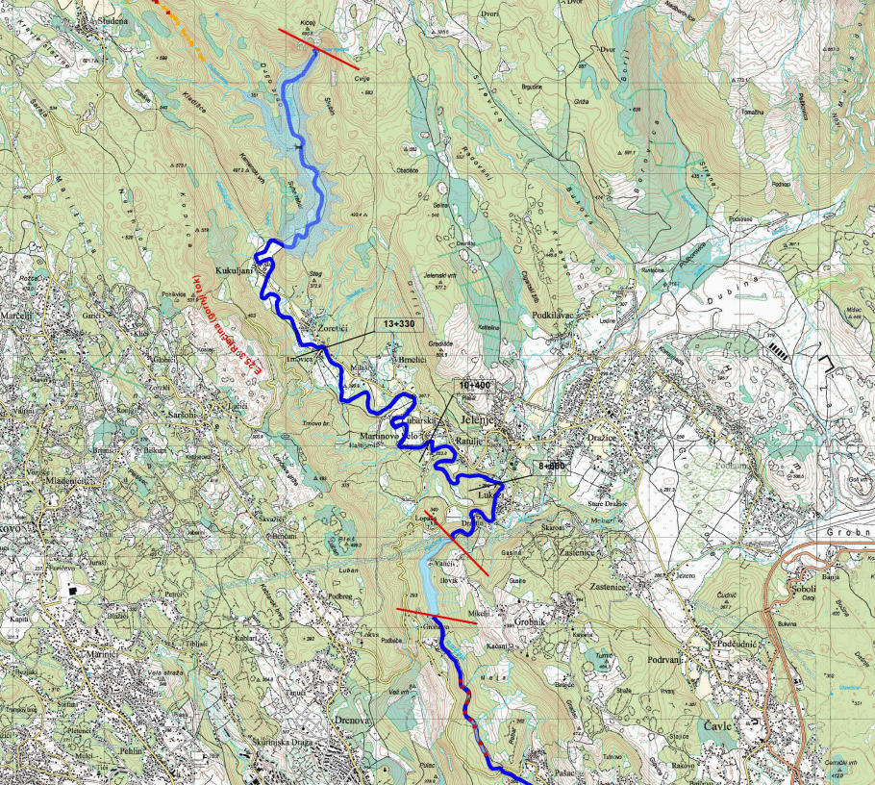
Slika 16. Kartografski prikaz branjenog područja 23 na prostoru Općine Jelenje
Izvor: Provedbeni plan obrane od poplava branjenog područja maloga sliva "Kvarnersko primorje i otoci" Hrvatske vode

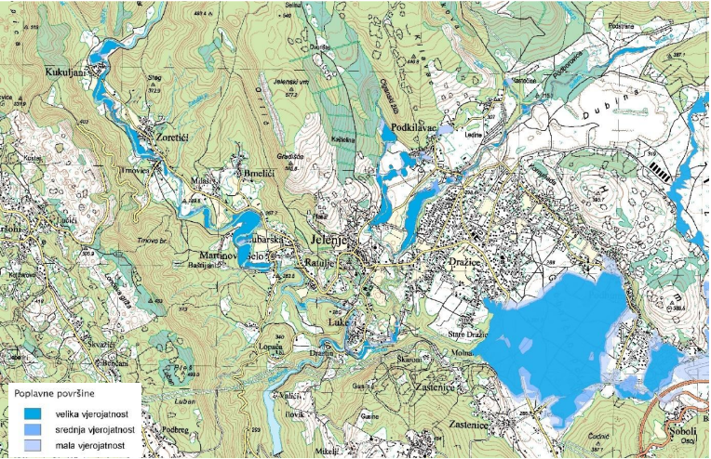
Slika 17. Karta opasnosti od poplava na području Općine Jelenje po
vjerojatnosti pojavljivanja
Izvor: Plan upravljanja vodnim područjima za razdoblje 2016. – 2021. koji sadrži i Plan upravljanja rizicima od poplava za razdoblje 2016. – 2021.

5.3.5 Uzrok
Izloženost poplavama područja Općine Jelenje prvenstveno je posljedica pojave velikih vodnih valova u koritu vodotoka Rječine i njenih pritoka, povremenih bujičnih tokova: Lužac, Sušica, Zahumka i Rečinica. Pojave velikih voda koje ugrožavaju područja uz vodotoke u pravilu nastaju kod istovremene pojave intenzivnog izviranja podzemnih voda i velikog površinskog otjecanja. Najugroženiji su prostori uz neposredni tok Rječine te Sušice i njenih pritoka. Vodotoci, retencije i poplavna područja srednje vjerojatnosti pojave uslijed nedovoljnog kapaciteta korita vodotoka te ograničenog kapaciteta ponora i korita dijela vodotoka.
Većinom poplave poljoprivredne površine, ali su manjim dijelom ugroženi i drugi sadržaji u prostoru. U cijelom toku Rječine kroz područje Općine kritična je dionica na lokaciji Martinovo selo, za velikih voda ugroženi su stambeni i gospodarski objekt (mlin). Područje koje je također pod opasnošću od izlijevanja vode je lokacija utoka Sušice u Rječinu na kojoj postoji mogućnost privremenog prekida prometa. Od poplava su ugrožene i županijske ceste Ž 5055 i Ž 5028 Jezero – Soboli koje prolaze prostranom ponornom zonom Jezero-Podhum.

Tablica 35. Mjesečne i godišnje količine oborina, Risnjak – Crni lug, 2003. – 2022.
God | I. | II. | III. | IV. | V. | VI. | VII. | VIII. | IX. | X. | XI. | XII. | Zbroj
Sred | 269.2 | 299.3 | 223.0 | 175.3 | 211.4 | 124.3 | 105.4 | 133.0 | 274.5 | 287.1 | 323.6 | 368.9 | 2809.8
Std | 130.8 | 150.8 | 143.4 | 85.6 | 87.4 | 63.9 | 48.5 | 70.6 | 199.0 | 136.9 | 191.9 | 232.9 | 484.7
Max | 552.7 | 661.5 | 612.3 | 315.2 | 379.5 | 268.7 | 207.3 | 296.2 | 924.3 | 580.5 | 844.9 | 790.8 | 3708.0
Min | 63.7 | 85.6 | 4.2 | 2.2 | 33.6 | 7.3 | 39.8 | 29.3 | 84.3 | 129.2 | 18.2 | 0.3 | 1919.3
Izvor podataka: DHMZ

Tablica 36. Broj dana sa količinom oborine >=0.1 mm, Risnjak – Crni lug, 2003. – 2022.
MJESECI | I. | II. | III. | IV. | V. | VI. | VII. | VIII. | IX. | X. | XI. | XII. | Zbroj
SRED | 14.3 | 14.3 | 13.3 | 14.2 | 15.7 | 12.2 | 10.5 | 10.1 | 12.2 | 13.9 | 16.3 | 15.3 | 162.4
STD | 4.4 | 4.6 | 6.0 | 4.6 | 4.6 | 3.5 | 3.8 | 4.6 | 4.0 | 4.5 | 5.7 | 5.8 | 19.6
MAX | 21 | 23 | 24 | 20 | 24 | 18 | 17 | 19 | 20 | 22 | 27 | 25 | 203
MIN | 6 | 5 | 2 | 2 | 8 | 6 | 6 | 3 | 6 | 5 | 5 | 1 | 127
Izvor: Državni hidrometeorološki zavod
Iz tablice je vidljivo je da prosječno godišnje padne 2809.8 mm oborina. Najviše kišnih dana pojavljuje od rujna do svibnja što dovodi do zaključka da upravo u tim mjesecima dolazi do porasta vodostaja. Godišnje ima oko 162 kišnih dana.

RAZVOJ DOGAĐAJA KOJI JE PRETHODIO VELIKOJ NESREĆI
Događaji koji su prethodili velikoj nesreći su dugotrajne i obilne oborine.
OKIDAČ KOJI JE UZROKOVAO VELIKU NESREĆU
Okidači nastanka poplave mogu biti dugotrajne oborine manjeg intenziteta ili kratkotrajne oborine velikog intenziteta. Veća je vjerojatnost da će doći do kratkotrajne oborine većeg intenziteta.

5.3.6 Najvjerojatniji neželjeni događaj
Kod najvjerojatnijem neželjenom događaju doći će do plavljena nabujale Rječine na području površine Općine Jelenje koje mogu izazvati velike materijalne štete na posjedima i gospodarskim objektima.
U razdoblju od 2015. do 2018., zbog vrlo obilnih kiša palih u kratkim razdobljima, izraženije poplave zabilježene su samo u studenom 2016. godine. Izvanredne mjere obrane od poplava proglašavane su dva puta na dionici Rječina - gornji tok:
- 5. studenog zbog nabujale Rječine uvedene su redovne mjere obrane od poplava kod Martinova Sela (prethodnog dana jednim dijelom izlila se bujica Brnelići te je dijelom poplavljena farma konja). Uz poduzimanje lokalnih intervencija (vađenje nanosa, granja, šiblja, smeća iz korita bujica, čišćenje uljevnih objekata i slično) vodni val se bez većih poteškoća evakuirao koritima vodotoka. Slijedećeg dana, zbog daljnjeg porasta vodostaja, proglašene su i izvanredne mjere obrane od poplava koje su brzo ukinute, već 7. studenog.
- 19.studenog proglašene su izvanrednih mjere obrane od poplave na gornjem toku Rječine. Osobito je problematično bilo područje naselja Zoretići gdje je voda tekla i cestom. Rječina je dijelom izašla van korita i u Trnovici te priprijetila posjedima i gospodarskim objektima. Vodotok Sušica, najveći pritok Rječine, izlio se je u gornjem dijelu i nije prouzročio veće štete u okolici. Na kritičnim lokacijama na Rječini i njenim postavljeni su zečji nasipi od vreća s pijeskom, uklanjan nanos iz korita vodotoka, čišćeni oborinski kanali i obavljene korekcije kod obaloutvrda.

Posljedice
Život i zdravlje ljudi
Procjena se temelji na događajima iz prethodnih godina gdje podaci pokazuju da nije bilo stradalih stanovnika, no posljedice potencijalne ugroze procjenjuju se obzirom na broj stanovnika na prostoru zahvaćenom rizikom od poplava kao katastrofalan.
Tablica 37. Vrijednost kriterija za posljedice na život i zdravlje ljudi po kategorijama - poplava
KATEGORIJA | POSLJEDICE | BROJ UGROŽENIH OSOBA % | ODABRANO
1. | Neznatne | < 0,001
2. | Malene | 0,001 - 0,0046 | x
3. | Umjerene | 0,0047 - 0,011
4. | Značajne | 0,012 - 0,035
5. | Katastrofalne | 0,036 >

Gospodarstvo
Procjena se temelji na štetama koje su poplave uzrokovale i koje mogu uzrokovati na gospodarskim i privatnim objektima. Ukupna procijenjena šteta se procjenjuje na umjerene štete ako se uzmu u obzir direktne i indirektne štete.
Od direktnih šteta nastat će štete na pokretnoj i nepokretnoj imovini, na sredstvima za proizvodnju i rad. Također nastat će trošak sanacije, oporavka i asanacije, gubitak dobiti. Od indirektnih šteta nastat će troškovi izostanka djelatnika sa svojih radnih mjesta.

Tablica 38. Vrijednost kriterija za posljedice na gospodarstvo po kategorijama - poplava
KATEGORIJA | POSLJEDICE | KRITERIJ (€) | ODABRANO
1. | Neznatne | 29.477,11 – 58.954,22
2. | Male | 58.954,22 – 294.771,10 | x
3. | Umjerene | 294.771,10 – 884.313,30
4. | Značajne | 884.313,30 – 1.473.855,50
5. | Katastrofalne | > 1.473.855,50

Društvena stabilnost i politika
Posljedice po kritičnu infrastrukturu:
Energetika
Može doći do oštećenja dijelova elektroenergetskog sustava te do prekida opskrbe električnom energijom što može dovesti do otežanog redovitog funkcioniranja tvrtki i domaćinstava.
Promet
Može doći do plavljenja prometnica. Plavljenje ovih prometnica može dovesti do otežanog odvijanja prometa ili do prekida prometa na tim cestama. Oštećenja prometnica mogu dovesti do dugotrajnog prekida prometovanjem tim cestama i otežanog odvijanja redovitog funkcioniranja prometa.
Vodno gospodarstvo
Može doći do zamućenja vode i smanjene količine dobave vode u vodoopskrbnom sustavu te do onečišćenja bunara.
Hrana
Plavljenjem gospodarskih objekata dolazi do prekida rada i prestanka proizvodnje. Poplave mogu uzrokovati štete na usjevima što dovodi do gubitak jednogodišnjih i višegodišnjih uroda, smanjena prinosa i uništenja usjeva..
Komunikacijska i informacijska tehnologija
Uslijed pojave poplave može doći do prekida rada telekomunikacijskog sustava.
Javne službe
Zbog poplavljenih cesta onemoguće ili otežan dolazak javnih služba.

Tablica 39. Vrijednost kriterija za posljedice na društvenu stabilnost i politiku
- oštećena kritična infrastruktura- poplava
KATEGORIJA | POSLJEDICE | KRITERIJ (€) | ODABRANO
1. | Neznatne | 29.477,11 – 58.954,22
2. | Male | 58.954,22 – 294.771,10 | x
3. | Umjerene | 294.771,10 – 884.313,30
4. | Značajne | 884.313,30 – 1.473.855,50
5. | Katastrofalne | > 1.473.855,50

Posljedice po građevine javnog društvenog značaja:
Poplave mogu ugroziti građevine od javnog i društvenog značaja te uzrokovati prekid u obavljanju djelatnosti i štete na samim građevinama i infrastrukturi.

Tablica 40. Vrijednost kriterija za posljedice na društvenu stabilnost i politiku
- štete/gubitci na ustanovama/građevinama javnog društvenog značaja – poplava
KATEGORIJA | POSLJEDICE | KRITERIJ (€) | ODABRANO
1. | Neznatne | 29.477,11 – 58.954,22
2. | Male | 58.954,22 – 294.771,10 | x
3. | Umjerene | 294.771,10 – 884.313,30
4. | Značajne | 884.313,30 – 1.473.855,50
5. | Katastrofalne | > 1.473.855,50

Tablica 41. Vrijednost kriterija za društvenu stabilnost i politiku
- zbirno – poplava
KATEGORIJA | KRITIČNA INFRASTRUKTURA | USTANOVE/GRAĐEVINE JAVNOG DRUŠTVENOG ZNAČAJA | ODABRANO
1.
2. | x | x | x
3.
4.
5.

Vjerojatnost događaja
Frekvencija događaja temelji se na vjerojatnosti događaja poplava na području Općine Jelenje.
Tablica 42. Vjerojatnost / frekvencija - poplava
KATEGORIJA | VJEROJATNOST / FREKVENCIJA
KATEGORIJA | KVALITATIVNO | VJEROJATNOST | FREKVENCIJA | ODABRANO
1 | Iznimno mala | <1 % | 1 događaj u 100 godina i rjeđe
2 | Mala | 1 – 5 % | 1 događaj u 20 do 100 godina
3 | Umjerena | 5 – 50 % | 1 događaj u 2 do 20 godina | x
4 | Velika | 51 – 98 % | 1 događaj 1 do 2 godine
5 | Iznimno velika | > 98 % | 1 događaj godišnje ili češće

5.3.7 Podaci, izvori i metode proračuna
Prilikom izračuna zona ugroženosti i procjene rizika korišteni su podaci iz:
- Procjena ugroženosti stanovništva, materijalnih i kulturnih dobara te okoliša od katastrofa i velikih nesreća Općine Jelenje (Travanj 2016.).,
- Procjene rizika od katastrofa za Republiku Hrvatsku,
- Provedbeni plan obrane od poplava branjenog područja maloga sliva "Kvarnersko primorje i otoci", Hrvatske vode,
- Državnog hidrometorološki zavod,
- Izvješće o stanju u prostoru Općine Jelenje 2015.-2018.,
- Prostorni plan uređenja Općine Jelenje
- Općina Jelenje

5.3.8 Matrice rizika
Rizik: Poplava
Naziv scenarija: Poplava na području Općine Jelenje

Život i zdravlje ljudi Gospodarstvo Društvena stabilnost i politika

METODOLOGIJA I NEPOUZDANOST
 | Ne postoji dovoljna količina statističkih, iskustva stručnjaka i ostalih podataka te pouzdana metodologija procjene posljedica zbog čega se očekuju značajnije greške
Vrlo visoka nepouzdanost | 4
Visoka nepouzdanost | 3 | x
Niska nepouzdanost | 2
Vrlo niska nepouzdanost | 1
 | Postoji dovoljna količina statističkih podataka, iskustva stručnjaka i pouzdana metodologija procjene zbog čega je pojavljivanje grešaka vrlo malo vjerojatno

5.3.9 Karte

5.3.9.1 Karte prijetnji
Karta prijetnji - pregledna karta opasnosti od poplava po vjerojatnosti pojavljivanja (Plan upravljanja vodnim područjima 2022.-2027., Hrvatske vode, 2019.), Prilog 3.
Karta prijetnji - pregledna karta rizika od poplava za malu vjerojatnosti pojavljivanja (Plan upravljanja vodnim područjima 2022.-2027., Hrvatske vode, 2019.), Prilog 4.

5.3.9.2 Karta rizika
KAZALO
RIZIK
Vrlo visok
Visok
Umjeren
Nizak
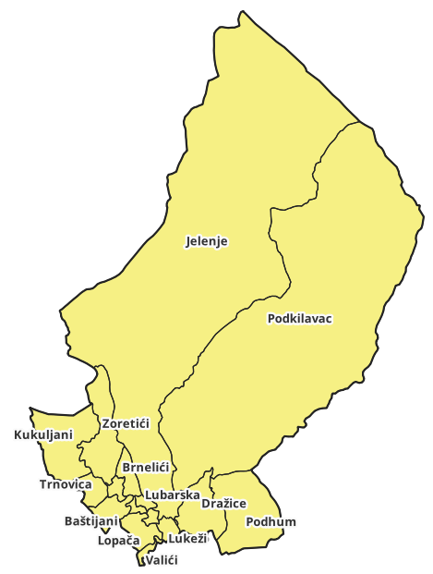
Slika 18. Karta rizika – poplave

5.3.9.3 Karta posljedica
KAZALO
POSLJEDICE
Katastrofalne
Značajne
Umjerene
Malene
Neznatne
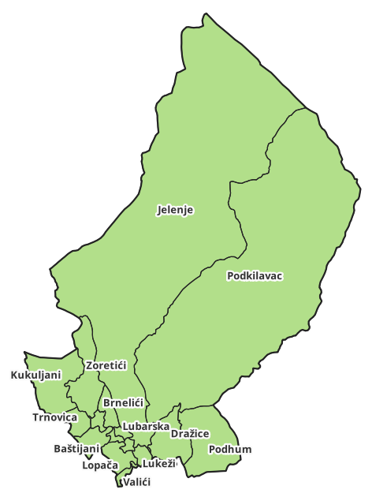
Slika 19. Karta posljedica – poplave

5.4 Ekstremne vremenske pojave - Vjetar

5.4.1 Naziv scenarija
Naziv scenarija
Pojava olujnog vjetra na području Općine Jelenje
Grupa rizika:
Ekstremne vremenske pojave
Rizik:
vjetar
Radna skupina:
Mark Kovačić
Martina Perhat
Gordana Tomas
Boris Kovačić
Željko Šporčić

5.4.2 Uvod
Olujni vjetar, a ponekad i orkanski, udružen s velikom količinom oborine ili čak i tučom, osim što stvara velike štete na imovini, poljoprivrednim i šumarskim dobrima, raznim građevinskim objektima, u prometu te tako nanosi gubitke u gospodarstvu, ugrožava i često puta odnosi ljudske živote.
Mjereni podaci vjetra pomoću električnog ili digitalnog anemografa (brzina i smjer vjetra te maksimalni udari vjetra) u meteorološkoj službi prikupljaju se u relativno rijetkoj mreži točaka. Postojeća mreža mjernih točaka odabrana je tako da omogućuje dobivanje općih karakteristika strujanja većih razmjera na visini od 10 m iznad tla. Međutim, reprezentativnost vrijednosti u nekoj točki za šire područje ovisi o konfiguraciji terena, hrapavosti terena i blizini zaklona oko anemografa. Za nadopunu vjetrovnog režima na meteorološkim postajama motritelji i opažaju smjer i jačinu vjetra. Jačina vjetra procjenjuje se vizualno prema učincima vjetra na predmetima u prirodi u tri klimatološka termina (7, 14 i 21 sat) i izražava se u stupnjevima Beaufortove ljestvice. Ona sadrži od 0 do 12 Bf (bofora) kojima su pridružene odgovarajuće srednje brzine vjetra.

Tablica 43. Beaufortova ljestvica
Stupanj beauforta | OPIS | (m/s) | ČVOROVI | km/h
0 | tišina | 0.0-0.2 | <1 | < 1
1 | lagan povjetarac | 0.3-1.5 | 1-3 | 1-5
2 | povjetarac | 1.6-3.3 | 4-6 | 6-11
3 | slab vjetar | 3.4-5.4 | 7-10 | 12-19
4 | umjeren vjetar | 5.5-7.9 | 11-16 | 20-28
5 | umjereno jak vjetar | 8.0-10.7 | 17-21 | 29-38
6 | jak vjetar | 10.8-13.8 | 22-27 | 39-49
7 | vrlo jak vjetar | 13.9-17.1 | 28-33 | 50-61
8 | olujan vjetar | 17.2-20.7 | 34-40 | 62-74
9 | oluja | 20.8-24.4 | 41-47 | 75-88
10 | jaka oluja | 24.5-28.4 | 48-55 | 89-102
11 | orkanski vjetar | 28.5-32.6 | 56-63 | 103-117
12 | orkan | 32.7 i više | 64 i više | 118 i više

5.4.3 Prikaz utjecaja na kritičnu strukturu
UTJECAJ | SEKTOR
x | Energetika (transport energenata i energije, sustavi za distribuciju)
x | Komunikacijska i informacijska tehnologija (elektroničke komunikacije, prijenos podataka, informacijski sustavi, pružanje audio i audiovizualnih usluga)
x | Promet (cestovni)
 | Zdravstvo (zdravstvena zaštita)
 | Vodno gospodarstvo (regulacijske i zaštitne vodne građevine i komunalne vodne građevine)
 | Hrana (proizvodnja i opskrba hranom)
 | Financije (bankarstvo, pošta)
 | Prijevoz opasnih tvari (kemijski, biološki, radiološki i nuklearni materijali)
 | Javne službe (škola, osiguravanje javnog reda i mira, civilna zaštita, hitna medicinska pomoć)
 | Nacionalni spomenici i vrijednosti

5.4.4 Kontekst
Položaj priobalja i otoka, te orografska složenost jadranskog područja ne uvjetuje složenu cirkulaciju atmosfere samo pri tlu već i na visini. Veliki utjecaj na strujanje, osobito na njegovu promjenu s visinom, ima i blizina i položaj planinskog kopnenog zaleđa koji u određenim vremenskim uvjetima može pogodovati pojavi vremenskih situacija karakteriziranih pojavom pojačanog bočnog vjetra, velikog horizontalnog i vertikalnog smicanja vjetra, turbulencije, te jakih uzlaznih i silaznih gibanja zraka.
Analiza strujnog režima vjetra na području Općine analizirana je na temelju dostupnih godišnjih i sezonskih vjerojatnosti pojavljivanja pojedinih jačina i smjera vjetra za Općinu.
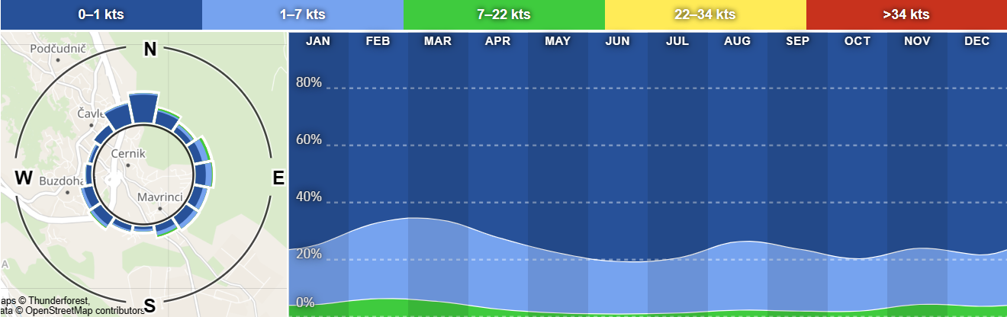
Slika 20. Godišnja ruža vjetrova, Cernik
Izvor: https://www.windfinder.com/

U godišnjoj diobi brzine i smjera vjetra dominiraju struje vjetrova s kopna prema moru. Godišnja razdioba smjera i brzine vjetra u ovisnosti o stabilnosti atmosfere otkriva dnevni režim obalne cirkulacije. U labilnim uvjetima s razvijenom turbulencijom pušu uglavnom slabi vjetrovi s mora prema kopnu, dok su u grupi stabilnih stanja najčešći vjetrovi s kopna. Samo u neutralnoj atmosferi razdioba smjera i brzine vjetra slična je klasičnoj ruži vjetrova. U praktičnoj primjeni treba voditi računa o činjenici da je u riječkom području razdioba smjera vjetra u labilnoj (turbulentnoj) atmosferi bitno drugačija.
Najčešći smjer vjetra koji se javlja u Općini Jelenje je iz NNE smjera, a zatim iz N i NE smjerova. Vjetar iz sjeveroistočnog kvadranta je poznati vjetar bura. Javlja se u situacijama prilikom prodora hladnog zraka iz polarnih ili sibirskih krajeva te je to hladan, suh i mahovit vjetar. Najjača se bura javlja podno nižih planinskih prijevoja gdje kanalizirano strujanje zraka pojačava jačinu bure. Za vrijeme bure pojačan je osjet hladnoće. Smjer vjetra može se lokalno modificirati ovisno o obliku reljefa tla nekog područja pa tako bura na nekim lokacijama ima više izraženu sjevernu komponentu (N–NNE), a na drugim istočnu komponentu (ENE–E).
Bura je u Općini Jelenje ima izraženiju sjevernu komponentu. Najučestalija zimi (iz NE smjerova) i u jesen. Ljeti se osim bure, N–NE vjetar javlja i kao noćni vjetar s kopna na more (kopnenjak) u sklopu obalne cirkulacije koji kod većih brzina prelazi u burin. Dakle, burin se ne smije zamijeniti s burom. Oni se samo poklapaju po smjeru puhanja, ali i ne po mehanizmu nastajanja. U proljeće se još pored bure javlja i češće S vjetar poznat pod imenom jugo. Budući da topli zrak pritječe iz sjeverne Afrike koji putem poprimi maritimne karakteristike preko Sredozemnog mora, jugo je vlažan, topao i jednoličan jugoistočan vjetar Jako jugo stvara velike valove, nastaje na prednjoj strani sredozemne ciklone, a zbog dizanja vlažnog zraka na fronti i uz brda često puta je praćeno velikom količinom oborine. Nakon prolaska fronte i pomaka središta ciklone na istok vjetar najčešće skreće na buru. Bura i jugo su češći i jači u hladnom dijelu godine iako i ljetna bura svojom jačinom može stvoriti probleme u cestovnom prometu.
Bura je suh, hladan i mahovit sjeveroistočni vjetar povezan s prodorom hladnog zraka iz polarnih ili sibirskih krajeva.
Za prikaz strujnog režima na području Općine Jelenje koristimo analize godišnje i sezonske vjerojatnosti istovremenog pojavljivanja pojedinih jačina i smjera vjetra za mjernu postaju Risnjak-Crni lug u razdoblju 2003–2022.g.

Tablica 44. Broj dana s jakim (> 6 Bf) i olujnim vjetrom (> 8 Bf), Risnjak-Crni lug 2003. - 2022.
MJESECI | 1 | 2 | 3 | 4 | 5 | 6 | 7 | 8 | 9 | 10 | 11 | 12 | Zbroj
BROJ DANA S JAKIM VJETROM
SRED | 0.2 | 0.2 | 0.2 | - | - | - | - | - | - | 0.1 | 0.3 | 0.1 | 1.0
MAKS | 2 | 1 | 2 | - | - | - | - | - | - | 1 | 2 | 1 | 4
MIN | - | - | - | - | - | - | - | - | - | - | - | - | -
BROJ DANA S OLUJNIM VJETROM
SRED | - | - | - | - | - | - | - | - | - | - | - | - | -
MAKS | - | - | - | - | - | - | - | - | - | - | - | - | -
MIN | - | - | - | - | - | - | - | - | - | - | - | - | -
Izvor podataka: DHMZ

5.4.5 Uzrok
Osnovna karakteristika olujnog ili orkanskog nevremena je vjetar čija jačina prelazi 8 bofora. Prema Zakonu o zaštiti od elementarnih nepogoda vjetar takve jačine smatra se elementarnom nepogodom, pri čemu je elementarna nepogoda općenito definirana kao iznenadna velika nesreća koja prekida normalno odvijanje života, uzrokuje žrtve, štetu većeg opsega na imovini i/ili njen gubitak, te štetu na infrastrukturi i/ili okolišu, u mjeri koja prelazi normalnu sposobnost zajednice da ih sama otkloni bez pomoći.
Strujanje zraka nad nekim područjem odraz je primarne cirkulacije koja se uspostavlja globalnom raspodjelom tlaka zraka značajnom za topli i hladni dio godine. Međutim, promjene tlaka zraka makro razmjera i u kraćim vremenskim razdobljima generiraju sekundarnu cirkulaciju. To su pokretni cirkulacijski sustavi koji uzrokuju lokalne vjetrove različitih značajki ovisno o reljefu tla, svojstvima podloge i zračnih masa. Isto tako postoje i cirkulacije srednjih i lokalnih razmjera koje su posljedica periodičke termičke promjene zbog lokalnih značajki terena. Tako na području priobalja i otoka uz termički uvjetovanu obalnu cirkulaciju i cirkulaciju obronka, veliki utjecaj na strujanje, osobito na njegovu promjenu s visinom, ima i blizina i položaj planinskog zaleđa koji u određenim vremenskim uvjetima može pogodovati pojavi vremenskih situacija karakteriziranih pojavom pojačanog vjetra velikog horizontalnog i vertikalnog smicanja, turbulencije, te znatnih uzlaznih i silaznih gibanja zraka. Dakle, vjetrovne prilike određene su zemljopisnim položajem, razdiobom baričkih sustava opće cirkulacije, utjecajem mora i kopnenog zaleđa, dobom dana i godine i dr. Svakako su pojedini lokaliteti pod utjecajem i drugih čimbenika kao što su izloženost, konkavnost i konveksnost reljefa, nadmorska visina i sl. Posljedica svega navedenog je velika prostorna promjenjivost brzine vjetra na području Hrvatske. Osnovna značajka prostorne razdiobe srednje godišnje brzine vjetra je znatno veća srednja brzina vjetra u priobalju i na otocima nego u kontinentalnim dijelu Hrvatske.

RAZVOJ DOGAĐAJA KOJI JE PRETHODIO VELIKOJ NESREĆI
Događaj koji je prethodio velikoj nesreći je pojava olujnog i orkanskog nevremena na području Općine Jelenje.
OKIDAČ KOJI JE UZROKOVAO VELIKU NESREĆU
Moguća velika razaranja u toku kratkog vremenskog razdoblja i neposredne opasnosti po ljudske živote veće nego kod bilo koje druge prirodne ugroze.

5.4.6 Događaj s najgorim mogućim posljedicama
Pojava olujnog i orkanskog nevremena koje je prouzročilo velike materijalne šteta na području Općine te ugrozilo život i zdravlje ljudi.
Posljedice
Život i zdravlje ljudi
Na području Općine može doći do ozljeđivanja osoba ali se ne očekuju ozbiljni negativni utjecaji na zdravlje i život ljudi u slučaju nastanka olujnog vjetra.
Tablica 45. Vrijednost kriterija za posljedice na život i zdravlje ljudi po kategorijama – olujni vjetar
KATEGORIJA | POSLJEDICE | BROJ UGROŽENIH OSOBA % | ODABRANO
1 | Neznatne | < 0,001 | x
2 | Male | 0,001 - 0,0046
3 | Umjerene | 0,0047 - 0,011
4 | Značajne | 0,012 - 0,035
5 | Katastrofalne | 0,036 >

Gospodarstvo
Štete u šumarstvu zbog polijeganja, prijeloma stabljike, kidanjem cvjetova, otkidanjem plodova, lomom grana i cijelih stabala i šumskog drveća.
Tablica 46. Vrijednost kriterija za posljedice na gospodarstvo po kategorijama – olujni vjetar
KATEGORIJA | POSLJEDICE | KRITERIJ (€) | ODABRANO
1. | Neznatne | 29.477,11 – 58.954,22
2. | Male | 58.954,22 – 294.771,10
3. | Umjerene | 294.771,10 – 884.313,30 | x
4. | Značajne | 884.313,30 – 1.473.855,50
5. | Katastrofalne | > 1.473.855,50

Društvena stabilnost i politika
Posljedice po kritičnu infrastrukturu:
Energetika
U slučaju jakog olujnog i orkanskog nevremena može doći do oštećenja elektroenergetskih objekata prvenstveno dalekovoda snage što bi dovelo do prekida u napajanju električnom energijom na području Općine.

Posljedice po telekomunikacijski sustav
Orkansko nevrijeme može oštetiti odašiljače signala te je moguć prekid mobilnih i fiksnih telefonskih veza.
Hrana
Štete na usjevima. Gubitak jednogodišnjih i višegodišnjih uroda, smanjeni prinosi, dio usjeva uništen.
Promet
Za vrijeme olujnog i orkanskog vjetra traje zabrana prometa na pojedinim dijelovima prometnica gdje su udari vjetra toliko jaki da može doći do prevrtanja vozila te se postavljanjem posebnih zaštitnih zidova i znakova upozorava na jak bočni vjetar. Osim toga, može doći pada stabala na prometnicu što će uzrokovati kratkotrajni prekid prometa.
Nacionalni spomenici i vrijednosti
U slučaju jakog olujnog nevremena pojedini objekti kao što su sakralni objekti, kurije, povijesne građevine i tradicionalne kuće pretrpjela bi određena oštećenja - pucanje prozorskih stakala, oštećenja krovišta.
Tablica 47. Vrijednost kriterija za posljedice na društvenu stabilnost i politiku
- oštećena kritična infrastruktura – olujni vjetar
KATEGORIJA | POSLJEDICE | KRITERIJ (€) | ODABRANO
1. | Neznatne | 29.477,11 – 58.954,22
2. | Male | 58.954,22 – 294.771,10 | x
3. | Umjerene | 294.771,10 – 884.313,30
4. | Značajne | 884.313,30 – 1.473.855,50
5. | Katastrofalne | > 1.473.855,50

Posljedice po građevine javnog društvenog značaja:
Zbog pojave orkanskog i jakog vjetra može doći do oštećenja na građevinama javnog društvenog značaja no posljedice su okarakterizirane kao male.

Tablica 48. Vrijednost kriterija za posljedice na društvenu stabilnost i politiku - štete/gubitci na ustanovama/građevinama javnog društvenog značaja – olujni vjetar
KATEGORIJA | POSLJEDICE | KRITERIJ (€) | ODABRANO
1. | Neznatne | 29.477,11 – 58.954,22
2. | Male | 58.954,22 – 294.771,10 | x
3. | Umjerene | 294.771,10 – 884.313,30
4. | Značajne | 884.313,30 – 1.473.855,50
5. | Katastrofalne | > 1.473.855,50

Tablica 49. Vrijednost kriterija za društvenu stabilnost i politiku
- zbirno – olujni vjetar
KATEGORIJA | KRITIČNA INFRASTRUKTURA | USTANOVE/GRAĐEVINE JAVNOG DRUŠTVENOG ZNAČAJA | ODABRANO
1.
2. | x | x | x
3.
4.
5.

Vjerojatnost događaja
Frekvencija događaja temelji se na podacima o pojavnosti orkanskog ili olujnog nevremena na području Općine.
Tablica 50. Vjerojatnost / frekvencija – olujni vjetar
KATEGORIJA | VJEROJATNOST / FREKVENCIJA
KATEGORIJA | KVALITATIVNO | VJEROJATNOST | FREKVENCIJA | ODABRANO
1 | Iznimno mala | <1 % | 1 događaj u 100 godina i rjeđe
2 | Mala | 1 – 5 % | 1 događaj u 20 do 100 godina | x
3 | Umjerena | 5 – 50 % | 1 događaj u 2 do 20 godina
4 | Velika | 51 – 98 % | 1 događaj 1 do 2 godine
5 | Iznimno velika | > 98 % | 1 događaj godišnje ili češće

5.4.7 Podaci, izvori i metode proračuna
Prilikom izračuna zona ugroženosti i procjene rizika korišteni su podaci iz:
- Smjernice za izradu Procjene rizika od velikih nesreća za područje Primorsko-goranske županije, veljača 2017. godine
- Općina Jelenje,
- Procjena rizika od katastrofa za Republiku Hrvatsku,
- Državnog hidrometeorološkog zavoda.

5.4.8 Matrice rizika
Rizik: Vjetar
Naziv scenarija: Pojava olujnog vjetra na području općine Jelenje

Život i zdravlje ljudi Gospodarstvo Društvena stabilnost i politika

METODOLOGIJA I NEPOUZDANOST
 | Ne postoji dovoljna količina statističkih, iskustva stručnjaka i ostalih podataka te pouzdana metodologija procjene posljedica zbog čega se očekuju značajnije greške
Vrlo visoka nepouzdanost | 4
Visoka nepouzdanost | 3 | x
Niska nepouzdanost | 2
Vrlo niska nepouzdanost | 1
 | Postoji dovoljna količina statističkih podataka, iskustva stručnjaka i pouzdana metodologija procjene zbog čega je pojavljivanje grešaka vrlo malo vjerojatno

5.4.9 Karte

5.4.9.1 Karta rizika
KAZALO
RIZIK
Vrlo visok
Visok
Umjeren
Nizak
Slika 21. Karta rizika – Vjetar

5.4.9.2 Karta posljedica
KAZALO
POSLJEDICE
Katastrofalne
Značajne
Umjerene
Malene
Neznatne
Slika 22. Karta posljedica – Vjetar

Epidemije i pandemije

Naziv scenarija
Naziv scenarija
Pandemija uzrokovana novim koronavirusom (SARS-CoV-2)
Grupa rizika
Epidemije i pandemije
Rizik
Epidemije i pandemije
Radna skupina
Mark Kovačić
Martina Perhat
Gordana Tomas
Boris Kovačić
Željko Šporčić

Uvod
Novi koronavirus koji je otkriven u Kini krajem 2019. godine, nazvan je SARS-CoV-2 (Severe Acute Respiratory Syndrome Coronavirus-2). Radi se o novom soju koronavirusa koji prije nije bio otkriven kod ljudi. COVID-19 je naziv bolesti uzrokovane SARS-CoV-2 virusom.
Koronavirusi su virusi koji cirkuliraju među životinjama no neki od njih mogu prijeći na ljude. Nakon što prijeđu sa životinja na čovjeka mogu se prenositi među ljudima.
Šišmiši se smatraju prirodnim domaćinima ovih virusa, no velik broj životinja može biti nositelji koronavirusa. Na primjer, koronavirus bliskoistočnog respiratornog sindroma (MERS-CoV) prenose deve dok SARS-CoV-1 cibetke, životinje iz reda zvijeri srodnih mačkama.

Prikaz utjecaja na kritičnu infrastrukturu
UTJECAJ | SEKTOR
 | Energetika (proizvodnja, uključivo akumulacije i brane, prijenos, skladištenje, transport energenata i energije, sustavi za distribuciju)
 | Komunikacijska i informacijska tehnologija (elektroničke komunikacije, prijenos podataka, informacijski sustavi, pružanje audio i audiovizualnih medijskih usluga)
 | Promet (cestovni, željeznički, zračni, pomorski i promet unutarnjim plovnim putevima)
x | Zdravstvo (zdravstvena zaštita, proizvodnja, promet i nadzor nad lijekovima)
 | Vodno gospodarstvo (regulacijske i zaštitne vodne građevine i komunalne vodne građevine)
 | Hrana (proizvodnja i opskrba hranom i sustav sigurnosti hrane, robne zalihe)
 | Financije (bankarstvo, burze, investicije, sustavi osiguranja i plaćanja)
 | Proizvodnja, skladištenje i prijevoz opasnih tvari (kemijski, biološki, radiološki i nuklearni materijali)
x | Javne službe (osiguranje javnog reda i mira, zaštita i spašavanje, hitna medicinska pomoć)
 | Nacionalni spomenici i vrijednosti

Kontekst
U prosincu 2019. uočeno je grupiranje oboljelih od upale pluća u gradu Wuhan, Hubei provincija u Kini. Oboljeli su razvili simptome povišene tjelesne temperature i otežanog disanja. Prema raspoloživim podacima, prvi slučaj razvio je simptome 8. prosinca 2019. Oboljeli su se u početku uglavnom epidemiološki povezivali s boravkom na Općinskoj tržnici Huanan Seafood Wholesale Market, veleprodajnom tržnicom morskih i drugih živih životinja. Kao uzročnik početkom siječnja identificiran je novi koronavirus (2019-nCoV) koji pripada istoj porodici koronavirusa kao i SARS-CoV. U siječnju 2020. potvrđeni su pojedinačni slučajevi bolesti uzrokovane novim koronavirusom i u drugim gradovima i provincijama Kine, te u drugim državama (npr. Singapur, Malezija, Australija Tajland, Japan, Južna Koreja, SAD, Kanada, UAE. ) kod ljudi koji su doputovali iz Wuhana i osoba koje su bile s njima u kontaktu. Nekoliko je Europskih zemalja također prijavilo potvrdu bolesti u osoba koje su doputovale iz provincije Hubei i među njihovim kontaktima (Francuska, Finska, Njemačka i Italija).
Bolest je karakterizirana povišenom tjelesnom temperaturom i kašljem, a u težim slučajevima može se razviti upala pluća s otežanim disanjem i nedostatkom zraka.
Vlada Republike Hrvatske proglasila je 11. svibnja 2023. godine, kraj epidemije bolesti COVID-19 uzrokovane virusom SARS-CoV-2 u cijeloj Hrvatskoj. Odluka je donesena na temelju članka 2. stavka 5. Zakona o zaštiti pučanstva od zaraznih bolesti. Ovom Odlukom o prestanku epidemije bolesti COVID-19 u Hrvatskoj prestaje važiti prethodna Odluka o proglašenju epidemije donesena 11. ožujka 2020.
U ožujku 2020. Hrvatska je proglasila epidemiju bolesti COVID-19 zbog javnozdravstvenog rizika od visoke smrtnosti od nove nepoznate zarazne bolesti. Proglašenje epidemije omogućilo je izradu potrebnih mjera za zaštitu zdravlja stanovništva.
Svjetska zdravstvena organizacija 5. svibnja 2023. objavila je da više ne smatra bolest COVID-19 javnozdravstvenom opasnošću koja izaziva međunarodnu zabrinutost. Prema procjeni Hrvatskog zavoda za javno zdravstvo, tijekom pandemije došlo je do spoznaja da će bolest COVID-19 trajno biti prisutna u populaciji, s manjim ili većim intenzitetom čime je izvjesno dugotrajno praćenje kao i daljnje otkrivanje dugotrajnih posljedica bolesti COVID-19. Proglašenje kraja epidemije bolesti COVID-19 u Hrvatskoj temelji se na do danas stečenim spoznajama o virusu, virulenciji i posljedicama bolesti te mogućnostima zaštite populacije tako da više nema potrebe za mjerama koje se propisuju u uvjetima epidemije.
Stoga, a uzimajući u obzir postojeće mjere za smanjenje rizika od bolesti, poput cijepljenja, Vlada Republike Hrvatske donijela je odluku o proglašenju završetka epidemije. Unatoč proglašenju kraja epidemije, važno je nastaviti pratiti epidemiološke podatke i provoditi preporučene radnje za smanjenje rizika od bolesti. Osim toga, nastavak cijepljenja i pružanje podrške onima koji pate od dugoročnih posljedica bolesti COVID-19 još će neko vrijeme biti prioritet.
Put prijenosa koronavirusa SARS-CoV-2
Točan način na koji je novi virus ušao u ljudsku populaciju i načini širenja s čovjeka na čovjeka nisu još sa sigurnošću utvrđeni. Zasad se ne može reći jesu li ljudi zaraženi alimentarnim putem (konzumacijom neadekvatno termički obrađenih namirnica životinjskog porijekla), respiratornim putem (udisanjem aerosola koji nastaje pri manipuliranju životinjama i obradi mesa i ostalih proizvoda životinjskog porijekla), izravnim kontaktom (unosom infektivnog materijala, izlučevina ili krvi životinja putem sluznice ili oštećene kože) ili nekim drugim putem. Pretpostavlja se da je izvor virusa za prvo oboljele osobe životinja, moguće koja se ilegalno prodavala na tržnici. Kineske zdravstvene vlasti su zatvorile tržnicu s kojom se povezuju prvi bolesnici i u tijeku je ispitivanje uzoraka životinja kojima se trgovalo.
Iako virus potječe od životinja, on se sada širi s osobe na osobu (prijenos s čovjeka na čovjeka). Trenutno dostupni epidemiološki podaci ukazuju da se virus relativno brzo i lako širi među ljudima, te se procjenjuje da bi jedna oboljela osoba u prosjeku mogla zaraziti dvije do tri osjetljive osobe. Međutim, na ovaj broj novozaraženih može se značajno utjecati nizom preventivnih mjera kao što su pranje ruku, izbjegavanje kontakta s oboljelima, rana detekcija i izolacija oboljelih te brza samoizolacija njihovih bliskih kontakata i dr. Virus se uglavnom prenosi kapljičnim putem pri kihanju i kašljanju, kao i indirektno putem kontaminiranih ruku izlučevinama oboljele osobe s obzirom da virus može preživjeti nekoliko sati na površinama kao što su stolovi i ručke na vratima.
Trenutno se procjenjuje da je vrijeme inkubacije (vrijeme između izlaganja virusu i pojave simptoma) između 2 i 14 dana, s medijanom 5-6 dana. Za sada postoje ograničena saznanja o punom spektru kliničke slike oboljelih, iako su najčešće zabilježeni simptomi povišena tjelesna temperatura, kašalj, otežano disanje, bolovi u mišićima, gubitak mirisa ili okusa, te umor i opća slabost. Teža klinička slika i potreba intenzivnog liječenja češća je u osoba starije životne dobe, kao i u onih osoba koje imaju komorbiditete. Trenutno je poznato da se virus prenosi kada oboljeli ima simptome koji sliče simptomima gripe te je osoba najzaraznija kad ima izražene simptome bolesti. Postoje naznake da neki ljudi mogu prenijeti virus neposredno prije nego se oni pojave.
Prema trenutnim procjenama vjerojatnost uspješnog širenja među ljudima među europskim stanovništvom je umjerena do visoka s obzirom da sve više zemalja prijavljuje dodatne slučajeve i grupiranje oboljelih. Sustavna provedba mjera za prevenciju i kontrolu pokazala se učinkovitom u suzbijanju SARS-CoV i MERS-CoV virusa.

Usporedba koronavirusa SARS-CoV-2 sa SARS-om ili sezonskom gripom

Novi koronavirus genetski je usko povezan s virusom SARS iz 2003. i ta dva virusa imaju slične karakteristike, iako su podaci o ovom virusu još uvijek nepotpuni. SARS se pojavio krajem 2002. godine u Kini. U razdoblju od osam mjeseci 33 države su prijavile više od 8000 slučajeva zaraze virusom SARS-a. Tada je od SARS-a umrla jedna od deset zaraženih osoba. Iako se koronavirus i virusi gripe prenose s osobe na osobu i mogu imati slične simptome, ta dva virusa su vrlo različita te se stoga i ponašaju drugačije.
Iako se SARS-CoV-2 i virus gripe prenose s osobe na osobu i mogu imati slične simptome, ta dva virusa su vrlo različita i ponašaju se drugačije. Virus sezonske gripe poznat je desetljećima, javlja se sezonski u umjerenim klimatskim područjima, te postoji provjereno cjepivo protiv njega kao i specifični antivirusni lijekovi. S druge strane, SARS-CoV-2 je potpuno novi virus zbog čega je prisutna opća osjetljivost stanovništva, a zbog još uvijek puno nepoznanica o njemu, teško je predvidjeti intenzitet njegovog širenja.
Prema dosadašnjim analizama slučajeva, infekcija COVID-19 u oko 80% slučajeva uzrokuje blagu bolest (bez pneumonije ili blagu upalu pluća) i većina oboljelih se oporavlja, 14% ima težu bolest, a 6% ima teški oblik bolesti.
Velika većina najtežih oblika i smrti dogodila se među starijim osobama i onima s drugim kroničnim bolestima. S obzirom da se radi o novoj bolesti te su dostupni podaci nepotpuni, još se ne može sa sigurnošću tvrditi koje skupine ljudi imaju teži ishod bolesti COVID-19. Za točnu procjenu smrtnosti od COVID-19 trebat će još neko vrijeme da se u potpunosti shvati.

Podaci o broju zaraženih i umrlih osoba
Najnoviji podaci o broju oboljelih i umrlih (na dan 17.05.2023.):
- Broj umrlih u svijetu (izvor www.covid19.who.int): 6 927 378
- Broj ukupno oboljelih u svijetu (izvor https://covid19.who.int) : 765 903 278
- Broj oboljelih u Hrvatskoj: 1 273 508
- Broj umrlih u Hrvatskoj: 18 230
- Broj oboljelih na području Primorsko-goranske županije (izvor www.koronavirus.hr): 121 992
- Broj umrlih na području Primorsko-goranske županije (izvor www.koronavirus.hr): 1 176

Slika 23. Geografska raspodjela 7-dnevnog ograničenog testiranjaCOVID-19 na 100 000 stanovnika širom svijeta (na dan 10.05.2023.)
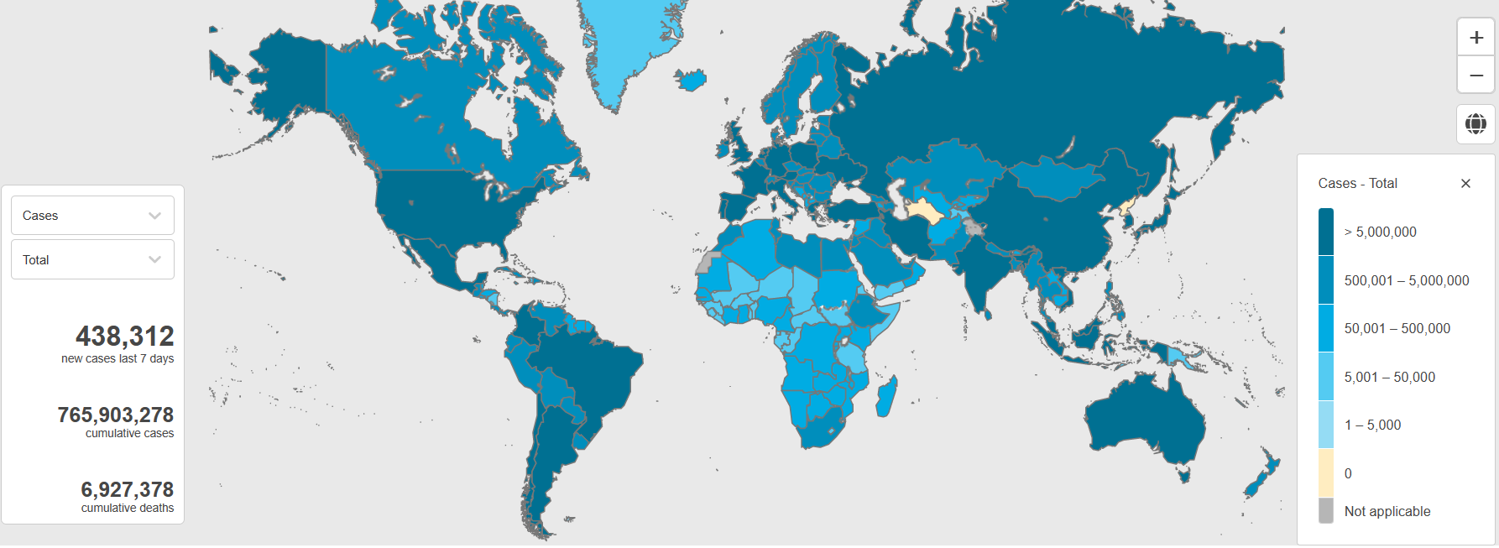
Izvor: https://covid19.who.int

Slika 24. Broj zaraženih osoba u svijetu (na dan 10.05.2023.)

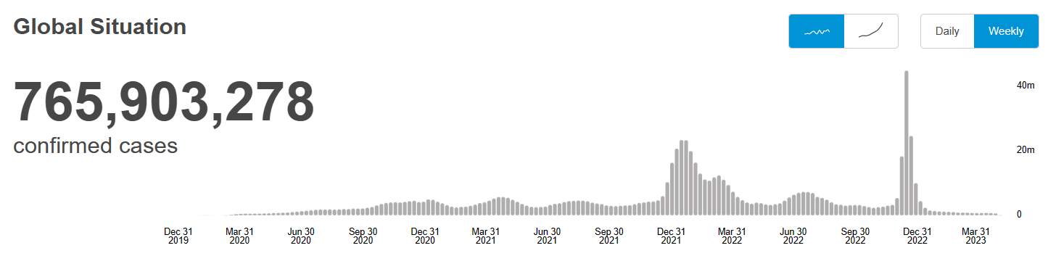
Izvor: https://covid19.who.int

Slika 25. Broj smrtnih slučajeva u svijetu zaraženih osoba (na dan 10.05.2023.)
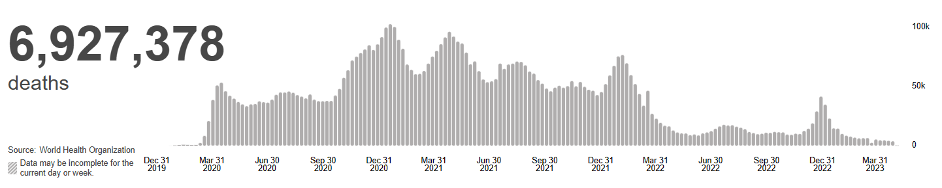
Izvor: https://covid19.who.int

Podaci iz RH:
Slika 26. Broj ukupno zaraženih osoba u RH od početka pandemije
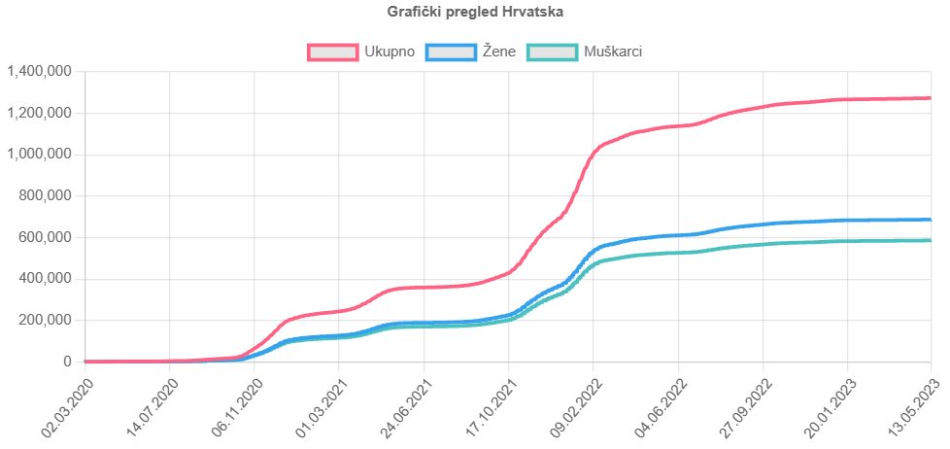
Izvor: www.koronavirus.hr

Slika 27. Prikaz novozaraženih u Hrvatskoj
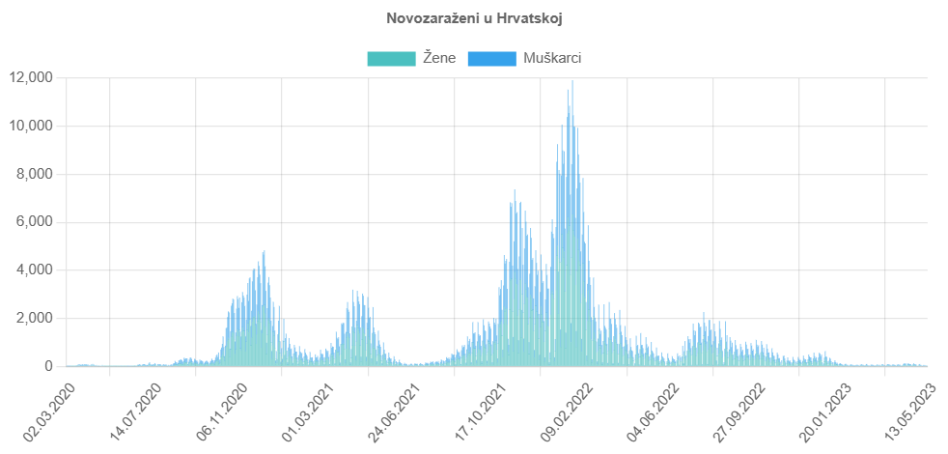
Izvor: Izvor: www.koronavirus.hr

Cijepljenje:
Nakon što je 26. prosinca 2020. u Hrvatski zavod za javno zdravstvo stiglo prvih 9 750 doza cjepiva protiv bolesti COVID-19 tvrtke Pfizer-BioNTech u EU registrirano pod nazivom Comirnaty, 27., 28. i 29. prosinca 2020. krenula je distribucija prvih doza cjepiva svim hrvatskim županijama te cijepljenje građana. U tim danima u svim državama članicama Europske unije odvijali su se ,,Europski dani cijepljenja'', koji su imali za cilj podići svijest o važnosti cjepiva kao najsigurnijeg načina da se okonča pandemija koronavirusa.
Cjepivo je besplatno, a cijepljenje građana je dobrovoljno.
Cijepljenje u Republici Hrvatskoj predviđeno je provoditi prema Planu cijepljenja prema kojem se prvi cijepe djelatnici i korisnici domova za starije osobe (i drugih ustanova za pružanje usluge smještaja u sustavu socijalne skrbi) i zdravstvene djelatnike (prva faza), zatim sve osobe starije od 65 godina i sve osobe s kroničnim bolestima (druga faza), te na kraju, (treća faza) cjelokupno stanovništvo.

Slika 28. Procijepljenost po županijama u odnosu na ukupno stanovništvo od 27. prosinca 2020. – 21. veljače 2023.
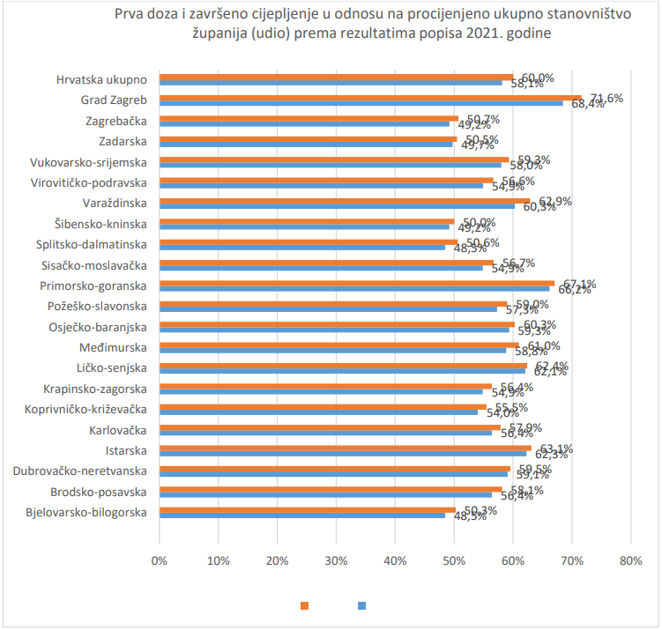
Izvor: https://www.hzjz.hr/aktualnosti/covid-19-izvjesce-hzjz-a/

Od 27. prosinca 2020., kada je cijepljena prva osoba na području Republike Hrvatske do 15.05.2023. ukupno je utrošeno 5 361 862 doza. Zaključno s 14.5.2023 utrošeno je 5.361.862 doza cjepiva, a cijepljeno je 59,96% ukupnog stanovništva, odnosno 71,34% odraslog stanovništva (izvor: www.koronavirus.hr, službena stranica Vlade RH za pravodobne i točne informacije o koronavirusu).
U tijeku pandemije uzorkovane novim koronavirusom najveća opterećenost upravo je ona na zdravstvene službe ali i na druge javne službe. Unutar zdravstvene službe, najveću opterećenost, podnosi epidemiološka služba koja je nositelj komunikacije svih protuepidemijskih mjera prema svim dijelovima zdravstvene službe, a ujedno i sama provodi protuepidemijske mjere obuzdavanja širenja uz aktivno traženje kontakata oboljelih. Osim toga Hrvatski zavod za javno zdravstvo (HZJZ) koordinira rad svih epidemioloških službi na terenu i drugih dijelova zdravstvene zaštite uz praćenje međunarodne situacije i međunarodnu komunikaciju, dnevno praćenje kretanja bolesti u populaciji i podatke o virološkoj konfirmaciji oboljelih i dnevnu analizu epidemiološke situacije, procjenu rizika i predlaganje protuepidemijskih mjera.
Uz epidemiološku službu, najveći teret podnosi infektološka djelatnost, uz poseban napor djelatnika jedinica intenzivnog liječenja zbog liječenja teških komplikacija bolesti poput virusne pneumonije. Dodatno, mnogi drugi bolnički odjeli trpe zbog opterećenost pandemijom s obzirom da se infekcija širi bolničkim odjelima te nedostaje prijeko potrebnih zdravstvenih djelatnika.
U globalu epidemija uzrokuje znate posljedice na cjelokupni zdravstveni sustav zbog nedostatka zdravstvenih djelatnika, smanjenih bolničkih kapaciteta za oboljele tako i zbog nekontroliranog širenja virusa te povećanog broja novooboljelih.
Zdravstveni sustav ima ključnu ulogu u epidemiološkom, kliničkom i virološkom praćenju COVID-19, na temelju kojeg donosi i provodi protuepidemijske mjere i liječenje kojima će se smanjiti rizik od širenja pandemijskog virusa te time smanjiti morbiditet i mortalitet.
Različite strukture nezdravstvenog sustava osiguravaju tijekom pandemije funkcioniranje javnih službi (opskrba energijom, transport, snabdijevanje hranom) kako bi se smanjio utjecaj na zdravstveni sustav, gospodarstvo i društvo u cjelini.
Zdravstveni resursi koji podnose glavni teret javno zdravstvenog odgovora na pandemiju na području Općine Jelenje su:
- Nastavni zavod za javno zdravstvo Primorsko-goranske županije ,
- Dom Zdravlja Primorsko-goranske županije – ispostava Dražice,
- Zavod za hitnu medicinu Primorsko-goranske županije,

Ozbiljnost događaja pandemije kao i posljedični događaji uvelike ovise o pitanjima koje svaka pandemija postavlja:

a) Koliko učestalo se pojavljuju novi slučajevi,
b) Koje grupe ljudi će teže i ozbiljnije oboljeti ili imaju veći rizik za umiranje,
c) Koji oblici oboljenja i posljedičnih komplikacija su viđeni u trenutku pojave,
d) Da li je koronavirus osjetljiv na antiviralnu terapiju,
e) Koliko će uopće po procjeni ljudi oboljeti od COVID-19,
f) Kakav će biti utjecaj na zdravstveni sektor u cjelini uključujući i cjelokupni angažman kompletnog zdravstvenog sustava koji ima.
S obzirom na broj osoba oboljelih i umrlih od COVID-19, kao i broj osoba koji koristite i koji će koristiti zdravstvene resurse, dolazi do prekomjernog pritiska na zdravstvene i socijalne službe, te je potrebno osigurati organizacijske prilagodbe sukladno postojećim planovima korištenja kapaciteta potrebnih za povećan priliv oboljelih osoba.
U trenutcima pandemijskog vrhunca smještaj u bolnicama oboljelih od COVID-19, je kapacitetom ograničen, pa je potreban dodatni smještajni kapacitet u drugim ustanovama poput umirovljeničkih domova, dječjih vrtića, škola, hotela i sličnih objekata.
Nadalje, posljedice pandemije uzorkovane novim koronavirusom obuhvaćaju i sve aspekte proizašle iz provedbe protuepidemijskih mjera koji se odnose na socijalne navike stanovništva poput izbjegavanja fizičkog kontakta, pridržavanje socijalne distance, restrikcije putovanja, zatvaranja granice za putovanja, zatvaranja škola i drugih ustanova, te izračun posljedičnih šteta ovakvih događaja također treba uzeti u obzir.

Uzrok
Uzrok pandemije je novi koronavirus SARS—CoV-2, koji se pojavio krajem 2019. godine u Kini. Radi se o novom soju koronavirusa koji prije nije bio otkriven kod ljudi te uzrokuje bolest COVID-2019.

RAZVOJ DOGAĐAJA KOJI JE PRETHODIO VELIKOJ NESREĆI
Koronavirusi su virusi koji cirkuliraju među životinjama no neki od njih mogu prijeći na ljude. Nakon što prijeđu sa životinje na čovjeka mogu se prenositi među ljudima.

OKIDAČ KOJI JE UZROKOVAO VELIKU NESREĆU
Pojava novog koronavirusa koji se sada širi s osobe na osobu (prijenos s čovjeka na čovjeka) iako virus potječe od životinja te je uzrokovao pandemiju.
Pandemija (od grčke riječi pan "svi" i demos "ljudi") označava širenje infekcijske bolesti u širokim geografskim regijama, kontinentalnih ili globalnih razmjera.
Obzirom na epidemiološku situaciju u cijelom svijetu i činjenicu da procijepljenost stanovništva nije na zadovoljavajućoj razini kao i pojava novih sojeva virusa, ovakva situacija dodatno povećava zabrinutost cjelokupnog stanovništva i preopterećenost zdravstvenog sektora ali i drugih sektora u Hrvatskoj.

Događaj s najgorim mogućim posljedicama
Pandemija koronavirusa proširila se na Hrvatsku 25. veljače 2020. godine. Prvi slučaj potvrđen je u Zagrebu. Obolio je 26-godišnjak koji je od 19. do 21. veljače boravio u talijanskom gradu Milanu. Nakon što je pozitivno testiran, hospitaliziran je u Sveučilišnoj bolnici za zarazne bolesti dr. Frana Mihaljevića u Zagrebu.
Dana 19. ožujka 2020. zabilježeno je više od 100 slučajeva. Broj oboljelih samo za 2 dana duplicirao se na 200, a zaključno s 27. ožujka potvrđeno je više od 500 slučajeva. Dana 2. travnja zabilježeno je više od 1.000 slučajeva.
Trenutačno je u Hrvatskoj (na dan: 15.05.2023.) potvrđeno 1 273 508 slučajeva oboljelih osoba, od kojih je 18 230 preminulo, a 1 254 895 osobe su se oporavile.
Posljedice
Život i zdravlje ljudi
Tablica 51. Vrijednost kriterija za posljedice na život i zdravlje ljudi po kategorijama
KATEGORIJA | POSLJEDICE | KRITERIJ | ODABRANO
1. | Neznatne | < 0,001
2. | Malene | 0,001 - 0,0046
3. | Umjerene | 0,0047 - 0,011
4. | Značajne | 0,012 - 0,035
5. | Katastrofalne | 0,036 > | x

Gospodarstvo
Posljedice pandemije uzrokovane novim koronavirusom primarno se očituju kroz indirektne troškove kao posljedica „lockdown-a“, apsentizma zaposlenih osoba i troškove zdravstvenog sustava za liječenje oboljelih i provođenje preventivnih mjera u cilju suzbijanja i sprječavanja daljnjeg širenja pandemije.

Tablica 52. Vrijednost kriterija za posljedice na gospodarstvo po kategorijama
KATEGORIJA | POSLJEDICE | KRITERIJ (€) | ODABRANO
1. | Neznatne | 29.477,11 – 58.954,22
2. | Male | 58.954,22 – 294.771,10
3. | Umjerene | 294.771,10 – 884.313,30 | x
4. | Značajne | 884.313,30 – 1.473.855,50
5. | Katastrofalne | > 1.473.855,50

Društvena stabilnost i politika
Zdravstvo
Moguće su poteškoće u održavanju zdravstvene zaštite zbog većeg broja oboljelih koji zahtijevaju veći angažman zdravstvenih djelatnika.
Javne službe
Može doći do poteškoća u radu javnih službi zbog povećanog broja osoba na bolovanju.

Tablica 53. Vrijednost kriterija za posljedice na društvenu stabilnost i politiku
- oštećena kritična infrastruktura
KATEGORIJA | POSLJEDICE | KRITERIJ (€) | ODABRANO
1. | Neznatne | 29.477,11 – 58.954,22 | x
2. | Male | 58.954,22 – 294.771,10
3. | Umjerene | 294.771,10 – 884.313,30
4. | Značajne | 884.313,30 – 1.473.855,50
5. | Katastrofalne | > 1.473.855,50

Posljedice po građevine javnog društvenog značaja:
Ne očekuje se znatnija šteta ili gubitci do kojih bi moglo doći na građevinama od javnog društvenog značaja. Iako se može očekivati odsustvo zaposlenika u pojedinim društvenim djelatnostima zbog bolovanja, ne treba očekivati značajne poteškoće u radu kritičnih službi na rok dulji od 10 dana. Tome bi sigurno doprinijele preventivne mjere u tim skupinama zaposlenika i posljedice bi se mogle procijeniti kao male.
Tablica 54. Vrijednost kriterija za posljedice na društvenu stabilnost i politiku
- štete/gubitci na ustanovama/građevinama javnog društvenog značaja
KATEGORIJA | POSLJEDICE | KRITERIJ (€) | ODABRANO
1. | Neznatne | 29.477,11 – 58.954,22
2. | Male | 58.954,22 – 294.771,10
3. | Umjerene | 294.771,10 – 884.313,30 | x
4. | Značajne | 884.313,30 – 1.473.855,50
5. | Katastrofalne | > 1.473.855,50

Zbog povećanog broja bolovanja dolazi do poteškoća u radu kritičnih službi koje zahtijevaju i prekovremeni rad i uvođenje dodatnih smjena te je zbog provedbe preventivnih mjera i organizacijskih prilagodbi došlo do prestanka rada nekih javnih službi na više od mjesec dana te su radile samo hitne službe.

Tablica 55. Vrijednost kriterija za društvenu stabilnost i politiku - zbirno – epidemije i pandemije
KATEGORIJA | KRITIČNA INFRASTRUKTURA | USTANOVE/GRAĐEVINE JAVNOG DRUŠTVENOG ZNAČAJA | ODABRANO
1.
2. | x | x | x
3.
4.
5.

Vjerojatnost događaja
S obzirom na razmatrajuće podatke, odabrana je mala vjerojatnost pojavljivanja.
Tablica 56. Vjerojatnost/frekvencija – epidemije i pandemije
KATEGORIJA | VJEROJATNOST/FREKVENCIJA
KATEGORIJA | KVALITATIVNO | VJEROJATNOST | FREKVENCIJA | ODABRANO
1 | Iznimno mala | <1 % | 1 događaj u 100 godina i rjeđe
2 | Mala | 1 – 5 % | 1 događaj u 20 do 100 godina | x
3 | Umjerena | 5 – 50 % | 1 događaj u 2 do 20 godina
4 | Velika | 51 – 98 % | 1 događaj 1 do 2 godine
5 | Iznimno velika | > 98 % | 1 događaj godišnje ili češće

Podaci, izvori i metode proračuna
Prilikom izračuna zona ugroženosti i procjene rizika korišteni su podaci iz:
- Općina Jelenje
- Procjene rizika od katastrofa za Republiku Hrvatsku,
- Hrvatskog zavoda za javno zdravstvo,
- European Centre for Disease Prevention and Control -An agency of the European Union,
- www.koronavirus.hr,
- World Health Organization

METODOLOGIJA I NEPOUZDANOST
 | Ne postoji dovoljna količina statističkih, iskustva stručnjaka i ostalih podataka te pouzdana metodologija procjene posljedica zbog čega se očekuju značajnije greške
Vrlo visoka nepouzdanost | 4
Visoka nepouzdanost | 3 | X
Niska nepouzdanost | 2
Vrlo niska nepouzdanost | 1
 | Postoji dovoljna količina statističkih podataka, iskustva stručnjaka i pouzdana metodologija procjene zbog čega je pojavljivanje grešaka vrlo malo vjerojatno

Matrice rizika
RIZIK: Epidemije i pandemije
NAZIV SCENARIJA: Pandemija uzrokovana novim koronavirusom (SARS-CoV-2 virusa)
Život i zdravlje ljudi Gospodarstvo Društvena stabilnost i politika

Karta rizika

Karta posljedica

Tehničko tehnološke nesreće s opasnim tvarima

Naziv scenarija
Naziv scenarija
Industrijska nesreća na lokaciji benzinske postaje Petrol d.o.o. Dražice
Grupa rizika
Tehničko tehnološke nesreće s opasnim tvarima
Rizik
Industrijske nesreće
Radna skupina
Mark Kovačić
Martina Perhat
Gordana Tomas
Boris Kovačić
Željko Šporčić

Uvod
Mogućnost nastanka tehničko - tehnoloških nesreća za koje postoji opasnost prerastanja u veliku nesreću ili katastrofu ovisi o vrsti, koncentraciji i količini opasne tvari na lokaciji. Posljedice i utjecaji ovakvih katastrofa na okolinu mogu biti raznovrsne. Najvažniji utjecaj koji mogu imati je ponajprije na život i zdravlje ljudi nastanjenih u bližoj i daljoj okolini, zatim na stanje u okolišu te na okolno gospodarstvo i objekte kritične infrastrukture. Jačina utjecaja katastrofe ovisi o vrsti, koncentraciji i količini opasne tvari na lokaciji, geofizičkom položaju, njegovoj udaljenosti od najbližeg naselja te brzini reagiranja snage civilne zaštite.
Na području Općine Jelenje nalazi se više pravnih osoba koje na lokaciji skladište ili manipuliraju opasnim tvarima. U nastavku je dana tablica s popisom pravnih osoba, te vrstama i količinama opasnih tvari kao i način skladištenja istih na pojedinoj lokaciji.
Od subjekata koji koriste veće količine opasne tvari, a nalaze se na području Općine Jelenje su:

Tablica 57. Popis pravnih osoba na području Općine Jelenje koje skladište odnosno manipuliraju opasnim tvarima
PRAVNA OSOBA | OPASNA TVAR,  MAKSIMALNA KOLIČINA NA LOKACIJI
BP Petrol Dražice, Dražičkih Boraca 58, 51218 Donje Jelenje | Qmax Eurosuper BS 95 - 1 podzemni spremnik, 18,53 t  Qmax Eurosuper BS 100 - 1 podzemni spremnik, 18,53 t  Eurodiesel BS - 1 podzemni spremnik, 20,11 t  Qmax Eurodiesel BS - 1 podzemni spremnik 20,20 t  UNP za kućanstvo - Skladište boca, 0,80 t
Osnovna Škola Jelenje, Jelenje bb, 51218 Jelenje | Lož ulje - 6 t nadzemni spremnik
Osnovna Škola Jelenje – Dražice, Školska 53, 51218 Dražice | Lož ulje - 16 t podzemni spremnik
Dječji vrtić „Grobnički Tići“, Podhum 125, 51218 Podhum | Lož ulje - 4 t podzemni spremnik

Budući da se u procjeni rizika od velikih nesreća obrađuje slučaj s najgorim mogućim posljedicama, predmet analize rizika biti će Petrol d.o.o., BP Dražice.

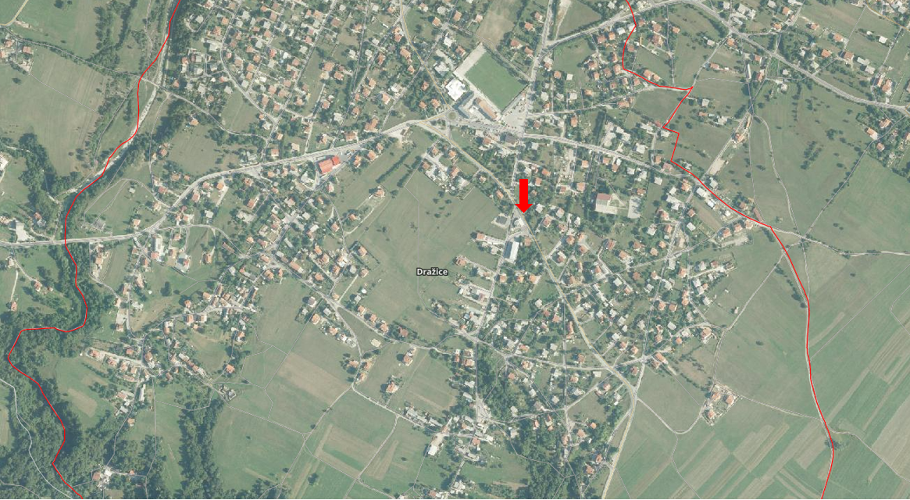
Slika 29. Smještaj BP Dražice na karti naselja Dražice
Izvor: https://geoportal.dgu.hr/

Prikaz utjecaja na kritičnu infrastrukturu
UTJECAJ | SEKTOR
x | Energetika (transport energenata i energije, sustavi za distribuciju)
 | Komunikacijska i informacijska tehnologija (elektroničke komunikacije, prijenos podataka, informacijski sustavi, pružanje audio i audiovizualnih usluga)
x | Promet (cestovni)
 | Zdravstvo (zdravstvena zaštita)
 | Vodno gospodarstvo (regulacijske i zaštitne vodne građevine i komunalne vodne građevine)
 | Hrana (proizvodnja i opskrba hranom)
 | Financije (bankarstvo, pošta)
x | Proizvodnja, skladištenje i prijevoz opasnih tvari (kemijski, biološki, radiološki i nuklearni materijali)
x | Javne službe (škola, osiguravanje javnog reda i mira, zaštita i spašavanje, hitna medicinska pomoć)
 | Nacionalni spomenici i vrijednosti

Kontekst
Na lokaciji Benzinske postaje Petrol d.o.o. Dražice, nalaze se 4 podzemna spremnika naftnih derivata, i skladište 80 boca od 10 kg ukapljenog naftnog plina (UNP-a) za kućanstvo. Scenarij koji je prepoznat kao događaj s najgorim mogućim posljedicama je slučaj izlijevanja benzina iz autocisterne te nastanak eksplozije plinovite faze prilikom pretakanja benzina u podzemni spremnik na lokaciji. Uzroci izlijevanja mogu biti različiti, npr. rastavljanje cijevi na spoju, pucanje spojnih cijevi, pomicanje nezakočene autocisterne i slično. Pretpostavlja se da su svi sigurnosni sustavi zakazali te dolazi do izgaranja ukupne količine goriva.
Za analizu je uzet scenarij prema kriteriju najveće pretpostavljene količine ispuštene najopasnije tvari iz spremnika autocisterne – benzina, te pretpostavljenih najtežih posljedica za ljude s obzirom na mjesto nastanka ispuštanja i zapaljenje, odnosno eksplozije kao najtežeg oblika ugrožavanja ljudi i okoliša, za autocisterne za dovoz goriva na BP, koje su uobičajeno ukupne zapremine do 38 m³.
Pretpostavlja se da će doći do zapaljenja odnosno eksplozije oblaka benzinskih para ukupne količine goriva s faktorom prinosa 5 %.
Takva situacija je gotovo nevjerojatna obzirom da se radi o otvorenom prostoru, ali budući da se radi o gorivima koja imaju nisko plamište, već na - 20°C (Plamište je ona najniža temperatura tekućine pri kojoj se pojavljuje dovoljna količina zapaljivih para i plinova koji uz određene uvjete mogu izazvati požar ili eksploziju), treba je uzeti u obzir.
Kako se na BP radi o ukopanim (podzemnim) spremnicima, opasnost od razlijevanja ukupne količine nije moguća. Puno veća opasnost javlja se prilikom transporta i manipulacije sa zapaljivim tekućinama.

Okruženje lokacije
U okruženju benzinske postaje na udaljenosti do 300 m nalazi se objekti, Stadion Jelenje, Trgovina auto dijelova Morris d.o.o., Caffe bar Cooper, Restoran Leon, E.L.M.A.R.-EH d.o.o..
Najbliži naseljeni stambeni objekt nalazi se oko 30 m od BP Dražice tvrtke Petrol d.o.o.
Na sljedećoj slici prikazana je lokacija i okruženje BP.
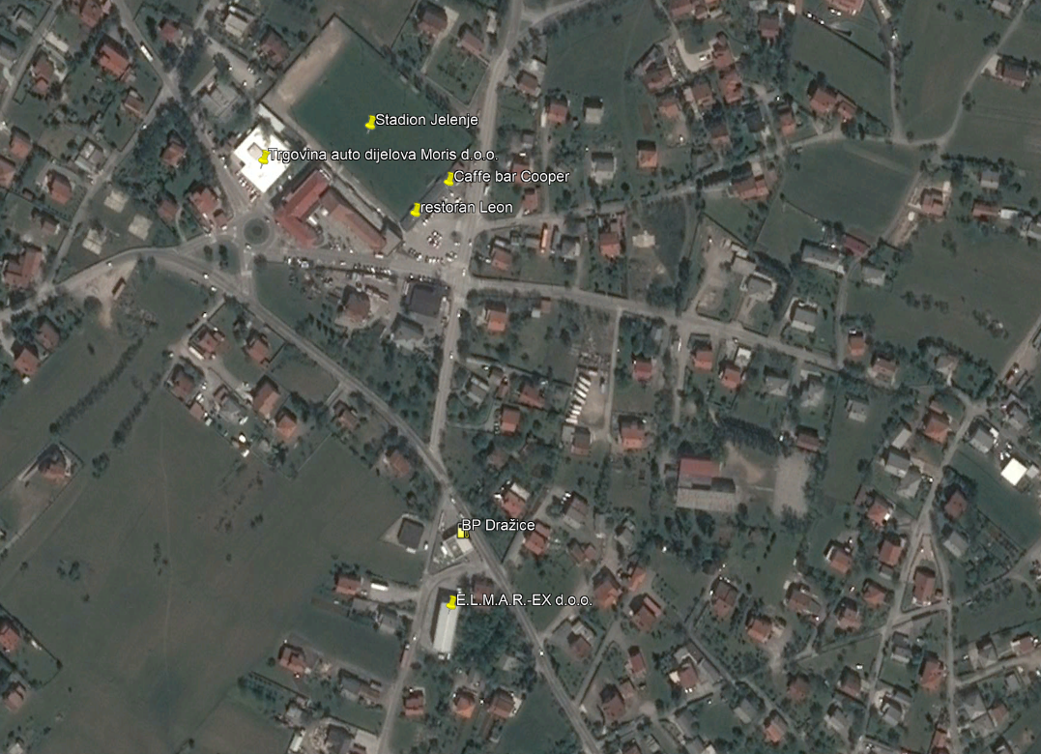
Slika 30. Okruženje BP Dražice
Izvor: Google Earth Pro

5.6.5 Uzrok
Uzrokom opasnosti smatra se događaj, smetnja u funkciji ili pak propust djelatnika, a uslijed kojih se može osloboditi opasna tvar iz izvora opasnosti, te može doći do povezivanja u uzročno-posljedični lanac događaja koji, iako svaki sam za sebe ne predstavljaju dovoljan uzrok ugrožavanja, uslijed pretpostavljenog povezivanja događaja predstavljaju realnu opasnost. Na osnovu analize postojećeg stanja utvrđeni su mogući uzroci izvanrednog događaja prikazani tablicom.

Tablica 58. Mogući uzroci izvanrednog događaja
SKUPINA UZROKA | MOGUĆI UZROCI UNUTAR SKUPINE
LJUDSKI FAKTOR | Nepažnja prilikom dopreme opasnih tvari tj. Pretakanja, remonta i sl.
LJUDSKI FAKTOR | Uporaba otvorenog plamena ili pak rukovanje instalacijama i uređajima na tehnički nedopušten način.
LJUDSKI FAKTOR | Nepridržavanje uputa za rukovanje opasnim tvarima (uporaba otvorenog plamena ili alata koji iskri, pušenje na mjestima koja nisu za to predviđena i sl.).
LJUDSKI FAKTOR | Nošenje odjeće koja stvara statički elektricitet u blizini lako zapaljivih tvari.
LJUDSKI FAKTOR | Nepoštivanje propisa o rukovanju i održavanju postrojenja (pranje uređaja zapaljivim tekućinama dok su u radu).
LJUDSKI FAKTOR | Nepridržavanje mjera sigurnosti prilikom remonta postrojenja.
LJUDSKI FAKTOR | Neprikladno pohranjivanje manjih količina zapaljivih tvari.
LJUDSKI FAKTOR | Nepažnja prilikom rukovanja opasnim tvarima.
POREMEĆAJ TEHNOLOŠKOG PROCESA | Zatajenje prateće opreme spremnika (električna oprema, sigurnosni ventili, odušci, cjevovodi, i sl.)
POREMEĆAJ TEHNOLOŠKOG PROCESA | Propuštanje spremnika.
POREMEĆAJ TEHNOLOŠKOG PROCESA | Kvarovi većeg opsega na postrojenju.
NAMJERNO RAZARANJE | Organizirani kriminal.
NAMJERNO RAZARANJE | Terorizam.
NAMJERNO RAZARANJE | Sabotaže.
NAMJERNO RAZARANJE | Psihički nestabilne osobe.
PRIRODNE NEPOGODE JAČEG INTENZITETA | Potres
PRIRODNE NEPOGODE JAČEG INTENZITETA | Poledica

Za najvjerojatniji mogući izvanredni događaj uzrok može biti ljudski faktor, poremećaji tehnološkog procesa i prirodne nepogode jačeg intenziteta, a za najgori mogući slučaj uzrok može biti namjerno razaranje.

Razvoj događaja koji je prethodio velikoj nesreći
Na lokaciji se nalazi 4 podzemna spremnika naftnih derivata koji se pune jednom do dva puta tjedno putem autocisterni.

Okidač koji je uzrokovao veliku nesreću
Prilikom oštećenja autocisterne dolazi do istjecanja goriva iz spremnika te nailaskom na izvor zapaljenja dolazi do eksplozije plinovite faze benzina.

5.6.6 Opis događaja s najgorim mogućim posljedicama
Na lokaciji se nalaze dva podzemna spremnika benzina. Autocisterna puni spremnike 1 do 2 puta tjedno. U nastavku će se razmatrati slučaj ispuštanja ukupne količine sadržaja autocisterne (maksimalna ispunjenost autocisterne je 80%) kapaciteta 38 000 l prilikom pretakanja u podzemni spremnik te nastanak eksplozije/požara uz prisustvo uzročnika paljenja. U eksploziji sudjeluje plinska faza benzina koja čini 5% ukupne količine medija, a sastoji se od propana, izobutan, n-butan, izopentana, n-pentana i heksana.

Eksplozija plinske faze benzina
Slučaj podrazumijeva istjecanje goriva te eksploziju plinske faze benzina.
Tablica 59. Podaci o istjecanju
Naziv tvari | benzin
Kapacitet spremnika | 38 m³
Plinska faza benzina | 5%
Ukupna količina koja sudjeluje u eksploziji | 1002 kg
Površina otvora | 4,906 cm²

Tablica 60. Zone utjecaja prema definiranim graničnim koncentracijama
Zona ugroženosti
Crvena: | 65 m (4 psi) –zona visoke smrtnosti (granica domino efekta)
Narančasta: | 86 m (2 psi) – zona smrtnosti
Žuta: | 124 m (1 psi) – zona trajnih posljedica
Zelena | 192 m (0,4 psi) zona privremenih posljedica (nema značajnih posljedice po život i zdravlje ljudi)

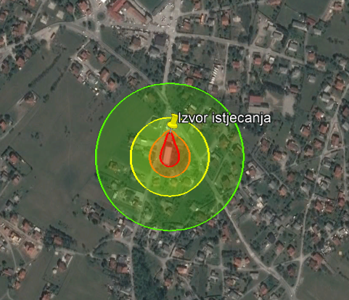
Slika 31. Okruženje BP Dražice

- Posljedice
 | Posljedice po operatera | Posljedice po okruženje
Crvena: | Crvena zona obuhvaća istakalište autocisterne i autocisternu na kojima bi nastala velika materijalna šteta. Mogući smrtni slučajevi među zaposlenicima i drugim osobama koje bi se našle u ovoj zoni.  Podzemni spremnici također se nalaze unutar ove zone, no obzirom na smještaj spremnika na njima neće doći do većih oštećenja. | Zona izlazi van granica BP koja obuhvaća jedan poslovni objekt u okruženju, na kojem bi nastala znatna materijalna šteta.  Procjenjuje se da bi smrtno ugrožene bile oko 3 osobe.
Narančasta: | Zona obuhvaća istakalište autocisterne, autocisternu te skladište UNP-a u bocama. Moguće ozbiljne ozljede među zaposlenicima i drugim osobama, koje bi se našle u ovoj zoni.  Podzemni spremnici također se nalaze unutar ove zone, no obzirom na smještaj spremnika na njima neće doći do većih oštećenja. | Zona izlazi van granica BP koja obuhvaća oko 2 poslovna/stambena objekta u okruženju, na kojima bi nastala znatna materijalna šteta.  Procjenjuje se da su od ozljeda opasnih po život i zdravlje ugrožene oko 4 osobe.
Žuta: | Unutar žute zone nalaze se plato za punjenje vozila gorivom i prodajni prostor na kojima bi nastala manja materijalna šteta. Lakše ozljede zaposlenika i drugih osoba koje bi se našle u ovoj zoni. | Zona izlazi van granica BP te zahvaća oko 5 poslovnih/stambenih objekata u okruženju.  Procjenjuje se da bi bilo ozlijeđeno oko 10 osoba.
Zelena | U zelenoj zoni ne nalazi se dijelovi benzinske postaje kao ni spremnici opasnih tvari. | Zona izlazi van granica benzinske postaje i zahvaća oko 18 poslovnih/stambenih objekata u okruženju na kojima se ne očekuju značajne materijalne štete kao ni ozljede među zaposlenicima.

Posljedice

Život i zdravlje ljudi
S obzirom na broj zaposlenih i broj stanovnika u okolici benzinske postaje procjenjuje se da su moguće katastrofalne posljedice.
Tablica 61. Vrijednost kriterija za posljedice na život i zdravlje ljudi po kategorijama – industrijske nesreće
KATEGORIJA | POSLJEDICE | BROJ UGROŽENIH OSOBA % | ODABRANO
1. | Neznatne | < 0,001
2. | Malene | 0,001 - 0,0046
3. | Umjerene | 0,0047 - 0,011
4. | Značajne | 0,012 - 0,035
5. | Katastrofalne | 0,036 > | x

Gospodarstvo
Za očekivati je da bi došlo do značajne materijalne štete na objektu benzinske postaje, stambenim/poslovnim objektima i vozilima unutar zona ugroženosti te prekida rada benzinske postaje. Na temelju procjene, odabrane su značajne posljedice.
Tablica 62. Vrijednost kriterija za posljedice na gospodarstvo po kategorijama – tehničko-tehnološke nesreće s opasnim tvarima
KATEGORIJA | POSLJEDICE | KRITERIJ (€) | ODABRANO
1. | Neznatne | 29.477,11 – 58.954,22
2. | Male | 58.954,22 – 294.771,10
3. | Umjerene | 294.771,10 – 884.313,30
4. | Značajne | 884.313,30 – 1.473.855,50 | x
5. | Katastrofalne | > 1.473.855,50

Društvena stabilnost i politika
Posljedice po kritičnu infrastrukturu:
Promet
U slučaju tehničko-tehnološke nesreće na lokaciji može doći do oštećenja cestovnih pravaca u okruženju županijskoj cesti ŽC5055 (pristupne ceste), na kojoj može doći do prekida prometovanja.
Energetika
Ne očekuju se znatne poteškoće u snabdijevanjem naftnim derivatima zbog prestanka rada benzinske postaje. Moguća je materijalna šteta na trafostanici i kratkotrajni prekid u snabdijevanju električnom energijom.

Tablica 63. Vrijednost kriterija za posljedice na društvenu stabilnost i politiku
- oštećena kritična infrastruktura – tehničko-tehnološke nesreće s opasnim tvarima
KATEGORIJA | POSLJEDICE | KRITERIJ (€) | ODABRANO
1. | Neznatne | 29.477,11 – 58.954,22
2. | Male | 58.954,22 – 294.771,10 | x
3. | Umjerene | 294.771,10 – 884.313,30
4. | Značajne | 884.313,30 – 1.473.855,50
5. | Katastrofalne | > 1.473.855,50

Posljedice po građevine javnog društvenog značaja:
Nesreća neće izazvati posljedice na građevinama javnog društvenog značaja i zbog toga su odabrane neznatne posljedice.

Tablica 64. Vrijednost kriterija za posljedice na društvenu stabilnost i politiku
- štete/gubitci na ustanovama/građevinama javnog društvenog značaja – tehničko-tehnološke nesreće s opasnim tvarima
KATEGORIJA | POSLJEDICE | KRITERIJ (€) | ODABRANO
1. | Neznatne | 29.477,11 – 58.954,22 | x
2. | Male | 58.954,22 – 294.771,10
3. | Umjerene | 294.771,10 – 884.313,30
4. | Značajne | 884.313,30 – 1.473.855,50
5. | Katastrofalne | > 1.473.855,50

Tablica 65. Vrijednost kriterija za društvenu stabilnost i politiku
- zbirno – tehničko-tehnološke nesreće s opasnim tvarima
KATEGORIJA | KRITIČNA INFRASTRUKTURA | USTANOVE/GRAĐEVINE JAVNOG DRUŠTVENOG ZNAČAJA | ODABRANO
1. |  | x
2. | x |  | x
3.
4.
5.

Vjerojatnost događaja
S obzirom na razmatrajuće podatke, izračunata je vjerojatnost pojavljivanja ovog događaja prema IAEA – TECDOC-727 metodi i Priručniku za razvrstavanje i utvrđivanje prioriteta među rizicima izazvanim velikim nesrećama u procesnoj i srodnim industrijama. Računanje vjerojatnosti nekog događaja (promet opasnih materijala) provodi se pomoću zbrajanja logaritama:

N_{p,t}=N*_{p,t} + n_{su} + n_{z} + n_{pƃ} + n_{n},
N = | log ₁₀ P |
gdje je
N*_{p,t}= prosječni broj vjerojatnosti za promet tvari;
n_{su} = korekcijski parametar broja vjerojatnosti za sigurnosne uvjete prometnog sustava;
n_{pδ} = korekcijski parametar broja vjerojatnosti za gustoću prometa;
n_{n} = korekcijski parametar broja vjerojatnosti za smjer vjetra prema naseljenom području;
N - broj vjerojatnosti
P - vrijednost učestalosti
Np,t = 7 - 1 + 1 + 0 + 0,5 = 7,5
P_{p,t} (broj nesreća godišnje) = 3 x 10⁻⁸
S obzirom na dobivene podatke, odabrana je iznimno mala vjerojatnost pojavljivanja.

Tablica 66. Vjerojatnost / frekvencija – industrijske nesreće
KATEGORIJA | VJEROJATNOST / FREKVENCIJA
KATEGORIJA | KVALITATIVNO | VJEROJATNOST | FREKVENCIJA | ODABRANO
1 | Iznimno mala | < 1 % | 1 događaj u 100 godina i rjeđe | x
2 | Mala | 1 – 5 % | 1 događaj u 20 do 100 godina
3 | Umjerena | 5 – 50 % | 1 događaj u 2 do 20 godina
4 | Velika | 51 – 98 % | 1 događaj 1 do 2 godine
5 | Iznimno velika | > 98 % | 1 događaj godišnje ili češće

Podaci, izvori i metode proračuna
Prilikom izračuna zona ugroženosti i procjene rizika korišteni su podaci iz:
- Procjena rizika pravnih osoba koje obavljaju djelatnost korištenjem opasnih tvari BP Dražice Rijeka (2023.),
- Procjena rizika od katastrofa za Republiku Hrvatsku
- Priručnik za razvrstavanje i utvrđivanje prioriteta među rizicima izazvanim velikim nesrećama u procesnoj i srodnim industrijama
- Općina Jelenje

Matrice rizika
Rizik: Industrijska nesreća
Naziv scenarija: Industrijska nesreća na lokaciji benzinske postaje Petrol d.o.o. Dražice
Događaj s najgorim mogućim posljedicama

Život i zdravlje ljudi Gospodarstvo Društvena stabilnost i politika

METODOLOGIJA I NEPOUZDANOST
 | Ne postoji dovoljna količina statističkih, iskustva stručnjaka i ostalih podataka te pouzdana metodologija procjene posljedica zbog čega se očekuju značajnije greške
Vrlo visoka nepouzdanost | 4
Visoka nepouzdanost | 3 | X
Niska nepouzdanost | 2
Vrlo niska nepouzdanost | 1
 | Postoji dovoljna količina statističkih podataka, iskustva stručnjaka i pouzdana metodologija procjene zbog čega je pojavljivanje grešaka vrlo malo vjerojatno

Karta rizika
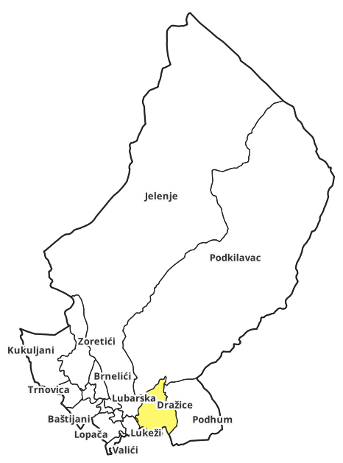

Karta posljedica
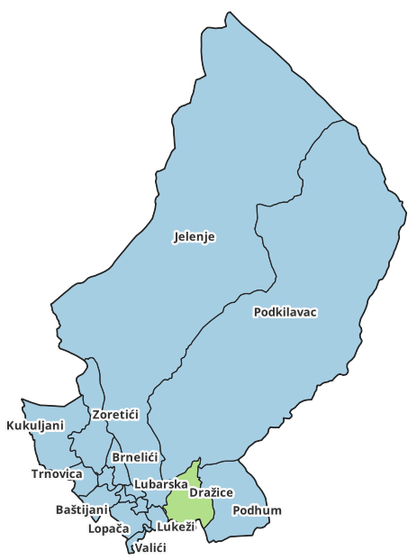

Padaline (snijeg i led)

Naziv scenarija, rizik
Naziv scenarija
Snježne oborine i poledica na području Općine Jelenje
Grupa rizika:
Ekstremne vremenske pojave
Rizik:
Padaline
Radna skupina:
Mark Kovačić
Martina Perhat
Gordana Tomas
Boris Kovačić
Željko Šporčić

Uvod
Snijeg može predstavljati ozbiljnu poteškoću za normalno odvijanje svakodnevnih aktivnosti kao što je npr. cestovni promet ili može predstavljati opterećenje na građevinskoj infrastrukturi (dalekovodi, zgrade i dr.).
Snježni režim uvjetovan je oborinskim i temperaturnim karakteristikama koje su posljedica jakog lokalnog djelovanja orografije i odnosa kopna i mora na cirkulaciju makro i mezo razmjera.
Pojava zaleđenih kolnika može biti uzrokovana meteorološkim pojavama poput ledene kiše, poledice i površinskog leda (zaleđeno i klizavo tlo). To su izvanredne meteorološke pojave koje u hladno doba godine ugrožavaju promet i ljudsko zdravlje. Ledena kiša odnosi se na kišu sačinjenu od prehladnih kapljica koje se u doticaju s hladnim predmetima i tlom zamrzavaju te tvore glatku ledenu koru na zemlji meteorološkog naziva poledica.

Prikaz utjecaja na kritičnu strukturu
Utjecaj | Sektor
x | Energetika (transport energenata i energije, sustavi za distribuciju)
x | Komunikacijska i informacijska tehnologija (elektroničke komunikacije, prijenos podataka, informacijski sustavi, pružanje audio i audiovizualnih usluga)
x | Promet (cestovni)
x | Zdravstvo (zdravstvena zaštita)
x | Vodno gospodarstvo (regulacijske i zaštitne vodne građevine i komunalne vodne građevine)
x | Hrana (proizvodnja i opskrba hranom)
x | Financije (bankarstvo, pošta)
x | Prijevoz opasnih tvari (kemijski, biološki, radiološki i nuklearni materijali)
x | Javne službe (škola, osiguravanje javnog reda i mira, zaštita i spašavanje, hitna medicinska pomoć)
 | Nacionalni spomenici i vrijednosti

Kontekst
Gotovo se svake godine u zimskom razdoblju zbog velike količine snijega i poledice pojavljuju štete na građevinama i drugoj infrastrukturi, česte prometne nesreće i prekidi u odvijanju prometa, kao i prekidi u opskrbi uslugama (struja i voda, telekomunikacije). Nerijetko ova ugroza uzrokuje ozljede i gubitke života, kao i ogromne štete u okolišu. Ove štete nastaju kao posljedica uobičajenih prirodnih pojava, međusobnog djelovanja nepovoljnih i ekstremnih čimbenika/rizika: velikih količina mokrog snijega, leda i jakog nevremena praćenog vjetrovima olujne jačine. Nekada svaki od ovih čimbenika djeluje zasebno, a u nekim godinama, na pojedinim lokacijama, moguća je ugroza od više ili čak svih navedenim rizika zajedno.
Opasne meteorološke pojave povezane s ledom su kiša/rosulja koje se lede, poledica i poledica na tlu. Kiša/rosulja koja se ledi su kapljice kiše/rosulje čija je temperatura ispod 0°C, a ipak su se zadržale u tekućem stanju prilikom padanja kroz zrak. Zaleđuju se u dodiru s tlom ili s predmetima na Zemljinoj površini stvarajući gladak i proziran sloj leda na horizontalnim, a u slučaju vjetra i vertikalnim površinama. Površinska temperatura predmeta ili tla na kojima dolazi do trenutnog zaleđivanja tih pothlađenih (prehladnih) kapljica i nastanka poledice je oko 0°C ili niža. Poledica može nastati i neposredno nakon dodira ne pothlađenih kapljica rosulje ili kiše s površinama čija je temperatura znatno ispod 0°C. Poledica može nastati samo na tlu ali i na predmetima na visini, npr. biljkama, drveću, građevinama, stupovima i vodovima električne mreže. Mogućnost nastanka poledice na tlu može se procijeniti iz istovremene pojave oborine i temperature zraka pri tlu ≤ 0°C (mjeri se na 5 cm visine). Temperatura zraka na tlu, na 5 cm visine mjeri se na malom broju postaja, ali utvrđeno je da temperatura zraka na 2 m visine ≤ 3°C (standardno mjerenje) i pojava oborine stvaraju uvjete povoljne za nastanak poledice na tlu.

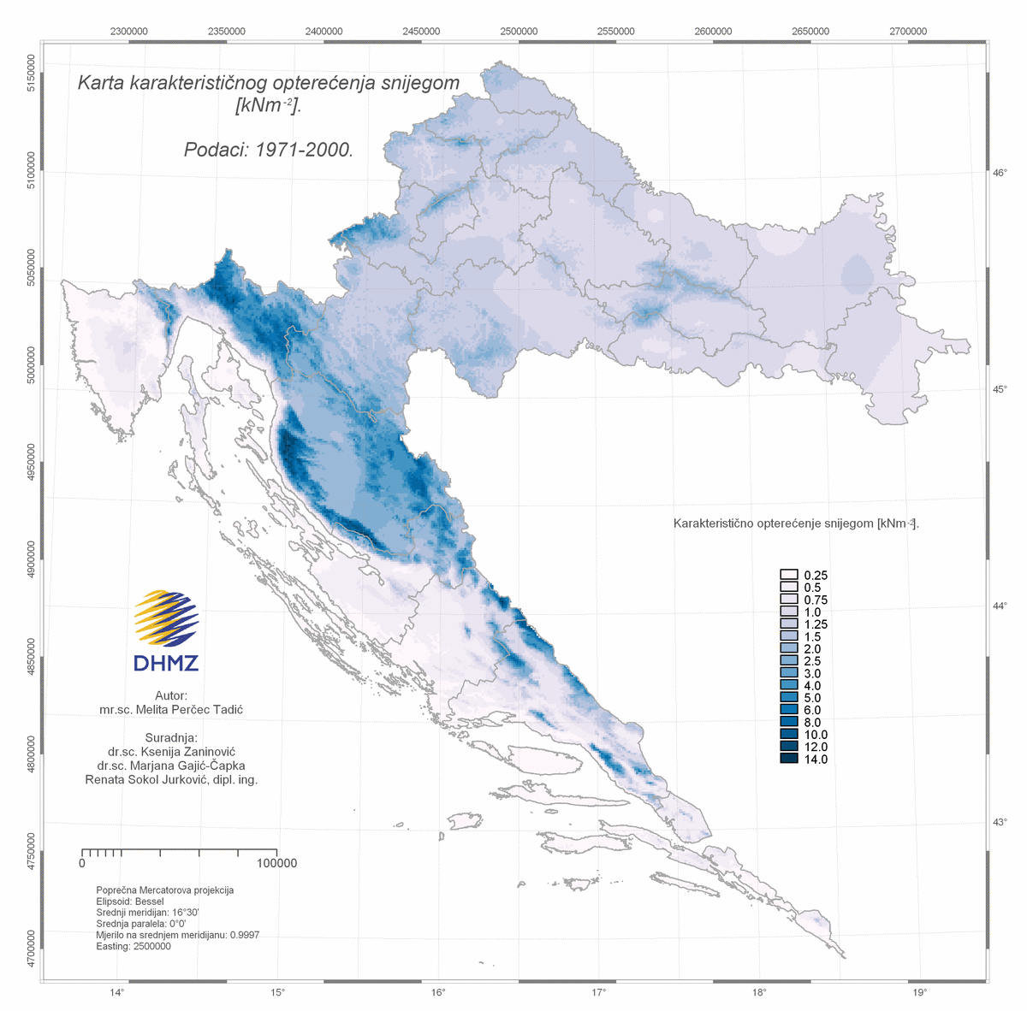
Slika 32. Karakteristična opterećenja snijegom (kNm⁻²), 1971. - 2000.
Izvor: Državni hidrometeorološki zavod

Snježni režim ovog područja prikazuje se prema podacima meteorološke postaje Risnjak-Crni lug (2003. – 2022.). U tablici je prikazan godišnji broj dana s padanjem snijega. Slijede podaci o najvećoj visini snježnog pokrivača izmjereni u pojedinom mjesecu u istom višegodišnjem razdoblju.
Tablica 67. Broj dana sa snijegom (količina oborina ≥0,1mm) za područje Risnjak-Crni lug u periodu od 2003. do 2022. godine
BROJ DANA SA SNIJEGOM
God. | I | II | III | IV | V | VI | VII | VIII | IX | X | XI | XII | Zbroj
Zbroj | 150* | 157* | 106* | 36* | 10* | 0* | 0* | 0* | 0* | 10* | 52* | 124 | 645*
Sr | 7.9 | 8.3 | 5.6 | 1.9 | 0.5 | 0.0 | 0.0 | 0.0 | 0.0 | 0.5 | 2.6 | 6.2 | 33.7
Std | 4.0 | 5.2 | 3.6 | 1.7 | 0.9 | 0.0 | 0.0 | 0.0 | 0.0 | 0.9 | 2.3 | 4.0 | 10.0
Maks | 15 | 19 | 11 | 5 | 3 | 0 | 0 | 0 | 0 | 3 | 8 | 13 | 54
God | 2006 | 2018 | 2004! | 2013! | 2019 | 2004 | 2004 | 2004 | 2004 | 2007 | 2005 | 2009 | 2005!
Min | 2 | 1 | 0 | 0 | 0 | 0 | 0 | 0 | 0 | 0 | 0 | 0 | 20
God | 2020! | 2019 | 2012 | 2007 | 2004 | 2004 | 2004 | 2004 | 2004 | 2004 | 2003 | 2015 | 2014
Ampl | 13 | 18 | 11 | 5 | 3 | 0 | 0 | 0 | 0 | 3 | 8 | 13 | 34
*! – postoji još neka godina s istim brojem dana
Izvor: DHMZ

U Primorsko-goranskoj županiji snijeg se javlja gotovo svake godine, ali vrlo kratko.
Iako se snijeg može javljati od listopada do travnja, na tlu se zadržava najkasnije u veljači. Maksimalna visina snježnog pokrivača iznosila je 155 cm u veljači 2018. godine. Na području Općine Jelenje padanje snijega može se očekivati svake godine.
U hladno doba godine na području Općine mogu se očekivati pojave ledene kiše, poledice i površinskog leda (zaleđeno i klizavo tlo) koje mogu dovesti do pojave zaleđenih kolnika čime u znatnoj mjeri ugrožavaju promet i ljudske živote.
Iz godišnjeg hoda broja dana s mogućom poledicom u promatranom periodu na meteorološkoj postaji, može se zaključiti da je rizik od poledice velik u zimskim mjesecima studenom, prosincu, siječnju i veljači, ali i u ožujku. U prosjeku najviše dana s mogućom poledicom ima u siječnju.

Tablica 68. Broj dana sa poledicom za područje Risnjak-Crni lug u periodu od 2003. do 2022. godine
BROJ DANA S POLEDICOM (Rd≥0.1mm i t_{min}5cm≤0.0°C)
GODINA | I. | II. | III. | IV. | V. | VI. | VII. | VIII. | IX. | X. | XI. | XII. | Zbroj
SRED. | 0.5 | 0.3 | 0.2 | - | - | - | - | - | - | - | 0.2 | 0.4 | 1.5
MAKS. | 2 | 4 | 2 | - | - | - | - | - | - | - | 2 | 2 | 8
MIN. | - | - | - | - | - | - | - | - | - | - | - | - | -
Izvor podataka: Državni hidrometeorološki zavod Republike Hrvatske

Uzrok
Uzrok je padanje snijega na području Općine i smrzavanje oborine uslijed niske temperature. Povoljni, odnosno potencijalni meteorološki uvjeti za stvaranje poledice pri tlu pojavljuju se u onim danima kada se javlja oborina (oborinski dani s dnevnom količinom oborine Rd ≥ 0.1 mm) i kada je temperatura zraka pri tlu ≤ 0 ºC odnosno na 2 m ≤ 3 ºC.

RAZVOJ DOGAĐAJA KOJI JE PRETHODIO VELIKOJ NESREĆI
Sa zapada se području Hrvatske u višim slojevima atmosfere približava duboka dolina u polju tlaka i temperature, s kojom stiže hladan zrak. Nailaskom doline nad Alpe ona se dodatno produbljuje i u višim se slojevima zatvara, odnosno odsijeca, visinska ciklona, a u prizemnom polju tlaka dolazi do stvaranja ciklone iznad Genovskog zaljeva ili sjeverne Italije. Potom ciklona premješta preko Jadrana, postupno slabi te po visini ponovno poprima oblik dugovalne doline koja odlazi dalje na istok kontinenta. Na svojoj stražnjoj strani povlači sa sjeveroistoka još malo hladniji zrak. S obzirom da ciklona postoji i u nižim i višim slojevima atmosfere ona je dobro razvijena i zbog toga na području Primorsko-goranske županije padaju obilne oborine, većinom snijeg.
OKIDAČ KOJI JE UZROKOVAO VELIKU NESREĆU
Pošto je temperatura zraka pri tlu jednaka ili manja od 0 ºC i dolazi do smrzavanja oborine i zadržavanja snijega na tlu te stvaranja značajnog snježnog pokrivača.

Događaj s najgorim mogućim posljedicama
Jake oborine u obliku snijega stvaraju značajan snježni pokrivač na području Općine, odnosno brdskim predjelima Općine, a niske temperature (temperatura zraka pri tlu ≤ 0 ºC) dovode do poledice i izazivaju prometni i energetski kolaps u Općini.

Posljedice
Život i zdravlje ljudi
Zbog položaja i veličine područja Općine Jelenje, snježne oborine zahvatile bi brdske predjele Općine. U slučaju većih snježnih oborina područje će biti izolirano te će predstavljati problem za normalan rad i život stanovnika u naseljima obzirom da lokalne prometnice nisu na prioritetima čišćenja, pa se može dogoditi da pojedina naselja budu određeno vrijeme sa problemima u odvijanju prometa u zimskim mjesecima. Veće količine snijega i poledica mogu bitno poremetiti svakodnevno funkcioniranje zajednice (nemogućnost opskrbe vitalnim proizvodima, prekid opskrbe električnom energijom, prekid prometa, onemogućavanje dolaska hitne medicinske pomoći i sl.).
Procjenjujemo da će posljedice na život i zdravlje ljudi biti malene zbog ljudi koji nisu mogli zatražiti liječničku pomoć zbog neprohodnih prometnica te zbog prometnih nesreća i ozljeda nastalih padovima na ledu i snijegu.
Tablica 69. Vrijednost kriterija za posljedice na život i zdravlje ljudi po kategorijama – snijeg i led
KATEGORIJA | POSLJEDICE | % OSOBA JLP(R)S | ODABRANO
1. | Neznatne | < 0,001
2. | Malene | 0,001 – 0,0046 | x
3. | Umjerene | 0,0046 – 0,011
4. | Značajne | 0,012 – 0,035
5. | Katastrofalne | > 0,036

Gospodarstvo
Utjecaj na gospodarstvo očituje se u troškovima nastalim od direktnih i indirektnih šteta. Najveći troškovi nastali su uslijed čišćenja snijega i leda sa prometnica. Zbog loših vremenskih uvjeta radnici ne mogu na posao.
Tablica 70. Vrijednost kriterija za posljedice na gospodarstvo po kategorijama – snijeg i led
KATEGORIJA | POSLJEDICE | KRITERIJ (€) | ODABRANO
1. | Neznatne | 29.477,11 – 58.954,22
2. | Male | 58.954,22 – 294.771,10
3. | Umjerene | 294.771,10 – 884.313,30 | x
4. | Značajne | 884.313,30 – 1.473.855,50
5. | Katastrofalne | > 1.473.855,50

Društvena stabilnost i politika
Posljedice po kritičnu infrastrukturu:
Energetika
Za vrijeme zimskih perioda s niskim temperaturama i nanosima snijega i leda mogu se javiti poteškoće u opskrbi električnom energijom radi eventualnog pucanja žica i ne mogućnosti pristupu u otklanjanju kvarova.
Komunikacijska i informacijska tehnologija
Snježne padaline, posebice u kombinaciji s poledicom i vjetrom, nanijeli bi štetu TK infrastrukturi (antene, stupovi, kabelska nadzemna mreža) što bi dovelo do prekida telekomunikacije, telefona i interneta.
Promet
Snijeg i led može izazvati poremećaje u opskrbi, cestovnom prometu, osobito u radu interventnih službi (hitna medicinska pomoć, vatrogasci, ekipe HEP-a). U slučaju većeg snijega i neprohodnosti prometnica moguća je izolacija stanovnika u zabačenijim naseljima Općine.

Vodno gospodarstvo
Otežan pristup pojedinim lokacijama, otežani uvjeti u otklanjaju kvarova uslijed visokih nanosa snijega, leda i niskih temperatura. Led i niske temperature dovode do pucanja instalacija koje nisu zaštićene od utjecaja niskih temperatura što naposljetku dovodi do prekida vodoopskrbe.
Hrana
Snijeg u većem obimu (obilan u kratkom vremenu ili u ukupnoj količini) i poledica otežava odvijanje prometa u smislu distribucije hrane i proizvoda. Velika količina snijega i leda uzrokovala bi štete na poljoprivrednim površinama.

Tablica 71. Vrijednost kriterija za posljedice na društvenu stabilnost i politiku
- oštećena kritična infrastruktura
KATEGORIJA | POSLJEDICE | KRITERIJ (€) | ODABRANO
1. | Neznatne | 29.477,11 – 58.954,22
2. | Male | 58.954,22 – 294.771,10 | x
3. | Umjerene | 294.771,10 – 884.313,30
4. | Značajne | 884.313,30 – 1.473.855,50
5. | Katastrofalne | > 1.473.855,50

Posljedice po građevine javnog društvenog značaja:
Na ustanovama od javnog i društvenog značaja moglo bi doći do oštećenje na objektima. Radnici neće biti u mogućnosti doći na posao kao ni đaci u škole zbog prometnog kolapsa. Škole i vrtići biti će zatvoreni zbog eventualnog prekida struje i velikih količina snijega na prometnicama.

Tablica 72. Vrijednost kriterija za posljedice na društvenu stabilnost i politiku - štete/gubitci na ustanovama/građevinama javnog društvenog značaja – snijeg i led
KATEGORIJA | POSLJEDICE | KRITERIJ (€) | ODABRANO
1. | Neznatne | 29.477,11 – 58.954,22 | x
2. | Male | 58.954,22 – 294.771,10
3. | Umjerene | 294.771,10 – 884.313,30
4. | Značajne | 884.313,30 – 1.473.855,50
5. | Katastrofalne | > 1.473.855,50

Tablica 73. Vrijednost kriterija za društvenu stabilnost i politiku
- zbirno – snijeg i led
KATEGORIJA | KRITIČNA INFRASTRUKTURA | USTANOVE/GRAĐEVINE JAVNOG DRUŠTVENOG ZNAČAJA | ODABRANO
1. |  | x
2. | x |  | x
3.
4.
5.

Vjerojatnost događaja
Frekvencija događaja temelji se na podacima o pojavi snijega i leda na području Općine.

Tablica 74. Vjerojatnost / frekvencija – snijeg i led
KATEGORIJA | VJEROJATNOST / FREKVENCIJA
KATEGORIJA | KVALITATIVNO | VJEROJATNOST | FREKVENCIJA | ODABRANO
1 | Iznimno mala | <1 % | 1 događaj u 100 godina i rjeđe
2 | Mala | 1 – 5 % | 1 događaj u 20 do 100 godina
3 | Umjerena | 5 – 50 % | 1 događaj u 2 do 20 godina | x
4 | Velika | 51 – 98 % | 1 događaj 1 do 2 godine
5 | Iznimno velika | > 98 % | 1 događaj godišnje ili češće

Podaci, izvori i metode proračuna
Prilikom izračuna zona ugroženosti i procjene rizika korišteni su podaci iz:
- Procjena ugroženosti stanovništva, materijalnih i kulturnih dobara te okoliša od katastrofa i velikih nesreća Općine Jelenje (Travanj 2016.).,
- Procjene rizika od katastrofa za Republiku Hrvatsku,
- Državni hidrometorološki zavod,
- Općina Jelenje

Matrice rizika
Rizik: Padaline (Snijeg i led)
Naziv scenarija: Pojava Snijega i leda na području Općine Jelenje

Život i zdravlje ljudi Gospodarstvo Društvena stabilnost i politika

METODOLOGIJA I NEPOUZDANOST
 | Ne postoji dovoljna količina statističkih, iskustva stručnjaka i ostalih podataka te pouzdana metodologija procjene posljedica zbog čega se očekuju značajnije greške
Vrlo visoka nepouzdanost | 4
Visoka nepouzdanost | 3 | X
Niska nepouzdanost | 2
Vrlo niska nepouzdanost | 1
 | Postoji dovoljna količina statističkih podataka, iskustva stručnjaka i pouzdana metodologija procjene zbog čega je pojavljivanje grešaka vrlo malo vjerojatno

Karta rizika

Karta posljedica

Degradacija tla

Naziv scenarija
Naziv scenarija
Klizišta na području Općine Jelenje
Grupa rizika
Degradacija tla
Rizik
Klizišta
Radna skupina
Mark Kovačić
Martina Perhat
Gordana Tomas
Boris Kovačić
Željko Šporčić

Uvod
Klizište nastaje kao posljedica klizanja tj. kretanja mase stijena ili tla niz padinu. Klizanje zemljišta je kretanje tla ili stijenskog materijala s padine na kliznoj plohi pod utjecajem gravitacije. Za razvoj klizišta bitno je oblikovanje te klizne plohe koja je povezana sa glinom ili glinovitim stijenama. Ta klizna ploha je često složenog oblika upravo zbog nehomogenosti sastava stijena klizišta.
Jedan od osnovnih preduvjeta za pojavu klizišta su glinovite stijene u sastavu terena na kojemu su se oblikovale padine. Što je veći sadržaj gline u tom sloju to su veće i šanse za stvaranje klizišta i to posebno ako je propusni sloj tanji. Drugi preduvjet je izmjena propusnih i nepropusnih slojeva u tlu tj. izmjena pjeskovitih i glinovitih slojeva što je posebno važno u slučaju debelih lesnih i siltovitih površinskih pokrivača.
Porast količine vode i hidrostatskog tlaka u stijenama je također jedan od bitnijih preduvjeta za pojavu klizišta. To uvelike ovisi o mikroslojnoj strukturi gline i njezinom vodnom kapacitetu o čemu ovisi i samo bubrenje tog dijela tla. Od čimbenika koji utječu na formiranje klizišta je i podzemno kretanje vode, promjene nagiba padine, sezonsko oblikovanje leda u tlu, pojava vibracija u tlu uzrokovanih potresima ili miniranjem te uništavanjem vegetacije na površini što smanjuje stabilnost padine.
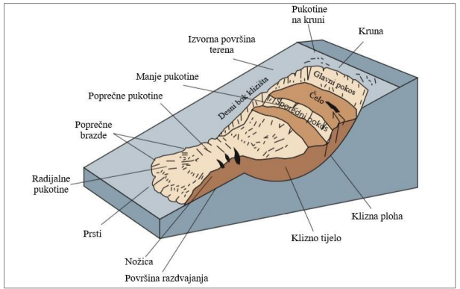
Slika 33. Osnovni dijelovi klizišta
Uzroci kretanja mogu se podijeliti na uzroke izazvane ljudskim akcijama ili mogu nastati kao geološki fenomen. Ako se klizanje promatra kao geološki uzrokovanim procesom postoje dvije mogućnosti zašto se masa pokrenula. Jedna od tih mogućnosti je tektonske prirode i to se odnosi na dugotrajan i spori proces kojim se mijenja ravnoteža i čvrstoća padine te s vremenom to može uzrokovati klizanje. Druga mogućnost su gravitacijske i hidrodinamičke sile.
U geološke uzroke se također može uvrstiti i paleoreljef i paleoklizišta koja su nekad bila aktivna u geološkoj prošlosti. Klizište može biti inicirano samo jednim procesom, ali u većini slučajeva radi se o više procesa koji djeluju u isto vrijeme samo se razlikuje intenzitet utjecaja pojedinog proces na iniciranje klizišta. Npr. erozija je jedan od procesa koji može inicirati klizište, a za razliku od erozije koja je dugotrajniji proces potresi su puno kraći proces koji također mogu inicirati klizišta. U slijedećoj tablicu su prikazane vrste uzroka pojave klizišta.
Tablica 75. Vrste pojave klizišta
PRIRODNI UZROCI | ANTROPOGENI UZROCI
Nevezani materijali | Potkopavanje padine
Trošni materijali | Izgradnja na nestabilnom tlu
Tektonski pomaci | Punjenje i pražnjenje vodnih rezervoara
Izdizanje kopna nakon topljenja leda | Nasipavanje vršnog dijela padine
Fluvijalna erozija | Uklanjanje prirodne vegetacije
Abrazija | Navodnjavanje
Uklanjanje vegetacije kroz požare i sušu | Miniranje
Prirodno nakupljanje materijala na vršnom djelu padine | Vibracije (npr. eksplozije)

Pokretači pokretanja klizišta mogu biti:
- intenzivne padaline,
- brzo topljenje snijega,
- dugi kišni periodi,
- potresi,
- vulkanske erupcije,
- sezonsko oblikovanje leda u tlu,
- sušenje i bubrenje gline,
- poplave.

Općina Jelenje sudjeluje u Projektu PRI-MJER koji uvodi koncept mjera prilagodbe klimatskim promjenama za ublažavanje i prevenciju rizika od klizanja te se sustavno bavi istraživanjem načina i elaboriranjem prednosti njihove primjene. Projekt promovira koncept smanjena rizika od klizišta na način da će osigurati alate i znanje neophodno donosiocima odluka svih razina. Projektom će se također podići svijest javnosti o klimatskim promjenama, omogućit će se javna dostupnost rezultata istraživanja te će se ojačati kapaciteti istraživača.
Primorsko-goranska županija obuhvaća Grad Rijeku, Hrvatsko primorje, Gorski kotar, Liburniju i kvarnerske otoke. Geografski se razlikuju priobalni (34% površine županije), otočni (29% površine županije) i goranski dio (37% površine županije).
Geološki i geomorfološki preduvjeti za nastanak klizišta prisutni su u sva tri dijela Primorsko-goranske županije. Klizišta se pretežno pojavljuju u priobalnom i goranskom dijelu županije, na terenima izgrađenima od klastičnih stijena paleozoika te paleogenskih flišolikih naslaga. S obzirom na mehanizam gibanja, pretežno se pojavljuju relativno plitka translacijska klizišta koja uglavnom nastaju na granici pokrivača i matične stijene.
Primorsko-goranska županija odabrana je kao pilot područje brežuljkastog reljefa u Hrvatskom primorju, izgrađenog od flišolikih naslaga, te gorskog reljefa u Gorskome kotaru, izgrađenog od paleozojskih i paleogenskih stijena izrazito podložnih klizanju. Veličina pilot područja Primorsko-goranska županija (PP2) odgovara izradi alata i preporuka za primjenu na regionalnoj razini u sektorima upravljanje rizicima, prostorno planiranje i upravljanje vodama.
PP5 i PP6 Pilot područja u udolini rijeke Rječine
Pilot područje u udolini rijeke Rječine obuhvaća dijelove Općine Jelenje, Općine Čavle (PP5) i dio Grada Rijeke (PP6) u Primorsko-goranskoj županiji. Sva tri pilot područja su smještena u relativno uskoj i morfološki promjenjivoj udolini, na potezu od izvora rijeke Rječine kod naselja Kukuljani u Općini Jelenje do ušća u Jadransko more u Gradu Rijeci.
Riječna erozija i linijska erozija, u kombinaciji s geološkom građom, uvjetovale su pojavljivanje brojnih klizišta na ovom području. Osim fosilnih klizišta, na pilot područjima u udolini rijeke Rječine pojavljuju se i brojna mala do srednje velika klizišta. Klizne plohe formiraju se na granici površinskih naslaga i flišne stijenske podloge, na dubini od nekoliko metara.
Dijelovi Općine Jelenje i Općine Čavle te dio Grada Rijeke u udolini rijeke Rječine odabrani su kao pilot područja brežuljkastog reljefa u Hrvatskom primorju izgrađenog od sedimentnih stijena izrazito podložnih klizanju, za koji su karakteristične promjene morfoloških i geoloških uvjeta na relativno maloj površini. Veličine pilot područja dijelovi Općine Jelenje i Općine Čavle (PP5) te dio Grada Rijeke (PP6) odgovaraju izradi alata i preporuka za primjenu na lokalnoj razini u sektorima upravljanje rizicima, prostorno planiranje i upravljanje vodama.

Prikaz utjecaja na kritičnu infrastrukturu
UTJECAJ | SEKTOR
x | Energetika (transport energenata i energije, sustavi za distribuciju)
x | Komunikacijska i informacijska tehnologija (elektroničke komunikacije, prijenos podataka, informacijski sustavi, pružanje audio i audiovizualnih usluga)
x | Promet (cestovni)
 | Zdravstvo (zdravstvena zaštita)
x | Vodno gospodarstvo (regulacijske i zaštitne vodne građevine i komunalne vodne građevine)
 | Hrana (proizvodnja i opskrba hranom)
 | Financije (bankarstvo, pošta)
x | Proizvodnja, skladištenje i prijevoz opasnih tvari (kemijski, biološki, radiološki i nuklearni materijali)
 | Javne službe (škola, osiguravanje javnog reda i mira, zaštita i spašavanje, hitna medicinska pomoć)
 | Nacionalni spomenici i vrijednosti

Kontekst
Područje ugroženo erozijom je područje na kojem zbog djelovanja voda dolazi do ispiranja, podrivanja ili odronjavanja zemljišta i do drugih štetnih pojava, uslijed čega se mogu ugroziti život i zdravlje ljudi, njihova imovina te poremetiti vodni režim. Bujični tokovi zbog intenziteta oborina i/ili topljenja snijega često izazivaju erozijske procese.
Uz velike protoke, velike brzine vode, te erodibilnu podlogu karakteristika Rječine i njenih pritoka izražena je bočna erozija korita, pa i pojava drugih nestabilnosti kao što su klizišta, odroni i sl. Razvijenu hidrografsku mrežu, naime, sačinjavaju brojne jaruge jednostavnih do složenih morfoloških oblika. Oblikovane su na gotovo cijeloj površini padina izgrađenih od flišnih naslaga s obje strane vodotoka na području statističkih naselja Zoretići, Brnelići, Milaši, Kukuljani, Trnovica, Baštijani i Lopača. Na tom području je izraženo odvijanje procesa linijske erozije, koja je ujedno preduvjet za aktiviranje klizišta u bokovima jaruga. Zbog toga se u velikom broju jaruga nalaze relativno mala i plitka klizišta različitog stupnja aktivnosti. Uslijed intenzivnih i/ili dugotrajnih kišnih događaja, u jarugama postoji velika vjerojatnost novih pojava klizišta. Najizraženije pojave nestabilnosti s vrlo visokim stupnjem geološkog hazarda javljaju se u srednjem toku Rječine, između brane Valići i mosta kod naselja Pašac. Budući da se nestabilne zone nalaze na obje strane doline, klizanje mase prema koritu Rječine može prouzročiti dvije grupe sekundarnih efekata: prvo je pregrađivanje korita Rječine i stvaranje jezera. Sekundarni efekt može biti nastanak poplavnog vala uslijed rušenja brane akumulacije Valići i poplavljivanje zaravnjene zone u centru Rijeke.
Uslijed obilnih i dugotrajnih kiša u 2014. godine aktivirano je klizište Grohovo i prouzročilo oštećenje županijske ceste ŽC 5017 iznad naselja Grohovo i lokalne cesta prema naselju Lopača.
Cesta nije sanirana niti su izvršeni istražni radovi sa svrhom definiranja mjera za zaustavljanje i saniranje klizišta. U 2016. godini uslijed velikih oborina aktivirana su i neka klizišta u selu Lopača koja su ugrozila stambene objekte. Erozija na području istočnog dijela Grobničkog polja najviše je uzrokovana ljudskim aktivnostima – nekontroliranim kopanjem šljunka. Protokom vremena erozijski procesi se smanjuju zbog ozelenjavanja područja prirodnim putem.
Radi zaštite od erozije izvršena su obimna pošumljavanja u slivovima bujica.

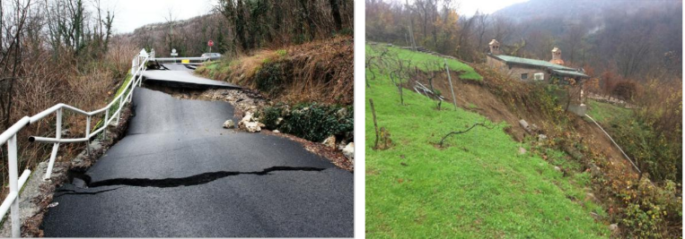
Slika 34. Urušena cesta Grohovo – Lopača zbog aktiviranja klizišta Grohovo,
2014.god. (lijevo) i Aktivirano klizište u selu Lopača – u studenome 2016. godine (desno)
Izvor: IV. izmjene i dopune Prostornog plana uređenja Općine Jelenje

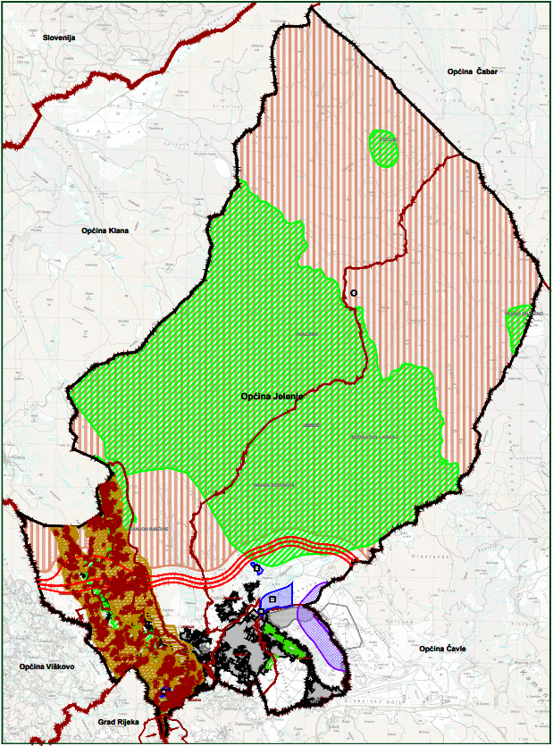

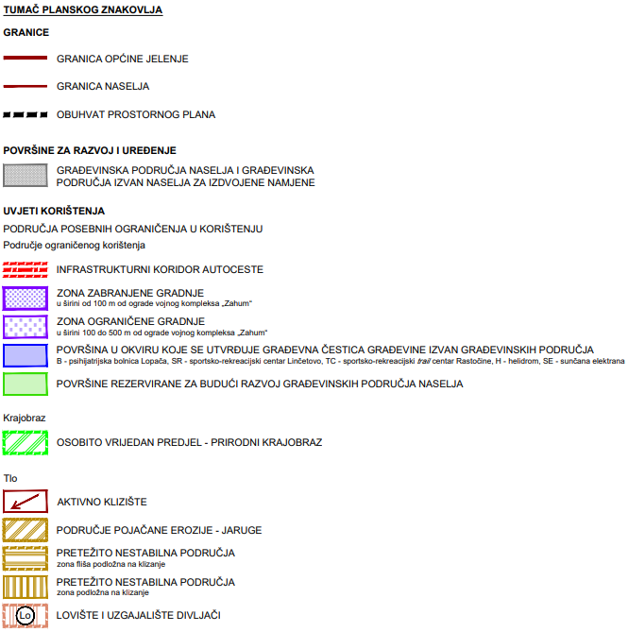
Slika 35. Uvjeti za korištenje, uređenje i zaštitu prostora Općine Jelenje
Izvor: IV. izmjene i dopune Prostornog plana uređenja Općine Jelenje

Uzrok
Da bi se javilo klizanje, potrebna je padina ili kosina. Padine su trajno pod utjecajem gravitacije koja nastoji, grubo rečeno, izravnati zemljinu površinu. Kosine u stabilnoj ravnoteži održava otpor tla klizanju (trenje, posmična čvrstoća tla). Klizanja nastaju kada se, potaknute nekom od prirodnih sila, pokrenu padine na rubu stabilnosti.
RAZVOJ DOGAĐAJA KOJI JE PRETHODIO VELIKOJ NESREĆI
Klizanja na koja čovjek ne utječe u početku su spora i gotovo neprimjetna. Mogu se polagano pomicati vrlo dug vremenski period, do trenutka kada dođe do poremećaj u ravnoteži određenog površinskog dijela tla koje je na rubu stabilnosti, spremno za nagli pokret, tada nastaje klizište.
Mehanizam klizanja:
- Uslijed djelovanja gravitacije, koja nastoji površinu kosine povući na niže kote, nastaje na vrhu područje rastezanja koje rezultira aktivnim stanjem granične ravnoteže. Uslijed prekoračenja vlačne čvrstoće, nakon nekog vremena u tom području nastaje vlačna pukotina.
- Slijedi postepeno klizanje srednjeg dijela klizišta i povećanje bočnog pritiska u smjeru nožice. Tu nastaje zbijanje tla i područje pasivne granične ravnoteže. Masa tla u tom dijelu pridržava kliznu masu s više kote (djeluje kao potporna građevina), a na kliznoj plohi u pasivnom području dolazi do progresivnog pasivnog sloma. U pojedinim točkama ili malim površinama dolazi do ostvarenja vršne čvrstoće na smicanje i zatim pada njene vrijednosti na rezidualnu, koja je znatno manja. Proces se postepeno širi po kliznoj plohi.
- U trenutku kada je prekoračena čvrstoća na smicanje, u pasivnom području, na dovoljno velikoj površini klizne plohe dolazi do naglog sloma i burnog pomicanja tla koje se očituje kao klizanje.
- Smirivanje kretanja nastaje kada se dovoljno promijeni geometrija, tako da se klizna masa nađe u ravnotežnom stanju.

OKIDAČ KOJI JE UZROKOVAO VELIKU NESREĆU
Kako bi se klizište aktiviralo mora postojati okidač koji u određenom trenutku prelazi stabilnost padine i posmične čvrstoće se svedu na 0 (nema posmične čvrstoće). Postoji nekoliko faktora koji utječu na nastajanje klizišta, odnosno smatraju se okidačima nastanka klizišta:
- obilne padaline,
- potresi,
- zasijecanje padine (zbog izgradnje cesta, vodovoda, plinovoda te drugih objekata I građevina).
Obilne padaline su najčešći okidač pojave klizišta, zbog nemogućnosti prihvata oborinskih voda uslijed zasićenosti stijena odnosno tla vodom.

Najvjerojatniji neželjeni događaj
Aktiviranje klizišta i pojava odrona koji su prouzročili velike materijalne štete na prometnoj infrastrukturi te na gospodarskim i stambenim objektima.
Posljedice
Život i zdravlje ljudi
U slučaju aktiviranja klizišta može doći do stradavanja stanovništva u stambenim i gospodarskim objektima koji su ugroženi od klizišta. Također može doći do stradavanja ljudi koji bi se našli na prometnicama uslijed aktiviranja klizišta.
Tablica 76. Vrijednost kriterija za posljedice na život i zdravlje ljudi po kategorijama – klizišta
KATEGORIJA | POSLJEDICE | BROJ UGROŽENIH OSOBA % | ODABRANO
1. | Neznatne | < 0,001
2. | Malene | 0,001 - 0,0046 | x
3. | Umjerene | 0,0047 - 0,011
4. | Značajne | 0,012 - 0,035
5. | Katastrofalne | 0,036 >

Gospodarstvo
Procijenjeno je da obzirom na učestalost pojava degradacije tla (klizišta) i nepredvidljivost nastanka, moguća je pojava šteta na stambeni i gospodarskim objektima te poljoprivrednim površinama čija ukupna sanacija zahtijeva izdašna financijska sredstva.
Tablica 77. Vrijednost kriterija za posljedice na gospodarstvo po kategorijama – klizišta
KATEGORIJA | POSLJEDICE | KRITERIJ (kn) | ODABRANO
1. | Neznatne | 29.477,11 – 58.954,22
2. | Male | 58.954,22 – 294.771,10
3. | Umjerene | 294.771,10 – 884.313,30
4. | Značajne | 884.313,30 – 1.473.855,50 | x
5. | Katastrofalne | > 1.473.855,50

Društvena stabilnost i politika
Posljedice po kritičnu infrastrukturu:
Energetika
U slučaju pojave klizišta može doći do oštećivanja energetskih mreža što može dovesti do prestanka distribucije energenata.
Komunikacija i informacijska tehnologija
Uslijed klizanja može doći do oštećenja podzemne TK instalacija što može dovesti do prekida u telefonskoj komunikaciji.
Vodno gospodarstvo
U slučaju pojave klizišta može doći do oštećenja vodovodne mreže što može dovesti do kratkotrajnog prekida u opskrbi vodom.
Promet
U slučaju pojave klizišta može doći do oštećenja na prometnoj infrastrukturi što može dovesti do prekida u cestovnom prometu.
Tablica 78. Vrijednost kriterija za posljedice na društvenu stabilnost i politiku
- oštećena kritična infrastruktura – klizišta
KATEGORIJA | POSLJEDICE | KRITERIJ (kn) | ODABRANO
1. | Neznatne | 29.477,11 – 58.954,22
2. | Male | 58.954,22 – 294.771,10
3. | Umjerene | 294.771,10 – 884.313,30 | x
4. | Značajne | 884.313,30 – 1.473.855,50
5. | Katastrofalne | > 1.473.855,50

Posljedice po građevine javnog društvenog značaja:
Obzirom da analizirana klizišta ne predstavljaju ugrozu ustanovama i građevinama od javnog društvenog značaja, podaci neće biti tablično prikazani te se neće uračunavati u prikaz matrice.
Vjerojatnost događaja
Odabir scenarija odgovara pojavi klizišta zadnjih godina.
Tablica 79. Vjerojatnost / frekvencija – klizišta
KATEGORIJA | VJEROJATNOST / FREKVENCIJA
KATEGORIJA | KVALITATIVNO | VJEROJATNOST | FREKVENCIJA | ODABRANO
1 | Iznimno mala | < 1 % | 1 događaj u 100 godina i rjeđe
2 | Mala | 1 – 5 % | 1 događaj u 20 do 100 godina
3 | Umjerena | 5 – 50 % | 1 događaj u 2 do 20 godina | x
4 | Velika | 51 – 98 % | 1 događaj 1 do 2 godine
5 | Iznimno velika | > 98 % | 1 događaj godišnje ili češće

Podaci, izvori i metode proračuna
Prilikom izračuna zona ugroženosti i procjene rizika korišteni su podaci iz:
- Općine Jelenje,
- Procjena rizika od katastrofa za Republiku Hrvatsku,
- Izvješće o stanju u prostoru Općine Jelenje 2015.-2018.
- https://pri-mjer.hr,
- Prostorni plan uređenja Općine Jelenje

Matrice rizika
Rizik: Klizišta
Naziv scenarija: Klizišta na području Općine Jelenje

Život i zdravlje ljudi Gospodarstvo Društvena stabilnost i politika

METODOLOGIJA I NEPOUZDANOST
 | Ne postoji dovoljna količina statističkih, iskustva stručnjaka i ostalih podataka te pouzdana metodologija procjene posljedica zbog čega se očekuju značajnije greške
Vrlo visoka nepouzdanost | 4
Visoka nepouzdanost | 3 | X
Niska nepouzdanost | 2
Vrlo niska nepouzdanost | 1
 | Postoji dovoljna količina statističkih podataka, iskustva stručnjaka i pouzdana metodologija procjene zbog čega je pojavljivanje grešaka vrlo malo vjerojatno

Karte

5.8.9.1 Karta rizika

KAZALO
RIZIK
Vrlo visok
Visok
Umjeren
Nizak
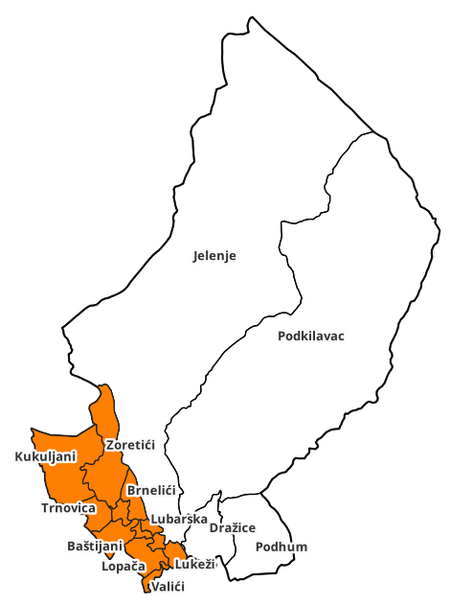
Slika 36. Karta rizika – klizišta

5.8.9.2 Karta posljedica
KAZALO
POSLJEDICE
Katastrofalne
Značajne
Umjerene
Malene
Neznatne
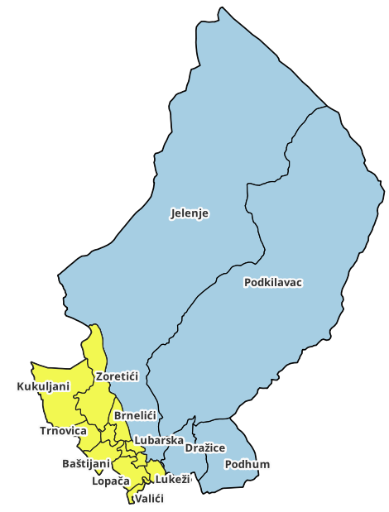
Slika 37. Karta posljedica – klizišta

USPOREDBA RIZIKA
U ovom poglavlju prikazana je usporedba rezultata procjene jednostavnih rizika te obrada svih scenarija. Svi rezultati iskazani u zajedničkoj matrici.

Događaj s najgorim mogućim posljedicama
KLIZIŠTA
SNIJEG I LED
TUČA I KIŠA
TEH.-TEH. NESREĆE S OPASNIM TVARIMA
EPIDEMIJE I PANDEMIJE
VJETAR
POPLAVA
POTRES

ANALIZA SUSTAVA CIVILNE ZAŠTITE
Za potrebe ove analize sustava civilne zaštite potrebno je izraditi analizu na području preventive i reagiranja. Analiza stanja sustava civilne zaštite na području Općine Jelenje ocjenjivat će se temeljem tvrdnji iz tabličnih prikaza te izvedenih zaključaka. Ocjene će se dodijeliti temeljem omjera pozitivnih i negativnih tvrdnji u tablicama. Ocjene će se prikazati na sljedeći način:
- 0-25% - vrlo niska spremnost
- 26-50% - niska spremnost
- 51-75% - visoka spremnosti
- 76-100% - vrlo visoka spremnost

Područje preventive
Analiza na području preventive sastoji se od sljedećih elemenata:

7.1.1 Usvojenost strategija, normativne uređenosti te izrađenost procjena i planova od značaja za sustav civilne zaštite
R. br. | OPIS | TVRDNJA
R. br. | OPIS | DA | NE
1. | Postoji li zaposlenik/zaposlenici Općine Jelenje zaduženi za praćenje propisa iz sustava civilne zaštite i njihovu implementaciju, vođenje baze podataka, praćenje troškova nastalih prirodnim nepogodama? | x
2. | Osnovan Stožer civilne zaštite | x
3. | Osnovana postrojba civilne zaštite opće namjene |  | x
4. | Osnovane gotove snage civilne zaštite (Vatrogasne postrojbe, Društvo Crvenog križa, HGSS) | x
5. | Određene pravne osobe od interesa za sustav civilne zaštite | x
6. | Imenovani povjerenici i zamjenici povjerenika civilne zaštite |  | x
7. | Izrađena Procjena rizika od velikih nesreća | x
9. | Izrađen Plan djelovanja civilne zaštite | x
10. | Izrađeni Operativni planovi civilne zaštite pravnih osoba o načinu organiziranja provedbe mjera i aktivnosti u sustavu civilne zaštite (vatrogasne postrojbe, HGSS, Društvo Crvenog križa, pravne osobe od interesa za sustav civilne zaštite) |  | x
11. | Izrađene smjernice za organizaciju i razvoj sustava civilne zaštite | x
12. | Izrađena godišnja analiza stanja sustava civilne zaštite | x
13. | Izrađen godišnji plan razvoja sustava civilne zaštite s financijskim učincima za trogodišnje razdoblje | x
14. | Izrađen Plan pozivanja Stožera civilne zaštite | x
15. | Izrađen Poslovnik o radu Stožera civilne zaštite | x

Uzimajući u obzir sve izrađene dokumente od značaja za sustav civilne zaštite, njihovu međusobnu povezanost i usklađenost razina spremnosti, po ovom operativno važnom elementu, procijenjena je visokom.
Tablica 80. Prikaz ocjene usvojenosti strategija, normativne uređenosti te izrađenosti procjena i planova od značaja za sustav civilne zaštite
Opisna ocjena | Ocjena
Vrlo niska spremnost
Niska spremnost
Visoka spremnost | x
Vrlo visoka spremnost

7.1.2 Sustavi ranog upozoravanja i suradnja sa susjednim jedinicama lokalne i područne (regionalne) samouprave
R. br. | OPIS | TVRDNJA
R. br. | OPIS | DA | NE
1. | Jesu li sva naselja Općine Jelenje pokrivena sirenama za uzbunjivanje kojima se može objaviti nastupanje opće opasnosti? |  | x
2. | Je li uspostavljena razmjena podataka između izvršnog tijela Općine Jelenje i Službe civilne zaštite Rijeka o mogućim brzo narastajućim prijetnjama velikom nesrećom? | x
3. | Postoji li obveza vatrogasnih postrojbi s područja Općine Jelenje da obavijeste izvršno tijelo o intervencijama s opasnim tvarima ili kod prijetnje buktajućim požarom većeg opsega? | x
4. | Jesu li poznata područja koja mogu biti zahvaćena brzo narastajućim ugrozama odnosno velikom nesrećom? | x
5. | Je li stanovništvo upoznato s mogućim posljedicama velikih nesreća i načinom provedbe samozaštite i organizirane zaštite? |  | x
6. | Postoje li sirene kod posjednika opasnih tvari kod kojih su moguće ozbiljne izvan lokacijske posljedice? |  | x

Institucije kao što su Državni hidrometeorološki zavod (DHMZ), Hrvatske vode, druge znanstvene institucije, inspekcije, središnja tijela državne uprave za unutarnje poslove, obranu i radiološku i nuklearnu sigurnost i druge organizacije kojima su prikupljanje i obrada informacija te izrada predviđanja i prognoza dio redovne djelatnosti razvijaju nacionalne mreže za prikupljanja podataka (npr. mjerna hidrološka mreža DHMZ-a i Hrvatskih voda, meteorološka motrenja - mjerenja i opažanja, prognoze vremena na objektivnim izračunima razvoja stanja atmosfere te prijenos podataka i njihova daljnja obrada, sustav ranog upozoravanja na opasne meteorološke pojave – METEOALARM, SPUNN - Nacionalni sustav upozoravanja za radiološka mjerenja). Iz tih se izvora osiguravaju potrebne informacije ranog upozoravanja i dostavljaju MUP-Ravnateljstvu civilne zaštite, a za što su razvijeni posebni komunikacijski protokoli.
Iste podatke Služba civilne zaštite Rijeka dostavlja Općinskom načelniku koji nalaže pripravnost operativnih snaga i poduzima druge odgovarajuće mjere iz Plana djelovanja civilne zaštite Općine Jelenje.
U slučaju bilo koje vrste ugroza Državni hidrometeorološki zavod, Hrvatske vode, Vatrogasna zajednica, Zavod za javno zdravstvo, Veterinarska stanica te operateri koji prevoze opasne tvari dužni su o tome dostaviti podatke Županijskom centru 112.
Općinski načelnik informacije o mogućim ugrozama dobiva od:
- Županijskog centra 112 - Rijeka,
- Područnog ureda civilne zaštite Rijeka,
- pravnih subjekta, središnjih tijela državne uprave, zavoda, institucija, inspekcija,
- građana,
- neposrednim stjecanjem uvida u stanje i događaje na svom području koji bi mogli pogoditi područje Općine Jelenje.

U slučaju neposredne prijetnje od nastanka velike nesreće na području Općine Jelenje, Općinski načelnik obavještava župana i sve čelnike susjednih jedinica lokalne samouprave o nadolazećoj ugrozi.

Kako bi se stanje sustava u ovome segmentu podiglo na višu razinu potrebno je organizirati tribine i ukazati lokalnom stanovništvu na posljedice velikih nesreća i upoznati ih s načinom provedbe samozaštite i organizirane zaštite te postaviti sirene za javno uzbunjivanje stanovništva. Sustavi ranog upozoravanja i suradnja sa susjednim jedinicama lokalne i područne (regionalne) samouprave procjenjuju se visokom razinom spremnosti.

Tablica 81. Prikaz ocjene stanja sustava ranog upozoravanja i suradnje sa susjednim jedinicama lokalne i područne (regionalne) samouprave
Opisna ocjena | Ocjena
Vrlo niska spremnost
Niska spremnost
Visoka spremnost | x
Vrlo visoka spremnost

7.1.3 Stanje svijesti pojedinaca, pripadnika ranjivih skupina, upravljačkih i odgovornih tijela
R. br. | OPIS | TVRDNJA
R. br. | OPIS | DA | NE
1. | Je li predstavničko tijelo raspravljalo o prioritetnim prijetnjama, području ugrožavanja, posljedicama, načinu preventivne zaštite, potrebnim troškovima za podizanje svijesti ugroženog stanovništva, provedbi obrane od prijetnji, te operativnih mjera ublažavanja posljedica i sanacije stanja ugroženog područja? |  | x
2. | Je li Stožer raspravljao o prijetnja i mjerama odgovora na iste, naročito o štetama izazvanim u posljednje tri godine te mjerama kako su se mogle spriječiti ili ublažiti? | x
3. | Jesu li u ugroženim naseljima organizirane javne tribine o prijetnjama, mogućim posljedicama neželjenog događaja, te načinu samozaštite ugroženog stanovništva? |  | x
4. | Jesu li u objektima, u kojima može biti ugrožen veći broj ljudi, organizirana predavanja o prijetnjama velikim nesrećama, načinu kolektivne zaštite i samozaštite prisutnih osoba te da li se organiziraju vježbe sklanjanja, evakuacije i spašavanja? |  | x
5. | Jesu li ostali sudionici civilne zaštite (povjerenici civilne zaštite, pravne osobe od interesa za sustav civilne zaštite) upoznati s načinom djelovanja prijetnje, njihovom ulogom u reagiranju na prijetnje te posebno načinu samozaštite od iste? |  | x

Obzirom na nedovoljno razvijeno stanje svijesti o rizicima: pojedinaca, pripadnika ranjivih skupina, upravljačkih i odgovornih tijela, posebnu pozornost treba posvetiti razvoju komunikacijskih i operativnih rješenja usklađenih s potrebama građana iz svih ranjivih skupina, posebno skupinama s problemima sluha i vida, kako bi se i oni pripremili za provođenje mjera po informacijama ranog upozoravanja te pripremili za postupanje u realnom vremenu uz primjerenu asistenciju organiziranih dijelova operativnih kapaciteta sustava civilne zaštite. Osim toga potrebno je po naseljima organizirati tribine te upoznati lokalno stanovništvo s mogućim posljedicama neželjenih događaja kao i načinu samozaštite. Potrebno je i planirati mjere odgovora na moguće velike nesreće koje prijete gradu. Stanje svijesti pojedinaca, pripadnika ranjivih skupina, upravljačkih i odgovornih tijela procjenjuje se kao niska razina spremnosti.
Tablica 82. Prikaz ocjene stanja svijesti pojedinaca, pripadnika ranjivih skupina, upravljačkih i odgovornih tijela
Opisna ocjena | Ocjena
Vrlo niska spremnost
Niska spremnost | x
Visoka spremnost
Vrlo visoka spremnost

7.1.4 Ocjena stanja prostornog planiranja, izrade prostornih i urbanističkih planova razvoja, planskog korištenja zemljišta
R. br. | OPIS | TVRDNJA
R. br. | OPIS | DA | NE
1. | Jesu li prostornim planom definirane posebne vrijedne poljoprivredne površine, šumska područja, zaštićena područja (nacionalni parkovi, parkovi prirode i dr.), područja pogodna za odlaganje neopasnog otpada i komunalnog otpada, način odvodnje zaobalnih voda, način zaštite od otvorenih vodnih tijela, bujičnih voda i dr. | x
2. | Jesu li doneseni urbanistički planovi naselja i gospodarstva i jesu li u njima za građenje izostavljena područja u kojima zaštita nije djelotvorna (inundacijska područja, aktivna klizišta i dr.) | x
3. | Jesu li u područjima velike opasnosti utvrđen broj nelegalnih objekata koji imaju dvojbenu otpornost na posljedice tih prijetnji? |  | x
4. | Jesu li u prostorni plan uvrštene lokacije za ukop poginulih osoba i životinja? | x
5. | Jesu li u prostorni plan uvrštene lokacije za privremeno odlaganje otpada nastalog kao posljedice velikih nesreća? | x

Procjena spremnosti sustava civilne zaštite procijenjena na temelju ocjene stanja prostornog planiranja, izrade prostornih i urbanističkih planova razvoja, provođenja legalizacije te planskog korištenja zemljišta. Općina Jelenje raspolaže sa sljedećim dokumentima prostornog planiranja:
- Prostorni plan uređenja Općine Jelenje (Sl. nov. PGŽ 40/07, 15/11, 38/14, 09/17, 14/18)
- Urbanistički plan uređenja zone sportsko-rekreacijske namjene - sportski centar Linčetovo i zone ugostiteljsko-turističke namjene Linčetovo (UPU 5) (Sl. nov. PGŽ 16/13)
- Urbanistički plan uređenja mjesnog groblja u Jelenju (Sl. nov. PGŽ 35/20)
- Strategija razvoja općine Jelenje od 2015. do 2020.

U postupcima izdavanja lokacijskih i građevinskih dozvola prvenstveno se primjenjuju:
- Zakon o prostornom uređenju („Narodne novine“ br.153/13, 65/17,114/18, 39/19 i 98/19),
- Zakon o gradnji („Narodne novine“ br. 153/13, 20/17, 39/19 i 25/19) te drugi zakoni, posebni propisi i tehnički normativi, ovisno o vrsti zahvata u prostoru
- Zahtjevi zaštite i spašavanja u dokumentima prostornog uređenja
Stanje prostornog planiranja, izrade prostornih i urbanističkih planova razvoja, planskog korištenja zemljišta procjenjuje se kao visoka razina spremnosti.
Tablica 83. Prikaz ocjena stanja prostornog planiranja, izrade prostornih i urbanističkih planova razvoja, planskog korištenja zemljišta
Opisna ocjena | Ocjena
Vrlo niska spremnost
Niska spremnost
Visoka spremnost | x
Vrlo visoka spremnost

7.1.5 Ocjena fiskalne situacije i njezine perspektive
R. br. | OPIS | TVRDNJA
R. br. | OPIS | DA | NE
1. | Jesu li predviđena financijska sredstva, za realizaciju preventivnih mjera, koja uključuju sustav civilne zaštite? | x
2. | Jesu li predviđena financijska sredstva za provedbu mjera reagiranja u slučaju prijetnje koja može uzrokovati veliku nesreću? |  | x
3. | Jesu li predviđena financijska sredstva za povrat u funkciju ugroženog područja (proračunska zaliha)? |  | x
4. | Jesu li predviđena sredstva za opremanje operativnih snaga sustava civilne zaštite (postrojba civilne zaštite, povjerenici civilne zaštite i dr.) | x
Općina Jelenje u Proračunu za 2023. godinu osigurao je financijska sredstva namijenjena za financiranje ukupnih aktivnosti sustava civilne zaštite. U nastavku je prikazana raspodjela financijskih sredstva.

PREGLED FINANCIJSKIH UĞINAKA SUSTAVA CIVILNE ZAŠTITE
R.br. | OPIS POZICIJE | 2023. god.
 | STOŽER CIVILNE ZAŚTITE I POSTROJBE CIVILNE ZAŠTITE
1. | Osiguranje uvjeta za evakuaciju, zbrinjavanje i sklanjanje stanovništva | /
1. | Stožer civilne zaštite - odore, veza, edukacija | /
1. | Postrojbe civilne zaštite - odora, edukacija | /
1. | Procjena rizika, Plan djelovanja sustava CZ | /
1. | Vježba operativnih snaga zaštite i  spašavanja
1. | Povjerenici civilne zaštite, voditelji  skloništa | /
1. | Materijalna i tehnička oprema  operativnih snaga | 45.000,00 kn /  5.972,53 eura
1. | Redovno tekuće ažuriranje priloga i  podataka iz sadržaja dokumenata | /
1. | UKUPNO: | 45.000,00 kn /  5.972,53 eura
2. | VATROGASTVO
2. | Vatrogasna zajednica, DVD-i, JVP | 385.000,00 kn/  51.098,28 eura
2. | Procjena ugroženosti i Plan zaštite od  požara | /
2. | UKUPNO: | 385.000,00 kn/  51.098,28 eura
3. | HGSS STANICA RIJEKA
3. | Redovne donacije | 10.000,00 kn/  1.327,23
3. | Opremanje | 10.000,00 kn/  1.327,23
3. | UKUPNO: | 10.000,00 kn/  1.327,23
4. | HRVATSKI CRVENI KRIŽ
4. | Tekuće donacije | 63.781,23 kn/  8.465,23 eura
4. | UKUPNO: | 63.781,23 kn/  8.465,23 eura
5. | UDRUGE GRAĐANA
5. |  | *
5. | UKUPNO: | /
6. | SLUŽBE I PRAVNE OSOBE (kojima je zaštita i spašavanje redovna  djelatnost)
6. | poduzeća za održavanje komunalne infrastrukture, hitna pomoć, javno zdravstvo, socijalna skrb, veterinarska služba, zaštita oholiša, pravne osobe od interesa za ZIS, i dr. | sukladno potrebama
6. | UKUPNO: | -
SVEUKUPNO ZA SUSTAV  CIVILNE ZAŠTITE |  | 494.781,23 kn/  65.708,00 eura
* Financiranje rada udruga provesti će se sukladno novom normativnom okviru o radu udruga: Zakonom o udrugama (Narodne novine, broj 74/2014, 70/17, 98/19), Uredbom o kriterijima i postupcima financiranja i ugovaranja programa i projekata od interesa za opće dobro koje provode udruge (Narodne novine, broj 26/15).

Uvidom u stavke Proračuna Općine Jelenje za 2023. godinu i obzirom na podatke o opremanju operativnih snaga civilne zaštite, ocjene fiskalne situacije i njezine perspektive procijenjena je visokom razinom spremnosti. U sljedećem proračunskom razdoblju trebalo bi predvidjeti financijska sredstva za realizaciju preventivnih mjera i povrat u funkciju ugroženog područja.

Tablica 84. Prikaz ocjena fiskalne situacije i njezine perspektive
Opisna ocjena | Ocjena
Vrlo niska spremnost
Niska spremnost
Visoka spremnost | x
Vrlo visoka spremnost

7.1.6 Baza podataka
R. br. | OPIS | TVRDNJA
R. br. | OPIS | DA | NE
1. | Postoji li baza podataka o pripadnicima operativnih snaga civilne zaštite? | x
2. | Postoji li baza podataka o članovima Stožera civilne zaštite, postrojbe civilne zaštite opće namjene, povjerenicima i zamjenicima povjerenika civilne zaštite? | x
3. | Postoji li baza podataka o pravnim osobama od interesa za sustav civilne zaštite? | x
4. | Postoji li baza podataka o prirodnim nepogodama i štetama koje su iste prouzročile? | x
5. | Postoji li baza podataka o otkazivanju kritične infrastrukture? |  | x
6. | Postoji li baza podataka s osobama s invaliditetom, osobama s posebnim potrebama, starijima i nemoćnima? |  | x
7. | Ažuriraju li se navedene baze podataka redovito? | x

Bazu podataka označava skup međusobno povezanih podataka koji omogućavaju pregled sposobnosti operativnih snaga sustava civilne zaštite, a koji se na odgovarajući način i pod određenim uvjetima koristi za potrebe sustava civilne zaštite, odnosno koji se koristi za provođenje mjera i aktivnosti sustava civilne zaštite u velikim nesrećama i katastrofama kao i za potrebe provođenja osposobljavanja. Razina spremnosti ove kategorije procijenjena je visokom.

Tablica 85. Prikaz ocjene baza podataka
Opisna ocjena | Ocjena
Vrlo niska spremnost
Niska spremnost
Visoka spremnost | x
Vrlo visoka spremnost

Zaključna ocjena sustava civilne zaštite u području preventive prikazana je u sljedećoj tablici.
Tablica 86. Analiza sustava civilne zaštite – područje preventive

PODRUČJE PREVENTIVE | Vrlo niska spremnost | Niska spremnost | Visoka spremnost | Vrlo visoka spremnost
PODRUČJE PREVENTIVE | 4 | 3 | 2 | 1
Usvojenost strategija, normativne uređenosti te izrađenost procjena i planova od značaja za sustav civilne zaštite |  |  | x
Sustavi ranog upozoravanja i suradnja sa susjednim jedinicama područne (regionalne) samouprave |  |  | x
Stanje svijesti pojedinaca, pripadnika ranjivih skupina, upravljačkih i odgovornih tijela |  | x
Ocjena stanja prostornog planiranja, izrade prostornih i urbanističkih planova razvoja, planskog korištenja zemljišta |  |  | x
Ocjena fiskalne situacije i njezine perspektive |  |  | x
Baze podataka |  |  | x
Područje preventive - ZBIRNO |  |  | x

Područje reagiranja
Analiza na području reagiranja sastoji se od sljedećih elemenata:

7.2.1 Spremnost odgovornih i upravljačkih kapaciteta
R. br. | OPIS | TVRDNJA
R. br. | OPIS | DA | NE
1. | Je li izvršno tijelo upoznato sa svojim ovlastima i odgovornostima za odgovarajuću primjenu mjera u slučaju nadolazeće prijetnje koja može uzrokovati veliku nesreću te zna li koji su mu resursi na raspolaganju? | x
2. | Je li izvršno tijelo osposobljeno za obavljanje poslova civilne zaštite od strane Ministarstva unutarnjih poslova? | x
3. | Poznaje li izvršno tijelo moguće rizike odnosno neželjene posljedice koje isti mogu izazvati te poznaje li mjere i opseg snaga civilne zaštite koje će angažirati? | x
4. | Je li izvršno tijelo odredilo osobu koja obavlja vođenje baze podataka i operativnu pripremu za djelovanje operativnih snaga civilne zaštite pri povećanoj prijetnji nastanka velike nesreće? | x
5. | Je li Stožer civilne zaštite osposobljen za izvršavanje zadaća u području civilne zaštite. | x
6. | Poznaje li Stožer civilne zaštite rizike, moguće neželjene posljedice koje isti mogu izazvati te mjere, opseg i način angažiranja potrebnih snaga za provođenje mjera civilne zaštite te sanaciju posljedica velikih nesreća? | x
7. | Ima li Stožer u svom sastavu odgovarajuće operativno osoblje za imenovanje koordinatora na lokaciji (za prioritetne prijetnje). | x

Tablica 87. Prikaz ocjene spremnosti odgovornih i upravljačkih kapaciteta
Opisna ocjena | Ocjena
Vrlo niska spremnost
Niska spremnost
Visoka spremnost
Vrlo visoka spremnost | x

7.2.2 Spremnost operativnih kapaciteta
R. br. | OPIS | TVRDNJA
R. br. | OPIS | DA | NE
1. | Je li Stožer civilne zaštite osposobljen i kapacitiran za provedbu mjera u slučaju pojava prijetnje i njezinih posljedica? | x
2. | Jesu li vatrogasne snage osposobljene i kapacitirane za provedbu mjera u slučaju pojave prijetnje i njezinih posljedica? | x
3. | Jesu li vatrogasne snage opremljene za provedbu mjera u slučaju pojave prijetnje i njezinih posljedica? | x
4. | Jesu li snage Hrvatske gorske službe spašavanja – Stanica Rijeka osposobljene i kapacitirane za provedbu mjera u slučaju pojave prijetnje i njezinih posljedica? | x
5. | Jesu li snage Hrvatske gorske službe spašavanja – Stanica Rijeka opremljene za provedbu mjera u slučaju pojave prijetnje i njezinih posljedica? | x
6. | Jesu li snage Gradsko društvo crvenog križa Rijeka osposobljene i kapacitirane za provedbu mjera u slučaju pojave prijetnje i njezinih posljedica? | x
7. | Jesu li snage Gradsko društvo crvenog križa Rijeka opremljene za provedbu mjera u slučaju pojave prijetnje i njezinih posljedica? | x
8. | Jesu li pripadnici postrojbe civilne zaštite opće namjene osposobljeni i kapacitirani za provedbu mjera u slučaju pojave prijetnje i njezinih posljedica? |  | x
9. | Jesu li pripadnici postrojbe civilne zaštite opremljeni za provedbu mjera u slučaju pojave prijetnje i njezinih posljedica? |  | x
10. | Jesu li povjerenici civilne zaštite i njihovi zamjenici osposobljeni i kapacitirani za provedbu mjera u slučaju pojave prijetnje i njezinih posljedica? |  | x
11. | Jesu li povjerenici civilne zaštite i njihovi zamjenici opremljeni za provedbu mjera u slučaju pojave prijetnje i njezinih posljedica? |  | x
12. | Jesu li pravne osobe od interesa za sustav civilne zaštite upoznate sa svojim zadaćama? |  | x
13. | Imaju li pravne osobe od interesa za sustav civilne zaštite izrađene Operativne planove civilne zaštite pravnih osoba o načinu organiziranja provedbe mjera i aktivnosti u sustavu civilne zaštite? |  | x
14. | Jesu li potpisani sporazumi i definirane aktivnost s pravnim osobama od interesa za sustav civilne zaštite kao potpora sustavu civilne zaštite? |  | x
15. | Provode li se godišnje vježbe sustava civilne zaštite? | x

Procjena spremnosti sustava civilne zaštite provedena je na temelju operativnih kapaciteta sustava civilne zaštite za provođenje svih mjera i aktivnosti sustava civilne zaštite. Spremnost operativnih kapaciteta analizirana je po sljedećim parametrima: popunjenost ljudstvom, spremnost zapovjedništva, osposobljenosti i uvježbanosti ljudstva i zapovjednog osoblja, opremljenosti materijalno-tehničkim sredstvima, vremenu mobilizacijske spremnosti, samodostatnosti te logističkoj potpori.

Stožer civilne zaštite Općine Jelenje
Stožer civilne zaštite je tijelo (stručno, operativno i koordinativno) koje usklađuje djelovanje operativnih snaga sustava civilne zaštite u pripremnoj fazi prije nastanka posljedica izvanrednog dogadaja i tijekom provođenja mjera i aktivnosti civilne zaštite u velikim nesrećama i katastrofama.
Stožer civilne zaštite obavlja zadaće koje se odnose na prikupljanje i obradu informacija ranog upozoravanja o mogućnosti nastanka velike nesreće i katastrofe, za svaku veliku nesreću i katastrofu priprema detaljne i specifične radne operativne postupke od značaja za koordiniranje djelovanja operativnih snaga sustava civilne zaštite, upravlja reagiranjem sustava civilne zaštite, obavlja poslove informiranja javnosti i predlażu donošenje odluke o prestanku provodenja mjera i aktivnosti sustava civilne zaštite u velikoj nesreći i katastrofi.
Stožer civilne zaštite Općine Jelenje osnovan je Odlukom Općinskog načelnika Općine Jelenje. Odluka o imenovanju načelnika, zamjenika načelnika i članova Stožera civilne zaštite Općine Jelenje (KLASA: 810-05/21-01/1; URBROJ: 2170-04-01-21-01-1) od 02. srpnja 2021. godine, Dražice. Sastoji se od načelnika i zamjenika načelnika Stožera i 6 članova.
Za članove Stožera civilne zaštite Općine Jelenje imenuju se:
- Mark Kovačić, zamjenik općinskog načelnika Općine Jelenje - za načelnika Stožera,
- Marino Reljac, predstavnik DVD Ivan Zoretić Španac Jelenje - za zamjenika načelnika Stožera,
- Željko Šporer, predstavnik DUZS, Područni ured Rijeka - član,
- Jasmin Alibašić, PU PGŽ - član,
- Igor Petričić, predstavnik HGSS- a Stanica Pula - članica,
- Nensi Bilanović Ćoso, dr. med, Predstavnica zdravstvene ambulante Drażice - član,
- Boris Kovačić, Slużbenik JUO-a - član,
- Maríja Vičić, Predstavnik Crvenog križa - članica

Administrativno-tehničke poslove za potrebe Stožera obavljat će Odsjek za gospodarstvo Jedinstvenog upravnog odjela Općine Jelenje.

U nastavku je prikazana ocjena spremnosti Stožera civilne zaštite Općine Jelenje.
Tablica 88. Prikaz ocjene spremnosti Stožera civilne zaštite
PODRUČJE PREVENTIVE | Vrlo niska spremnost | Niska spremnost | Visoka spremnost | Vrlo visoka spremnost
PODRUČJE PREVENTIVE | 4 | 3 | 2 | 1
Stupnja popunjenosti ljudstvom |  |  | x
Stupnja spremnosti zapovjednog osoblja |  |  |  | x
Stupnja osposobljenosti ljudstva i zapovjednog osoblja |  |  | x
Stupnja uvježbanosti |  |  | x
Stupnja opremljenosti materijalnim sredstvima i opremom |  |  | x
Vremena mobilizacijske spremnosti/operativne gotovosti |  |  | x
Samodostatnosti i logističkoj potpori |  |  | x
Područje reagiranja - ZBIRNO |  |  | x

Koordinatori na lokaciji
Koordinator na lokaciji procjenjuje nastalu situaciju i njezine posljedice na terenu te u suradnji s Stožerom civilne zaštite usklađuje djelovanje operativnih snaga sustava civilne zaštite.
Koordinatora na lokaciji, sukladno specifičnostima izvanrednog događaja, određuje načelnik stožera civilne zaštite iz redova operativnih snaga sustava civilne zaštite.

Povjerenici i zamjenici povjerenika civilne zaštite Općine Jelenje
Odlukom o imenovanju povjerenika i zamjenika povjerenika civilne zaštite na području Općine Jelenje (Klasa: ____________, Urbroj: _____________, Dražice, __________.) imenovani su povjerenici i zamjenici povjerenika civilne zaštite i to kako slijedi:
- za povjerenike civilne zaštite na području Općine Jelenje imenuju se _________ s područja Općine Jelenje
- za zamjenike povjerenika civilne zaštite na području Općine Jelenje imenuju se zamjenici ____________ s područja Općine Jelenje

Povjerenici civilne zaštite sudjeluju u pripremanju građana za osobnu i uzajamnu zaštitu te usklađuju provođenje mjera osobne i uzajamne zaštite.
Daju obavijesti građanima o pravodobnom poduzimanju mjera civilne zaštite te javne mobilizacije te sudjeluju u organiziranju i provođenju edukacije, sklanjanja, zbrinjavanja i drugih mjera civilne zaštite.
Povjerenici civilne zaštite i njihovi zamjenici na području Općine Jelenje mobiliziraju se po nalogu Općinskog načelnika u slučaju neposredne prijetnje katastrofe i velike nesreće čije posljedice nadilaze mogućnosti gotovih operativnih snaga Općine Jelenje, a sve sukladno Planu djelovanja civilne zaštite Općine Jelenje.

Tablica 89. Prikaz ocjene spremnosti povjerenika civilne zaštite
PODRUČJE PREVENTIVE | Vrlo niska spremnost | Niska spremnost | Visoka spremnost | Vrlo visoka spremnost
PODRUČJE PREVENTIVE | 4 | 3 | 2 | 1
Stupnja popunjenosti ljudstvom | x
Stupnja spremnosti zapovjednog osoblja | x
Stupnja osposobljenosti ljudstva i zapovjednog osoblja | x
Stupnja uvježbanosti | x
Stupnja opremljenosti materijalnim sredstvima i opremom | x
Vremena mobilizacijske spremnosti/operativne gotovosti | x
Samodostatnosti i logističkoj potpori | x
Područje reagiranja - ZBIRNO | x

Vatrogasne snage na području Općine Jelenje
Na području Općine Jelenje djeluju JVP Grada Rijeke i DVD „Ivan Zoretić Španac“ Jelenje.
Javna vatrogasna postrojba Grada Rijeke
Javna vatrogasna postrojba Općine Jelenje je središnja profesionalna vatrogasna postrojba Općine Jelenje.
Javna vatrogasna postrojba Grada Rijeke:
djeluje u okviru dvije postaje: Centar (Krešimirova 38) i Vežica (Radnička 31)
- postaja Centar - 50 profesionalnih vatrogasaca i 5 vozača u smjeni
- postaja Vežica - 33 profesionalna vatrogasca i 3 vozača u smjeni

Vatrogasna vozila:
Vatrogasna vozila Postaja Centar i Postaja Vežica:
2 navalna vozila
2 kombinirana vozila
1 kemijsko vozilo
2 autocisterne
2 vozila za gašenje požara šuma i raslinja
3 tehnička vozila
1 malo tehničko vozilo
2 vozila za akcidente
1 autoljestve 30 m
1 vozilo za prijevoz vatrogasaca
2 servisna vozila
1 vozilo za prijevoz cijevi
2 teretna vozila
1 terensko vozilo
3 zapovjedna vozila
3 navalna vozila
1 kemijsko vozilo
1 autocisterna
2 vozila za gašenje požara šuma i raslinja 3 tehnička vozila
1 tehničko vozilo
2 autoljestve 30 m
Izvor: Općina Jelenje

DVD „Ivan Zoretić Španac“ Jelenje
Dobrovoljno vatrogasno društvo „Ivan Zoretić-Španac“ Jelenje središnja je dobrovoljna vatrogasna postrojba i djeluje umreženo s JVP Grada Rijeke (10 osposobljenih dobrovoljnih vatrogasaca).
Vatrogasna vozila:
pozivni znak na vozilu | vrsta, namjena marka, tip | marka, tip, napomena | posada, karakteristike pumpe | sredstva za gašenje na vozilu
JELENJE 1  RI-915 TU | Navalno | Renault | 1 + 1+4  NH25 | voda-pjenilo
JELENJE 2  RI-880 ME | malo šumsko | Nissan 4x4 | 1 +4,  UHPS VAN 381/minI00bara | voda
JELENJE 3  RI-840 MM | šumsko | Mercedes 4x4 | 1 +2,  KAPPA 100 9,35 1/min 40 bara voda | voda
JELENJE 4  RI-391 RV | šumsko | lveco Daily 4x4 | 1 + 6  Waterous cpk2 1200 1/min 10 bara | voda
JELENJE 5  RI-672 OI | autocisterna | MAN 18.280 TGM 4x4 | 1 +2  Waterous hi 200 2000 1/min | voda
JELENJE 6  RI-365 MU | zapovjedno | Citroen 4 | 1+4
JELENJE 7  RI-699 TB | vozilo za platforma. | Iveco Daily,  domet vis. 18 metara | 1 + 1
Izvor: Općina Jelenje

Oprema kojom rapolaže DVD „Ivan Zoretić Španac” Jelenje, prijenosne vatrogasne pumpe
vrsta, tip | karakteristike q/h | Pogon, snaga
prijenosna | Hale, ledna | benzin
prijenosna | Hale, plutajuća | benzin
prijevozna prikolična | Ziegler 8/8 | benzin
Izvor: Općina Jelenje

Ostala oprema kojom rapolaže DVD „Ivan Zoretić Španac” Jelenje:
Tlačne cijevi:
- A - DN110 - 4 kom,
- B - DN 75 - 300 m, 4 kom,
- C - DN 52 - 450 m.
Oprema za gašenje šumskih požara:
- Metlanice - 40 kom,
- Naprtnjače - 20 kom,
- Puhalice - 1 kom.
- Motorna pila - 2 kom.
Aparati za zaštitu dišnih organa:
marka, tip: Đuro Đaković –
4 kompleta Uredaji veze:
- Stabilni: RIZ, 1 kom
- Pokretni: marka, tip: Motorola GM 900 - 1 kom; Motorola GM 910 - 2 kom
- Ručni: marka, tip: Motorola GP 210 - 2 kom; Motorola GP 30 - 4 kom
Sredstvo za gašenje: pjenilo 500 litara
Broj vatrogasaca na području Općine Jelenje dovoljan je za gašenja manjih požara. Vatrogasne postrojbe su neadekvatno opremljene i potrebno je obnoviti opremu.
Vatrogasne postrojbe na području Općine Jelenje nisu dostatne su za djelovanje na više intervencija istovremeno, gašenje višednevnih požara na otvorenom prostoru, jer ne raspolažu sa dovoljnim brojem vatrogasaca i materijalno tehničkih sredstvima.

Tablica 90. Prikaz ocjene spremnosti vatrogasnih postrojbi
PODRUČJE PREVENTIVE | Vrlo niska spremnost | Niska spremnost | Visoka spremnost | Vrlo visoka spremnost
PODRUČJE PREVENTIVE | 4 | 3 | 2 | 1
Stupnja popunjenosti ljudstvom |  |  |  | x
Stupnja spremnosti zapovjednog osoblja |  |  | x
Stupnja osposobljenosti ljudstva i zapovjednog osoblja |  |  | x
Stupnja uvježbanosti |  |  | x
Stupnja opremljenosti materijalnim sredstvima i opremom |  |  | x
Vremena mobilizacijske spremnosti/operativne gotovosti |  |  | x
Samodostatnosti i logističkoj potpori |  |  | x
Područje reagiranja - ZBIRNO |  |  | x

Gradsko društvo crvenog križa Rijeka
HCK ustrojava, obučava i oprema ekipe za izvršavanje zadaća u slučaju velikih prirodnih, ekoloških, tehnoloških i drugih nesreća s posljedicama masovnih stradanja, epidemija i oružanih sukoba za akcije pomoći u zemlji i inozemstvu i to ekipe za: procjenu situacije i koordinaciju aktivnosti, prvu pomoć, zaštitu života na vodi, higijensko-epidemiološku zaštitu, njegu povrijeđenih i oboljelih, rad u mobilnim zdravstvenim stanicama, socijalni rad, psihosocijalnu potporu stanovništvu, pripremu i organizaciju izmještajnih centara, službu traženja, logistiku, osiguranje pitke vode, osiguranje komunikacija, tehničku pomoć i prevenciju sekundarnih stradanja.
Na području Općine djeluje Gradsko društvo crvenog križa Rijeka. Gradsko društvo Crvenog križa oformit će ekipe prve pomoći, organizirat će dobrovoljno davanje krvi, službu traženja, a prema potrebi organizirat će i humanitarne akcije.
Sastoji se od 100 osoba koje su posebno educirane za pružanje prve pomoći, psihosocijalne pomoći, za službu traženja, za rad u prihvatnom centru te za njegu ranjenih i bolesnih.
Materijalno tehnička sredstva i oprema
- 5 vozila (kombija) za prijevoz opreme i osoba,
- 5 šatora,
- 2 nosila,
- 34 torbice za prvu pomoć,
- 100 stolica,
- 5 stolova,
- 10 klupa,
- kuhinja-stacionar u Domu Crvenog križa,
- mobilna kuhinja

Tablica 91. Prikaz ocjene spremnosti Gradsko društvo crvenog križa Rijeka
PODRUČJE PREVENTIVE | Vrlo niska spremnost | Niska spremnost | Visoka spremnost | Vrlo visoka spremnost
PODRUČJE PREVENTIVE | 4 | 3 | 2 | 1
Stupnja popunjenosti ljudstvom |  |  | x
Stupnja spremnosti zapovjednog osoblja |  |  |  | x
Stupnja osposobljenosti ljudstva i zapovjednog osoblja |  |  | x
Stupnja uvježbanosti |  |  | x
Stupnja opremljenosti materijalnim sredstvima i opremom |  | x
Vremena mobilizacijske spremnosti/operativne gotovosti |  |  | x
Samodostatnosti i logističkoj potpori |  |  | x
Područje reagiranja - ZBIRNO |  |  | x

Hrvatska gorska služba spašavanja Stanica Rijeka
Područje Općine Jelenje pokriva stanica Rijeka. Članovi se uključuju u akcije potrage za nestalim osobama i spašavanjem iz nepristupačnih mjesta.
Poziv bilo kojem članu Gorske službe spašavanja ujedno je i poziv cijeloj službi čime se mobiliziraju svi potrebni potencijali cijele službe. U pravilu intervenira stanica koja je najbliža mjestu nesreće, a po potrebi se angažiraju i druge stanice.
Članovi
HGSS, Stanica Rijeka ima ukupno 49 članova od toga:
- 38 gorskih spašavatelja
- 4 pripravnika za gorske spašavatelje,
- 7 suradnika HGSS Rijeka
Oprema
Vozni park
U voznom parku nalaze se specijalizirana i opremljena vozila:
- kombi vozilo za prijevoz članova Renault Master 2007. g.,
- terensko vozilo Land Rover Defender, 2005. g.,
- terensko vozilo Mazda BT 50 2007. g.,
- terensko vozilo Isuzu D-MAX. 2014. g.,
- cestovno osobno vozilo VW Caddy 2017. g.
- prikolica za prijevoz potražnih pasa,
- ATV vozilo CAN-AM Outlander 1000, 2019. g. sa dodatnom opremom (gusjenice) za vožnju po snijegu,
- motorne sanjke LYNX ALPINE 69 Ranger, koje su dobivene na korištenje od središnjice HGSS-a s pripadajućim prikolicama za transport po cesti i prijevoz osoba ili tereta po snijegu.
Oprema za spašavanje
Trenutno su na raspolaganju nosila za:
- spašavanje iz stijene i transport po svim vrstama nepristupačnog terena u suhim uvjetima (2 x Marinerova nosiljka, 3 x nosiljka UT 2000, teflonska nosiljka-priručno sredstvo, lopatasta nosila),
- spašavanje iz podzemnih objekata (Petzl-Nest),
- transport po snijegu (4 x Tyromont-akija).
Tehnička oprema sastoji se od posebnih tehničkih elemenata (užeta, pojasa, sponki, kaciga, traka,...) za korištenje u zimskim, ljetnim uvjetima, u podzemlju i na ostalim vrstama nepristupačnog terena. Pojedini elementi upotrebljavaju se u svim uvjetima spašavanja dok su pojedini specifični za određeno godišnje doba ili vremenske uvjete.
Za zbrinjavanje unesrećene osobe postoje:
- 4 kompleta za pružanje prve pomoći prema standardu HGSS-a,
- liječnički komplet za pružanje hitne medicinske pomoći,
- 4 kompleta KED udlaga,
- 4 vakuum madraca,
- 5 automatska vanjska defibrilatora,
- 4 vreće za utopljavanje,
- uređaji za zagrijavanje pothlađene osobe.
Za komunikaciju se koriste radio veze MOTOROLA: GP 340, GP 360 i GP 380 na VHF frekvencijama, a u suradnji sa Zavodom za hitnu medicinu PGŽ-a dobiven je repetitor koji pokriva veći dio teritorija na kojem djeluje stanica. 28 ručnih, digitalnih radioveza i 6 autoveze s pripadajućom opremom.
Operativne snage Hrvatske Gorske službe spašavanja temeljna su operativna snaga sustava civilne zaštite u velikim nesrećama i katastrofama i izvršavaju obveze u sustavu civilne zaštite sukladno posebnim propisima kojima se uređuje područje djelovanja Hrvatske gorske službe spašavanja.

Tablica 92. Prikaz ocjene spremnosti Hrvatske gorske službe spašavanja – Stanica Rijeka
PODRUČJE PREVENTIVE | Vrlo niska spremnost | Niska spremnost | Visoka spremnost | Vrlo visoka spremnost
PODRUČJE PREVENTIVE | 4 | 3 | 2 | 1
Stupnja popunjenosti ljudstvom |  |  | x
Stupnja spremnosti zapovjednog osoblja |  |  |  | x
Stupnja osposobljenosti ljudstva i zapovjednog osoblja |  |  |  | x
Stupnja uvježbanosti |  |  |  | x
Stupnja opremljenosti materijalnim sredstvima i opremom |  | x
Vremena mobilizacijske spremnosti/operativne gotovosti |  |  | x
Samodostatnosti i logističkoj potpori |  |  | x
Područje reagiranja - ZBIRNO |  |  | x

Pravne osobe i ostali subjekti koji će, poradi nekoga interesa civilne zaštite, materijalnih i kulturnih dobara Općine Jelenje, dobiti zadaću, su:
- KD Autotrolej d.o.o.
- KD Jelen d.o.o.
- Emico d.o.o.
- ISKOPI BURA Dražice
- Osnovna škola Jelenje-Dražice
- Dječji vrtić Grobnički tići
- NK Rječina
- Brodokomerc d.o.o.
- Gostiona Rječina
- Picerija Leon
- Pekara „Lišćevica“
- Hrvatski Caritas
- Veterinarska stanica Rijeka

Udruge građana koje se mogu angažirati u aktivnostima sustava civilne zaštite:
- Lovačko društvo „Jelen“,
- NK Rječina

Tablica 93. Prikaz ocjene spremnosti pravnih osoba i udruga od interesa za sustav civilne zaštite
PODRUČJE PREVENTIVE | Vrlo niska spremnost | Niska spremnost | Visoka spremnost | Vrlo visoka spremnost
PODRUČJE PREVENTIVE | 4 | 3 | 2 | 1
Stupnja popunjenosti ljudstvom |  |  | x
Stupnja spremnosti zapovjednog osoblja |  |  | x
Stupnja osposobljenosti ljudstva i zapovjednog osoblja |  |  | x
Stupnja uvježbanosti |  | x
Stupnja opremljenosti materijalnim sredstvima i opremom |  |  | x
Vremena mobilizacijske spremnosti/operativne gotovosti |  | x
Samodostatnosti i logističkoj potpori |  | x
Područje reagiranja – ZBIRNO |  |  | x
U nastavku se nalazi tablica s konačnim ocjenama spremnosti operativnih snaga.
Tablica 94. Prikaz ocjene spremnosti operativnih snaga sustava civilne zaštite
PODRUČJE PREVENTIVE | Vrlo niska spremnost | Niska spremnost | Visoka spremnost | Vrlo visoka spremnost
PODRUČJE PREVENTIVE | 4 | 3 | 2 | 1
Stožer civilne zaštite Općine Jelenje |  |  | x
Povjerenici i zamjenici povjerenika Općine Jelenje | x
Vatrogasne snage Općine Jelenje |  |  | x
Gradsko društvo crvenog križa Rijeka |  |  | x
Hrvatska gorska služba spašavanja Stanica Rijeka |  |  | x
Postrojba civilne zaštite opće namjene Općine Jelenje | x
Pravne osobe i udruge od interesa za sustav civilne zaštite Općine Jelenje |  |  | x
Područje reagiranja - ZBIRNO |  |  | x

7.2.3 Stanje mobilnosti operativnih kapaciteta sustava civilne zaštite i stanja komunikacijskih kapaciteta
R. br. | OPIS | TVRDNJA
R. br. | OPIS | DA | NE
1. | Je li Stožer civilne zaštite opremljen komunikacijskim sredstvima (radio stanice, satelitski telefon)? |  | x
2. | Jesu li sve vatrogasne snage opremljene komunikacijskim sredstvima (radio stanice, satelitski telefon)? | x
3. | Je li HGSS-Stanica Rijeka opremljena komunikacijskim sredstvima (radio stanice, satelitski telefon)? | x
4. | Je li Gradsko društvo crvenog križa Rijeka opremljeno komunikacijskim sredstvima (radio stanice, satelitski telefon)? |  | x
5. | Jesu li pravne osobe od interesa za sustav civilne zaštite opremljene komunikacijskim sredstvima (radio stanice, satelitski telefon)? |  | x
6. | Jesu li povjerenici civilne zaštite i njihovi zamjenici opremljeni komunikacijskim sredstvima (radio stanice, satelitski telefon)? |  | x
7. | Je li postrojba civilne zaštite opće namjene opremljena komunikacijskim sredstvima (radio stanice, satelitski telefon)? |  | x
8. | Posjeduje li Stožer civilne zaštite vlastita transportna sredstva za prijevoz na teren? |  | x
9. | Posjeduje li općina transportna sredstva za prijevoz operativnih snaga na teren? |  | x
10. | Posjeduje li postrojba civilne zaštite vlastita transportna sredstva za prijevoz na teren? |  | x
11. | Posjeduju li povjerenici i zamjenici povjerenika civilne zaštite i koordinatori transportna sredstva za prijevoz na teren? |  | x
12. | Posjeduju li vatrogasne snage transportna sredstva za prijevoz na teren? | x
13. | Posjeduje li HGSS - Stanica Rijeka vlastita transportna sredstva za prijevoz na teren? | x
14. | Posjeduje li Gradsko društvo crvenog križa Rijeka vlastita transportna sredstva za prijevoz na teren? | x
15. | Posjeduju li pravne osobe i udruge od interesa za sustav civilne zaštite vlastita transportna sredstva za prijevoz na teren? | x

Procjena spremnosti sustava civilne zaštite provodi se na temelju procjene stanja mobilnosti operativnih kapaciteta sustava civilne zaštite i stanja komunikacijskih kapaciteta na temelju procjene stanja transportne potpore i komunikacijskih kapaciteta. Ukupna razina spremnosti operativnih kapaciteta procijenjena je niskom razinom i to zbog spremnosti najvažnijih operativnih kapaciteta od značaja za sustav civilne zaštite u cjelini.

Tablica 95. Prikaz ocjene komunikacijskih kapaciteta i mobilnosti snaga sustava civilne zaštite

Opisna ocjena | Ocjena
Vrlo niska spremnost
Niska spremnost | x
Visoka spremnost
Vrlo visoka spremnost

U nastavku se nalazi zaključna ocjena na području reagiranja sustava civilne zaštite.

Tablica 96. Analiza sustava civilne zaštite – područje reagiranja - zbirno
PODRUČJE REAGIRANJA | Vrlo niska spremnost | Niska spremnost | Visoka spremnost | Vrlo visoka spremnost
PODRUČJE REAGIRANJA | 4 | 3 | 2 | 1
Spremnost odgovornih i upravljačkih kapaciteta |  |  |  | x
Spremnost operativnih kapaciteta |  |  | x
Stanje komunikacijskih kapaciteta i mobilnosti snaga sustava civilne zaštite |  | x
Područje reagiranja – ZBIRNO |  |  | x

7.2.4 Analiza spremnosti prema rizicima obrađenim u Procjeni rizika
U nastavku su prikazane tablice sa ocjenama spremnosti operativnih snaga sustava civilne zaštite Općine Jelenje prema rizicima obrađenim u ovoj Procjeni rizika od velikih nesreća.

Tablica 97. Spremnost operativnih snaga u slučaju pojave potresa
POTRES | Vrlo niska spremnost | Niska spremnost | Visoka spremnost | Vrlo visoka spremnost
POTRES | 4 | 3 | 2 | 1
Stožer civilne zaštite Općine Jelenje |  | x
Povjerenici i zamjenici povjerenika civilne zaštite Općine Jelenje | x
Vatrogasne snage Općine Jelenje |  |  | x
Postrojba civilne zaštite opće namjene | x
GDCK Rijeka |  |  | x
HGSS-Stanica Rijeka |  |  | x
Pravne osobe i udruge od interesa za sustav civilne zaštite Općine Jelenje |  | x
Područje reagiranja – zbirno |  | x

Raspoložive snage civilne zaštite Općine Jelenje neće biti dostatne za saniranje šteta nastalih kao posljedica potresa VIII° MCS, postojećim snagama civilne zaštite Općine Jelenje biti će potrebna pomoć sa županijske razine i državne razine.
Za djelotvorniju provedbu civilne zaštite potrebno je:
- kontinuirano osposobljavanje snaga civilne zaštite,
- opremiti vatrogasne postrojbe sa potrebnim MTS - a za spašavanje u slučaju potresa,
- educirati stanovništvo o mogućim opasnostima od potresa,
- prilikom izgradnje stambenih i poslovnih objekata poštivati mjere koje omogućavaju lokalizaciju i ograničavanje posljedica potresa (protu potresno projektiranje),
- provoditi vježbe kako bi svi sudionici civilne zaštite bili upoznati sa svojim aktivnostima u slučaju potresa.

Tablica 98. Spremnost operativnih snaga u slučaju pojave požara otvorenog tipa
POPLAVA | Vrlo niska spremnost | Niska spremnost | Visoka spremnost | Vrlo visoka spremnost
POPLAVA | 4 | 3 | 2 | 1
Stožer civilne zaštite Općine Jelenje |  |  | x
Povjerenici i zamjenici povjerenika civilne zaštite Općine Jelenje | x
Vatrogasne snage Općine Jelenje |  |  | x
Postrojba civilne zaštite opće namjene | x
GDCK Rijeka |  |  | x
HGSS-Stanica Rijeka |  |  | x
Pravne osobe i udruge od interesa za sustav civilne zaštite Općine Jelenje |  | x
Područje reagiranja – zbirno |  | x

Raspoložive snage civilne zaštite Općine Jelenje biti će dostatne za saniranje šteta nastalih kao posljedica poplava, osim kod polave većih razmjera biti će potrebna pomoć sa županijske razine.

Tablica 99. Spremnost operativnih snaga u slučaju pojave epidemija i pandemija
EPIDEMIJE I PANDEMIJE | Vrlo niska spremnost | Niska spremnost | Visoka spremnost | Vrlo visoka spremnost
EPIDEMIJE I PANDEMIJE | 4 | 3 | 2 | 1
Stožer civilne zaštite Općine Jelenje |  |  | x
Povjerenici i zamjenici povjerenika civilne zaštite Općine Jelenje | x
Vatrogasne snage Općine Jelenje |  |  | x
Postrojba civilne zaštite opće namjene | x
GDCK Rijeka |  |  | x
HGSS-Stanica Rijeka |  |  | x
Pravne osobe i udruge od interesa za sustav civilne zaštite Općine Jelenje |  | x
Područje reagiranja – zbirno |  |  | x

Postojeće snage sustava civilne zaštite u navedenom slučaju (najgori slučaj) ne bi bile dovoljne u provođenju mjera civilne zaštite i zatražila bi se pomoć županijske razine zbog malog kapaciteta operativnih kapaciteta i materijalno-tehničkih sredstava.
Za djelotvornije provođenje mjera civilne zaštite u slučaju epidemije i pandemije potrebno je:
- osigurati pravovremeno obavješćivanje stanovništva o mogućoj opasnosti od epidemije i pandemije,
- provoditi edukaciju stanovništva u provođenju zdravstvene zaštite,
- osigurati pravovremene mjere zaštite stanovništva,
- provoditi vježbe kako bi svi sudionici u sustavu civilne zaštite bili upoznati sa svojim aktivnostima u slučaju epidemije i pandemije.

Tablica 100. Spremnost operativnih snaga u slučaju pojave ekstremnih temperatura
EKSTREMNE VREMENSKE POJAVE | Vrlo niska spremnost | Niska spremnost | Visoka spremnost | Vrlo visoka spremnost
EKSTREMNE VREMENSKE POJAVE | 4 | 3 | 2 | 1
Stožer civilne zaštite Općine Jelenje |  |  | x
Povjerenici i zamjenici povjerenika civilne zaštite Općine Jelenje | x
Vatrogasne snage Općine Jelenje |  |  |  | x
Postrojba civilne zaštite opće namjene | x
GDCK Rijeka |  |  | x
HGSS-Stanica Rijeka |  |  | x
Pravne osobe i udruge od interesa za sustav civilne zaštite Općine Jelenje |  | x
Područje reagiranja – zbirno |  |  | x
Raspoložive snage civilne zaštite Općine Jelenje biti će dostatne za saniranje šteta nastalih kao posljedica ekstremnih vremenskih pojava.

Tablica 101. Spremnost operativnih snaga u slučaju pojave tehničko-tehnološke nesreće s opasnim tvarima
TEHNIČKO-TEHNOLOŠKE NESREĆE S OPASNIM TVARIMA | Vrlo niska spremnost | Niska spremnost | Visoka spremnost | Vrlo visoka spremnost
TEHNIČKO-TEHNOLOŠKE NESREĆE S OPASNIM TVARIMA | 4 | 3 | 2 | 1
Stožer civilne zaštite Općine Jelenje |  |  | x
Povjerenici i zamjenici povjerenika civilne zaštite Općine Jelenje | x
Vatrogasne snage Općine Jelenje |  |  | x
Postrojba civilne zaštite opće namjene | x
GDCK Rijeka |  |  | x
HGSS-Stanica Rijeka |  |  | x
Pravne osobe i udruge od interesa za sustav civilne zaštite Općine Jelenje |  | x
Područje reagiranja – zbirno |  | x

Moguće tehničko-tehnološke nesreće koje prijete Općini Jelenje ne mogu poprimiti obim velike nesreće. Postojeće snage civilne zaštite u navedenom slučaju (najgori slučaj) bile bi dovoljne u provođenju mjera civilne zaštite. Po potrebi se može zatražiti pomoć županijske razine zbog malog kapaciteta operativnih kapaciteta i materijalno-tehničkih sredstava.

Tablica 102. Spremnost operativnih snaga u slučaju pojave degradacija tla - klizišta
DEGRADACIJA TLA | Vrlo niska spremnost | Niska spremnost | Visoka spremnost | Vrlo visoka spremnost
DEGRADACIJA TLA | 4 | 3 | 2 | 1
Stožer civilne zaštite Općine Jelenje |  |  | x
Povjerenici i zamjenici povjerenika civilne zaštite Općine Jelenje | x
Postrojba civilne zaštite opće namjene | x
Vatrogasne snage Općine Jelenje |  |  | x
GDCK Rijeka |  |  | x
HGSS-Stanica Rijeka |  |  | x
Pravne osobe i udruge od interesa za sustav civilne zaštite Općine Jelenje |  | x
Područje reagiranja – zbirno |  |  | x

Raspoložive snage civilne zaštite Općine Jelenje biti će dostatne za saniranje šteta nastalih kao posljedica klizišta, osim kod klizišta većih razmjera biti će potrebna pomoć sa županijske razine.
U nastavku se nalazi zbirna ocjena cjelokupnog sustava civilne zaštite Općine Jelenje.
Tablica 103. Analiza sustava civilne zaštite – sustav civilne zaštite - zbirno
ANALIZA SUSTAVA CIVILNE ZAŠTITE | Vrlo niska spremnost | Niska spremnost | Visoka spremnost | Vrlo visoka spremnost
ANALIZA SUSTAVA CIVILNE ZAŠTITE | 4 | 3 | 2 | 1
Područje preventive - ZBIRNO |  |  | x
Područje reagiranja - ZBIRNO |  | x
Sustav civilne zaštite - ZBIRNO |  | x

VREDNOVANJE RIZIKA

Vrednovanje rizika je proces uspoređivanja rezultata analize rizika s kriterijima i provodi se uz primjenu ALARP načela (As Low As Reasonably Practicable). Rizici se svrstavaju u tri razreda: prihvatljivi, tolerirani i neprihvatljivi. Svrha vrednovanja rizika je određivanje važnosti pojedinog rizika tj. odlučivanje da li će se određeni rizik prihvatiti ili će se poduzimati mjere u cilju njegovog smanjenja.
Slika 38. Vrednovanje rizika – ALARP NAČELA
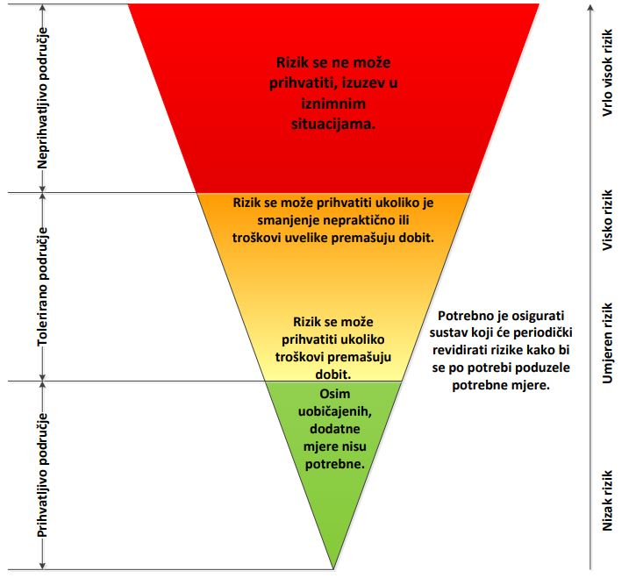

Izvor: Kriteriji za izradu smjernica koje donose čelnici područne (regionalne) samouprave za potrebe izrade procjena rizika od velikih nesreća na razinama jedinica lokalnih i područnih (regionalnih) samouprava

Rizici se razvrstavaju u tri razreda:
- Prihvatljivi rizik – svi su niski za koje uz uobičajene nije potrebno planirati poduzimanje dodatnih mjera.
- Tolerirani rizik - umjereni koji se mogu prihvatiti iz razloga što troškovi smanjenja rizika premašuju korist/dobit, i visoki koji se mogu prihvatiti iz razloga što je njihovo umanjivanje nepraktično ili troškovi uvelike premašuju korist/dobit.
- Neprihvatljivi rizik - su svi vrlo visoki koji se ne mogu prihvatiti, izuzev u iznimnim situacijama.
Svrha vrednovanja rizika je priprema podloga za odlučivanje o važnosti pojedinih rizika, odnosno da li će se rizik prihvatiti ili će trebati poduzimati određene mjere kako bi se sukcesivno smanjio. U procesu odlučivanja o daljim aktivnostima po specifičnim rizicima koriste se analize rizika i scenariji koji su sastavni dio procjene.
Kod vrednovanja treba, sukladno prethodnoj slici, podijeliti rizike u tri područja i unijeti ih u tablicu rizika, s tim da vrlo visok rizik najvjerojatnije ulazi u neprihvatljivo područje, a nizak rizik u prihvatljivo. Mogućnost smanjenja rizika očituje se iz opisa scenarija i same analize. Polje vrednovanja potrebno je označiti sljedećim bojama:
- crveno – neprihvatljivi rizici,
- narančasto i žuto – tolerantni rizici,
- zeleno – prihvatljivi rizici.

Tablica 104. Vrednovanje rizika
SCENARIJ | VREDNOVANJE
Potres
Ekstremne vremenske pojave (tuča i kiša)
Epidemije i pandemije
Poplava
Tehničko - tehnološke nesreće s opasnim tvarima
Ekstremne vremenske pojave (vjetar)
Ekstremne vremenske pojave (snijeg i led)
Degradacija tla - klizišta

Tolerirani rizici:
- Potres je u pravilu netolerantan rizik, no zbog vrlo male vjerojatnosti nastanka velike nesreće uzrokovane VIII° MSC svrstavamo ga u tolerantne rizike. Propisane su tehničke mjere za osiguranje otpornosti građevina na potres.
- Epidemija i pandemija – rizik je tolerantan pošto je ugroženo cijelo područje Republike Hrvatske, mjere prevencije i intervencije nisu na razini Općine Jelenje pa je područje tolerantno. Izdaju se upozorenja stanovništvu od strane Hrvatskog Zavoda za javno zdravstvo.
- Tehničko-tehnološke nesreće s opasnim tvarima – rizik je tolerantan zbog male vjerojatnosti pojavljivanja velike nesreće. Mjere smanjenja rizika su na razini pravnih osoba koje su dužne poštovati zakonska pravila i propise za slučaju velikih nesreća, a mjere reagiranja kod JVP Rijeka.
- Poplava – rizik je prihvatljiv zbog malih posljedica. Potrebno je provoditi preventivne mjere obrane od poplava. Na samu pojavu poplava ne može se utjecati ali se može utjecajni na provedbu mjera obrane od poplava.
- Vjetar - rizik je tolerantan pošto je ugroženo cijelo područje općine te zbog brzog razvoja vremenske nepogode mjere reagiranja neće biti učinkovite. Izdaju se upozorenja stanovništvu od strane DHMZ-a.
- Degradacija tla (klizišta) - rizik je prihvatljiv jer se na pojavnost ove nepogode ne može utjecati ali se može utjecati na preventivne mjere.
- Snijeg i led – rizik je prihvatljiv jer se na pojavnost ove vremenske nepogode ne može utjecati ali se može utjecati na preventivne mjere (dobra organizacija čišćenja snijega sa prometnica, pravovremeno posipavanje prometnica, dostatna materijalno-tehnička sredstva i dr.).
- Tuča i kiša – rizik je tolerantan pošto je ugroženo cijelo područje općine te zbog brzog razvoja vremenske nepogode mjere reagiranja neće biti učinkovite. Izdaju se upozorenja stanovništvu od strane DHMZ-a.

Neprihvatljivi rizici: na području Općine Jelenje ih nema

Rizike vrednovane toleriranima, odnosno prihvatljivima na nacionalnoj razini, na regionalnim i lokalnim razinama na kojim i dalje predstavljaju rizik neprihvatljive razine potrebno je provođenjem adekvatnih politika upravljanja rizicima smanjivati do razine prihvatljivosti.
Konačnu odluku donijela je samostalno Općina Jelenje u sklopu prihvaćanja Procjene rizika od velikih nesreća te na taj način samostalno odlučila koje će rizike prihvatiti, a za koje će prioritetno primijeniti mjere smanjenja, odnosno koje će podvrgnuti pojačanom nadzoru.

POPIS SUDIONIKA U IZRADI PROCJENE RIZIKA

RIZIK: Potres
Radna skupina
Mark Kovačić – voditelj Radne skupine – načelnik stožera Civilne zaštite Općine Jelenje
Martina Perhat – član – pročelnica Jedinstvenog upravnog odjela
Gordana Tomas – član – voditeljica Odsjeka općih i pravnih poslova
Boris Kovačić – član – voditelj Odsjeka za komunalne poslove
Željko Šporčić – član – MUP, Ravnateljstvo civilne zaštite; Područni ured civilne zaštite Rijeka

RIZIK: Ekstremne vremenske pojave (tuča i kiša)
Radna skupina
Mark Kovačić – voditelj Radne skupine – načelnik stožera Civilne zaštite Općine Jelenje
Martina Perhat – član – pročelnica Jedinstvenog upravnog odjela
Gordana Tomas – član – voditeljica Odsjeka općih i pravnih poslova
Boris Kovačić – član – voditelj Odsjeka za komunalne poslove
Željko Šporčić – član – MUP, Ravnateljstvo civilne zaštite; Područni ured civilne zaštite Rijeka

RIZIK: Epidemija i pandemija
Radna skupina
Mark Kovačić – voditelj Radne skupine – načelnik stožera Civilne zaštite Općine Jelenje
Martina Perhat – član – pročelnica Jedinstvenog upravnog odjela
Gordana Tomas – član – voditeljica Odsjeka općih i pravnih poslova
Boris Kovačić – član – voditelj Odsjeka za komunalne poslove
Željko Šporčić – član – MUP, Ravnateljstvo civilne zaštite; Područni ured civilne zaštite Rijeka

RIZIK: Ekstremne vremenske pojave (vjetar)
Radna skupina
Mark Kovačić – voditelj Radne skupine – načelnik stožera Civilne zaštite Općine Jelenje
Martina Perhat – član – pročelnica Jedinstvenog upravnog odjela
Gordana Tomas – član – voditeljica Odsjeka općih i pravnih poslova
Boris Kovačić – član – voditelj Odsjeka za komunalne poslove
Željko Šporčić – član – MUP, Ravnateljstvo civilne zaštite; Područni ured civilne zaštite Rijeka

RIZIK: Industrijske nesreće
Radna skupina
Mark Kovačić – voditelj Radne skupine – načelnik stožera Civilne zaštite Općine Jelenje
Martina Perhat – član – pročelnica Jedinstvenog upravnog odjela
Gordana Tomas – član – voditeljica Odsjeka općih i pravnih poslova
Boris Kovačić – član – voditelj Odsjeka za komunalne poslove
Željko Šporčić – član – MUP, Ravnateljstvo civilne zaštite; Područni ured civilne zaštite Rijeka

RIZIK: Ekstremne vremenske pojave (snijeg i led)
Radna skupina
Mark Kovačić – voditelj Radne skupine – načelnik stožera Civilne zaštite Općine Jelenje
Martina Perhat – član – pročelnica Jedinstvenog upravnog odjela
Gordana Tomas – član – voditeljica Odsjeka općih i pravnih poslova
Boris Kovačić – član – voditelj Odsjeka za komunalne poslove
Željko Šporčić – član – MUP, Ravnateljstvo civilne zaštite; Područni ured civilne zaštite Rijeka

RIZIK: Poplava
Radna skupina
Mark Kovačić – voditelj Radne skupine – načelnik stožera Civilne zaštite Općine Jelenje
Martina Perhat – član – pročelnica Jedinstvenog upravnog odjela
Gordana Tomas – član – voditeljica Odsjeka općih i pravnih poslova
Boris Kovačić – član – voditelj Odsjeka za komunalne poslove
Željko Šporčić – član – MUP, Ravnateljstvo civilne zaštite; Područni ured civilne zaštite Rijeka

RIZIK: Degradacija tla (klizišta)
Radna skupina
Mark Kovačić – voditelj Radne skupine – načelnik stožera Civilne zaštite Općine Jelenje
Martina Perhat – član – pročelnica Jedinstvenog upravnog odjela
Gordana Tomas – član – voditeljica Odsjeka općih i pravnih poslova
Boris Kovačić – član – voditelj Odsjeka za komunalne poslove
Željko Šporčić – član – MUP, Ravnateljstvo civilne zaštite; Područni ured civilne zaštite Rijeka

PRILOZI
PRILOG 1 – Odluka o izradi Procjene rizika od velikih nesreća za Općinu Jelenje

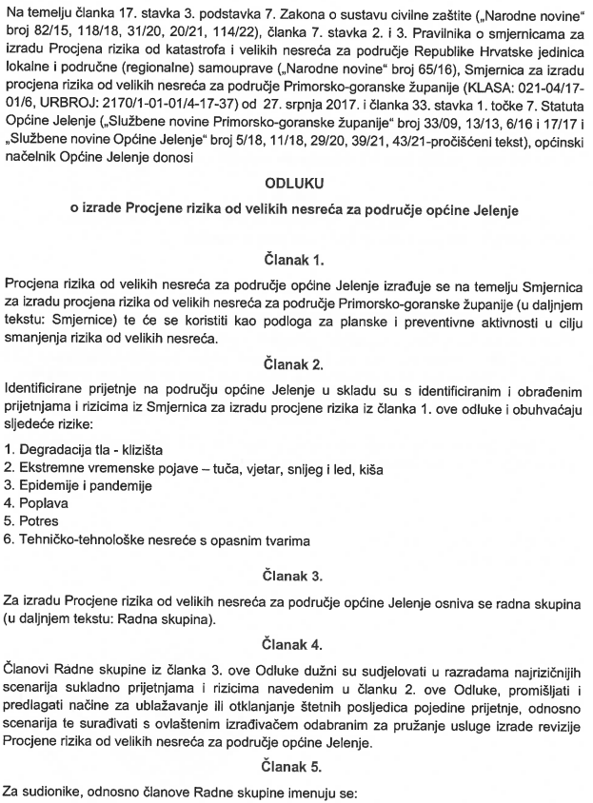

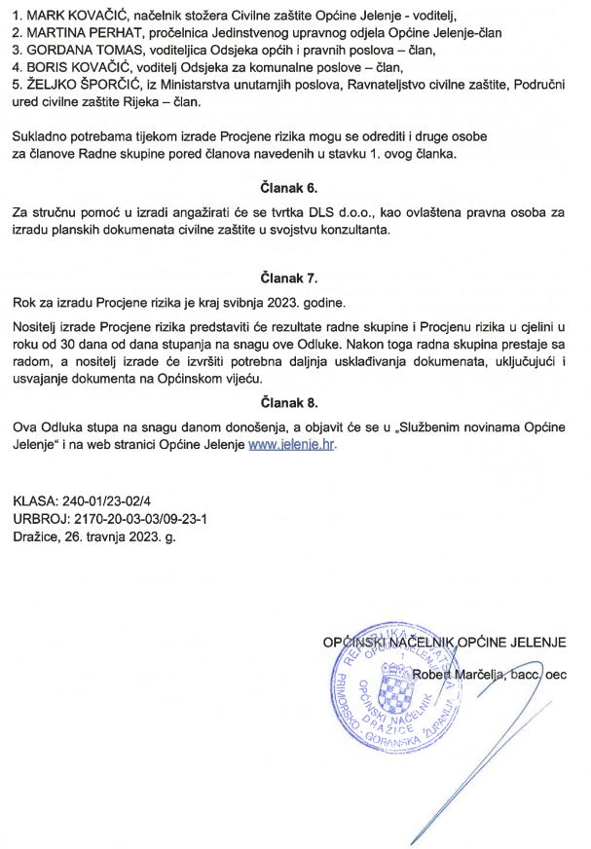

PRILOG 2 – Ovlaštenje tvrtke DLS d.o.o.

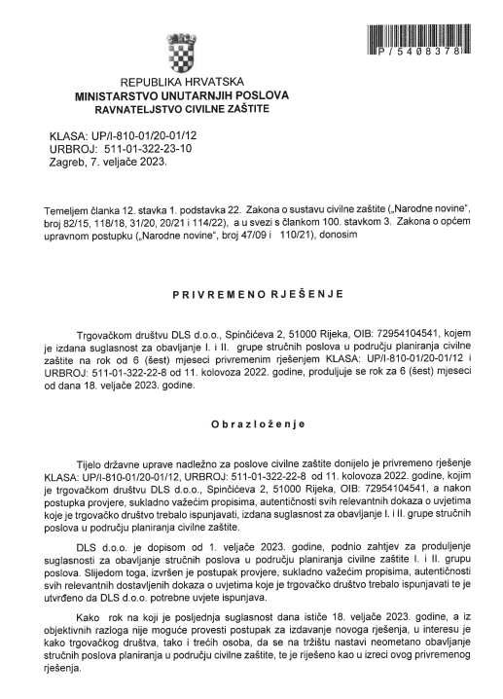
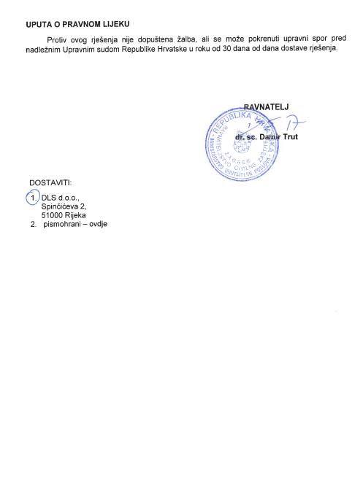

IZVJEŠĆE O STANJU U PROSTORU OPĆINE JELENJE za razdoblje od 2015. do 2018. .
PROCJENA UGROŻENOSTI OD POŽARA I TEHNOLOŠKIH EKSPLOZIJA OPĆINE JELENJE, Ažurirano, 2019. godine. .
https://www.kdvik-rijeka.hr/eu_projekti/Aglomeracija_Rijeka .
www.jelenje.hr/odvoz-i-zbrinjavanje-otpada/ .
IZVJEŠĆE O STANJU U PROSTORU OPĆINE JELENJE za razdoblje od 2015. do 2018..
Izvješće o stanju u prostoru Općine Jelenje za razdoblje od 2015. do 2018. godine. .
U ovu kategoriju ulaze posljedice prema kojima je stradala ili ugrožena minimalno jedna osoba do 0,001% stanovnika Općine Jelenje

